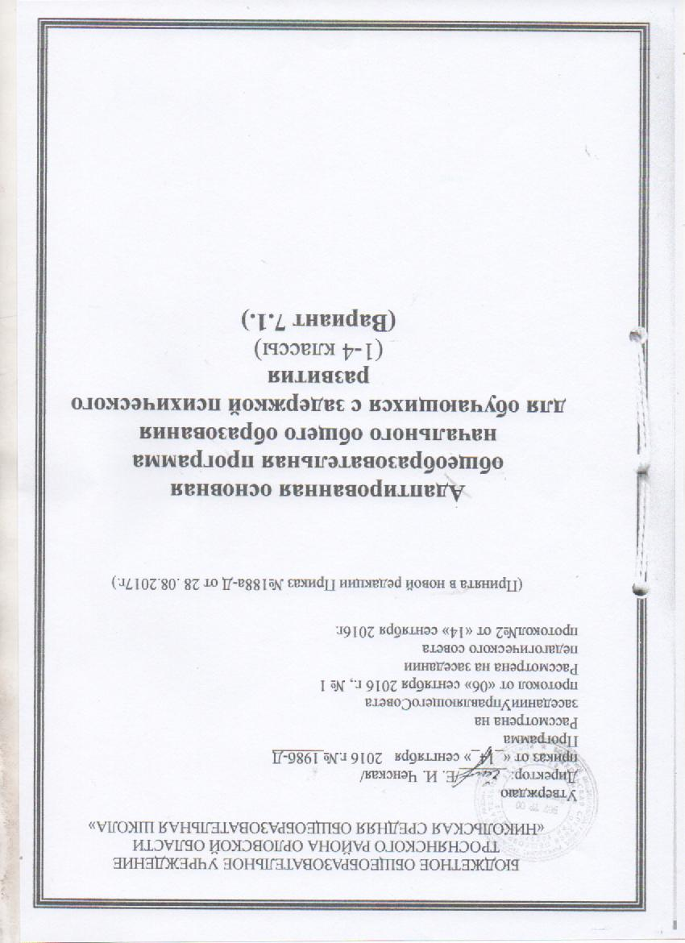

**ОГЛАВЛЕНИЕ**

**1.ОБЩИЕ ПОЛОЖЕНИЯ…………………………………………….4**

**2. АДАПТИРОВАННАЯ ОСНОВНАЯ ОБЩЕОБРАЗОВАТЕЛЬНАЯ ПРОГРАММА НАЧАЛЬНОГО ОБЩЕГО ОБРАЗОВАНИЯ ОБУЧАЮЩИХСЯ С ЗАДЕРЖКОЙ ПСИХИЧЕСКОГО РАЗВИТИЯ………………………………………………………………….14**

**2.1. Целевой раздел……………………………………………………..14**

**2.1.1. Пояснительная записка………………………………………14**

**2.1.2. Планируемые результаты освоения обучающимися с задержкой психисческого развития адаптированной основной общеобразовательной программы начального общего образования………………………………………………………………...25**

**2.1.3. Система оценки достижения обучающимися с задержкой психического развития планируемых результатов освоения адаптированной основной общеобразовательной программы начального общего образования………………………………………………………..52**

**2.2. Содержательный раздел…………………………………………...86**

**2.2.1. Программа формирования универсальных учебных действий……………………………………………………………………..81**

**2.2.2. Программы учебных предметов, курсов коррекционно-развивающей области…………………………………………………….101**

**2.2.3. Программа духовно-нравственного развития, воспитания…………………………………………………………………129**

**2.2.4. Программа формирования экологической культуры, здорового и безопасного образа жизни…………………………………167**

**2.2.5. Направление и содержание программы коррекционной работы. Программа коррекционной работы…………………………209**

**2.2.6. Программа внеурочной деятельности………………………..270**

**3. Организационный раздел………………………………………272**

**3.3.1. Учебный план…………………………………………………….272**

**3.3.2. Система условий реализации адаптированной основной общеобразовательной программы начального общего образования обучающихся с задержкой психического развития………………….278**

**3.3.3. Календарный учебный график………………………………….378**

**3.3.4. Оценочные материалы…………………………………………...385**

**3.3.5. Адаптированные рабочие программы учебных предметов. Программы коррекционных занятий………………………………417**

**1. ОБЩИЕ ПОЛОЖЕНИЯ**

**Определение и назначение адаптированной основной общеобразовательной программы начального общего образования обучающихся с задержкой психического развития**

Адаптированная основная общеобразовательная программа начального общего образования обучающихся с задержкой психического развития (далее –АООП НОО обучающихся с ЗПР) – это образовательная программа, адаптированная для обучения данной категории обучающихсяс учетом особенностей их психофизического развития, индивидуальных возможностей, обеспечивающая коррекцию нарушений развития и социальную адаптацию.

АООП НОО самостоятельно разрабатывается и утверждается организацией обучающихся с ОВЗ и с учетом ПрАООП НОО обучающихся с ЗПР с привлечением органов самоуправления (совет образовательной организации, попечительский совет, управляющий совет и др.), обеспечивающих государственно-общественный характер управления Организацией.

Адаптированная основная общеобразовательная программа начального общего образования обучающихся с ЗПР (далее –АООП НООобучающихся с ЗПР) разработана в соответствии с требованиями федерального государственного образовательного стандарта начального общего образования обучающихся с ограниченными возможностями здоровья (далее — ФГОС НООобучающихся с ОВЗ),предъявляемыми к структуре, условиям реализации и планируемым результатам освоения АООП НОО обучающихся с ЗПР.

АООП разрабатывается организацией, осуществляющей образовательную деятельность, имеющей государственную аккредитацию, а также образовательных потребностей и запросов участников образовательного процесса.

**Структура адаптированной основной общеобразовательной программы начального общего образования обучающихся с задержкой психического развития**

Структура АООП НОО обучающихся с ЗПР включает целевой, содержательный и организационный разделы.

Целевой раздел определяет общее назначение, цели, задачи и планируемые результаты реализации АООП НОО обучающихся с ЗПР образовательной организацией, а также способы определения достижения этих целей и результатов.

**Целевой раздел включает:**

**• пояснительную записку;**

**• планируемые результаты освоения обучающимися с ЗПР АООП НОО;**

**• систему оценки достижения планируемых результатов освоения АООП НОО.**

**Содержательный раздел определяет общее содержание начального общего образования и включает следующие программы, ориентированные на достижение личностных, метапредметныхи предметных результатов:**

**• программу формирования универсальных учебных действий у обучающихся с ЗПР;**

**• программы отдельных учебных предметов, курсов коррекционно-развивающей области;**

**• программу духовно-нравственного развития, воспитания обучающихся с ЗПР;**

**• программу формирования экологической культуры здорового и безопасного образа жизни;**

**• программу коррекционной работы;**

**• программу внеурочной деятельности.**

**Организационный раздел определяет общие рамки организации образовательного процесса, а также механизмы реализации компонентов АООП НОО.**

**Организационный раздел включает:**

**• учебный план начального общего образования;**

**• систему специальных условий реализации АООП НОО в соответствии с требованиями Стандарта.**

* **Календарный учебный график.**
* **Оценочные материалы.**
* **Адаптированные рабочие программы учебных предметов.**

**Программы коррекционных занятий.**

В соответствии с требованиями ФГОС НОО обучающихся с ОВЗ Организация создала АООП НОО обучающихся с ЗПР по варианту 7.1. АООП НОО обучающихся с ЗПР содержит дифференцированные требования к структуре, результатам освоения и условиям ее реализации, обеспечивающие удовлетворение как общих, так и особых образовательных потребностей разных групп или отдельных обучающихся с ЗПР, получение образования вне зависимости от выраженности задержки психического развития, места проживания обучающегося и вида Организации.

На основе ФГОС НОО обучающихся с ОВЗ создается АООП НОО обучающихся с ЗПР, к которой при необходимости может быть создано несколько учебных планов, в том числе индивидуальные учебные планы, учитывающие образовательные потребности групп или отдельных обучающихся с ЗПР.

Определение варианта АООП НОО обучающихся с ЗПР осуществляется на основе рекомендаций психолого-медико-педагогической комиссии (далее ― ПМПк), сформулированных по результатам его комплексного психолого-медико-педагогического обследования, с учетом ИПР и в порядке, установленном законодательствомРоссийской Федерации.

**Принципы и подходы к формированию адаптированной основной общеобразовательной программы начального общего образования обучающихся с задержкой психического развития**

В основу разработки и реализации АООП НООобучающихсяс ЗПР заложены *дифференцированный*и*деятельностный подходы*.

*Дифференцированный подход* к разработке и реализации АООП НОО обучающихся с ЗПР предполагает учет их особых образовательных потребностей, которые проявляются в неоднородности по возможностям освоения содержания образования. Это обусловливает необходимость создания и реализации разных вариантов АООП НОО обучающихся с ЗПР, в том числе и на основе индивидуального учебного плана. Варианты АООП НООобучающихся с ЗПРсоздаются и реализуются в соответствии с дифференцированно сформулированными требованиями в ФГОС НОО обучающихся с ОВЗ к:

• структуре АООП НОО;

• условиям реализации АООП НОО;

• результатам освоения АООП НОО.

Применение дифференцированного подхода к созданию и реализации АООП НОО обеспечивает разнообразие содержания, предоставляя обучающимся с ЗПР возможность реализовать индивидуальный потенциал развития.

*Деятельностный подход* основывается на теоретических положениях отечественной психологической науки, раскрывающих основные закономерности процесса обучения и воспитания обучающихся, структуру образовательной деятельности с учетом общих закономерностей развития детей с нормальным и нарушенным развитием.

Деятельностный подход в образовании строится на признании того, что развитие личности обучающихся с ЗПР младшего школьного возраста определяется характером организации доступной им деятельности (предметно-практической и учебной).

Основным средством реализации деятельностного подхода в образовании является обучение как процесс организации познавательной и предметно-практической деятельности обучающихся, обеспечивающий овладение ими содержанием образования.

В контексте разработки АООП НООобучающихся с ЗПР реализация деятельностного подхода обеспечивает:

* придание результатам образования социально и личностно значимого характера;
* прочное усвоение обучающимися знаний и опыта разнообразной деятельности и поведения, возможность их самостоятельного продвижения в изучаемых образовательных областях;
* существенное повышение мотивации и интереса к учению, приобретению нового опыта деятельности и поведения;
* обеспечение условий для общекультурного и личностного развития на основе формирования универсальных учебных действий, которые обеспечивают не только успешное усвоение ими системы научных знаний, умений и навыков (академических результатов), позволяющих продолжить образование на следующей ступени, но и жизненной компетенции, составляющей основу социальной успешности.

В основу формирования АООП НООобучающихся с ЗПР положены следующие **принципы**:

• принципы государственной политики РФ в области образования[1] (гуманистический характер образования, единство образовательного пространства на территории Российской Федерации, светский характер образования, общедоступность образования, адаптивность системы образования к уровням и особенностям развития и подготовки обучающихся и воспитанников и др.);

• принцип учета типологических и индивидуальных образовательных потребностей обучающихся;

• принцип коррекционной направленности образовательного процесса;

• принцип развивающей направленности образовательного процесса, ориентирующий его на развитие личности обучающегося и расширение его «зоны ближайшего развития» с учетом особых образовательных потребностей;

• онтогенетический принцип;

• принцип преемственности, предполагающий при проектировании АООП начального общего образования ориентировку на программу основного общего образования, что обеспечивает непрерывность образования обучающихся с задержкой психического развития;

• принцип целостности содержания образования, поскольку в основу структуры содержания образования положено не понятие предмета, а ― «образовательной области»;

• принцип направленности на формирование деятельности, обеспечивает возможность овладения обучающимися с задержкой психического развития всеми видами доступной им предметно-практической деятельности, способами и приемами познавательной и учебной деятельности, коммуникативной деятельности и нормативным поведением;

• принцип переноса усвоенных знаний, умений, и навыков и отношений, сформированных в условиях учебной ситуации, в различные жизненные ситуации, что обеспечит готовность обучающегося к самостоятельной ориентировке и активной деятельности в реальном мире;

• принцип сотрудничества с семьей.

АООП НОО определяет содержание и организацию образовательной

деятельности при получении начального общего образования и направлена на:

- формирование общей культуры обучающихся с задержкой психического развития, их духовно-нравственное, социальное, личностное и интеллектуальное развитие,

- на создание основы для самостоятельной реализации обучающегося с задержкой психического развития в учебной деятельности, обеспечивающей успешность, развитие творческих способностей, саморазвитие и самосовершенствование, сохранение и укрепление здоровья обучающихся с задержкой психического развития

АООП НОО для обучающихся с задержкой психического развития рассчитана на 4-летний срок (1-4 класс) освоения.

АООП НОО адресована: обучающимся с задержкой психического развития и их законным представителям для информирования о целях, содержании, организации и предполагаемых результатах деятельности педагогического коллектива по достижению каждым обучающимся с задержкой психического развития образовательных результатов; для определения ответственности за достижение результатов образовательной деятельности родителей и обучающихся с задержкой психического развития и возможностей для взаимодействия;

- учителям для определения целей, задач, содержания и планируемых результатов образовательной деятельности; для определения ответственности за качество образования;

- администрации для координации деятельности педагогического

коллектива по выполнению требований к результатам образовательной деятельности; в качестве ориентира для создания условий по освоению учащимися АООП; для контроля качества образования и регулирования взаимоотношений субъектов образовательных отношений (учеников, родителей, администрации, педагогических работников и других участников);

- всем субъектам образовательных отношений для установления

эффективного взаимодействия субъектов образовательных отношений;

- учредителю и общественности с целью объективности оценивания образовательных результатов в целом; для принятия управленческих решений на основе мониторинга эффективности процесса, качества условий и результатов образовательной деятельности.

Функции, права и обязанности участников образовательных отношений АООП НОО адресована:

-обучающимся с задержкой психического развития и их законным представителям для информирования о целях, содержании, организации и предполагаемых результатах деятельности педагогического коллектива подостижению каждым обучающимся с задержкой психического развития образовательных результатов; для определения ответственности за достижение результатов образовательной деятельности родителей и обучающихсясзадержкой психическогоразвитияивозможностейдлявзаимодействия;

-учителям для определения целей, задач, содержания и планируемых результатов образовательной деятельности; для определения ответственности закачество образования;

-администрации для координации деятельности педагогического

коллектива по выполнению требований к результатам образовательнойдеятельности; в качестве ориентира для создания условий по освоению учащимися АОП; для контроля качества образования и регулирования взаимоотношений субъектов образовательных отношений (учеников, родителей, администрации, педагогических работников и других участников);

- всем субъектам образовательных отношений для установления

эффективного взаимодействия субъектов образовательных отношений;

-учредителю и общественности с целью объективности оценивания образовательных результатов в целом; для принятия управленческих решений на основе мониторинга эффективности процесса, качества условий и деятельности.

Функции, права и обязанности участников образовательных отношений определяются нормативно-правовой документацией.

Данная образовательная программа разработана на основе:

• Конвенции о правах ребенка;

• Конституции Российской Федерации;

• Федерального закона от 29.12.2012г. №273-Ф3«Об образовании

Российской Федерации»;

• Федерального государственного образовательного стандарта начального общего образования, утверждённого приказом МОиН РФ от 06.10.2009г. № 373 «Об утверждении и введении в действие федерального государственного образовательного стандарта начального общего образования»;

• Постановления Главного государственного санитарного врача

Российской Федерации от 29.12.2010г. № 189 «Об утверждении СанПиН 2.4.2.2821-10 «Санитарно-эпидемиологические требования к условиям и организации обучения в общеобразовательных учреждениях»;

• Федерального государственного образовательного стандарта начального общего образования обучающихся с ограниченными возможностями здоровья, утвержденного приказом Министерства образования и науки Российской Федерации от 19 декабря 2014 г. № 1598 «Об утверждении федерального государственного образовательного стандарта начального общего образования обучающихся с ограниченными возможностями здоровья»;

• нормативно-методической документации Министерства образования и науки РФ и других нормативно-правовых актов в области образования;

• примерной адаптированной основной образовательной программы начального общего образования на основе ФГОС для детей с задержкой психического развития;

• Устава БОУ ТР ОО «Никольская СОШ».

АООП НОО разработана с учётом особенностей психофизического развития и возможностей обучающихся с задержкой психического развития, а также образовательных потребностей и запросов участников образовательных отношений.

Адаптированная основная образовательная программа начального общего образования для детей с задержкой психического развития (далее – ЗПР)БОУ ТР ОО«Никольская СОШ» составлена на основе примерной адаптированной основной образовательной программы начального общего образования для детей с ЗПР (вариант 7.1).

Вариант 7.1 предназначен для образования обучающихся с ЗПР,

достигших к моменту поступления в школу уровня психофизического развития, близкого возрастной норме, позволяющего получить НОО. Вариант 7.1 предполагает, что обучающийся с ЗПР получает образование, полностью соответствующее по итоговым достижениям к моменту завершения обучения образованию обучающихся, не имеющих ограничений повозможностям здоровья, в те же сроки обучения (1-4 классы). АООП НОО

**2. адаптированная ОСНОВНАЯ Общеобразовательная программа начального общего образования для обучающихся  
С ЗАДЕРЖКОЙ ПСИХИЧЕСКОГО РАЗВИТИЯ**

**2.1 Целевой раздел**

**2.1.1. Пояснительная записка**

**Цель реализации адаптированной основной общеобразовательной программы начального общего образования обучающихся с задержкой психического развития**

**Цель реализации АООП НОО обучающихся с ЗПР**—обеспечение выполнения требований ФГОС НОО обучающихся с ОВЗ посредством создания условий для максимального удовлетворения особых образовательных потребностей обучающихся с ЗПР, обеспечивающих усвоение ими социального и культурного опыта.

Достижение поставленной цели при разработке и реализации Организацией АООП НОО обучающихся с ЗПР предусматривает решение следующих основных задач:

• формирование общей культуры, духовно-нравственное, гражданское, социальное, личностное и интеллектуальное развитие, развитие творческих способностей, сохранение и укрепление здоровьяобучающихся с ЗПР;

• достижение планируемых результатов освоения АООП НОО, целевых установок, приобретение знаний, умений, навыков, компетенций и компетентностей, определяемых личностными, семейными, общественными, государственными потребностями и возможностями обучающегося с ЗПР, индивидуальными особенностями развития и состояния здоровья;

• становление и развитие личности обучающегося с ЗПР в её индивидуальности, самобытности, уникальности и неповторимостис обеспечением преодоления возможных трудностей познавательного, коммуникативного, двигательного, личностного развития;

• создание благоприятных условий для удовлетворения особых образовательных потребностей обучающихся с ЗПР;

• обеспечение доступности получения качественного начального общего образования;

• обеспечение преемственности начального общего и основного общего образования;

• выявление и развитие возможностей и способностей обучающихся с ЗПР, через организацию их общественно полезной деятельности, проведения спортивно–оздоровительной работы, организацию художественного творчества и др. с использованием системы клубов, секций, студий и кружков (включая организационные формы на основе сетевого взаимодействия), проведении спортивных, творческих и др. соревнований;

• использование в образовательном процессе современных образовательных технологий деятельностного типа;

• предоставление обучающимся возможности для эффективной самостоятельной работы;

• участие педагогических работников, обучающихся, их родителей (законных представителей) и общественности в проектировании и развитии внутришкольной социальной среды;

• включение обучающихся в процессы познания и преобразования внешкольной социальной среды (населённого пункта, района, города).

**Принципы и подходы к формированию адаптированной основной общеобразовательной программы начального общего образования обучающихся с задержкой психического развития**

Представлены в разделе 1. Общие положения.

**Общая характеристика адаптированной основной общеобразовательной программы начального общего образования обучающихся с задержкой психического развития**

Адаптированная основная общеобразовательная программа начального общего образования обучающихся с ОВЗ разработана в соответствии с требованиями федерального государственного образовательного стандарта начального общего образования для обучающихся с ограниченными возможностями здоровья к структуре адаптированной основной общеобразовательной программы, условиям ее реализации и результатам освоения.

АООП НОО предполагает, что обучающийся с ЗПР получает образование, полностью соответствующее по итоговым достижениям к моменту завершения обучения образованию обучающихся, не имеющих ограничений по возможностям здоровья, в те же сроки обучения(1 - 4 классы).

АООП НОО представляет собой адаптированный вариант основной образовательной программы начального общего образования (далее —ООП НОО). Требования к структуре АООП НОО (в том числе соотношению обязательной части и части, формируемой участниками образовательных отношений и их объему) и результатам ее освоения соответствуют федеральному государственному стандарту начального общего образования[2] (далее — ФГОС НОО). Адаптация программы предполагает введение программы коррекционной работы, ориентированной на удовлетворение особых образовательных потребностей обучающихсяс ЗПР и поддержку в освоении АООП НОО, требований к результатам освоения программы коррекционной работы и условиям реализации АООП НОО. Обязательными условиями реализации АООП НОО обучающихся с ЗПР является психолого-педагогическое сопровождение обучающегося, согласованная работа учителя начальных классов с педагогами, реализующими программу коррекционной работы, содержание которой для каждого обучающегося определяется с учетом его особых образовательных потребностей на основе рекомендаций ПМПК, ИПР.

Определение варианта АООП НОО обучающегося с ЗПР осуществляется на основе рекомендаций психолого-медико-педагогической комиссии (ПМПК), сформулированных по результатам его комплексного психолого-медико-педагогического обследования, с учетом ИПР и в порядке, установленном законодательством Российской Федерации.

**Психолого-педагогическая характеристика обучающихся с ЗПР**

Обучающиеся с ЗПР— это дети, имеющее недостатки в психологическом развитии, подтвержденные ПМПК и препятствующие получению образования без создания специальных условий[3].

Категория обучающихся с ЗПР – наиболее многочисленная среди детей с ограниченными возможностями здоровья (ОВЗ) и неоднородная по составу группа школьников. Среди причин возникновения ЗПР могут фигурировать органическая и/или функциональная недостаточность центральной нервной системы, конституциональные факторы, хронические соматические заболевания, неблагоприятные условия воспитания, психическая и социальная депривация. Подобное разнообразие этиологических факторов обусловливает значительный диапазон выраженности нарушений — от состояний, приближающихся к уровню возрастной нормы, до состояний, требующих отграничения от умственной отсталости.

Все обучающиеся с ЗПР испытывают в той или иной степени выраженные затруднения в усвоении учебных программ, обусловленные недостаточными познавательными способностями, специфическими расстройствами психологического развития (школьных навыков, речи и др.), нарушениями в организации деятельности и/или поведения. Общими для всех обучающихся с ЗПР являются в разной степени выраженные недостатки в формировании высших психических функций, замедленный темп либо неравномерное становление познавательной деятельности, трудности произвольной саморегуляции. Достаточно часто у обучающихся отмечаются нарушения речевой и мелкой ручной моторики, зрительного восприятия и пространственной ориентировки, умственной работоспособности и эмоциональной сферы.

Уровень психического развития поступающего в школу ребёнка с ЗПР зависит не только от характера и степени выраженности первичного (как правило, биологического по своей природе) нарушения, но и от качества предшествующего обучения и воспитания (раннего и дошкольного).

Диапазон различий в развитии обучающихся с ЗПР достаточно велик – от практически нормально развивающихся, испытывающих временные и относительно легко устранимые трудности, до обучающихся с выраженными и сложными по структуре нарушениями когнитивной и аффективно-поведенческой сфер личности. От обучающихся, способных при специальной поддержке на равных обучаться совместно со здоровыми сверстниками, до обучающихся, нуждающихся при получении начального общего образования в систематической и комплексной (психолого-медико-педагогической) коррекционной помощи.

Различие структуры нарушения психического развития у обучающихся с ЗПР определяет необходимость многообразия специальной поддержки в получении образования и самих образовательных маршрутов, соответствующих возможностям и потребностям обучающихся с ЗПР и направленных на преодоление существующих ограничений в получении образования, вызванных тяжестью нарушения психического развития и способностью или неспособностью обучающегося к освоению образования, сопоставимого по срокам с образованием здоровых сверстников.

Дифференциация образовательных программ начального общего образования обучающихся с ЗПР должна соотноситься с дифференциацией этой категории обучающихся в соответствии с характером и структурой нарушения психического развития. Задача разграничения вариантов ЗПР и рекомендации варианта образовательной программы возлагается на ПМПК. Общие ориентиры для рекомендации обучения по АООП НОО могут быть представлены следующим образом.

АООП НОО адресована обучающимся с ЗПР, достигшим к моменту поступления в школу уровня психофизического развития близкого возрастной норме, но отмечаютсятрудности произвольной саморегуляции, проявляющейся в условиях деятельности и организованного поведения, и признаки общей социально-эмоциональной незрелости. Кроме того, указанной категории обучающихся могут отмечаться признаки легкой органической недостаточности центральной нервной системы (ЦНС), выражающиеся в повышенной психической истощаемости с сопутствующим снижением умственной работоспособности и устойчивости к интеллектуальным и эмоциональным нагрузкам. Помимо перечисленных характеристик, у обучающихся могут отмечаться типичные, в разной степени выраженные, дисфункции в сферах пространственных представлений, зрительно-моторной координации, фонетико-фонематического развития, нейродинамики и др. Но при этом наблюдается устойчивость форм адаптивного поведения.

**Особые образовательные потребности обучающихся с ЗПР**

Особые образовательные потребности различаются у обучающихся с ОВЗ разных категорий, поскольку задаются спецификой нарушения психического развития, определяют особую логику построения учебного процесса и находят своё отражение в структуре и содержании образования. Наряду с этим современные научные представления об особенностях психофизического развития разных групп обучающихся позволяют выделить образовательные потребности, как общие для всех обучающихся с ОВЗ[4], так и специфические.

К общим потребностям относятся:

* получение специальной помощи средствами образования сразу же после выявления первичного нарушения развития;
* выделение пропедевтического периода в образовании, обеспечивающего преемственность между дошкольным и школьным этапами;
* получение начального общего образования в условиях образовательных организаций общего или специального типа, адекватного образовательным потребностям обучающегося с ОВЗ;
* обязательность непрерывности коррекционно-развивающего процесса, реализуемого, как через содержание предметных областей, так и в процессе индивидуальной работы;

• психологическое сопровождение, оптимизирующее взаимодействие ребенка с педагогами и соучениками;

• психологическое сопровождение, направленное на установление взаимодействия семьи и образовательной организации;

• постепенное расширение образовательного пространства, выходящего за пределы образовательной организации.

Для обучающихся с ЗПР, осваивающих АООП НОО , характерны следующие специфические образовательные потребности:

• адаптация основной общеобразовательной программы начального общего образования с учетом необходимости коррекции психофизического развития;

• обеспечение особой пространственной и временной организации образовательной среды с учетом функционального состояния центральной нервной системы (ЦНС) и нейродинамики психических процессов обучающихся с ЗПР (быстрой истощаемости, низкой работоспособности, пониженного общего тонуса и др.);

• комплексное сопровождение, гарантирующее получение необходимого лечения, направленного на улучшение деятельности ЦНС и на коррекцию поведения, а также специальной психокоррекционной помощи, направленной на компенсацию дефицитов эмоционального развития, формирование осознанной саморегуляции познавательной деятельности и поведения;

• организация процесса обучения с учетом специфики усвоения знаний, умений и навыков обучающимися с ЗПР с учетом темпа учебной работы ("пошаговом» предъявлении материала, дозированной помощи взрослого, использовании специальных методов, приемов и средств, способствующих как общему развитию обучающегося, так и компенсации индивидуальных недостатков развития);

• учет актуальных и потенциальных познавательных возможностей, обеспечение индивидуального темпа обучения и продвижения в образовательном пространстве для разных категорий обучающихся с ЗПР;

• профилактика и коррекция социокультурной и школьной дезадаптации;

• постоянный (пошаговый) мониторинг результативности образования и сформированности социальной компетенции обучающихся, уровня и динамики психофизического развития;

• обеспечение непрерывного контроля за становлением учебно-познавательной деятельности обучающегося с ЗПР, продолжающегося до достижения уровня, позволяющего справляться с учебными заданиями самостоятельно;

• постоянное стимулирование познавательной активности, побуждение интереса к себе, окружающему предметному и социальному миру;

• постоянная помощь в осмыслении и расширении контекста усваиваемых знаний, в закреплении и совершенствовании освоенных умений;

• специальное обучение «переносу» сформированных знаний и умений в новые ситуации взаимодействия с действительностью;

• постоянная актуализация знаний, умений и одобряемых обществом норм поведения;

• использование преимущественно позитивных средств стимуляции деятельности и поведения;

• развитие и отработка средств коммуникации, приемов конструктивного общения и взаимодействия (с членами семьи, со сверстниками, с взрослыми), формирование навыков социально одобряемого поведения;

• специальная психокоррекционная помощь, направленная на формирование способности к самостоятельной организации собственной деятельности и осознанию возникающих трудностей, формирование умения запрашивать и использовать помощь взрослого;

• обеспечение взаимодействия семьи и образовательной организации (сотрудничество с родителями, активизация ресурсов семьи для формирования социально активной позиции, нравственных и общекультурных ценностей).

В основу разработки и реализации АООП НОО для детей с ЗПР БОУ ТР ОО «Никольская СОШ» заложены дифференцированный и деятельностный подходы. Применение дифференцированного подхода позволяет учитывать их особые образовательные потребности, предоставляет обучающимся с ЗПР возможность реализовать индивидуальный потенциал развития. Деятельностный подход в БОУ ТР ОО «Никольская СОШ» строится на признании того, что развитие личности обучающихся с ЗПР младшего школьного возраста определяется характером организации доступной им деятельности (предметно-практической и учебной). Основным средствомреализации деятельностного подхода является обучение как процесс организации познавательной и предметно-практической деятельности обучающихся, обеспечивающий овладение ими содержанием образования.

Реализация деятельностного подхода обеспечивает:

- придание результатам образования социально и личностно значимого характера;

- прочное усвоение обучающимися знаний и опыта разнообразной

деятельности и поведения, возможность их самостоятельного продвижения в изучаемых образовательных областях;

- существенное повышение мотивации и интереса к учению,

приобретению нового опыта деятельности и поведения;

- обеспечение условий для общекультурного и личностного развития на

основе формирования универсальных учебных действий, которые обеспечивают не только успешное усвоение ими системы научных знаний, умений и навыков (академических результатов), позволяющих продолжить образование на следующей ступени, но и жизненной компетенции, составляющей основу социальной успешности.

Организация образовательной деятельности при получении НОО

опирается на систему учебников «Школа России», куда входят завершенные предметные линии учебников по всем основным предметам начального общего образования:

Азбука. Авторы: Горецкий В.Г., Кирюшкин В.А., Виноградская JI.A. и др.

Русский язык. Авторы: Канакина В.П., Горецкий В.Г.

Литературное чтение. Авторы: Климанова Л.Ф., Горецкий В.Г.,

Голованова М.В. и др.   
 Математика. Авторы: Моро М.И., Степанова С.В., Волкова С.И.

Окружающий мир. Автор: Плешаков А.А.

Технология. Авторы: Конышева

Музыка. Авторы: Критская Е.Д., Сергеева Г.П., Шмагина Т.С.

Изобразительное искусство. Авторы: Кузин

Физическая культура. Автор: Лях В.И.  

Английский язык (2-4 кл.) Биболетова

Система учебников «Школа России» входит в Федеральный перечень учебников, рекомендованных Министерством образования и науки Российской Федерации к использованию в образовательном процессе в общеобразовательных учреждениях. УМК «Школа России» входит в раздел перечня «Учебники, содержание которых соответствует федеральному государственному образовательному стандарту начального общего образования».

Педагогическим коллективом школы создана комфортная коррекционно - развивающая среда и жизненное пространство для разнообразной и разносторонней деятельности учащихся, что способствует обеспечению комплекса условий психолого-педагогического сопровождения индивидуального развития детей с ЗПР в соответствии с его индивидуальными потребностями и возможностями.

Для осуществления коррекционной работы в БОУ ТР ОО «Никольская СОШ» созданы необходимые условия для получения качественного образования лицами с ограниченными возможностями здоровья и

оказания им ранней коррекционной помощи на основе специальных педагогических подходов.

1. Функционирует психолого-педагогический консилиум (ППк), обеспечивающий единую работу по социальной адаптации и реабилитации обучающихся с ЗПР. Работа консилиума регламентируется Положением о ППк, которое рассматривается на педагогическом совете и утверждается директором школы.

2. Психолого-педагогическая и социальная помощь включает в себя:

* психолого-педагогическое, логопедическое консультирование обучающихся, их родителей (законных представителей) и педагогических работников;

* коррекционно-развивающие, психологические и логопедические занятия( с привлечением специалистов Троснянского ППМС-центра) с обучающимися.

3. Создана система внеурочной деятельности, основанная на принципах коррекционной работы.

При реализации образовательных программ используются различные образовательные технологии, в том числе технологии дифференцированного, индивидуального обучения.

Коррекционную помощь обучающимся с ЗПР оказывают специалисты: учитель начальных классов, (из Троснянского ППМС-центра– логопед, педагог – психолог, социальный педагог)

**2.1.2. Планируемые результаты освоения обучающимися  
с задержкой психического развития адаптированной основной общеобразовательной программы начального общего образования**

Самым общим результатом освоения АООП НОО обучающихся с ЗПР должно стать полноценное начальное общее образование, развитие социальных (жизненных)компетенций.

Личностные, метапредметные и предметные результаты освоения обучающимися с ЗПР АООП НОО соответствуют ФГОС НОО[5].

Планируемые результаты освоения АООП НОО (далее — планируемые результаты) являются одним из важнейших механизмов реализации требования Стандарта к результатам обучающихся, освоивших основную образовательную программу начального общего образования. Они представляют собой систему обобщённых личностно - ориентированных целей образования,допускающих дальнейшее уточнение и конкретизацию, что обеспечивает определение и выявление всех составляющих планируемых результатов, подлежащих формированию и оценке.

Планируемые результаты:

• обеспечивают связь между требованиями Стандарта образовательным процессом и системой оценки результатов освоения адаптированной основной образовательной программы начального общего образования для детей ЗПР;

• являются содержательной и критериальной основой для разработки программ учебных предметов, курсов, учебно-методической литературы, а также для системы оценки качества освоения обучающимися адаптированной основной образовательной программы начального общего образования для детей с ЗПР.

В соответствии с требованиями Стандарта содержание планируемых результатов описывает и характеризует обобщённые способы действий с учебным материалом, позволяющие обучающимся с задержкой психического развития успешно решать учебные и учебно-практические задачи, в том числе задачи, направленные на отработку теоретических моделей и понятий, и задачи, по возможности максимально приближенные к реальным жизненным ситуациям.

Таким образом, система планируемых результатов даёт представление о том, какими именно действиями – познавательными, личностными, регулятивными, коммуникативными, преломлёнными через специфику

содержания того или иного предмета, курса – овладеют обучающиеся с задержкой психического развития в ходе образования.

Результаты освоения обучающимися с задержкой психического развитияадаптированной основной образовательной программы начального общего образования оцениваются как итоговые на момент завершения начального общего образования.

К числу планируемых результатов освоения АООП НОО школьников с задержкой психического развития относятся:

личностные результаты – готовность и способность обучающихся с задержкой психического развития к саморазвитию, сформированность мотивации к учению и познанию, ценностно-смысловые установки

выпускников начальной школы, отражающие их индивидуально-личностные позиции, социальные компетентности, личностные качества; сформированность основ российской, гражданской идентичности;

метапредметные результаты – освоенные обучающимися с задержкой психического развития универсальных учебных действий (познавательные, регулятивные и коммуникативные);

предметные результаты – освоенный обучающимися с задержкой психического развития в ходе изучения учебных предметов опыт специфической для каждой предметной области деятельности по получению нового знания, его преобразованию и применению, а также система основополагающих элементов научного знания, лежащая в основе современной научной картины мира.

При получении начального общего образования обучающихся с задержкой психического развития устанавливаются планируемые результаты освоения:

- программ по всем учебным предметам — «Русский язык», «Литературное чтение», чтение», «Иностранный язык», «Математика и информатика», «Окружающий мир», «Основы духовно нравственной культуры народов России», «Изобразительное искусство», «Музыка», «Технология», «Физическая культура»;

- междисциплинарной программы «Формирование УУД», а также её разделов «Чтение. Работа с текстом» и «Формирование ИКТ-компетентности обучающихся с задержкой психического развития ;

- программ коррекционных курсов: «Психокоррекционные занятия», «Индивидуальные коррекционные занятия по преодолению пробелов в знаниях», логопедическая коррекция.

В данном разделе АООП НОО приводятся планируемые результаты освоения всех обязательных учебных предметов на ступени НОО, коррекционных курсов.

Планируемые результаты формируются за счёт реализации программ отдельных учебных предметов, курсов, модулей, программы духовно-нравственного развития и воспитания обучающихся с задержкой психического развития, программы формирования экологической культуры, здорового и безопасного образа жизни, программы коррекционной работы, программы формирования универсальных учебных действий.

Личностные результаты освоения АООП НОО включают индивидуально-личностные качества и социальные (жизненные) компетенции обучающегося, социально значимые ценностные установки, необходимые для достижения основной цели современного образования – введения обучающихся с ЗПР в культуру, овладение ими социо-культурным опытом.

Личностные результаты освоения АООП НОО отражают:

1) осознание себя как гражданина России; формирование чувства гордости за свою Родину, российский народ и историю России;

2) формирование целостного, социально ориентированного взгляда на мир в его органичном единстве природной и социальной частей;

3) формирование уважительного отношения к иному мнению, истории и культуре других народов;

4) развитие адекватных представлений о собственных возможностях, о

насущно необходимом жизнеобеспечении;

5) овладение начальными навыками адаптации в динамично

изменяющемся и развивающемся мире;

7) овладение социально-бытовыми умениями, используемыми в

повседневной жизни; владение навыками коммуникации и принятыми

ритуалами социального взаимодействия;

8) способность к осмыслению и дифференциации картины мира, ее

временно-пространственной организации;

9) способность к осмысление социального окружения, своего места в нем, принятие соответствующих возрасту ценностей и социальных ролей;

10)принятие и освоение социальной роли обучающегося, формирование и развитие социально значимых мотивов учебной деятельности;

11)развитие навыков сотрудничества со взрослыми и сверстниками в разных социальных ситуациях;

12)формирование эстетических потребностей, ценностей и чувств; 13)развитие этических чувств, доброжелательности и эмоционально-нравственной отзывчивости, понимания и сопереживания чувствам других людей;

14)формирование установки на безопасный, здоровый образ жизни, наличие мотивации к творческому труду, работе на результат, бережному отношению кматериальным и духовным ценностям.

Метапредметные результаты освоения АООП НОО, включающие освоенные обучающимися универсальные учебные действия (познавательные, регулятивные и коммуникативные), обеспечивающие овладение ключевыми компетенциями (составляющими основу умения учиться) и межпредметными знаниями, а также способность решать учебные и жизненные задачи и готовность к овладению в дальнейшем АООП ООО, отражают:

- овладение способностью принимать и сохранять цели и задачи решения типовых учебных и практических задач;

- формирование умения планировать, контролировать и оценивать учебные действия в соответствии с поставленной задачей и условиями её реализации;

- формирование умения понимать причины успеха/неуспеха учебной деятельности;

- освоение начальных форм познавательной и личностной рефлексии;

- использование элементарных знаково-символических средств представления информации для создания схем решения учебных и практических задач;

- использование речевых средств и средств информационных и

коммуникационных технологий (ИКТ) для решения коммуникативных и познавательных задач;

- формирование умений работы с учебной книгой для решения

коммуникативных и познавательных задач в соответствии с возрастными

и психологическими особенностями обучающихся;

- использование различных способов поиска, сбора, обработки

информации в соответствии с коммуникативными и познавательными

задачами и технологиями учебного предмета;

- овладение навыками смыслового чтения текстов доступных по содержанию и объему художественных текстов в соответствии с целями и задачами; осознанно строить речевое высказывание в соответствии с задачами коммуникации и составлять тексты в устной и письменной формах; овладение логическими действиями сравнения, анализа, синтеза, обобщения, классификации по родовидовым признакам на наглядном материале, основе практической деятельности и доступном вербальном материале на уровне, оответствующем индивидуальным возможностям;

- готовность слушать собеседника и вступать в диалог и поддерживать его;

- готовность признавать возможность существования различных точек зрения и права каждого иметь свою; излагать свое мнение; умение договариваться о распределении функций и ролей в совместной деятельности; осуществлять взаимный контроль в совместной деятельности, адекватно оценивать собственное поведение и поведение окружающих;

- готовность конструктивно разрешать конфликты посредством учета интересов сторон и сотрудничества;

- овладение начальными сведениями о сущности и особенностях объектов,процессов и явлений действительности (природных, социальных, культурных, технических и др.) в соответствии с содержанием конкретного учебного предмета;

- овладение некоторыми базовыми предметными и межпредметными понятиями.

Предметные результаты освоения адаптированной основной образовательной программы начального общего образования с учетом специфики содержания образовательных областей, включающих в себя конкретные учебные предметы, отражают:

Формирование универсальных учебных действий

В результате изучения всех без исключения предметов на ступени начального общего образования у выпускников будут сформированы личностные, регулятивные, познавательные и коммуникативные универсальные учебные действия как основа умения учиться.

Личностные универсальные учебные действия

У выпускника будут сформированы:

- внутренняя позиция школьника на уровне положительного отношения к школе, ориентации на содержательные моменты школьнойдействительности и принятия образца «хорошего ученика»;

- широкая мотивационная основа учебной деятельности, включающаясоциальные, учебно-познавательные и внешние мотивы;

-учебно-познавательный интерес к новому учебному материалу испособам решения новой задачи;

- ориентация на понимание причин успеха в учебной деятельности, втом числе на самоанализ и самоконтроль результата, на анализ соответствиярезультатов требованиям конкретной задачи, на понимание предложений иоценок учителей, товарищей, родителей и других людей;  

- способность к самооценке на основе критериев успешности учебнойдеятельности;

- основы гражданской идентичности, своей этнической принадлежности в форме осознания «Я» как члена семьи, представителя народа, гражданина России, чувства сопричастности и гордости за свою Родину, народ и историю, осознание ответственности человека за общее благополучие;

- ориентация в нравственном содержании и смысле, как собственных

поступков, так и поступков окружающих людей;

- знание основных моральных норм и ориентация на их выполнение, дифференциация моральных и конвенциональных норм, развитие морального сознания;

- развитие этических чувств — стыда, вины, совести как регуляторов морального поведения;

- эмпатия как понимание чувств других людей и сопереживание им;

- установка на здоровый образ жизни;

- основы экологической культуры: принятие ценности природного

мира, готовность следовать в своей деятельности нормам природоохранного нерасточительного, здоровьесберегающего поведения;

 - чувство прекрасного и эстетические чувства на основе знакомства с

мировой и отечественной художественной культурой.

Регулятивные универсальные учебные действия

Выпускник научится:

- принимать и сохранять учебную задачу;

- учитывать выделенные учителем ориентиры действия в новом

учебном материале в сотрудничестве с учителем;

- планировать свои действия в соответствии с поставленной задачей и

условиями её реализации, в том числе во внутреннем плане;

- учитывать установленные правила в планировании и контроля способа решения;

- осуществлять итоговый и пошаговый контроль по результату (вслучае работы в интерактивной среде пользоваться реакцией среды длярешения задачи);

- оценивать правильность выполнения действия на уровне адекватной ретроспективной оценки соответствия результатов требованиям данной задачи

- задачной области;

- адекватно воспринимать предложения и оценку учителей товарищей, родителей и других людей;

- различать способ и результат действия;

- вносить необходимые коррективы в действие после его завершения на основе его оценки и учёта характера сделанных ошибок, использовать предложения и оценки для создания нового, более совершенного результата, использоватьзапись (фиксацию) в цифровой форме хода и результатов решения задачисобственной звучащей речи на русском, родном и иностранном языках.

Познавательные универсальные учебные действия

Выпускник научится:

- осуществлять поиск необходимой информации для выполненияучебных заданий с использованием учебной литературы, энциклопедийсправочников (включая электронные, цифровые), в открытом информационном пространстве, в том числе контролируемом пространстве Интернета;

- осуществлять запись (фиксацию) выборочной информации об окружающем мире и о себе самом, в том числе с помощью инструментов ИКТ;

- использовать знаково-символические средства, в том числе модели (включая виртуальные) и схемы (включая концептуальные) для решения задач;

- строить сообщения в устной и письменной форме;

- ориентироваться на разнообразие способов решения задач;

- основам смыслового восприятия художественных и познавательныхтекстов, выделять существенную информацию из сообщений разных видов (в первую очередь текстов);

- осуществлять анализ объектов с выделением существенных и

несущественных признаков;

- осуществлять синтез как составление целого из частей;

- проводить сравнение, сериацию и классификацию по заданным

критериям;

- устанавливать причинно-следственные связи в изучаемом круге

явлений;

- строить рассуждения в форме связи простых суждений об объекте,

его строении, свойствах и связях;

- обобщать, т. е. осуществлять генерализацию и выведение общности

для целого ряда или класса единичных объектов на основе выделения сущностной связи;

- осуществлять подведение под понятие на основе распознавания объектов, выделения существенных признаков и их синтеза;

- устанавливать аналогии;

- владеть рядом общих приёмов решения задач.

Коммуникативные универсальные учебные действия

Выпускник научится:

- адекватно использовать коммуникативные, прежде всего речевые, средства для решения различных коммуникативных задач, строить монологическое высказывание (в том числе сопровождая его аудиовизуальной поддержкой), владеть диалогической формой коммуникации, используя, в том числе средства и инструменты ИКТ и дистанционного общения;   допускать возможность существования у людей различных точек зрения, в том числе не совпадающих с его собственной, и ориентироваться на позицию партнёра в общении и взаимодействии;

- учитывать разные мнения и стремиться к координации различных позиций в сотрудничестве;

- формулировать собственное мнение и позицию;

- договариваться и приходить к общему решению в совместной деятельности, в том числе в ситуации столкновения интересов;

- строить понятные для партнёра высказывания, учитывающие, что

партнёр знает и видит, а что нет;

- задавать вопросы;

- контролировать действия партнёра;

- использовать речь для регуляции своего действия;

- адекватно использовать речевые средства для решения различных

коммуникативных задач, строить монологическое высказывание, владеть диалогической формой речи.

Планируемые результаты освоения обучающимися АООП НОО по предметам

Русский язык

Личностными результатами изучения русского языка в начальной школе являются: осознание языка как основного средства человеческого общения; восприятие русского языка как явления национальной культуры; понимание того, что правильная устная и письменная речь является показателем индивидуальной культуры человека; способностью к самооценке на основе наблюдения за собственной речью.

Метапредметными результатами изучения русского языка в начальной школе являются: умение использовать язык с целью поиска необходимой информации в различных источниках для решения учебных задач; способность ориентироваться в целях, задачах, средствах и условиях общения; умение выбирать адекватные языковые средства для успешного решения коммуникативных задач (диалог, устные монологические высказывания, письменные тексты) с учетом особенностей разных видов речи, ситуаций общения; понимание ориентироваться на позицию партнера, учитывать различные мнения и координировать различные позиции в сотрудничестве с целью успешного участия в диалоге; стремление к более точному выражению собственного мнения и позиции; умение задавать вопросы.

Предметными результатами изучения русского языка в начальной школе являются: овладение начальными представлениями о нормах русского литературного языка (орфоэпических, лексических, грамматических) и правилах речевого этикета; умение применять орфографические правила и правила постановки знаков препинания (в объеме изученного) при записи собственных и предложенных текстов; умение проверять написанное; умение (в объеме изученного) находить, сравнивать, классифицировать, характеризовать такие языковые единицы, как звук, буква, слова, части речи, член предложения, простое предложение; способность контролировать свои действия, проверять написанное.

Литературное чтение.

Личностными результатами изучения литературного чтения в начальной школе являются: осознание значимости чтения для своего дальнейшего развития и успешного обучения; формирование потребности в систематическом чтении как средстве познания мира и самого себя; знакомство с культурно – историческим наследием России, общечеловеческими ценностями; восприятие литературного произведения как особого вида искусства; полноценное восприятие художественной литературы; эмоциональная отзывчивость на прочитанное; высказывание своей точки зрения и уважение мнения собеседника.

Метапредметными результатами изучения литературного чтения в начальной школе являются: освоение приёмов поиска нужной информации; овладение алгоритмами основных учебных действий по анализу и интерпретации художественных произведений (деление текста на части, составление плана, нахождение средств художественной выразительности и др.), умение высказывать и пояснять свою точку зрения; освоение правил и способов взаимодействия с окружающим миром; формирование представлений о правилах и нормах поведения, принятых в обществе; овладение основами коммуникативной деятельности, на практическом уровне осознание значимостиработы в группе и освоение правил групповой работы.

Предметными результатами изучения литературного чтения в начальной школе являются: формирование необходимого уровня читательской компетентности; овладение техникой чтения, приёмами понимания

прочитанного и прослушанного произведения; элементарными приёмами интерпретации, анализа и преобразования художественных, научно –популярных и учебных текстов; умение самостоятельно выбирать интересующую ученика литературу; умение пользоваться словарями и справочниками; осознание себя как грамотного читателя, способного к творческой деятельности; умение составлять несложные монологические высказывания о произведении (героях, событиях), устно передавать содержание текста по плану, составлять небольшие тексты повествовательного характера с элементами рассуждения и описания; умение декламировать ( читать наизусть) стихотворные произведения, выступать перед знакомой аудиторией (сверстниками, родителями, педагогами) с небольшими сообщениями.

Математика.

Личностными результатами изучения математики в начальной школе являются: готовность ученика целенаправленно использовать знания в учении и в повседневной жизни для исследования математической сущности предмета (явления, события, факта);способность характеризовать собственные знания по предмету, формулировать вопросы, устанавливать, какие из предложенных математических задач могут быть им успешно решены; познавательный интерес к математической науке.

Метапредметными результатами изучения математики в начальной школе являются: способность анализировать учебную ситуацию с точки зрения математических характеристик, устанавливать количественные и пространственные отношения объектов окружающего мира; строить алгоритм поиска необходимой информации, определять логику решения практической и учебной задач; умение моделировать – решать учебные задачи с помощью знаков (символов), планировать, контролировать и корректировать ход решения учебной задачи.

Предметными результатами изучения математики в начальной школе являются: освоенные знания о числах и величинах, арифметических действиях, текстовых задач, геометрических фигурах; умение выбирать и использовать в ходе решения изученные алгоритмы, свойства арифметических действий, способы нахождения величин, приёмы решения задач; умение использовать знаково – символические средства, в том числе модели и схемы, таблицы, диаграммы для решения математических задач.

Окружающий мир

Личностными результатами изучения курса «Окружающий мир» в начальной школе являются:

- осознание себя жителем планеты Земля, чувство ответственности за сохранение ее природы;

- осознание себя членом общества и государства (самоопределение своей гражданской идентичности); чувство любви к своей стране, выражающееся в интересе к ее природе, сопричастности к ее истории и культуре, в желании участвовать в делах и событиях современной российской жизни;

- осознание своей этнической и культурной принадлежности в контексте единого и целостного Отечества при всем разнообразии культур, национальностей, религий России;

- уважительное отношение к иному мнению, истории и культуре других народов России;

- уважение к истории и культуре всех народов Земли на основе понимания и принятых базовых общечеловеческих ценностей;

- расширение сферы социально-нравственных представлений, включающих в себя освоение социальной роли ученика, понимание образования как личностной ценности.

- способность к адекватной самооценки с опорой на знание основных моральных норм, требующих для своего выполнения развития этических чувств, самостоятельности и личной ответственности за свои поступки в мире природы и социуме;

- установка на безопасный здоровый образ жизни, умение оказывать доврачебную помощь себе и окружающим, умение ориентироваться в мире профессий и мотивация к творческому труду.

Метапредметными результатами изучения курса «Окружающий мир» в начальной школе являются:

- способность регулировать собственную деятельность, в том числе учебную деятельность, направленную на познание (в сотрудничестве и самостоятельно) закономерностей мира природы, социальной действительности и внутренней жизни человека;

- умение осуществлять информационный поиск для выполнения учебных задач; соблюдать нормы информационной избирательности, этики и этикета;

- освоение правил и норм социокультурного взаимодействия совзрослыми и сверстниками в сообществах разного типа (класс, школа, семья, учреждения культуры и т.д.);

- способность работать с моделями изучаемых объектов и явлений окружающего мира.

Предметными результатами изучения курса «Окружающий мир» в начальной школе являются:

- усвоение первоначальных сведений о сущности и особенностях

объектов, процессов и явлений, характерных для природной и социальной действительности (в пределах изученного);

- сформированность целостного, социально-ориентированного взгляда на окружающий мир, его органичном единстве и разнообразии природы, народов, культур и религий;

- владение базовым понятийным аппаратом, необходимым для получения дальнейшего образования;

- умение наблюдать, фиксировать, исследовать явления окружающего мира; выделять характерные особенности природных и социальных объектов;

- овладение основами экологической грамотности, элементарными правилами нравственного поведения в мире природы и людей, нормами здоровьесберегающего поведения в природной и социальной среде;

- понимание роли и значения родного края в природе и историко-культурном наследии России, в ее современной жизни;

- понимание особой роли России в мировой истории и культуре, знание примеров национальных свершений, открытий, побед.

Технология

Личностными результатами изучения курса «Технология» в начальной школе являются воспитание и развитие социально значимых личностных качеств, индивидуально-личностных позиций, ценностных установок, раскрывающих отношение к труду, систему норм и правил межличностного общения, обеспечивающую успешность совместной деятельности.

Метапредметными результатами изучения курса «Технология» в начальной школе является освоение учащимися универсальных способов деятельности, применяемых как в рамках образовательного процесса, так и в реальных жизненных ситуациях.

Предметными результатами изучения курса «Технология» в начальной школе являются доступные по возрасту начальные сведения о технике, технологиях и технической стороне труда, об основах культуры труда, элементарные умения предметно-преобразовательной деятельности, знания о различных профессиях и умение ориентироваться в мире профессий, элементарный опыт творческой и проектной деятельности.

Изобразительное искусство.

Личностными результатами изучения курса «Изобразительное искусство» в начальной школе являются:

- эмоционально-ценностное отношение к окружающему миру (семье, родине, природе, людям); толерантное принятие разнообразия культурных явлений

- способность к художественному познанию мира, умение применять полученные знания в собственной творческой деятельности;

- использование различных художественных материалов для работы в разных техниках (живопись, графика, скульптура, художественное конструирование).

Метапредметными результатами изучения курса «Изобразительное искусство» в начальной школе являются:

- умение видеть и воспринимать проявление художественной

культуры в окружающей жизни;

- желание общаться с искусством, участвовать в обсуждениисодержания и выразительных средств произведений искусства;

- умение организовывать самостоятельную творческую деятельность;

- способности оценивать результаты художественно-творческойдеятельности, собственной и одноклассников.

Предметными результатами изучения курса «Изобразительное искусство» в начальной школе являются:

- понимание значения искусства в жизни человека и общества;

- умение различать основные виды и жанры пластических искусств, характеризовать их специфику; сформированность представлений о ведущих музеях России;

- умение различать и передавать худоственно-творческой деятельности, характер, эмоциональное состояние и свое отношение к природе, человеку, обществу; осознание общечеловеческих ценностей, выраженных в главных темах искусства.

Музыка

Личностными результатами изучения курса «Музыка» в начальной школе являются:

- наличие эмоционально-ценностного отношения к искусству;

- реализация творческого потенциала в процессе коллективного(индивидуального) музицирования;

- позитивная самооценка своих музыкально-творческих возможностей.

Метапредметными результатами изучения курса «Музыка» в начальной школе являются:

- развитое художественное восприятие, умение оценивать произведения разных видов искусств;

- ориентация в культурном многообразии окружающей деятельности, участие в музыкальной жизни класса, школы, города;

- продуктивное сотрудничество (общение, взаимодействие) со сверстниками при решении различных музыкально-творческих задач;

- наблюдение за разнообразными явлениями жизни и искусства в учебной и внеурочной деятельности.

Предметными результатами изучения курса «Музыка» в начальной школе являются:

- устойчивый интерес к музыке и различным видам музыкально-творческой деятельности;

- общее понятие о значении музыки в жизни человека, знание основных закономерностей музыкального искусства, общее представление о музыкальной картине мира.

Физическая культура.

Личностными результатами изучения курса «Физическая культура» в начальной школе являются:

• активно включатся в общение и взаимодействие со сверстниками на принципах уважения и доброжелательности;

• проявлять положительные качества личности и управлять своими

эмоциями в различных ситуациях и условиях;

• проявлять дисциплинированность, трудолюбие и упорство в достижении поставленных целей.

Метапредметными результатами изучения курса «Физическая культура»

в начальной школе являются:

- умение характеризовать явления (действия и поступки), давать им объективную оценку на основе освоенных знаний;

- общаться и взаимодействовать со сверстниками на принципах

взаимоуважения и взаимопомощи, дружбы и толерантности;

- обеспечивать защиту и сохранность природы во время активного отдыха и занятий физической культурой;

- планировать собственную деятельность, распределять нагрузку и отдых в процессе ее выполнения.

Предметными результатами изучения курса «Физическая культура» в начальной школе являются:

- планировать занятия физическими упражнениями в режиме дня, организовывать отдых с использованием средств физической культуры;

- излагать факты истории развития физической культуры, характеризовать ее роль и значение в жизнедеятельности человека, связь с трудовой и военной деятельностью;

- представлять физическую культуру как средство укрепления здоровья, физического развития и физической подготовки человека.

Иностранный язык.

Личностными результатами изучения курса «Иностранный язык» в начальной школе являются: общее представление о мире как о многоязычном и поликультурном сообществе; осознание языка, в том числе иностранного, как основного средства общения между людьми; знакомство с миром зарубежных сверстников с использованием средств изучаемого иностранного языка (через детский фольклор, некоторые образцы детской художественной литературы, традиции).

Метапредметными результатами изучения курса «Иностранный язык» в

начальной школе являются:

- развитие умения взаимодействовать с окружающими, выполняя разные роли в пределах речевых потребностей и возможностей младшего школьника;

- развитие коммуникативных способностей школьника, умения выбирать адекватные языковые и речевые средства для успешного решения элементарной коммуникативной задачи;

- развитие познавательной, эмоциональной и волевой сфер младшего школьника; формирование мотивации к изучению иностранного языка.

Предметными результатами изучения курса «Иностранный язык» в начальной школе являются: овладение начальными представлениями о нормах иностранного языка (фонетических, лексических, грамматических); умение (в объеме содержания курса) находить и сравнивать такие языковые единицы, как звук, буква, слово.

На ступени начального общего образования устанавливаются планируемые результаты освоения междисциплинарных программ: «Формирование универсальных учебных действий»; «Чтение. Работа с текстом» и «Формирование ИКТ-компетентности обучающихся».

**Чтение. Работа с текстом (метапредметные результаты).**

В результате изучения всех без исключения учебных предметов при получении начального общего образования выпускники приобретут первичные навыки работы с содержащейся в текстах информацией в процессе чтения соответствующих возрасту литературных, учебных, научно-познавательных текстов, инструкций. Выпускники научатся осознанно читать тексты с целью удовлетворения познавательного интереса, освоения и использования информации. Выпускники овладеют элементарными навыками чтения информации, представленной в наглядно-символической форме, приобретут опыт работы с текстами, содержащими рисунки, таблицы, диаграммы, схемы. У выпускников будут развиты такие читательские действия, как поиск информации, выделение нужной для решения практической или учебной задачи информации, систематизация, сопоставление, анализ и обобщение имеющихся в тексте идей и информации, их интерпретация и преобразование. Обучающиеся смогут использовать полученную из разного вида текстов информацию для установления несложных причинно-следственных связей и зависимостей, объяснения, обоснования утверждений, а также принятия решений в простых учебных и практических ситуациях.

**1.Поиск информации и понимание прочитанного**

Выпускник научится:

- находить в тексте конкретные сведения, факты, заданные в явном виде;

- определять тему и главную мысль текста;

- делить тексты на смысловые части, составлять план текста;

-вычленять содержащиеся в тексте основные события и устанавливать их последовательность;

- упорядочивать информацию по заданному основанию;

- сравнивать между собой объекты, описанные в тексте, выделяя два-три существенных признака;

-понимать информацию, представленную в неявном виде (например,

-находить в тексте несколько примеров, доказывающих приведенное утверждение, характеризовать явление по его описанию; выделять общий признак группы элементов);

-понимать информацию, представленную разными способами: словесно, в виде таблицы, схемы, диаграммы;

- понимать текст, опираясь не только на содержащуюся в нем информацию, но и на жанр, структуру, выразительные средства текста;

-использовать различные виды чтения: ознакомительное, изучающее, поисковое, выбирать нужный вид чтения в соответствии с целью чтения;

- ориентироваться в соответствующих возрасту словарях и справочниках.

**2**. **Преобразование и интерпретация информации**

Выпускник научится

- пересказывать текст подробно и сжато, устно и письменно;

-соотносить факты с общей идеей текста, устанавливать простые связи, не показанные в тексте напрямую;

формулировать несложные выводы, основываясь на тексте; находить аргументы, подтверждающие вывод;

сопоставлять и обобщать содержащуюся в разных частях текста информацию; составлять на основании текста небольшое монологическое высказывание, отвечая на поставленный вопрос.

**3. Оценка информации**

Выпускник научится высказывать оценочные суждения и свою точку зрения о прочитанном тексте;

оценивать содержание, языковые особенности и структуру текста; определять место и роль иллюстративного ряда в тексте;

на основе имеющихся знаний, жизненного опыта подвергать сомнению достоверность прочитанного, обнаруживать недостоверность получаемых сведений, пробелы в информации и находить пути восполнения этих пробелов;

участвовать в учебном диалоге при обсуждении прочитанного или прослушанного текста.

**Формирование ИКТ-компетентности обучающихся**

В результате изучения всех без исключения предметов на ступени начальногообщего образования начинается формирование навыков, необходимых для жизни и работы в современном высокотехнологичном обществе. Обучающиеся приобретут опыт работы с гипермедийными информационными объектами, в которых объединяются текст, наглядно-графические изображения, цифровые данные, неподвижные и движущиеся изображения, звук, ссылки и базы данных и которые могут передаваться как устно, так и с помощью телекоммуникационных технологий или размещаться в Интернете.

Обучающиеся познакомятся с различными средствами ИКТ, освоят общие безопасные и эргономичные принципы работы с ними; осознают возможности различных средств ИКТ для использования в обучении, развития собственной познавательной деятельности и общей культуры. Они приобретут первичные навыки обработки и поиска информации при помощи средств ИКТ; научатся вводить различные виды информации в компьютер: текст, звук, изображение, цифровые данные; создавать, редактировать, сохранять и передавать гипермедиасообщения.

Выпускники научатся оценивать потребность в дополнительной информации для решения учебных задач и самостоятельной познавательной деятельности; определять возможные источники её получения; критически относиться к информации и к выбору источника информации.

Они научатся планировать, проектировать и моделировать процессы в простых учебных и практических ситуациях. В результате использования средств и инструментов ИКТ и ИКТ - ресурсов для решения разнообразных учебно-познавательных и учебно-практических задач, охватывающих содержание всех изучаемых предметов, уобучающихся будут формироваться и развиваться необходимые универсальные

учебные действия и специальные учебные умения, что заложит основу успешной учебной деятельности в средней и старшей школе.

Выпускник научится

1) использовать безопасные для органов зрения, нервной системы, опорно-двигательного аппарата, эргономичные приёмы работы с компьютером и другими средствами ИКТ; выполнять компенсирующие физические упражнения (мини-зарядку); организовывать систему папок для хранения собственной информации в компьютере.

• вводить информацию в компьютер с использованием различных технических средств (фото и видеокамеры, микрофона и т. д.), сохранять полученную информацию;

• владеть компьютерным письмом на русском языке; набирать текст на родном языке; набирать текст на иностранном языке, использовать экранный перевод отдельных слов;

• рисовать изображения на графическом планшете; сканировать рисунки и тексты.

2) подбирать оптимальный по содержанию, эстетическим параметрам и

техническому качеству результат видеозаписи и фотографирования,

использовать сменные носители (флэш-карты);

3) описывать по определённому алгоритму объект или процесс

наблюдения, записывать аудиовизуальную и числовую информацию о нём, используя инструменты ИКТ;

4) собирать числовые данные в естественно-научных наблюдениях и экспериментах, используя цифровые датчики, камеру, микрофон и другие средства ИКТ, а также в ходе опроса людей;

5) редактировать цепочки экранов сообщения и содержание экранов в соответствии с коммуникативной или учебной задачей, включая редактирование текста, цепочек изображений, видео и аудиозаписей,

фотоизображений;

6) пользоваться основными функциями стандартного текстового редактора, следовать основным правилам оформления текста; использовать полуавтоматический орфографический контроль; использовать, добавлять и удалять ссылки в сообщениях разного вида; искать информацию в соответствующих возрасту цифровых словарях и справочниках, базах данных, контролируемом Интернете, системе поиска внутри компьютера; составлять список используемых информационных источников (в том числе с использованием ссылок);

7) создавать текстовые сообщения с использованием средств ИКТ: редактировать, оформлять и сохранять их;

8) создавать сообщения в виде аудио и видеофрагментов или цепочки экранов с использованием иллюстраций, видеоизображения, звука, текста;

9) готовить и проводить презентацию перед небольшой аудиторией: создавать план презентации, выбирать аудиовизуальную поддержку, писатьпояснения и тезисы для презентации;

10) создавать диаграммы, планы территории, изображения, пользуяграфическими возможностями компьютера; составлять новое изображениеготовых фрагментов (аппликация);

11) размещать сообщение в информационной образовательной среде образовательного учреждения; пользоваться основными средствами телекоммуникации; участвовать в коллективной коммуникативн

деятельности в информационной образовательной среде, фиксировать ходрезультаты общения на экране и в файлах.

12) создавать движущиеся модели и управлять ими в компьютерно-управляемых средах;

13) определять последовательность выполнения действий, составлять инструкции (простые алгоритмы) в несколько действий, строить программдля компьютерного исполнителя с использованием конструкци

последовательного выполнения и повторения; планировать несложные исследования объектов.

**Результаты освоения коррекционно-развивающей области адаптированной основной общеобразовательной программы начального общего образования**

Результаты освоения коррекционно-развивающей области АООП НОО

обучающихся с ЗПР должны отражать:

Корреционный курс «Ритмика»: развитие чувства ритма, связи движений с музыкой, двигательной активности, координации движений, двигательных умений и навыков; формирование умения дифференцировать движения по степени мышечных усилий; овладение специальными ритмическими

упражнениями (ритмичная ходьба, упражнения с движениями рук и туловища, с проговариванием стихов и т.д.), упражнениями на связь движений с музыкой; развитие двигательных качеств и устранение недостатков физического развития; овладение подготовительными упражнениями к танцам, овладение элементами танцев, танцами, способствующими развитию изящных движений, эстетического вкуса; развитие выразительности движений и самовыражения; развитие мобильности.

Коррекционный курс «Коррекционно-развивающие занятия» Логопедические занятия: формирование и развитие различных видов устной речи (разговорно-диалогической, описательно-повествовательной) на основе обогащения знаний об окружающей действительности; обогащение и развитие словаря, уточнение значения слова, развитие лексической системности, формирование семантических полей; развитие и совершенствование грамматического строя речи, связной речи; коррекция недостатков письменной речи (чтения и письма). Психокоррекционные занятия: формирование учебной мотивации, стимуляция сенсорно-перцептивных, мнемических и интеллектуальных процессов; гармонизация психоэмоционального состояния, формированиепозитивного отношения к своему «Я», повышение уверенности в себе, развитие самостоятельности, формирование навыков самоконтроля; развитие способности к эмпатии, сопереживанию; формирование продуктивных ввзаимоотношений с окружающими (в семье, классе), повышение социального статуса ребенка в коллективе. Требования к результатам освоения курса коррекционно-развивающей области конкретизируются применительно к каждому обучающемуся с ЗПР в соответствии с его потенциальнымивозможностями и особыми образовательными потребностями.

**Планируемые результаты коррекционной работы**

**1) логопедическая коррекция:**

- формирование первоначальных представлений о единстве и многообразии языкового и культурного пространства России, о языкекак основе национального самосознания;

- формирование интереса к изучению речевого аппарата;

- овладение первоначальными представлениями о звукопроизношении;

- овладение основами грамотного произношения и письма;

- овладение обучающимися коммуникативно-речевыми умениями, необходимыми для совершенствования их речевой практики;

-формирование позитивного отношения к правильной устной и письменной речи;

**2) психологическая коррекция.**

Гармоничное развитие учащихся, способных к дальнейшему развитиюсвоего личностного, физического, интеллектуального потенциала;

- Успешная адаптация учащихся в учебно воспитательном процессе;

- Успешная адаптация и социализация выпускников школы

Планируемые результаты освоения обучающимися с ЗПР АООП НОО дополняются результатами освоения программы коррекционной работы.

**Планируемые результаты освоения обучающимися с задержкой психического развития программы коррекционной работы**

Результаты освоения программы коррекционной работы отражаютсформированность социальных (жизненных) компетенций, необходимых для решения практико-ориентированных задач и обеспечивающих становление социальных отношений обучающихся с ЗПР в различных средах:

* развитие адекватных представлений о собственных возможностях, о насущно необходимом жизнеобеспечении**,** проявляющееся:

в умении различать учебные ситуации, в которых необходима посторонняя помощь для её разрешения, с ситуациями, в которых решение можно найти самому;

в умении обратиться к учителю при затруднениях в учебном процессе, сформулировать запрос о специальной помощи;

в умении использовать помощь взрослого для разрешения затруднения, давать адекватную обратную связь учителю: понимаю или не понимаю;

в умении написать при необходимости SMS-сообщение, правильно выбрать адресата (близкого человека), корректно и точно сформулировать возникшую проблему.

* овладение социально-бытовыми умениями, используемыми в повседневной жизни,проявляющееся**:**

в расширении представлений об устройстве домашней жизни, разнообразии повседневных бытовых дел, понимании предназначения окружающих в быту предметов и вещей;

в умении включаться в разнообразные повседневные дела, принимать посильное участие;

в адекватной оценке своих возможностей для выполнения определенных обязанностей в каких-то областях домашней жизни, умении брать на себя ответственность в этой деятельности;

в расширении представлений об устройстве школьной жизни, участии в повседневной жизни класса, принятии на себя обязанностей наряду с другими детьми;

в умении ориентироваться в пространстве школы и просить помощи в случае затруднений, ориентироваться в расписании занятий;

в умении включаться в разнообразные повседневные школьные дела, принимать посильное участие, брать на себя ответственность;

в стремлении участвовать в подготовке и проведении праздников дома и в школе.

* овладение навыками коммуникации и принятыми ритуалами социального взаимодействия, проявляющееся:

в расширении знаний правил коммуникации;

в расширении и обогащении опыта коммуникации ребёнка в ближнем и дальнем окружении, расширении круга ситуаций, в которых обучающийся может использовать коммуникацию как средство достижения цели;

в умении решать актуальные школьные и житейские задачи, используя коммуникацию как средство достижения цели (вербальную, невербальную);

в умении начать и поддержать разговор, задать вопрос, выразить свои намерения, просьбу, пожелание, опасения, завершить разговор;

в умении корректно выразить отказ и недовольство, благодарность, сочувствие и т.д.;

в умении получать и уточнять информацию от собеседника;

в освоении культурных форм выражения своих чувств.

* способность к осмыслению и дифференциации картины мира, ее пространственно-временной организации, проявляющаяся:

в расширении и обогащении опыта реального взаимодействия обучающегося с бытовым окружением, миром природных явлений и вещей, расширении адекватных представлений об опасности и безопасности;

в адекватности бытового поведения обучающегося с точки зрения опасности (безопасности) для себя и для окружающих; сохранности окружающей предметной и природной среды;

в расширении и накоплении знакомых и разнообразно освоенных мест за пределами дома и школы: двора, дачи, леса, парка, речки, городских и загородных достопримечательностей и других.

в расширении представлений о целостной и подробной картине мира, упорядоченной в пространстве и времени, адекватных возрасту ребёнка;

в умении накапливать личные впечатления, связанные с явлениями окружающего мира;

в умении устанавливать взаимосвязь между природным порядком и ходом собственной жизни в семье и в школе;

в умении устанавливать взаимосвязь общественного порядка и уклада собственной жизни в семье и в школе, соответствовать этому порядку.

в развитии любознательности, наблюдательности, способности замечать новое, задавать вопросы;

в развитии активности во взаимодействии с миром, понимании собственной результативности;

в накоплении опыта освоения нового при помощи экскурсий и путешествий;

в умении передать свои впечатления, соображения, умозаключения так, чтобы быть понятым другим человеком;

в умении принимать и включать в свой личный опыт жизненный опыт других людей;

в способности взаимодействовать с другими людьми, уменииделиться своими воспоминаниями, впечатлениями и планами.

* способность к осмыслению социального окружения, своего места в нем, принятие соответствующих возрасту ценностей и социальных ролей,проявляющаяся:

в знании правил поведения в разных социальных ситуациях с людьми разного статуса, с близкими в семье; с учителями и учениками в школе; со знакомыми и незнакомыми людьми;

в освоение необходимых социальных ритуалов, умении адекватно использовать принятые социальные ритуалы, умении вступить в контакт и общаться в соответствии с возрастом, близостью и социальным статусом собеседника, умении корректно привлечь к себе внимание, отстраниться от нежелательного контакта, выразить свои чувства, отказ, недовольство, благодарность, сочувствие, намерение, просьбу, опасение и другие.

в освоении возможностей и допустимых границ социальных контактов, выработки адекватной дистанции в зависимости от ситуации общения;

в умении проявлять инициативу, корректно устанавливать и ограничивать контакт;

в умении не быть назойливым в своих просьбах и требованиях, быть благодарным за проявление внимания и оказание помощи;

в умении применять формы выражения своих чувств соответственно ситуации социального контакта.

Результаты специальной поддержки освоения АООП НОО должны отражать:

способность усваивать новый учебный материал, адекватно включаться в классные занятия и соответствовать общему темпу занятий;

способность использовать речевые возможности на уроках при ответах и в других ситуациях общения, умение передавать свои впечатления, умозаключения так, чтобы быть понятым другим человеком, умение задавать вопросы;

способность к наблюдательности, умение замечать новое;

овладение эффективными способами учебно-познавательной и предметно-практической деятельности;

стремление к активности и самостоятельности в разных видах предметно-практической деятельности;

умение ставить и удерживать цель деятельности; планировать действия; определять и сохранять способ действий; использовать самоконтроль на всех этапах деятельности; осуществлять словесный отчет о процессе и результатах деятельности; оценивать процесс и результат деятельности;

сформированные в соответствии с требованиями к результатам освоения АООП НОО предметные, метапредметные и личностные результаты;

сформированные в соответствии АООП НОО универсальные учебные действия.

Требования к результатам освоения программы коррекционной работы конкретизируются применительно к каждому обучающемуся с ЗПР в соответствии с его потенциальными возможностями и особыми образовательными потребностями.

**2.1.3. Система оценки достижения обучающимися   
с задержкой психического развития планируемых результатов освоения   
адаптированной основной общеобразовательной программы  
начального общего образования**

В соответствии с требованиями федерального государственного образовательного стандарта начального общего образования для детей с ЗПР в БОУ ТР ОО «Никольская СОШ» разработана система оценки, ориентированная на выявление и оценку образовательных достижений учащихся с ЗПР с целью итоговой оценки подготовки выпускников на ступени начального общего образования.

Особенностями системы оценки являются:

- комплексный подход к оценке результатов образования (оценка предметных, метапредметных и личностных результатов общего образования);

- использование планируемых результатов освоения основных образовательных программ в качестве содержательной и критериальной базы оценки;

- оценка успешности освоения содержания отдельных учебныхпредметов на основе деятельностного подхода, проявляющегося в способности к выполнению учебно-практических и учебно-познавательных задач;

- оценка динамики образовательных достижений обучающихся;

- сочетание внешней и внутренней оценки как механизма обеспечения качества образования;

- использование персонифицированных процедур итоговой оценки и

аттестации обучающихся и неперсонифицированных процедур оценки состояния и тенденций развития системы образования;

- уровневый подход к разработке планируемых результатов, инструментария и представлению их;

- использование накопительной системы оценивания (портфолио), характеризующей динамику индивидуальных образовательных достижений;

- использование наряду со стандартизированными письменными или устными работами таких форм и методов оценки, как проекты, практические работы, творческие работы, самоанализ, самооценка, наблюдения и др.

Главными объектами контроля и оценки являются:

- предметные результаты освоения АООП, их соответствие требованиям федерального государственного образовательного стандарта начального общего образования (ФГОС НОО);

- метапредметные результаты, предполагающие оценку развития универсальных учебных действий учащихся (регулятивных, коммуникативных, познавательных);

- оценка личностных результатов (самоопределения, смыслообразования,

морально-этическойориентации). Личностные результаты не подлежат итоговому оцениванию.

Критериями оценивания являются:

- соответствие достигнутых предметных, метапредметных и личностных результатов обучающихся требованиям к результатам освоения адаптировапнной основной образовательной программы начального общего образования в соответствии с ФГОС для обучающихся с ЗПР;

- динамика результатов предметной обученности, формирования УУД.

Особенностями системы оценивания результатов деятельности

обучающихся с ЗПР являются:

- учет индивидуального темпа работы;

-психо-физические особенности;

- пошаговые инструкции;

- учёт индивидуальной помощи (обучающая, сопровождающая, направляющая)

**Формы представления образовательных результатов:**

- табель успеваемости по предметам;

- тексты итоговых диагностических контрольных работ, диктантов и анализ их выполнения обучающимся (информация об элементах и уровнях проверяемого знания – знания, понимания, применения, систематизации);

- устная оценка успешности результатов, формулировка причин неудач и рекомендаций по устранению пробелов в обученности по предметам;

- портфолио;

- результаты психолого-педагогических исследований, иллюстрирующих

динамику развития отдельных интеллектуальных и личностных качеств обучающегося, УУД.

**Системная оценка личностных, метапредметных и предметных**

**результатов реализуется в рамках накопительной системы**

–Портфолио.

Портфолио ученика:

- является современным педагогическим инструментом сопровождения

развития и оценки достижений учащихся, ориентированным на обновление и совершенствование качества образования;

- реализует одно из основных положений Федеральных государственных образовательных стандартов общего образования второго поколения – формирование универсальных учебных действий;

- позволяет учитывать возрастные особенности развития универсальных учебных действий учащихся младших классов

- предполагает активное вовлечение учащихся и их родителей в оценочную деятельность на основе проблемного анализа, рефлексии и оптимистического прогнозирования.

Портфолио как инновационный продукт носит системный характер. В образовательном процессе начальной школы он используется как: процессуальный способ фиксирования достижений учащихся; копилка полезной информации; наглядные доказательства образовательной деятельности ученика;

повод для «встречи» школьника, учителя и родителя. Контроль и оценка достижения планируемых результатов освоения АООП НОО предусматривает выявление индивидуальной динамики

качества усвоения учебного материала. Оценивать достижения обучающихся с ЗПР планируемых результатов необходимо при завершении каждого уровня образования, поскольку у обучающегося с ЗПР может быть индивидуальный темп освоения содержания образования и стандартизация планируемых результатов образования в более короткие промежутки времени невозможна.

**Оценка личностных результатов**

Личностные результаты включают овладение обучающимися

социальными (жизненными) компетенциями, необходимыми для решения практико-ориентированных задач и обеспечивающими формирование и развитие социальных отношений обучающихся в различных средах. Оценка личностных результатов предполагает, прежде всего, оценку продвижения обучающегося в овладении социальными (жизненными) компетенциями, которые, в конечном итоге, составляют основу этих результатов. Объектом оценки личностных результатов являются сформированные у учащихся универсальные учебные действия, включаемые в три основных блока:

- самоопределение — сформированность внутренней позиции

обучающегося — принятие и освоение новой социальной роли обучающегося;

становление основ российской гражданской идентичности личности как чувства гордости за свою Родину, народ, историю и осознание своей этнической принадлежности; развитие самоуважения и способности адекватно оценивать себя и свои достижения, видеть сильные и слабые стороны своей личности;

- смыслоообразование — поиск и установление личностного смысла (т. е. «значения для себя») учения обучающимися на основе устойчивой системы учебно-познавательных и социальных мотивов; понимания границ того, «что я знаю», и того, «что я не знаю», «незнания» и стремления к преодолению этого разрыва;

- морально-этическая ориентация — знание основных моральных норм и ориентация на их выполнение на основе понимания их социальной необходимости; способность к моральной децентрации — учёту позиций, мотивов и интересов участников моральной дилеммы при её разрешении; развитие этических чувств — стыда, вины, совести как регуляторов морального поведения.

Основное содержание оценки личностных результатов на ступени начального общего образования строится вокруг оценки:

- сформированности внутренней позиции обучающегося, которая находит отражение в эмоционально-положительном отношении обучающегося к образовательной организации;

- ориентации на содержательные моменты образовательного процесса — уроки, познание нового, овладение умениями и новыми компетенциями, характер учебного сотрудничества с учителем и одноклассниками — и ориентации на образец поведения «хорошего ученика» как пример для подражания;

- сформированности основ гражданской идентичности — чувства гордости за свою Родину, знания знаменательных для Отечества исторических событий; любви к своему краю, осознания своей национальности, уважения культуры и традиций народов России и мира; развития доверия и способности к пониманию и сопереживанию чувствам других людей;

- сформированности самооценки, включая осознание своих возможностей в учении, способности адекватно судить о причинах своего успеха/неуспеха в учении; умения видеть свои достоинства и недостатки, уважать себя и верить в успех;

- сформированности мотивации учебной деятельности, включая социальные, учебно-познавательные и внешние мотивы, любознательность и интерес к новому содержанию и способам решения проблем, приобретению новых знаний и умений, мотивации достижения результата, стремления ксовершенствованию своих способностей;

- знания моральных норм и сформированности морально-этических суждений, способности к решению моральных проблем на основе децентрации (координации различных точек зрения на решение моральной дилеммы); способности к оценке своих поступков и действий других людей с точки зрения соблюдения/нарушения моральной нормы.

Оценка личностных результатов осуществляется, во-первых, в ходе внешних неперсофицированных мониторингованных исследований специалистами, не работающими в школе и обладающими необходимой компетенцией в сфере психолого-медико-педагогической диагностики развития личности. Вторым методом оценки личностных результатов учащихся используемым в образовательной программе является оценка личностного прогресса ученика с помощью портфолио, способствующего формированию обучющихся с ЗПР культуры мышления, логики, умений анализировать, обобщать, систематизировать, классифицировать.

Еще одной формой оценки личностных результатов обучащихся с ЗПР является оценка индивидуального прогресса личностного развития обучающихся, которым необходима специальная поддержка. Эта задача решается в процессе систематического наблюдения за ходом психического развития ребенка с ЗПР на основе представлений о нормативном содержании и возрастной периодизации развития – в форме возрастно – психологического консультирования. Такая оценка осуществляется по запросу родителей (законных представителей) обучающихся или по запросу педагогов (или администрации образовательного учреждения) при согласии родителей (законных представителей) и проводится ШПМПК или психологом, имеющим специальную профессиональную подготовку в области возрастной психологии.

Оценка личностных достижений может осуществляться в процессе проведения мониторинговых процедур, содержание которых разрабатывает БОУ ТР ОО «Никольская СОШ» с учетом типологических и индивидуальных особенностей обучающихся, их индивидуальных особых образовательных потребностей.

Для оценки продвижения обучающегося с ЗПР в овладении социальными (жизненными) компетенциями может применяться метод экспертной оценки, который представляет собой процедуру оценки результатов на основе мнений группы специалистов (экспертов). Данная группа должна объединять всех участников образовательной деятельности – тех, кто обучает, воспитывает и тесно контактирует с ребѐнком. Состав экспертной группы определяется образовательной организацией и должен включать педагогических и медицинских работников (учителей, воспитателей, учителей-логопедов, педагогов-психологов, социальных педагогов, врача психоневролога,невропатолога, педиатра), которые хорошо знают обучающегося. Для полноты оценки личностных результатов освоения обучающимися с ЗПР АООП НОО следует учитывать мнение родителей (законных представителей), посколькуосновой оценки служит анализ изменений поведения обучающегося в повседневной жизни в различных социальных средах (школьной и семейной).

Результаты анализа должны быть представлены в форме удобных и понятных всем членам экспертной группы условных единицах: 0 баллов – нет продвижения; 1 балл – минимальное продвижение; 2 балла – среднее продвижение; 3 балла – значительное продвижение. Подобная оценка необходима экспертной группе для выработки ориентиров в описании динамики развития социальной (жизненной) компетенции ребенка. Результаты оценки личностных достижений заносятся в индивидуальную карту развития обучающегося, что позволяет не только представить полную картину динамики целостного развития ребенка, но и отследить наличие или отсутствие изменений по отдельным жизненным компетенциям. Основной формой работы участников экспертной группы является психолого-педагогический консилиум. Личностные результаты выпускников на ступени начального общего образования в полном соответствии с требованиями Стандарта не подлежат итоговой оценке, т.к. оценка личностных результатов учащихся отражает эффективность воспитательной и образовательной деятельности школы.

Оценка метапредметных результатов предполагает оценку универсальных учебных действий учащихся (регулятивных, коммуникативных, познавательных), т. е. таких умственных действий обучающихся, которые направлены на анализ своей познавательной деятельности и управление ею.

К ним относятся:

- способность обучающегося принимать и сохранять учебную цель и задачи; самостоятельно преобразовывать практическую задачу в познавательную; умение планировать собственную деятельность в соответствии с поставленной задачей и условиями её реализации и искать средства её осуществления; умение контролировать и оценивать свои действия, вносить коррективы в их выполнение на основе оценки и учёта характера ошибок, проявлять инициативу и самостоятельность в обучении;

- умение осуществлять информационный поиск, сбор и выделение существенной информации из различных информационных источников;

- умение использовать знаково-символические средства для создания оделей изучаемых объектов и процессов, схем решения учебно-познавательных и практических задач;

- способность к осуществлению логических операций сравнения, анализа, обобщения, классификации по родовидовым признакам, установлению аналогий, отнесению к известным понятиям;

- умение сотрудничать с педагогом и сверстниками при решении учебных проблем, принимать на себя ответственность за результаты своих действий.

Достижение метапредметных результатов обеспечивается за счёт основных компонентов образовательной деятельности — учебных предметов, представленных в обязательной части учебного плана.

Основное содержание оценки метапредметных результатов на ступени начального общего образования строится вокруг умения учиться.

Оценка метапредметных результатов проводится в ходе различных процедур таких, как решение задач творческого и поискового характера, учебное проектирование, итоговые проверочные работы, комплексные работы на межпредметной основе, мониторинг сформированности основных учебных умений.

Главное средство контроля метапредметных и личностных результатов:

-специальные диагностические работы:

-задания по отдельным универсальным учебным действиям;

-комплексные задания, требующие одновременного применения различных

УУД.

Дополнительные средства контроля метапредметных и личностных результатов:

- педагогическое наблюдение отдельных, прежде всего коммуникативных УУД («Портфель достижений»);

- экспертная оценка по результатам многолетних наблюдений за деятельностью ученика (учитель, педагог-воспитатель);

- самооценка ученика и внешняя оценка педагогом отдельных материалов

-«Портфеля достижений».

Метапредметные результаты включают освоенные обучающимися универсальные учебные действия (познавательные, регулятивные и коммуникативные), обеспечивающие овладение ключевыми компетенциями (составляющими основу умения учиться) и межпредметными знаниями, а также способность решать учебные и жизненные задачи и готовность к овладению в дальнейшем АООП основного общего образования.

Оценка метапредметных результатов предполагает оценку продвижения обучающегося с ЗПР в овладении регулятивными, коммуникативными и познавательными универсальными учебными действиями, т.е. таких умственных действий обучающихся, которые направлены на управление своей познавательной деятельностью.

Основное содержание оценки метапредметных результатов на ступени начального общего образования строится вокруг умения учиться, т.е. той совокупности способов действий, которая, собственно, и обеспечивает способность обучающихся с ЗПР к самостоятельному усвоению новых знаний и умений, включая организацию этого процесса.

Уровень сформированности универсальных учебных действий, представляющих содержание и объект оценки метапредметных результатов, может быть качественно оценѐн и измерен в следующих основных формах:

- достижение метапредметных результатов может выступать как результат выполнения специально сконструированных диагностических задач, направленных на оценку уровня сформированности конкретного вида универсальных учебных действий;

- достижение метапредметных результатов может рассматриваться какинструментальная основа (или как средство решения) и как условие успешности выполнения учебных и учебнопрактических задач средствами учебных предметов;

- достижение метапредметных результатов может проявиться в успешности выполнения комплексных заданий на межпредметной основе.

**Оценка предметных результатов**

Оценка предметных результатов – это оценка планируемых результатов по отдельным предметам; это система предметных знаний и система предметных действий, которые преломляются через специфику предмета и направлены на применение знаний, их преобразование и получение нового

знания.

Объект оценки предметных результатов – действия, выполняемые обучающимися, с предметным содержанием.

Достижение предметных результатов обеспечивается за счет основных учебных предметов. Поэтому объектом оценки предметных результатов является способность учащихся решать учебно-познавательные и учебно-практические задачи.

Используемая в школе система оценки ориентирована на стимулирование обучающегося стремиться к объективному контролю, а не сокрытию своего незнания и неумения, на формирование потребности в адекватной и конструктивной самооценке.

**Видами контроля результатов обучения в 1 -4-х классах являются:**

**вводный контроль, текущий контроль, тематический контроль;**

**итоговый контроль.**

**В начальных классах устанавливаются следующие формы контроля за развитием учащихся в предметной области:**

**а) устный опрос;**

**б) самостоятельные диагностические работы, формирующие самоконтроль и самооценку учащихся;**

**в) самостоятельные проверочные работы, демонстрирующие умения**

**учащихся применять усвоенные по определённой теме знания на практике;**

**г) тестовые задания; д) проверочные работы (тестовые, практические,**

**графические ); е) административные контрольные работы, проверяющие**

**усвоение учащимися совокупности тем, разделов программы, курса обучения заопределённый период времени (четверть, полугодие, год);**

**ж) итоговые комплексные работы**

Предметные результаты связаны с овладением обучающимися с ЗПР содержанием каждой предметной области и характеризуют достижения обучающихся в усвоении знаний и умений, способность их применять в практической деятельности.

Оценку этой группы результатов целесообразно начинать со 2-го класса,

т. е. в тот период, когда у обучающихся уже будут сформированы некоторые начальные навыки чтения, письма и счета. Кроме того, сама учебная деятельность будет привычной для обучающихся, и они смогут ее организовывать под руководством учителя.

Во время обучения в 1 классе целесообразно всячески поощрять и стимулировать работу обучающихся, используя только качественную оценку. При этом не является принципиально важным, насколько обучающийся с ЗПР продвигается в освоении того или иного учебного предмета. На этом этапе обучения центральным результатом является появление значимых предпосылок учебной деятельности, одной из которых является способность ее осуществления не только под прямым и непосредственным руководством и контролем учителя, но и с определенной долей самостоятельности во взаимодействии с учителем и одноклассниками. В целом оценка достижения обучающимися с ЗПР предметных результатов должна базироваться на принципах индивидуального и дифференцированного подходов. Усвоенные обучающимися даже незначительные по объему и элементарные по содержанию знания и умения должны выполнять коррекционно-развивающую функцию, поскольку они играют определенную роль в становлении личности обучающегося и овладении им социальным опытом. Оценка достижения обучающимися предметных результатов ведѐтся как в ходе текущего и промежуточного оценивания, так и в ходе выполнения итоговых проверочных работ. В процессе оценки достижения планируемых личностных, метапредметных и предметных результатов должны использоваться разнообразные методы и формы, взаимно дополняющие друг друга (стандартизированные письменные и устные работы, проекты, практические работы, творческие работы, самоанализ и самооценка, наблюдения и др.).

Обучающиеся с ЗПР имеют право на прохождение текущей, промежуточной и государственной итоговой аттестации освоения АОП НОО в иных формах.

**Специальные условия проведения текущей, промежуточной и итоговой**

(по итогам освоения АООП НОО) аттестации обучающихся с ЗПР включают:

-особую форму организации аттестации (в малой группе, индивидуальную) сучетом особых образовательных потребностей и индивидуальных особенностей обучающихся с ЗПР;

-привычную обстановку в классе (присутствие своего учителя, наличие

привычных для обучающихся мнестических опор: наглядных схем, шаблонов общего хода выполнения заданий);

-присутствие в начале работы этапа общей организации деятельности;

-адаптирование инструкции с учетом особых образовательных потребностей ииндивидуальных трудностей обучающихся с ЗПР:

1) упрощение формулировок по грамматическому и семантическому

оформлению;

2) упрощение многозвеньевой инструкции посредством деления ее на короткие смысловые единицы, задающие поэтапность (пошаговость) выполнения задания;

3) в дополнение к письменной инструкции к заданию, при необходимости, она дополнительно прочитывается педагогом вслух в медленном темпе с четкимисмысловыми акцентами;

-при необходимости адаптирование текста задания с учетом особых

образовательных потребностей и индивидуальных трудностей обучающихся сЗПР (более крупный шрифт, четкое отграничение одного задания от другого;

упрощение формулировок задания по грамматическому и семантическому оформлению и др.);

-при необходимости предоставление дифференцированной помощи: стимулирующей (одобрение, эмоциональная поддержка), организующей (привлечение внимания, концентрирование на выполнении работы, напоминание о необходимости самопроверки), направляющей (повторение и разъяснение инструкции к заданию);

-увеличение времени на выполнение заданий;

-возможность организации короткого перерыва (10-15 мин) при нарастании в поведении ребенка проявлений утомления, истощения;

-недопустимыми являются негативные реакции со стороны педагога, создание ситуаций, приводящих к эмоциональному травмированию ребенка.

Достижение предметных результатов обеспечивается за счет основных учебных предметов. Поэтому объектом оценки предметных результатов является способность обучающихся с ЗПР решать учебно-познавательные и учебно-практические задачи.

Оценка достижения предметных результатов ведётся как в ходе текущего и промежуточного оценивания, так и в ходе выполнения итоговых проверочных работ.

Результаты накопленной оценки, полученной в ходе текущего и промежуточного оценивания, фиксируются, в форме портфеля достижений и учитываются при определении итоговой оценки. Предметом итоговой оценки освоения обучающимися основной образовательной программы начального общего образования является достижение предметных и метапредметных результатов начального общего образования, необходимых для продолжения образования.

Основным инструментом итоговой оценки являются итоговые комплексные работы – система заданий различного уровня сложности по чтению, русскому языку, математике и окружающему миру.

В учебном процессе оценка предметных результатов проводится с помощью диагностических работ (промежуточных и итоговых), направленных на определение уровня освоения темы обучающимися с ЗПР. Проводится мониторинг результатов выполнения итоговых работ – по русскому языку,математике – и итоговой комплексной работы на межпредметной основе. На итоговую оценку на ступени начального общего образования, результаты которой используются при принятии решения о возможности (или евозможности) продолжения обучения на следующей ступени, выносятсяпредметные, метапредметные результаты и результаты освоения программы коррекционной работы. Итоговая аттестация на ступени начального общего образования должна проводиться с учетом возможных специфических трудностей обучающегося с ЗПР в овладении письмом, чтением или счетом. Вывод об успешности овладения содержанием АОП НОО должен делаться на основании положительной индивидуальной динамики.

**Портфель достижений как инструмент оценкадинамики индивидуальных образовательныхдостижений**

Системная оценка личностных, метапредметных и предметных результатов реализуется в рамках накопительной системы – портфолио.

Портфолио ученика:

• является современным педагогическим инструментом сопровождения развития и оценки достижений обучающихся с ЗПР, ориентированным на обновление и совершенствование качества образования;

• позволяет учитывать возрастные особенности развития универсальных учебных действий обучающихся с ЗПР;

• предполагает активное вовлечение учащихся и их родителей в оценочную деятельность на основе проблемного анализа, рефлексии и оптимистического прогнозирования.

**Текущая аттестация**

Текущей аттестации подлежат обучающиеся 1-4 классов

В первом классе вместо балльных отметок допустимо использовать только положительную и не различаемую по уровням фиксацию. Аттестация в 1 классах осуществляется на безотметочной основе. Не допускается использование любой знаковой символики, заменяющей цифровую отметку (звездочки, самолетики, солнышки и пр.). Допускается лишь словесная объяснительная оценка, условные шкалы, на которых фиксируется результат выполненной работы по определенному критерию, различные формы графиков, таблиц, в которых отмечаются уровни учебных достижений ребенка помножеству параметров. Положительно оценивается каждый удавшийся шаг обучающегося, проводится целенаправленная работа по обучению самоконтролю: сравнивать свою работу с образцом, находить ошибки устанавливать их причины, самому вносить исправления. Оцениванию не подлежат: темп работы ученика, личностные качества школьников, своеобразие их психических процессов (особенности памяти, внимания, восприятия, темп деятельности и др.). Для отслеживания и оценивания предметных знаний, способов деятельности учащихся 1-х классов используются листы индивидуальных достижений.

В последующих классах при появлении балльных отметок: отметка может быть поставлена не за «общую активность», не за отдельные реплики, а толькоза самостоятельное решение учеником учебной задачи (выполнение задания).

Подавляющее большинство образовательных результатов конкретного ученика можно сравнивать только с его же предыдущими показателями, но не с показателями других учеников класса. У каждого должно быть право на индивидуальную образовательную траекторию – на свой темп освоения материала, на выбранный уровень притязаний.

Письменные самостоятельные, контрольные и другие виды работ обучающихся 2-4 классов оцениваются по пятибалльной системе в соответствии с методическими письмами Министерства общего и профессионального образования РФ «Контроль и оценка результатов обучения в начальной школе»

№1561/14-15 от 19.11.1998г., № 14-51- 140/13 от 21.05 2004г., Учащиеся, обучающиеся по индивидуальным учебным планам, аттестуются только по предметам, включенным в этот учебный план.

Обучающиеся, временно обучающиеся в санаторных школах, реабилитационных общеобразовательных учреждениях и т.п., аттестуются на основе итогов их аттестации в этих учебных заведениях.

Отметка обучающихся за четверть выставляется на основе результатов письменных работ и устных ответов обучающихся и с учётом их фактических знаний, умений и навыков.

В течение первого полугодия первого года обучения контрольные работы не проводятся. Итоговые контрольные работы проводятся в конце учебного года не позднее 20 - 25 апреля; в день можно проводить не более одной контрольной работы.

На уроке ученик сам оценивает свой результат выполнения задания по «Алгоритму самооценки» и, если требуется, определяет отметку.

Учитель имеет право скорректировать оценки и отметку, если докажет, что ученик завысил или занизил их.

После уроков за письменные задания оценку и отметку определяет учитель. В первом классе алгоритм состоит из четырёх вопросов: 1. Какое было задание? Учимся вспоминать цель работы.)

2. Удалось выполнить задание? (Учимся сравнивать результат с целью.)

3. Задание выполнено верно или не совсем? (Учимся находить и признавать ошибки.)

4. Выполнил самостоятельно или с чьей-то помощью? (Учимся оценивать процесс.)

В последующих классах к алгоритму добавляются новые вопросы:

5. Какое умение развивали при выполнении задания?

6. Каков был уровень задачи (задания)?

-Такие задачи мы решали уже много раз, понадобились только «старые», уже усвоенные знания? (Необходимый уровень)

-В этой задаче мы столкнулись с необычной ситуацией (либо нам нужны уже усвоенные знания в новой ситуации, либо нам нужны новые знания по теме, которую только сейчас изучаем)? (Повышенный уровень)

Механизм контрольно-оценочной деятельности педагога определяетпоследовательное применение в процессе обучения различного рода проверочных работ.

На этапе вводного контроля проводится стартовая работа по предмету, которая проводится на второй неделе сентября. Её цель – определить уровень знаний и навыков на начало учебного года, определить уровень развития УУД.

Текущий контроль включает организацию диагностических работ, самостоятельных, практических, проверочных работ по изученной а) Диагностическая работа (ДР) проводится в ходе решения учебной задачи в виде промежуточных и итоговых работ, направленных на определение уровня освоения темы учащимися.

б) Самостоятельная работа имеет целью формирование действий взаимо- и самоконтроля, взаимо- и самооценки учащихся. Целесообразно использовать разноуровневые самостоятельные работы, в процессе выполнения которых ученик имеет возможность выбора заданий, адекватных уровню знаний школьника.

в) Проверочная работа проводится после изучения темы. Цель проверочной работы

– определить уровень усвоения изученного материала в рамках

рассматриваемой темы.

г) Контрольная работа проводится в конце учебной четверти, полугодия, учебного года. Цель контрольной работы – проверить степень освоения учащимися программного материала; определить уровень выполнения предложенных задач; подвести итоги с указанием достижений и затруднений учащихся.

д) Комплексная работа проводится на межпредметной основе и включает в себя систему разноуровневых заданий по различным предметам .

|  |  |  |  |  |  |  |  |  |
| --- | --- | --- | --- | --- | --- | --- | --- | --- |
|  | Вид  контрольно-  оценочной  деятельности | | | Время проведения | Содержание | | Формы и виды  оценки | |
| Текущая аттестация (оценивание) | | | | | | | | |
| 1. | | Стартовая  диагностическая  работа | Начало  сентября | | | Определяет актуальный  уровень знаний,  необходимый для  продолжения обучения, а  также намечает «зону  ближайшего развития» и  предметных знаний,  организует  коррекционную работу в  зоне актуальных знаний | | Фиксируется  учителем в журнале  (электронном) и  автоматически в  электронном  дневнике учащегося:  отдельно задания  актуального уровня и  уровня ближайшего  развития в  пятибалльной шкале  оценивания.  Результаты работы  не влияют на  дальнейшую  итоговую оценку |
| 2. | | Диагностическая  работа(ДР) | Этот вид  работы  применяется  при изучении  темы и  проводится в  два этапа: «на  входе» в тему  (прогностическ  ий контроль) -  «проигрывание  всех операций  учебного  действия в уме  до начала его  реального  выполнения - и  «на выходе»  изучения темы  (рефлексивный  контроль) -  выявление  остаточных  знаний по теме | | | Определяет актуальный  уровень знаний,  необходимый для  продолжения обучения, а  также намечает «зону  ближайшего развития» и  предметных знаний,  организует  коррекционную работу в  зоне актуальных знаний | | Фиксируется  учителем в журнале  (электронном) и  автоматически в  электронном  дневнике учащегося:  отдельно задания  актуального уровня и  уровня ближайшего  развития в  пятибалльной шкале  оценивания.  Результаты работы  не влияют на  дальнейшую  итоговую оценку  младшего школьника |
| 3. | | Проверочная работа | Проводится на  входе и выходе  темы при  освоении  способов  действия/  средств в  учебном  предмете.  Количество  работ зависит  от количества  учебных тем | | | Направлена на проверку  пооперационного состава  действия, которым  необходимо овладеть  учащимся в рамках  решения учебной темы  (раздела) | | Результаты  фиксируются  отдельно по каждой  отдельной операции  (0-1 балл), оценка не  влияет на итоговую  оценку младшего  школьника |
| 4. | | Самостоятельная работа | Не более 1-2 раз  в теме.  (Количество  работ зависит  от количества  учебных тем) | | | Направлена, с одной  стороны, на возможную  коррекцию результатов  темы обучения. Задания  составляются на двух  уровнях: 1 (базовый) и 2  (расширенный) по  основным предметным  содержательным линиям | | Учащийся сам  оценивает все  задания, которые он  выполнил, проводит  рефлексивную  оценку своей работы:  описывает объем  выполненной работы;  указывает  достижения и  трудности в данной  работе;  количественно в  балльной шкале  оценивает уровень  выполненной работы.  Учитель проверяет и  оценивает  выполненные  школьником задания  отдельно по уровням, |
| 5. | | Тематическая контрольная работа | Проводится  после изучения  темы (раздела),  четверти.  Количество  работ зависит  от количества  тем в году | | | Проверяется уровень  освоения учащимися  предметных культурных  способов/средств действи  Уровни: формальный,  рефлексивный  (предметный), ресурсный  (функциональный) | | Все задания  обязательны для  выполнения. Учител  оценивает все  задания по уровням и  строит персональный  «профиль» ученика  по освоению  предметного  способа/средства  действия.  Оценивание  пятибалльное,  отдельно по уровням |
| 6. | | Решение  проектной  задачи | Проводится в течение года(3раза в год) | | | Направлена на выявление  уровня освоения ключевых  компетентностей | | Экспертная оценка  по специально  созданным  экспертным картам.  По каждому  критерию 0-1 балл |
| 7. | | Итоговая  комплексная (в  том числе  тестовая работа) | Конец апреля | | | Включает основные темы  учебного года. Задания  рассчитаны на проверку не  только знаний, но и  развивающего эффекта  обучения. Задания разного  уровня, как по сложности  (базовый, расширенный),  так и по уровню  опосредствования  (формальный,  рефлексивный, ресурсный) | | Оценивание  пятибалльное,  отдельно по уровням  Сравнение  результатов  стартовой и итоговой  работы |
| 8. | | Предъявление  (демонстрация)  Достижений  ученика за год | Май месяц | | | Каждый учащийся в конце  года должен  продемонстрировать  (показать) все, на что он  способен | | Философия этой  формы оценки в  смещение акцента с  того, что учащийся  не знает и не умеет, к  тому, что он знает и  умеет по данной теме  и данному предмету;  перенос |

**Педагогами БОУ ТР ОО «Никольская СОШ» осваиваются разные формы контроля и учета достижений младших школьников:**

|  |  |  |  |
| --- | --- | --- | --- |
| **Формы контроля и учета достижений обучающихся Обязательные формыи методы контроля** | | **Иные формы учета достижений** | |
| **текущая**  **аттестация** | **промежуточная, итоговая**  **(четверть, год)**  **аттестация** | **урочная**  **деятельность** | **внеурочная**  **деятельность** |
| устный  опрос  письменная  самостоятельная  работа  диктанты  контрольное  списывание  тестовые  задания  графическая  работа | диагностиче  ская контрольная  работа  диктанты  изложение  контроль  способа чтения | **анализ динамики**  **текущей**  **успеваемости** | участие в  выставках,  конкурсах,  соревнованиях и  олимпиадах  активность в  проектах и  программах  внеурочной  деятельности  творческий  отчет |
| изложение  доклад  творческая  работа  посещение  уроков по  программам  наблюдения |  | -портфолио достижений  учащегося  -анализ психолого-  педагогических исследований,  диагностик | |

Формы представления образовательных результатов:

-табель успеваемости по предметам ( с указанием требований), предъявляемых к выставлению отметок);

-тексты итоговых диагностических контрольных работ, диктантов и анализ их выполнения обучающимся (информация об элементах и уровнях проверяемого знания – знания, понимания, применения, систематизации);

• устная оценка успешности результатов, формулировка причин неудач и рекомендаций по устранению пробелов в обученности по предметам;

• портфолио ученика;

• результаты психолого-педагогических исследований, иллюстрирующих динамику развития отдельных интеллектуальных и личностных качеств обучающегося с ЗПР, УУД.

По результатам оценки, которая формируется на основе материалов портфеля достижений, делаются выводы о: сформированности у обучающегося универсальных и предметныхспособов действий, а также опорной системы знаний, обеспечивающих ему возможность продолжения образования в основной школе;

сформированности основ умения учиться, понимаемой как способности к самоорганизации с целью постановки и решения учебно-познавательных и учебно-практических задач; индивидуальном прогрессе в основных сферах развития личности — мотивационно-смысловой, познавательной, эмоциональной, волевой и саморегуляции.

**Промежуточная (годовая) аттестация обучающихся**

К промежуточной аттестации допускаются все обучающиеся переводных классов. Итоги промежуточной аттестации обучающихся оцениваются количественно по пятибалльной системе.

Промежуточная аттестация проводится по плану мониторинга за усвоением базового уровня стандарта.

В учебном процессе оценка предметных результатов проводится с помощью диагностических работ, направленных на определение уровня освоения темы учащимися. Проводится мониторинг результатов выполнения работ – по русскому языку, математике – и итоговой комплексной работы намежпредметной основе.

Основным инструментом аттестации являются итоговые комплексные работы – система заданий различного уровня сложности по чтению, русскому языку, математике и окружающему миру. При этом накопленная оценка характеризует выполнение всей совокупности планируемых результатов, а также динамику образовательных достижений обучающихся за период обучения. А оценки за работы характеризуют уровень усвоения обучающимися опорной системы знаний по русскому языку и математике, а также уровень овладения метапредметными действиями.

Для проведения итоговой аттестации педагоги БОУ ТР ОО «Никольская СОШ» используют следующие контрольно-измерительные материалы:

- итоговые комплексные работы «Мои достижения» 1-4 класс, О.Б.Логиновой, С.Г.Яковлевой;

- комплексные работы для 1-4 классов

Промежуточные итоговые отметки в баллах выставляются за каждую

четверть (2-4 классы). В конце учебного года во 2-4 классах выставляются итоговые отметки.

Результаты накопленной оценки, полученной в ходе текущего и промежуточного оценивания, могут фиксироваться в форме Портфеля достижений (портфолио) и учитываются при определении итоговой оценки.

**Итоговая аттестация обучающихся (за курс начальной школы).**

В итоговой оценке выделяются две составляющие: накопленные оценки, характеризующие динамику индивидуальных образовательных достижений обучающихся, их продвижение в освоении планируемых результатов и оценки за стандартизированные итоговые работы, характеризующие уровень

присвоения обучающимися основных формируемых способов действий в отношении опорной системы знаний по русскому языку и математике и двуммеждисциплинарнымпрограммам «Чтение: работа с информацией» и «Программа формирования универсальных учебных действий» на момент окончания школы. Целью итоговых проверочных работ по математике и русскому языку является оценка способности выпускников начальной школы решать учебно-познавательные и учебно-практические задачи средствами математики и русского языка.

Итоговая оценка выпускника формируется на основе накопленной оценки по всем учебным предметам и оценок за выполнение, как минимум, трёх итоговых работ (по русскому языку, математике и комплексной работы на межпредметной основе).

При этом накопленная оценка характеризует выполнение всей совокупности планируемых результатов, а также динамику образовательных достижений обучающихся за период обучения. А оценки за итоговые работы характеризуют уровень усвоения обучающимися опорной системы знаний по русскому языку и математике, а также уровень овладения метапредметными действиями.

На основании этих оценок по каждому предмету и по программе формирования универсальных учебных действий делаются следующие выводы о достижении планируемых результатов.

1) Выпускник овладел опорной системой знаний и учебными действиями, необходимыми для продолжения образования на следующей ступени общего образования, и способен использовать их для решения простых учебно-познава-тельных и учебно-практических задач средствами данного предмета.

Такой вывод делается, если в материалах накопительной системы оценки зафиксировано достижение планируемых результатов по всем основным разделам учебной программы как минимум с оценкой «зачёт» (или «удовлетворительно»), а результаты выполнения итоговых работ свидетельствуют о правильном выполнении не менее 50% заданий базового уровня.

2) Выпускник овладел опорной системой знаний, необходимой для продолжения образования на следующей ступени общего образования, на уровне осознанного произвольного овладения учебными действиями.

Такой вывод делается, если в материалах накопительной системы оценки зафиксировано достижение планируемых результатов по всем основным разделам учебной программы, причём не менее чем по половине разделов выставлена оценка «хорошо» или «отлично», а результаты выполненияитоговых работ свидетельствуют о правильном выполнении не менее 65% заданий базового уровня и получении не менее 50% от максимального балла за выполнение заданий повышенного уровня.свидетельствуют о правильном выполнении менее 50% заданий базового уровня.

Решение об успешном освоении обучающимися основной образовательной программы начального общего образования и переводе на следующий уровень общего образования принимается педагогическим

советом БОУ ТР ОО «Никольская СОШ» на основании сделанных выводов о достижении планируемых результатов освоения основной образовательной программы начального общего образования.

В случае, если полученные обучающимся итоговые оценки не позволяют сделать однозначного вывода о достижении планируемых результатов, решение о переводе на следующий уровень общего образования принимается педагогическим советом с учетом динамики образовательных достижений выпускника и контекстной информации об условиях и особенностях его обучения в рамках регламентированных процедур, устанавливаемых Министерством образования и науки Российской Федерации.

Все выводы и оценки, включаемые в характеристику, подтверждаются объективными показателями.

По итогам освоения программы начального общего образования учащиеся проходят комплексное обследование на ППК с целью определения дальнейшего образовательного маршрута. В случае успешного освоения АООП и реабилитации, обучающимся рекомендуется продолжить обучение по программам массовых школ. При неудовлетворительном освоении АООП обучающимся рекомендуется понижение программы на VIII вид. Вся процедура итогового обследования проходит с согласия и под контролем родителей (законных представителей). Основными направлениями и целями оценочной деятельности в соответствии с требованиями ФГОС НОО обучающихся с ОВЗ являются оценка образовательных достижений обучающихся и оценка результатов деятельности образовательных организаций и педагогических кадров. Полученные данные используются для оценки состояния и тенденций развития системы образования.

Оценка результатов освоения обучающимися с ЗПР АООП НОО (кроме программы коррекционной работы) осуществляется в соответствии с требованиями ФГОС НОО.

3) Выпускник не овладел опорной системой знаний и учебными действиями, необходимыми для продолжения образования на следующей ступени общего образования.

Такой вывод делается, если в материалах накопительной системы оценки не зафиксировано достижение планируемых результатов по всем основным разделам учебной программы, а результаты выполнения итоговых работ .Оценивать достижения обучающимся с ЗПР планируемых результатов

необходимо при завершении каждого уровня образования, поскольку у обучающегося с ЗПР может быть индивидуальный темп освоения содержания образования и стандартизация планируемых результатов образования в более короткие промежутки времени объективно невозможна.

Система оценки достижения обучающимися с ЗПР планируемых результатов освоения АОП НОО должна предусматривать оценку достиженияобучающимися с ЗПР планируемых результатов освоения программы коррекционной работы.

Оценка достижения обучающимися с задержкой психического развития планируемых результатов освоения программы коррекционной работы.Оценка результатов освоения обучающимися с ЗПР программы коррекционной работы, составляющей неотъемлемую часть АОП НОО, осуществляется в полном соответствии с требованиями ФГОС НОО обучающихся с ОВЗ.

При определении подходов к осуществлению оценки результатов освоения обучающимися с ЗПР программы коррекционной работы целесообразно опираться на следующие принципы:

1) дифференциации оценки достижений с учетом типологических и

индивидуальных особенностей развития и особых образовательных

потребностей обучающихся с ЗПР;

2) динамичности оценки достижений, предполагающей изучение

изменений психического и социального развития, индивидуальных

способностей и возможностей обучающихся с ЗПР;

3) единства параметров, критериев и инструментария оценки достижений

в освоении содержания АОП НОО, что сможет обеспечить объективность оценки.

Эти принципы, отражая основные закономерности целостного процесса образования обучающихся с ЗПР, самым тесным образом взаимосвязаны и касаются одновременно разных сторон процесса осуществления оценки результатов освоения программы коррекционной работы.

Основным объектом оценки достижений планируемых результатов освоения обучающимися с ЗПР программы коррекционной работы, выступает наличие положительной динамики обучающихся в

интегративных показателях, отражающих успешность достижения образовательных достижений и преодоления отклонений развития.

Оценка результатов освоения обучающимися с ЗПР программы коррекционной работы может осуществляться с помощью мониторинговых процедур. Мониторинг, обладая такими характеристиками, как непрерывность, диагностичность, научность, информативность, наличие обратной связи, позволяет осуществить не только оценку достижений планируемых результатов освоения обучающимися программы

коррекционной работы, но и вносить (в случае необходимости) коррективыв ее содержание и рганизацию. В целях оценки результатов освоения обучающимися с ЗПР программы коррекционной работы целесообразно использовать все три формы мониторинга: стартовую, текущую и финишную диагностику. Стартовая диагностика позволяет наряду с выявлением индивидуальных особых образовательных потребностей и возможностей обучающихся,выявить исходный уровень развития интегративных показателей, свидетельствующий о степени влияния нарушений развития на учебно-познавательную деятельность и повседневную жизнь.

Текущая диагностика используется для осуществления мониторинга в течение всего времени обучения обучающегося на начальной ступени образования. При использовании данной формы мониторинга можно использовать экспресс-диагностику интегративных показателей, состояние которых позволяет судить об успешности (наличие положительной динамики) или неуспешности (отсутствие даже незначительной положительной динамики) обучающихся с ЗПР в освоении планируемых результатов овладения программой коррекционной работы. Данные эксперсс-диагностики выступают в качестве ориентировочной основы для определения дальнейшей стратегии: продолжения реализации разработанной программы коррекционной работы или внесения в нее определенных корректив. Целью финишной диагностики, приводящейся на заключительном этапе (окончание учебного года, окончание школьного образования), выступает оценка достижений обучающегося с ЗПР в соответствии с планируемыми результатами программы коррекционной работы.

Организационно-содержательные характеристики стартовой, текущей и финишной диагностики разрабатывает образовательная организация с учетом типологических и индивидуальных особых образовательных потребностей.

В случаях стойкого отсутствия положительной динамики в результатах освоения программы коррекционной работы обучающегося в случае согласия родителей (законных представителей) необходимо направить на расширенное психолого-медико-педагогическое обследование для получения необходимой информации, позволяющей внести коррективы в организацию и содержание программы коррекционной работы.

Для полноты оценки достижений планируемых результатов освоения обучающимися программы коррекционной работы, следует учитывать мнение родителей (законных представителей), поскольку наличие положительной динамики обучающихся по интегративным показателям, свидетельствующей об ослаблении (отсутствии ослабления) степени влияния нарушений развития на жизнедеятельность обучающихся, проявляется познавательной деятельности, но и повседневной жизни.

Результаты освоения обучающимися с ЗПР программы коррекционной работы не выносятся на итоговую оценку.

Обучающиеся с ЗПР имеют право на прохождение текущей, промежуточной и государственной итоговой аттестации освоения АООП НОО в иных формах.

Особую форму организации аттестации (в малой группе, индивидуальную) с учетом особых образовательных потребностей индивидуальных особенностей обучающихся с ЗПР; привычную обстановку в классе (присутствие своего учителя, наличие привычных для обучающихся мнестических опор: наглядных схем, шаблонов общего хода выполнения заданий); присутствие в начале работы этапа общей организации деятельности; адаптирование инструкции с учетом особых образовательных потребностей и индивидуальных трудностей обучающихся с ЗПР: 1) упрощение формулировок по грамматическому и семантическому оформлению;

2) упрощение многозвеньевой инструкции посредством деления ее на смысловые единицы, задающие поэтапность (пошаговость) выполнения задания; в дополнение к письменной инструкции к заданию, необходимости, она дополнительно прочитывается педагогом вслух медленном темпе с четкими смысловыми акцентами; при необходимости адаптирование текста задания с учетом особых образовательных потребностей и индивидуальных трудностей обучающихся с ЗПР (более крупный шрифт, четкое отграничение одного задания от другого; упрощение формулировок задания по грамматическому и семантическому оформлению и др.);

3) при необходимости предоставление дифференцированной помощи: стимулирующей (одобрение, эмоциональная поддержка), организующей (привлечение внимания, концентрирование на выполнении работы, напоминание о необходимости самопроверки), направляющей (повторение и разъяснение инструкции к заданию);

4)увеличение времени на выполнение заданий;

5)возможность организации короткого перерыва (10-15 мин) при нарастании в поведении ребенка проявлений утомления, истощения; 6)недопустимыми являются негативные реакции со стороны педагога, создание ситуаций, приводящих к эмоциональному травмированию ребенка.

Оценка результатов деятельности БОУ ТР ОО «Никольская СОШ»осуществляется в ходе аккредитации, а также в рамках аттестации педагогических работников ОУ. Она проводится на основе результатов итоговой оценки достижения планируемых результатов освоения АООП НОО с учётом:

-результатов мониторинговых исследований разного уровня (федерального, регионального, муниципального);

- условий реализации АООП НОО;

- особенностей контингента обучающихся.

Предметом оценки в ходе данных процедур является также внутренняя оценочная деятельность образовательного учреждения и педагогов и, в частности, отслеживание динамики образовательных достижений выпускников начальной школы.

Результативность учебно-воспитательного процесса в БОУ ТР ОО «Никольская СОШ»определяется на основе отслеживания динамики показателей социальной успешности каждого ученика, учеников каждого класса, параллели и в целом пшколе.

Таким образом, используемая в школе система оценки ориентирована настимулирование обучающегося стремиться к объективному контролю, а не сокрытию своего незнания и неумения, на формирование потребности в адекватной и конструктивной самооценке.

Результаты освоения обучающимисяс ЗПР программы коррекционной работы не выносятся на итоговую аттестац

**2.2. Содержательный раздел**

**2.2.1. Программа формирования универсальных учебных дейвствий**

Программа формирования универсальных учебных действий; программа отдельных учебных предметов и курсов внеурочной деятельности; программа духовно-нравственного развития, воспитания обучающихся с ЗПР; программа формирования экологической культуры, здорового и безопасного образа жизни; программа внеурочной деятельности соответствуют ФГОС НОО[6].

**Программа формирования универсальных учебных действий**

**обучающихся с ЗПР при получении начального общего образования**

Цель программы: обеспечить регулирование различных аспектов

освоения метапредметных умений, т.е. способов деятельности, применимых в рамках, как образовательного процесса, так и при решении проблем в реальныхжизненных ситуациях.

Как и программы по отдельным учебным предметам, программа

формирования универсальных учебных действий конкретизирует

соответствующих раздел Фундаментального ядра содержания.

Задачи программы:

установить ценностные ориентиры начального образования;

- определить состав и характеристику универсальных учебных действий;

-выявить в содержании предметных линий универсальные учебные

действия и определить условия формирования в образовательном процессе и жизненно важных ситуациях.

Программа формирования универсальных учебных действий содержит:

1. описание ценностных ориентиров на каждой ступени образования;

2. связь универсальных учебных действий с содержанием учебных

предметов в соответствии с УМК «Школа России»;

3. характеристики личностных, регулятивных, познавательных, коммуникативных УУД обучающихся;

4. типовые задачи формирования личностных, регулятивных,

познавательных, коммуникативных универсальных учебных действий в соответствии с УМК «Школа России»;

5. описание преемственности программы формирования универсальных

учебных действий по ступеням общего образования в соответствии с УМК

«Школа России».

6. Планируемые результаты сформированности УУД.

Программа формирования универсальных учебных действий является

основой разработки рабочих программ отдельных учебных предметов.

программы в соответствии с УМК «Школа России».

**2.1.1. Описание ценностных ориентиров содержания образования**

**при получении НОО.**

ФГОС начального общего образования обучающихся с ЗПР определяет

ценностные ориентиры содержания образования при получении

начального общего образования следующим образом:

1. Формирование основ гражданской идентичности личности, включая чувство сопричастности и гордости за свою Родину, народ и историю;

• осознание ответственности человека за благосостояние общества;

- восприятие мира как единого и целостного при разнообразии

культур, национальностей, религий

- отказ от деления на «своих» и «чужих»;

- уважение истории и культуры каждого народа.

2. Формирование психологических условий развития общения,

кооперации сотрудничества.

- готовность к сотрудничеству и дружбе, оказанию помощи тем, кто в

ней нуждается;

- уважение к окружающим - умение слушать и слышать партнера,

признавать право каждого на собственное мнение и принимать решения с

учетом позиций всех участников; 3. Развитие ценностно-смысловой сферы

личности на основе общечеловеческой нравственности и гуманизма.

- принятие и уважение ценностей семьи и общества, школы и коллектива

и стремление следовать им;

- ориентация в нравственном содержании и смысле поступков, как

собственных, так и окружающих людей, развитие этических чувств - стыда,

вины, совести - как регуляторов морального поведения;

- формирование чувства прекрасного и эстетических чувств на основе

знакомства с мировой и отечественной художественной культурой; 4. Развитие умения учиться как первого шага к самообразованию и самовоспитанию:

- развитие широких познавательных интересов, инициативы и

любознательности, мотивов познания и творчества;

- формирование умения учиться и способности к организации своей

деятельности (планированию, контролю, оценке);

5. Развитие самостоятельности, инициативы и ответственности личности как условия ее самоактуализации:

- формирование самоуважения и эмоционально-положительного

отношения к себе;

- готовность открыто выражать и отстаивать свою позицию;

- критичность к своим поступкам и умение адекватно их оценивать;

- готовность к самостоятельным действиям, ответственность за их

результаты;

- целеустремленность и настойчивость в достижении целей;

- готовность к преодолению трудностей и жизненного оптимизма;

- умение противостоять действиям и влияниям, представляющим угрозу

жизни, здоровью и безопасности личности и общества в пределах своих возможностей.

В концепции УМК «Школа России» цеценностные ориентиры

формирования УУД определяются вышеперечисленными требованиями ФГОС и общим представлением о современном выпускнике начальной школы.

Это человек:

- Любознательный, интересующийся, активно познающий мир

-Владеющий основами умения учиться.

-Любящий родной край и свою страну.

-Уважающий и принимающий ценности семьи и общества

-Готовый самостоятельно действовать и отвечать за свои поступки

перед семьей и школой.Доброжелательный, умеющий слушать и

слышать партнера,

-умеющий высказать свое мнение.

-выполняющий правила здорового и безопасного образа жизни для

себя и окружающих.

2.1.2. Связь УУД с содержанием учебных предметов УМК «Школа России» построена таким образом, что все его важнейшие компоненты: предметное содержание, дидактическое обеспечение, методическое сопровождение и художественно- полиграфическое исполнение направлены на достижение результатов освоения основной образовательной программы начального общего образования в соответствии с требованиями к ее структуре и содержанию ФГОС для обучающихся с ЗПР и способствуют:

1. Формирование основ российской гражданской идентичности, чувства

гордости за свою Родину, российский народ и историю России, осознание своей этнической и национальной принадлежности, формирование ценности многонационального российского общества, гуманистические и

демократические ценностные ориентации.

2. Формирование целостного, социально ориентированного взгляда на мир в его органичном единстве и разнообразии природы, народов, культур и религий.

3. Формирование уважительного отношения к иному мнению, истории и

культуре других народов.

4. Эффективному личностному и познавательному развитию учащегося на

основе формирования умения учиться;

5. Подготовке учащихся к успешному обучению в средней школе;

6. Сохранению и укреплению физического и психического здоровья детей

путем включения в учебный процесс разнообразных видов деятельности и

построения для учащегося индивидуальных траектории развития;

7. Реализации личностно-ориентированной педагогики, где ребенок субъект

учебного процесса и ему создаются условия для выбора деятельности;

8. Формированию, развитию и сохранению у учащихся интереса к учению;

9. Ориентации учебного процесса на воспитание нравственности ребенка,

патриотических убеждений, освоение основных социальных ролей, норм и правил.

Для достижения указанных личностных результатов в систему

учебников «Школа России» с 1 по 4 класс введены соответствующие разделы и темы, разнообразные по форме и содержанию тексты, упражнения, задания, задачиВ курсе «Окружающий мир» — это темы «Природа России», «Страницы истории Отечества», «Родной край — часть большой страны», «Современная Россия», «Жизнь города и села», «Что такое Родина?», «Что мы знаем о народах России?», «Что мы знаем о Москве?», «Россия на карте».

В 1 классе дети знакомятся с государственными символами России (гербом и флагом), а во 2 классе на уроках музыки разучивают Гимн России, и продолжают знакомство с государственной символикой государства.

Учащиеся выполняют учебные проекты «Родной город», «Города России», «Кто нас защищает» (знакомство с Вооруженными Силами России, Государственной службой пожарной охраны, МЧС России) и др.

В курсе «Литературное чтение» — это разделы: «Устное народное

творчество», «Летописи, былины, жития», «Родина», «Люблю природу

русскую», «Поэтическая тетрадь», «Природа и мы», «Из русской классической литературы», «Литература зарубежных стран» и др., а также тексты и задания о нашей многонациональной стране, о традициях и обычаях ее народов и народов мира, о многообразии природы и необходимости бережного к ней отношения. Система таких заданий позволяет учащимся осознавать себя гражданами страны, формировать общечеловеческую идентичность.

В курсе «Русский язык» представлены разнообразные по форме и содержанию упражнения и задания о Родине, о защитниках российской Земли, о сохранении мира в своей стране и во всём мире. Через тексты дети знакомятся снациональными ценностями нашего отечества, памятниками старины и их создателями, русскими умельцами, руками которых созданы Царь-пушка и Царь-колокол, церковь Покрова на Hep ли и др., узнают о великом достоянии нашего народа — русском языке. В этой связи даны тексты И.Д. Тургенева, А.И. Куприна, А.Н. Толстого, Д.С. Лихачёва, М.М. Пришвина, И. С. Соколова-Микитова, К.Г. Паустовского и др., поэтические строки А.С .Пушкина, И.А. Бунина, М.Ю. Лермонтова, Н.М. Рубцова, Н.И. Сладкова, С.Я. Маршака и др., убеждающие учащихся в красоте, образности, богатстве русского языка. Ученики составляют тексты, рассказы о своей малой родине — крае, городе, селе, об их достопримечательностях, природных и культурно-исторических особенностях.

**В курсе «Математика»** — в сюжетах текстовых задач (например, в 3 и 4 кл.) представлены сведения из исторического прошлого нашей страны — о продолжительности Великой Отечественной войны и о победе в ней, о школьном музее боевой славы и о помощи ветеранам, о возрасте Российскогофлота, о современных достижениях России в области космонавтики; оботраслях промышленности, о богатом культурном наследии страны (например, о годах жизни А.С. Пушкина, о собрании сочинений JI.H. Толстого, о посещении музеев, художественных галерей и др.).

**В курсе «Музыка»** произведения отечественного музыкального искусства рассматриваются в контексте мировой художественной культурышироко используется принцип диалога культур. Он предполагает знакомство учащихся с народной и профессиональной музыкой различных национальностей наоснове ее сопоставления и выявления общности жизненного содержания, нравственно-эстетической проблематики, различия стилей, музыкального языка, творческого почерка представителей разных эпох и культур.

В курсе «Изобразительное искусство» достижение указанных результатов осуществляется благодаря содержанию конкретных заданий и сквозному принципу построения обучающего материала, в основе которого идея «отродного порога — в мир большой культуры».

В курсах иностранных языков (английского) с этой целью предлагаются

тексты и диалоги о культуре России и аналогичные тексты о культуре и истории изучаемых стран.

Начиная со 2 класса содержание текстов, заданий и упражнений

направлены на развитие идеи диалога культур России и изучаемых стран.

Учащимся предлагаются увлекательные материалы об этих странах и их столицах: Мадриде, Париже, Берлине, Вашингтоне; о России и её столице Москве, об испанских, французских, немецких, английских, американских, российских музеях, о праздниках, традициях и обычаях нашей страны и изучаемых стран.

В курсе «Основы религиозных культур и светской этики» для реализации

указанных личностных результатов каждый учебник содержит общие для всех 6 модулей уроки: урок 1 «Россия — наша Родина» и урок 30 «Любовь и уважение к Отчеству». Тема Родины, России, любви и уважения к Отчеству, единства разнообразных культурных и духовных традиций народов нашей страны лежит в начале учебной программы каждого предмета и ею же завершается. Также и в содержании каждого учебника эта тема системно представлена иллюстративным материалом, отражающим особенности российскихкультурных и религиозных традиций, учебным содержанием, которое раскрывается на материале отечественной истории. Кроме того, в основе содержания всех модулей лежат концептуальные понятия «мы — российскийнарод», «мы разные и мы вместе». Содержание религиозных и светских традиций в каждом учебнике раскрыто как содержание традиций российских народов. Таким образом, у обучающихся складывается целостный образ культурно-исторического мира России.

В соответствии с требованиями ФГОС структура и содержание системы

учебников «Школа России» направлены на достижение следующих

метапредметных результатов освоения основной образовательной программы:

Овладение способностью принимать и сохранять цели и задачи учебной

деятельности, поиска средств ее осуществления.

В учебниках русского языка, математики, окружающего мира, литературного чтения (1-4кл.) на шмуцтитулах каждого раздела сформулированы основные цели и задачи учебной деятельности, что позволяет учащимся узнать, чему конкретно они будут учиться, изучая данный раздел. В начале каждого урока представлены цели и задачи учебной деятельности на данном уроке. Этопомогает ученикам видеть перспективу работы по теме и соотносить конкретные цели каждого урока с конечным результатом ее изучения.

Постановка учебной задачи, как правило, показывает детям недостаточность имеющихся у них знаний, побуждает их к поиску новых знаний и способов действий, которые они «открывают» в результате применения и использования уже известных способов действий и имеющихся знаний. При такой системе построения материала учебников постепенно формируются умения сначала понимать и принимать познавательную цель, сохранять её при выполнении учебных действий, а затем и самостоятельно формулировать учебную задачу, выстраивать план действия для её последующего решения.

Способность принимать и сохранять задачи учебной деятельности, находить средства ее реализации развивается через систему заданий, предусмотренных вматериале каждого урока. Урок, тема, раздел завершаются заданиями рубрики «Проверь себя», содержание которых способствует организации контрольно-оценочной деятельности, формированию рефлексивной позиции школьника, его волевой саморегуляции. Такая дидактическая структура: общая цель — ее конкретизация в начале каждого урока (или раздела) — реализация поставленных задач в содержании урока (раздела) — творческие проверочные задания способствуют формированию регулятивных УУД младшего школьника. Освоение способов решения проблем творческого и поискового характера.

Формирование и освоение указанных способов и приёмов действий

основывается на разработанной в учебниках системе заданий творческого и поискового характера, направленных на развитие у учащихся познавательных

УУД и творческих способностей. В учебниках «Школы России» в каждой теме формулируются проблемные вопросы, учебные задачи или создаются проблемные ситуации.

В курсе «Русский язык» одним из приёмов решения учебных проблем является языковой эксперимент, который представлен в учебнике под рубрикой «Проведи опыт». Проводя исследование, дети, например, узнают, как можно определить слоги в слове, основу слова; убеждаются, что слов без корня не бывает;определяют, какие глаголы спрягаются, а какие — нет. Учащиеся включаются в поиск ответа, выдвигая предположения, обсуждая их, находя спомощью учебника необходимую информацию, делая выводы и таким образом, овладевают новыми знаниями.

Проблемы творческого и поискового характера решаются также при работе надучебными проектами и проектными задачами, которые предусмотрены вкаждом классе предметных линий комплекса учебников «Школа России».

В курсе «Математика» освоение указанных способов основывается на

представленной в учебниках 1—4 классов серии заданий творческого и поискового характера, например, предлагающих:

-продолжить (дополнить) рядчисел, числовыхвыражений, равенств,

значений величин, геометрических фигур и др., записанных по определённому правилу;

-провестиклассификациюобъектов, чисел, равенств, значенийвеличин,

геометрическихфигуридр. позаданномупризнаку;

-провестилогическиерассуждения, использоватьзнаниявновых

условияхпривыполнениизаданийпоисковогохарактера.

В учебниках предлагаются «Странички для любознательных» с заданиями творческого характера, начиная со 2 класса, добавляются странички «Готовимся к олимпиаде», заданияконкурса «Смекалка».

С первого класса младшие школьники учатся не только наблюдать, сравнивать, выполнять классификацию объектов, рассуждать, проводить обобщения и др., но и фиксировать результаты своих наблюдений и действий разными способами (словесными, практическими, знаковыми, графическими).Всё это формирует умения решать задачи творческого и поискового характера.

Проблемы творческого и поискового характера решаются также при работе надучебными проектами по математике, русскому языку, литературному чтению, окружающему миру, технологии, иностранным языкам, информатики, которыепредусмотренывкаждомучебникес 1 по 4 класс.

2.1.3 Характеристика личностных, регулятивных, познавательных,

коммуникативных универсальных учебных действий обучающихся

Личностные универсальные учебные действия обеспечивают ценностно- смысловую ориентацию обучающихся (умение соотносить поступки и события с принятыми этическими принципами, знание моральных норм и умение выделить нравственный аспект поведения) и ориентацию в социальных ролях и межличностных отношениях. Применительно к учебной деятельности следует выделить три вида личностных действий:

-личностное, профессиональное, жизненноесамоопределение;

-смыслообразование, т. е. установлениеобучающимисясвязимеждуцелью

учебной деятельности и её мотивом, другими словами, между результатом

учения и тем, что побуждает деятельность, ради чего она осуществляется.

Ученик должен задаваться вопросом: какое значение и какой смысл имеет для меня учение? —и уметь на него отвечать.

нравственно-этическая ориентация, в том числе и оценивание

усваиваемого содержания (исходя из социальных и личностных ценностей), обеспечивающее личностный моральный выбор.

Регулятивные универсальные учебные действия обеспечивают

обучающимся организацию своей учебной деятельности. К ним относятся:

-целеполагание как постановка учебной задачи на основе соотнесения того, что уже известно и усвоено учащимся, и того, что еще неизвестно; -планирование

— определение последовательности промежуточных целей с учётом конечногорезультата; составление плана и последовательности действий;

-прогнозирование — предвосхищение результата и уровня усвоения знаний, его временных характеристик; -контроль в форме сличения способа действия и его результата с заданным эталоном с целью обнаружения отклонений и отличий от эталона; -коррекция

— внесение необходимых дополнений и корректив в план и способ действия вслучае расхождения эталона, реального действия и его результата;

-оценка — выделение и осознание обучающимся того, что уже усвоено и что еще нужно усвоить, осознание качества и уровня усвоения; -саморегуляция как способность к мобилизации сил и энергии, к волевому усилию (к выбору в ситуации мотивационного конфликта) и преодолению препятствий.

Познавательные универсальные учебные действия включают:

общеучебные, логические учебные действия, а также постановку и решение проблемы.

Общеучебные универсальные действия:

- самостоятельное выделение и формулирование познавательной цели; поиск и выделение необходимой информации; применение методов информационногопоиска, в том числе с помощью компьютерных средств; структурирование знаний;

- осознанное и произвольное построение речевого высказывания в устной и письменной форме;

- выбор наиболее эффективных способов решения задач в зависимости от

конкретных условий;

-рефлексия способов и условий действия, контроль и оценка процесса и результатов деятельности; -смысловое чтение как осмысление цели чтения и выбор вида чтения в зависимости от цели; извлечение необходимой информации из прослушанныхтекстов различных жанров; определение основной и второстепенной информации; свободная ориентация и восприятие текстов художественного, научного, публицистического и официально-делового стилей; понимание и адекватная оценка языка средств массовой информации; -постановка и формулирование проблемы, самостоятельное создание алгоритмов деятельности при решении проблем творческого и поискового характера.

Особую группу общеучебных универсальных действий составляют знаково- символические действия:

-моделирование — преобразование объекта из чувственной формы в модель, где выделены существенные характеристики объекта (пространственно-графическая или знаково-символическая); -преобразование модели с целью выявления общих законов, определяющих данную предметную область.

Логические универсальные действия:

-анализ объектов с целью выделения признаков (существенных,

несущественных); -синтез — составление целого из частей, в том числе самостоятельное достраивание с восполнением недостающих компонентов; -выбор оснований и критериев для сравнения, сериации, классификации объектов; -подведение под понятие, выведение следствий;

-установление причинно-следственных связей; -построение логической цепи рассуждений; -доказательство; -выдвижение гипотез и их обоснование.

Постановка и решение проблемы:

-формулирование проблемы;

-самостоятельное создание способов решения проблем творческого и

поискового характера.

Коммуникативные универсальные учебные действия обеспечивают

социальную компетентность и учёт позиции других людей, партнеров пообщению или деятельности; умение слушать и вступать в диалог; участвовать вколлективном обсуждении проблем; интегрироваться в группу сверстников и строить продуктивное взаимодействие и сотрудничество со сверстниками и взрослыми.

К коммуникативным действиям относятся:

-планирование учебного сотрудничества с учителем и сверстниками — пределение цели, функций участников, способов взаимодействия; -постановка вопросов

— инициативное сотрудничество в поиске и сборе информации;

-разрешение конфликтов

— выявление, идентификация проблемы, поиск и оценка альтернативных способов разрешения конфликта, принятие решения и его реализация; -управление поведением партнера — контроль, коррекция, оценка его действий;

-умение с достаточной полнотой и точностью выражать свои мысли всоответствии с задачами и условиями коммуникации; владение монологической и диалогической формами речи в соответствии с грамматическими и синтаксическими нормами родного языка.

Характеристика результатов формирования универсальных учебных действий на разных этапах обучения по УМК «Школа России» в начальной школе Структура АООП НОО предполагает введение программы коррекционной работы.

|  |  |  |  |  |
| --- | --- | --- | --- | --- |
| Класс | Личностные УДД | Регулятивные УДД | Познавательные УДД | Коммуникативные УДД |
| 1 класс | 1. Ценить и приниматьследующие базовые  ценности:«добро»,«терпение», «родина»,«природа», «семья».  2. Уважение к своейсемье, к своимродственникам, любовь к  родителям.  3. Освоить роли ученика; формирование  интереса (мотивации) к  учению.  4. Оценивать  жизненные ситуаций и  поступки героев  художественных текстов с  точки зрения  общечеловеческих норм. | 1. Организовывать свое  рабочее место под руководством  учителя.  2. Определять цель  выполнения заданий на уроке, во  внеурочной деятельности, в  жизненных ситуациях под  руководством учителя.  3. Определять план  выполнения заданий на уроках,  внеурочной деятельности,  жизненных ситуациях под  руководством учителя.  4. Использовать в своей  деятельности простейшие приборы:  линейку, треугольник и т.д. | 1.Ориентироваться в 1.  учебнике: определять умения, у  которые будут сформированы с  на основе изучения данного 2.раздела.у  2. Отвечать на простые вопросы учителя, находить нужную информацию в  учебнике.  3. Сравнивать предметы, .  объекты: находить общее и различие. .  4. Группировать предметы,  объекты на основе  существенных признаков.  5. Подробно пересказывать  прочитанное или  прослушанное; определять  тему. | 1. Участвовать в диалоге на  уроке и в жизненных  ситуациях.  2. Отвечать на вопросы  учителя, товарищей по классу.  3. Соблюдать простейшие  нормы речевого этикета:  здороваться, прощаться,  благодарить.  4. Слушать и понимать  речь других.  5. Участвовать в паре. |
| 2 класс | 1. Ценить и принимать  следующие базовые  ценности: «добро»,  «терпение», «родина»,  «природа», «семья», «мир»,  «настоящий друг».  2. Уважение к своему  народу, к своей родине.  3.Освоение личностного смысла учения,  желания учиться.  4.Оценка жизненныхситуаций и поступков героев  художественных текстов с  точки зрения  общечеловеческих норм. | 1. Самостоятельно  организовывать свое рабочее место.  2. Следовать режиму  организации учебной и внеучебной  деятельности.  3. Определять цель учебной  деятельности с помощью учителя и  самостоятельно.  4. Определять планвыполнения заданий на уроках,  внеурочной деятельности,  жизненных ситуациях под  руководством учителя.  5. Соотносить выполненное  задание с образцом, предложенным  учителем.  6. Использовать в работе  простейшие инструменты и более  сложные приборы (циркуль).  7. Корректировать 4  выполненные задания в  дальнейшем.  8. Оценка своего задания по пр  следующим параметрам: легко  выполнять, возникли сложности  при выполнении | 1. Ориентироваться в  учебнике: определять умения,  у которые будут сформированы  на основе изучения данного  раздела; определять круг своего  й незнания.  2. Отвечать на простые и  сложные вопросы учителя,  н самим задавать вопросы,находить нужную информацию т  в х  учебнике. п  3. Сравнивать и п  группировать предметы, 4  объекты по нескольким р  основаниям; находить с  закономерности; (  самостоятельно продолжать их  по установленному правилу.  4. Подробно пересказывать  прочитанное или  прослушанное; составлять  остой план.  5. Определять, в каких  источниках можно найти  необходимую информацию для  выполнения задания.  6. Находить необходимую  информацию, как в учебнике,  так и в словарях в учебнике.  7. Наблюдать и делать  самостоятельные простые  выводы. | 1. Участвовать в диалоге;  слушать и понимать других,  высказывать свою точку зрения  на события, поступки.  2. Оформлять свои мысли в  устной и письменной речи с  учетом своих учебных и  жизненных речевых ситуаций.  3. Читать вслух и про себятексты учебников, других  художественных и научно-  популярных книг, понимать  прочитанное.  4. Выполняя различные  роли в группе, сотрудничать в  совместном решении проблемы  (задачи). |
| 3 класс | 1. Ценить и принимать  следующие базовые  ценности: «добро»,  «терпение», «родина»,  «природа», «семья», «мир»,  «настоящий друг»,  «справедливость», «желание  понимать друг друга»,  «понимать позицию  другого».  2. Уважение к своему  народу, к другим народам,  терпимость к обычаям и 4  традициям других народов.  3. Освоение  личностного смысла учения;  желания продолжать свою  учебу.  4. Оценка жизненных  ситуаций и поступков героев  художественных текстов с  точки зрения  общечеловеческих норм,  нравственных и этических  ценностей. | 1. Самостоятельно  организовывать свое рабочее место  в соответствии с целью выполнения  заданий.  2. Самостоятельно определять  важность или необходимость  выполнения различных заданий в  учебном процессе и жизненных  ситуаций.  3. Определять цель учебной  деятельности с помощью и  самостоятельно.  Определять план  выполнения заданий на уроках,  внеурочной деятельности,  жизненных ситуациях  руководством учителя.  5. Определять правильность  выполненного задания на основе 3  сравнения с предыдущими  заданиями, или на основе  различных образцов.  6. Корректировать выполнения  задания в соответствии с планом, 4  условиями выполнения,  результатом действий на  определенном этапе.  7. Использовать в работе 5  литературу, инструменты, приборы.  8. Оценка своего задания по  параметрам, заранее  представленным. | 1. Ориентироваться вучебнике: определять умения,  которые будут сформированы  на основе изучения данного  раздела; определять круг своего 2.  незнания; планировать свою  работу по изучению  незнакомого материала.  2. Самостоятельно  предполагать, какая  дополнительная информация  будет нужна для изучения  незнакомого материала;  отбирать необходимые  источники информации среди  предложенных учителемсловарей, энциклопедий,  справочников.  3. Извлекать информацию,  и представленную в разных  е формах (текст, таблица, схема, 6  экспонат, модель, иллюстрация  я и др.) 7  4. Представлять  , информацию в виде текста, 8  а таблицы, схемы, в том числе с  помощью ИКТ.  5. Анализировать,  сравнивать, группировать  о различные объекты, явления,  е факты. | 1. Участвовать в диалоге;  слушать и понимать других,  высказывать свою точку зрения  на события, поступки.  2. Оформлять свои мысли в  устной и письменной речи с  учетом своих учебных и  жизненных речевых ситуаций.  3. Читать вслух и про себе  тексты учебников, другиххудожественных и научно-  популярных книг, понимать  прочитанное.  4. Выполняя различные  роли в группе, сотрудничать в  совместном решении проблемы(задачи).  (задачи).  5. Отстаивать свою точку  зрения, соблюдая правила  речевого этикета.  6. Критично относится к  своему мнению.  7. Понимать точку зрения  другого.  8. Участвовать в работе  группы, распределять роли,  договариваться друг с другом. |
| 4 класс | 1. Ценить и принимать 1  следующие базовые  ценности: «добро»,  «терпение», «родина»,  «природа», «семья», «мир»,  «настоящий друг»,  «справедливость», «желание 2  понимать друг друга»,  «понимать позицию  другого», «народ»,  «национальность» и т.д. 3  2. Уважение к своемународу, к другим народам,  принятие ценностей других  народов.  3. Освоение  личностного смысла учения;  выбор дальнейшего  образовательного маршрута.  4. Оценка жизненных  ситуаций и поступков героев  художественных текстов с  точки зрения  общечеловеческих норм,  нравственных и этических  ценностей, ценностей  гражданина России. | 1. Самостоятельно 1  формулировать задание: определять у  его цель, планировать алгоритм его к  выполнения, корректировать работу н  по ходу его выполнения, р  самостоятельно оценивать.н  2. Использовать при р  выполнения задания различные н  средства: справочную литературу, 2  ИКТ, инструменты и приборы. п  3. Определять самостоятельно д  критерии оценивания, давать самооценку. | 1. Ориентироваться в  учебнике: определять умения,  которые будут сформированы  на основе изучения данного  , раздела; определять круг своего  незнания; планировать свою  и работу по изучению  е незнакомого материала.  2. Самостоятельно  предполагать, какая  о дополнительная информация  ь буде нужна для изучения  незнакомого материала;  отбирать необходимые 4  источники информации среди  предложенных учителем  словарей, энциклопедий,  справочников, электронные 5  диски  3. Сопоставлять и отбирать  информацию, полученную из  различных источников зр  (словари, энциклопедии, до  справочники, электронные 6.  диски, сеть Интернет). св  4. Анализировать, вз  сравнивать, группировать п  различные объекты, явления, лю  факты. 7.  5. Самостоятельно делать др  выводы, перерабатывать 8.  информацию, преобразовывать гр  ее, представлять информацию до  на основе схем, моделей,  сообщений.ко  6. Составлять сложный  план текста.  7. Уметь передавать  содержание в сжатом,  выборочном или развернутом  виде. | 1. Участвовать в диалоге;  слушать и понимать других,  высказывать свою точку зрения  на события, поступки.  2. Оформлять свои мысли в  устной и письменной речи с  учетом своих учебных и  жизненных речевых ситуаций.  3. Читать вслух и про себя  тексты учебников, других  художественных и научно-  популярных книг, понимать прочитанное.  4. Выполняя различные  роли в группе, сотрудничать в  совместном решении проблемы  (задачи).  5. Отстаивать свою точку  зрения, соблюдая правила  речевого этикета;  аргументировать свою точку зрения с помощью фактов и  дополнительных сведений.  6. Критично относиться к  своему мнению. Уметь  взглянуть на ситуацию с иной  позиции и договариваться с  людьми иных позиций  7. Понимать точку зрения  другого.  8. Участвовать в работе  группы, распределять роли,  договариваться друг с другом.  Предвидеть последствия  коллективных решений. |

2.1.4 Типовые задачи формирования универсальных учебных действий

обучающихся

Типовые задачи формирования универсальных учебных действий на основе УМК «Школа России» конструируются учителем на основании следующих общих подходов:

1. Структура задачи. Любая задача, предназначенная для развития и/или оценки уровня сформированности УУД (личностных, регулятивных, познавательных и коммуникативных) предполагает осуществление субъектом (в свёрнутом или развёрнутом виде) следующих навыков: ознакомление–понимание–применение– анализ–синтез–оценка.

В общем виде задача состоит из информационного блока и серии вопросов

(практических заданий) к нему.

2. Требования к задачам. Для того, чтобы задачи, предназначенные для оценки тех или иных УУД, были валидными, надёжными и объективными, они должны быть:

составлены в соответствии с требованиями, предъявляемыми к тестовым заданиям в целом;

сформулированы на языке, доступном пониманию ученика, претендующего на освоение обладание соответствующих УУД;

избыточными с точки зрения выраженности в них «зоны ближайшего развития»;

многоуровневыми, т.е. предполагающими возможность оценить: общий подход к решению; выбор необходимой стратегии;

«модульными», т.е. предусматривающими возможность, сохраняя общий конструкт задачи, менять некоторые из её условий.

Показателями эффективности работы является учебная самостоятельность в выполнении домашней работы в домашних условиях, количество затрачиваемого времени на подготовительные и собственно учебные действия, сформированность навыка самоконтроля.

Для формирования личностных универсальных учебных действий можно предложить следующие виды заданий:

участие в проектах;

подведение итогов урока;

творческие задания;

зрительное, моторное, вербальное восприятие музыки;

мысленное воспроизведение картины, ситуации, видеофильма;

самооценка события, происшествия;

дневники достижений.

Для диагностики и формирования познавательных универсальных учебных действий целесообразны следующие виды заданий:

-«найди отличия»;

-«На что похоже?»;

- поиск лишнего;

-«Лабиринты»;

-упорядочивание;

-«Цепочки»; хитроумные решения;

- составление схем-опор;

- работа с разного вида таблицами;

- составление и распознавание диаграмм;

- работа со словарями;

Для диагностики и формирования регулятивных универсальных учебных действий возможны следующие виды заданий:

-«Преднамеренные ошибки»;

-Поиск информации в предложенных источниках;

-Взаимоконтроль;

- Диспут;

-Заучивание материала наизусть в классе;

-«Ищу ошибки»;

- КОНОП (контрольный опрос на определённую проблему)

Для диагностики и формирования коммуникативных универсальных учебных действий можно предложить следующие виды заданий:

-Составь задание партнёру;

- Отзыв на работу товарища;

- Групповая работа по составлению кроссворда;

- «Отгадай, о ком говорим»;

-методика Ривина

- «подготовь рассказ...», «опиши устно...», «объясни...» и т.д.

Целесообразно практиковать выполнение хотя бы части такого рода заданий детьми, объединёнными в пары или микрогруппы по 3-4 человека, когда они, например, должны выработать общее мнение или создать общее описание. Такой приём придаст этим заданиям психологически полноценный характер деятельности детей, устранит тягостную для них искусственность необходимости «рассказать самому себе».

**2.1.5 Обеспечение преемственности программы формирования универсальных учебных действий при переходе от дошкольного к начальному и основному общему образованию**

Основные проблемы обеспечения преемственности связаны с игнорированием задачи целенаправленного формирования таких универсальных учебных действий, как коммуникативные, речевые, регулятивные, общепознавательные, логические и др.

Наиболее остро проблема преемственности стоит в двух ключевых точках — в момент поступления детей в школу (при переходе из предшкольного звена на уровень начального общего образования) и в период перехода обучающихся на уровень основного общего образования.

Исследования готовности детей к обучению в школе при переходе от предшкольного к начальному общему образованию показали, что обучение должно рассматриваться как комплексное образование, включающее в себя физическую и психологическую готовность.

Физическая готовность определяется состоянием здоровья, уровнем

морфофункциональной зрелости организма ребёнка, в том числе развитием двигательных навыков и качеств (тонкая моторная координация), физической и умственной работоспособности.

Психологическая готовность включает в себя эмоционально-личностную,

интеллектуальную и коммуникативную готовность. В эмоционально-личностной готовности главную роль играет произвольность поведения, учебно-познавательная мотивация и формирование самооценки. Наличие у ребёнка мотивов учения является одним из важнейших условий успешности его обучения в начальной школе. Предпосылками возникновения этих мотивов служат, с одной стороны, формирующееся

к концу дошкольного возраста желание детей поступить в школу, с другой — развитие любознательности и умственной активности. Формирование фундамента готовности перехода к обучению на ступени начального общего образования должно осуществляться в рамках специфически детских видов деятельности: сюжетно-ролевойигры, изобразительной деятельности, конструирования, восприятия сказки и пр. Не меньшее значение имеет проблема психологической готовности детей и при переходе

обучающихся на следующую ступень общего образования. Трудности такого перехода - ухудшение успеваемости и дисциплины, рост негативного отношения к учению, возрастание эмоциональной нестабильности, нарушения поведения — обусловлены следующими причинами:

- необходимостью адаптации обучающихся к новой организации процесса и содержания обучения (предметная система, разные преподаватели и т. д.);

- совпадением начала кризисного периода, в который вступают младшие подростки, со сменой ведущей деятельности (переориентацией подростков на деятельность общения со сверстниками при сохранении значимости учебной деятельности);

- недостаточной готовностью детей к более сложной и самостоятельной учебной деятельности, связанной с показателями их интеллектуального, личностного развития и главным образом с уровнем сформированности структурных компонентов учебной деятельности (мотивы, учебные действия, контроль, оценка). Все эти компоненты присутствуют в программе формирования универсальных учебных действий.

Основанием преемственности разных ступеней образовательной системы может стать ориентация на ключевой стратегический приоритет непрерывного образования —формирование умения учиться, которое должно быть обеспечено формированием системы универсальных учебных действий

.Преемственность формирования универсальных учебных действий по ступеням общего образования обеспечивается за счет:

образования, в частности – ориентация на ключевой стратегический приоритет непрерывного образования – формирование умения учиться;

развитие УУД в образовательном процессе (коммуникативные, речевые,

регулятивные, общепознавательные, логические и др.).

**2.2.2 ПРОГРАММЫ ОТДЕЛЬНЫХ УЧЕБНЫХ ПРЕДМЕТОВ, КУРСОВ КОРРЕКЦИОННО-РАЗВИВАЮЩЕЙ ОБЛАСТИ**

**2.2.1 Общие положения**

Первый уровень общего образования - начальное общее образование является базой, фундаментом всего последующего обучения.

Начальное общее образование в соответствии с деятельностным подходом,

положенным в основу ФГОС для обучающихся с ОВЗ, призвано:

• обучить традиционным умениям и навыкам читать, писать, считать,

запомнить, воспроизвести и т.п.

• заложить основу формирования учебных и познавательных мотивов,

• умения принимать, сохранять, реализовывать учебные цели, планировать,

контролировать и оценивать учебные действия и их результат,

• распространять традиционные умения и навыки на современные формы

коммуникации, включить в познавательную активность ребенка запись (фиксацию) информации, поиск информации в открытом контролируемом информационном пространстве, ее организацию и представление, в том числе с помощью средств ИКТ.

Рабочие программы отдельных предметов и курсов разрабатываются на основе Адаптированной основной образовательной программы начального общего образования для обучающихся с ЗПР ( вариант 7.1) БОУ ТР ОО «Никольская СОШ» и авторских программ. Рабочие программы учебных предметов и курсов начального общего образования БОУ ТР ОО «Никольская СОШ» создаются в полном соответствии с требованиями ФГОС начального общего образования для обучающихся с ЗПР:

-учитывают особенности контингента обучающихся БОУ ТР ОО «Никольская СОШ» при получении начального общего образования, к которым относятся:

- многообразие бессистемных информационных источников получения

ребенком информации о мире, человеке, обществе, природе;

- пренебрежение к традиционным формам получения знаний: книгам,

справочникам, первоисточникам знаний,

- низкая мотивация обучения;

- ограниченный круг интересов и предпочтений

- снижение культуры чтения, невостребованность современными детьми богатства мировой художественной культуры, классической художественной и справочно-познавательной литературы

- ограниченность общения, совместной, в том числе игровой, деятельности и сотрудничества со взрослыми и сверстниками, связанная в том числе с разрушением детского социума городского двора, значительно затрудняющая усвоение детьми системы моральных норм и взаимоотношения, препятствует формированию коммуникативной компетентности, эмоциональной отзывчивости, толерантности и др.;

- перегрузкой обучающегося школьной и внешкольной деятельностью

(внешкольные занятия различной направленности) и резко сократившееся участие большинства современных детей в деятельности детских и подростковых общественных организаций и соответственно лишение возможности приобретения опыта коллективных взаимоотношений: сотрудничества и взаимопомощи, бескорыстного труда на благо своего товарища, близких людей, общества, замедление роста национального самосознания, формирования как гражданской и этнической идентичности и толерантности в общении;

- поляризация детей по уровню умственного и интеллектуального развития, сформированности познавательных интересов и инициативы, рост удельного веса детей, относящихся к группе риска - проблемным: интеллектуально пассивным, испытывающим трудности в обучении, а также со «специальными нуждами».

Рабочие программы отдельных учебных предметов, курсов и курсов внеурочной деятельности (Приложении 1 к АООП НОО БОУ ТР ОО «Никольская СОШ») включают следующие разделы:

1)планируемые результаты освоения учебного предмета, курса;

2)содержание учебного предмета, курса;

3)тематическое планирование с указанием количества часов, отводимых на освоение каждой темы.

Рабочие программы курсов внеурочной деятельности должны содержать:

1)результаты освоения курса внеурочной деятельности;

2)содержание курса внеурочной деятельности с указанием форм организации и видов деятельности;

3)тематическое планирование».

В качестве инструмента достижения целевых установок АООП педагогический коллектив БОУ ТР ОО «Никольская СОШ» применяет учебно-методический комплекс (далее система учебников) «Школа России». Система учебников «Школа России» выпускается в издательстве «Просвещение» и включает: учебники по основным предметам начальной

школы, тетради на печатной основе, терминологические словари по учебным дисциплинам, комплексные словари, дающие разноаспектную информацию о слове, комплекты таблиц, цифровые образовательные ресурсы, методические пособия для учителя и родителей.

**КОМПЛЕКТ УЧЕБНИКОВ:**

Завершенная предметная линия учебников «Русский язык»:

Горецкий В.Г., Кирюшкин В.А., Виноградская Л.А. и др. Азбука. 1 кл. в 2-х частях Илюхина В. А. Чудо-прописи Канакина В.П., Горецкий В.Г. Русский язык. 1 кл.

Канакина В.П., Горецкий В.Г. Русский язык. 2 кл. в 2-х частях Канакина

В.П., Горецкий В.Г. Русский язык. 3 кл. в 2-х частях Канакина В.П.,

Горецкий В.Г. Русский язык. 4 кл. в 2-х частях Завершенная предметная

линия учебников «Литературное чтение»:

Климанова Л.Ф., Горецкий В.Г., Голованова М.В. и др. Литературное чтение. 1 кл. в 2-х частях Климанова Л.Ф., Горецкий В.Г., Голованова М.В. и др. Литературное чтение. 2 кл. в 2-х частях

Климанова Л.Ф., Горецкий В.Г., Голованова М.В. и др. Литературное чтение. 3 кл. в 2-х частях

Климанова Л.Ф., Горецкий В.Г., Голованова М.В. и др. Литературное чтение. 4 кл. в 2-х частях

Завершенная предметная линия учебников «Математика»:

Моро М.И., Степанова С.В., Волкова С.И. Математика. 1 кл. в 2-х частях

Моро М.И., Бантова М.А., Бельтюкова Г.В. и др. Математика. 2 кл. в 2-х ч.

Моро М.И., Бантова М.А., Бельтюкова Г.В. и др. Математика. 3 кл. в 2-х ч.

Моро М.И., Бантова М.А., Бельтюкова Г.В. и др. Математика. 4 кл. в 2-х ч.

Завершенная предметная линия учебников «Окружающий мир»:

Плешаков А.А. Окружающий мир. 1 кл. в 2-х частях

Плешаков А.А. Окружающий мир. 2 кл. в 2-х частях

Плешаков А.А. Окружающий мир. 3 кл. в 2-х частях

Плешаков А.А., Крючкова Е.А. Окружающий мир. 4 кл. в 2-х частях

Завершенная предметная линия учебников «Технология»:

Конышева Н. В. Технология. 1 кл.

Конышева Н.В. Технология. 2 кл.

Конышева Н.В. Технология. 3 кл.

Конышева Н.В. 4 кл.

Завершенная предметная линия учебников «Музыка»:

Критская Е.Д., Сергеева Г.П., Шмагина Т.С. Музыка. 1 кл.

Критская Е.Д., Сергеева Г.П., Шмагина Т.С. Музыка. 2 кл.

Критская Е.Д., Сергеева Г.П., Шмагина Т.С. Музыка. 3 кл.

Критская Е.Д., Сергеева Г.П., Шмагина Т.С. Музыка. 4 кл.

Завершенная предметная линия учебников «Изобразительное искусство»:

Кузин Л.А. Изобразительное искусство. 1 кл.

Кузин Е.И. Изобразительное искусство. 2кл.

Кузин Н.А. Изобразительное искусство. 3 кл.

Кузин Л. А. Изобразительное искусство. 4 кл.

Завершенная предметная линия учебников «Физическая культура»:

Лях В.И. Физическая культура. 1-4 кл.

Завершенная предметная линия учебников «Английский язык»:

Биболетова М.З. «Еnjoy English» 2-4 кл.

**Основное содержание учебных предметов**

• В данном разделе АООП НОО приводится основное содержание курсов по всем обязательным предметам при получении начального общего образования. Разделы программы учебных предметов формируется с учётом региональных, национальных и этнокультурных особенностей, состава класса, а также выбранного комплекта учебников.

**Русский язык**

**Общая характеристика курса.**

Программа направлена на реализацию средствами предмета «Русский язык» основных задач образовательной области «Филология»:

-формирование первоначальных представлений о единстве и многообразии языкового и культурного пространства России, о языке как основе национального самосознания;

- развитие диалогической и монологической устной и письменной речи;

- развитие коммуникативных умений;

- развитие нравственных и эстетических чувств;

- развитие способностей к творческой деятельности.

Целями изучения предмета «Русский язык» в начальной школе являются: ознакомление учащихся с основными положениями науки о языке и формирование на этой основе знаково-символического восприятия и логического мышления учащихся; формирование коммуникативной компетенции учащихся: развитие устной и письменной речи, онологической и диалогической речи, а также навыков грамотного, безошибочного письма как показателя общей культуры человека.

Программа определяет ряд практических задач, решение которых обеспечит достижение основных целей изучения предмета:

развитие речи, мышления, воображения школьников, умения выбирать средства языка в соответствии с целями, задачами и условиями общения;

формирование у младших школьников первоначальных представлений о системе и структуре русского языка: лексике, фонетике, графике, орфоэпии, морфемике (состав слова), морфологии и синтаксисе; формирование навыков культуры речи во всех её проявлениях, умений правильно писать и читать, участвовать в диалоге, составлять несложные устные монологические высказывания и письменные тексты; воспитание позитивного эмоционально-ценностного отношения к русскому языку, чувства сопричастности к сохранению его уникальности и чистоты; пробуждение познавательного интереса к языку, стремления совершенствовать свою речь.

Курс русского языка начинается с обучения грамоте. Обучение грамоте направлено на формирование навыка чтения и основ элементарного графического навыка, развитие речевых умений, обогащение и активизацию словаря, совершенствование фонематического слуха, осуществление грамматико-орфографической пропедевтики. Задачи обучения грамоте решаются на уроках обучения чтению и на уроках обучения письму. Обучение письму идёт параллельно с обучением чтению с учётом принципа координации устной и письменной речи. Содержание обучения грамоте обеспечивает решение основных задач трёх его периодов: добукварного (подготовительного), букварного (основного) и послебукварного (заключительного). Добукварный период является введением в систему языкового и литературного образования. Его содержание направлено на создание мотивации к учебной деятельности, развитие интереса к самому процессу чтения. Особое внимание на этом

этапе уделяется выявлению начального уровня развитости устных форм речи у каждого ученика, особенно слушания иговорения. Стоит и другая задача – приобщение к учебной деятельности, приучение к требованиям школы.

Введение детей в мир языка начинается со знакомства со словом, его начением, с осмысления его номинативной функции в различных коммуникативно-речевых ситуациях, с различения в слове его содержания (значения) и формы (фонетической и графической). У первоклассников формируются первоначальные представления о предложении, развивается фонематический слух и умение определять последовательность звуков в словах различной звуковой и слоговой структуры. Они учатся осуществлять звуковой анализ слов с использованием схем-моделей, делить слова на слоги, находить в слове ударный слог, «читать» слова по следам звукового анализа, ориентируясь на знак ударения и букву ударного гласного звука. На подготовительном этапе формируются первоначальные представления о гласных и согласных (твёрдых и мягких звуках), изучаются первые пять гласных звуков и обозначающие их буквы. На уроках письма дети усваивают требования к положению тетради, ручки, к правильной посадке, учатся писать сначала элементы букв, а затем овладевают письмом букв.

Содержание букварного периода охватывает изучение первых согласных звуков и их буквенных обозначений; последующих гласных звуков и букв, их обозначающих; знакомство с гласными звуками, обозначающими два звука; знакомство с буквами, не обозначающими звуков. Специфическая особенность данного этапа заключается в непосредственном обучении чтению, усвоению его механизма. Первоклассники осваивают два вида чтения: орфографическое (читаю, как написано) и орфоэпическое читаю, как говорю); работают со слоговыми таблицами и слогами-слияниями; осваивают письмо всех гласных и согласных букв, слогов с различными видами соединений, слов, предложений, небольших текстов.

**Послебукварный (заключительный**) – повторительно-обобщающий этап. На данном этапе обучения грамоте осуществляется постепенный переход к чтению целыми словами, формируется умение читать про себя, развиваются и совершенствуются процессы сознательного, правильного, темпового и выразительного чтения слов, предложений, текстов. Учащиеся знакомятся с речевым этикетом (словесные способы выражения

приветствия, благодарности, прощания и т.д.) на основе чтения и разыгрывания ситуаций общения. Обучение элементам фонетики, лексики и грамматики идёт параллельно с формированием коммуникативно-речевых умений и навыков, с развитием творческих способностей детей. В этот период дети начинают читать литературные тексты и включаются в проектную деятельность по подготовке «Праздника букваря», в ходе

которой происходит осмысление полученных в период обучения грамоте знаний. После обучения грамоте начинается раздельное изучение русского языка и литературного чтения. Систематический курс русского языка представлен в программе следующими содержательными линиями:

система языка (основы лингвистических знаний): лексика, фонетика и орфоэпия, графика, состав слова (морфемика), грамматика (морфология и синтаксис); орфография и пунктуация; развитие речи.

Содержание курса имеет концентрическое строение, предусматривающее изучение одних и тех же разделов и тем в каждом классе. Такая структура программы позволяет учитывать степень подготовки учащихся к восприятию тех или иных сведений о языке, обеспечивает постепенное возрастание сложности материала и организует комплексное изучение грамматической теории, навыков правописания и развития речи. Языковой материал обеспечивает формирование у младших школьников первоначальных представлений о системе и структуре русского языка с учётом возрастных особенностей младших школьников, а также способствует усвоению ими норм русского литературного языка. Изучение орфографии и пунктуации, а также развитие устной и письменной речи учащихся служит решению практических задач общения и формирует навыки, определяющие культурный уровень учащихся. Программа направлена на формирование у младших школьников представлений о языке как явлении национальной культуры и основном средстве человеческого общения, на осознание ими значения русского языка как государственного языка Российской Федерации, языка межнационального общения.

В программе выделен раздел **«Виды речевой деятельности»**. Его содержание обеспечивает ориентацию младших школьников в целях, задачах, средствах и значении различных видов речевой деятельности (слушания, говорения, чтения и письма). Развитие и совершенствование всех видов речевой деятельности заложит основы для овладения устной и письменной формами языка, культурой речи. Учащиеся научатся адекватно воспринимать звучащую и письменную речь, анализировать свою и оценивать чужую речь, создавать собственные монологические устные высказывания и письменные тексты в соответствии с задачами коммуникации. Включение данного раздела в программу усиливает внимание к формированию коммуникативных умений и навыков, актуальных для практики общения младших школьников.

Содержание систематического курса русского языка представлено в программе как совокупность понятий, правил, сведений, взаимодействующих между собой, отражающих реально существующую внутреннюю взаимосвязь всех сторон языка: фонетической, лексической, словообразовательной и грамматической (морфологической и синтаксической). Знакомясь с единицами языка разных уровней, учащиеся усваивают их роль, функции, а также связи и отношения, существующие в системе языка и речи. Усвоение морфологической и синтаксической структуры языка, правил строения слова и предложения, графической формы букв осуществляется на основе формирования символико-моделирующих учебных действий с языковыми единицами. Через овладение языком – его лексикой, фразеологией, фонетикой и графикой, богатейшей словообразовательной системой, его грамматикой, разнообразием синтаксических структур –формируется собственная языковая способность ученика, осуществляется становление личности.

Значимое место в программе отводится темам «Текст», «Предложение и

словосочетание». Они наиболее явственно обеспечивают формирование и развитие коммуникативно-речевой компетенции учащихся. Работа над текстом предусматривает формирование речевых умений и овладение речеведческими сведениями и знаниями по языку, что создаст действенную основу для обучения школьников созданию текстов по образцу (изложение), собственных текстов разного типа (текст-повествование, текст-описание, текст-рассуждение) и жанра с учётом замысла, адресата и ситуации общения,

соблюдению норм построения текста (логичность, последовательность, связность, соответствие теме и главной мысли и др.), развитию умений, связанных с оценкой и самооценкой выполненной учеником творческой работы.

Работа над предложением и словосочетанием направлена на обучение учащихся нормам построения и образования предложений, на развитие умений пользоваться предложениями в устной и письменной речи, на обеспечение понимания содержания и структуры предложений в чужой речи. На синтаксической основе школьники осваивают нормы произношения, процессы словоизменения, формируются грамматические умения, орфографические и речевые навыки. Программа предусматривает формирование у младших школьников представлений о лексике русского языка. Освоение знаний о лексике способствует пониманию материальной природы языкового знака (слова как единства звучания и значения); осмыслению роли слова в выражении мыслей, чувств, эмоций; осознанию словарного богатства русского языка и эстетической функции родного слова; овладению умением выбора лексических средств в зависимости от цели, темы, основной мысли, адресата, ситуаций и условий общения; осознанию необходимости пополнять и обогащать собственный словарный запас как показатель интеллектуального и речевого развития личности. Серьёзное внимание уделяется в программе формированию фонетико-графическихпредставлений о звуках и буквах русского языка. Чёткое представление звуковой и графической формы важно для формирования всех видов речевой деятельности: аудирования, говорения, чтения и письма.

Важная роль отводится формированию представлений о грамматических понятиях: словообразовательных, морфологических, синтаксических. Усвоение грамматических понятий становится процессом умственного и речевого развития: у школьников развиваются интеллектуальные умения анализа, синтеза, сравнения, сопоставления, классификации, обобщения, что служит основой для дальнейшего формирования общеучебных, логических и познавательных (символико-моделирующих) универсальных действий с языковыми единицами. Программа предусматривает изучение орфографии и пунктуации на основе формирования универсальных учебных действий. Сформированность умений различать части речи и значимые части слова, обнаруживать орфограмму, различать её тип, соотносить орфограмму с определённым правилом, выполнять действие по правилу, осуществлять орфографический самоконтроль является основой грамотного, безошибочного письма.

Содержание программы является основой для овладения учащимися приёмами активного анализа и синтеза (применительно к изучаемым единицам языка и речи), сопоставления, нахождения сходств и различий, дедукции и индукции, группировки, абстрагирования, систематизации, что, несомненно, способствует умственному и речевому развитию. На этой основе развивается потребность в постижении языка и речи как предмета изучения, выработке осмысленного отношения к употреблению в речи

основных единиц языка.

Программой предусмотрено целенаправленное формирование первичных навыков работы с информацией. В ходе освоения русского языка формируются умения, связанные с информационной культурой: читать, писать, эффективно работать с учебной книгой, пользоваться лингвистическими словарями и справочниками. Школьники будут работать с информацией, представленной в разных форматах (текст, рисунок, таблица, схема, модель слова, памятка). Они научатся анализировать, оценивать, преобразовывать и представлять полученную информацию, а также создавать новые информационные объекты: сообщения, отзывы, письма, поздравительные открытки, небольшие сочинения, сборники творческих работ, классную газету и др. Программа предполагает организацию проектной деятельности, которая способствует включению учащихся в активный познавательный процесс. Проектная деятельность позволяет закрепить, расширить, углубить полученные на уроках знания, создаёт условия для творческого развития детей, формированияпозитивной самооценки, навыков совместной деятельности со взрослыми и сверстниками, умений сотрудничать друг с другом, совместно планировать свои действия, вести поиск и систематизировать нужную информацию.

Особые образовательные потребности обучающихся с ЗПР бусловливают необходимость специального подбора дидактического материала, преимущественное использование натуральной и иллюстративной наглядности. В освоение содержательной области «Русский язык и литературное чтение» используются печатные пособия (наборы картинной азбуки; наборы предметных картинок; картинное лото; наборы сюжетных картинок по отдельным темам; различные виды словарей; репродукции картин в соответствии с тематикой и видами работ);опорных таблиц по отдельным изучаемым темам;, схем (звуко-буквенного разбора слова; разбора слов по составу и др.); дидактического раздаточного материала (карточки с заданиями); наборов ролевых игр, игрушек по отдельным темам; наборов муляжей (фрукты, овощи, ягоды и т.д.).

На изучение русского языка в каждом классе начальной школы в программе отводится по 4 ч в неделю. Курс рассчитан на 640 ч: в 1 классе – 132 ч (33 учебные недели), во 2-4 классах – по 136 ч (34 учебные недели в каждом классе).

**Литературное чтение**

**Общая характеристика курса.**

Литературное чтение – один из основных предметов в обучении младших школьников. Он формирует общеучебный навык чтения и умение работать с текстом, пробуждает интерес к чтению художественной литературы и способствует общему развитию ребёнка, его духовно-нравственному и эстетическому воспитанию. Успешность изучения курса литературного чтения обеспечивает результативность по другим предметам начальной школы. Курс литературного чтения направлен на достижение следующих целей:

• овладение осознанным, правильным, беглым и выразительным чтением как базовым навыком в системе образования младших школьников; совершенствование всех видов речевой деятельности, обеспечивающих умение работать с разными видами текстов; развитие интереса к чтению и книге; формирование читательского кругозора и приобретение опыта в выборе книг и самостоятельной читательской деятельности;

• развитие художественно-творческих и познавательных способностей,

эмоциональной отзывчивости при чтении художественных произведений;

формирование эстетического отношения к слову и умения понимать

художественное произведение;

• обогащение нравственного опыта младших школьников средствами художественной литературы; формирование нравственных представлений о добре, дружбе, правде и ответственности; воспитание интереса и уважения к отечественной культуре и культуре народов многонациональной России и других стран.

Основные особенности программы.процессе освоения курса у младших

школьников повышается уровень коммуникативной культуры: формируются умения составлять диалоги, высказывать собственное мнение, строить монолог в соответствии с речевой задачей, работать с различными видами текстов, самостоятельно пользоваться справочным аппаратом учебника, находить информацию в словарях, справочниках и энциклопедиях.

На уроках литературного чтения формируется читательская компетентность, помогающая младшему школьнику осознать себя грамотным читателем, способным к использованию читательской деятельности для своего самообразования. Грамотный читатель обладает потребностью в постоянном чтении книг, владеет техникой чтения и приёмами работы с текстом, пониманием прочитанного и прослушанного произведения, знанием книг, умением их самостоятельно выбрать и оценить.

На изучение литературного чтения в каждом классе начальной школы в программе отводится по 3 ч в неделю, кроме 2 класса (4 часа в неделю). Курс рассчитан на 439 ч: в 1,3-4 классах – 99ч и 102 ч соответственно (33 и 34 учебные недели учебные недели), во 2 классе – по 136 ч (34 учебные недели в каждом классе).

**Математика.**

**Общая характеристика курса.**

Обучение математике является важнейшей составляющей начального общего образования. Этот предмет играет важную роль в формировании у младших школьников умения учиться. Начальное обучение математике закладывает основы для формирования приёмов умственной деятельности: школьники учатся проводить анализ, сравнение, классификацию объектов, устанавливать причинно-следственные связи, закономерности, выстраивать логические цепочки рассуждений. Изучая математику, они усваивают определённые обобщённые знания и способы действий. Универсальные математические способы познания способствуют целостному восприятию мира, позволяют выстраивать модели его отдельных процессов и явлений, а также являются основой формирования универсальных учебных действий. Универсальные учебные действия обеспечивают усвоение предметных знаний и интеллектуальное развитие учащихся, формируют способность к самостоятельному поиску и усвоению новой информации, новых знаний и способов действий, что составляет основу умения учиться.

Усвоенные в начальном курсе математики знания и способы действий необходимы не только для дальнейшего успешного изучения математики и других школьных дисциплин, но и для решения многих практических задач во взрослой жизни. Основными целями начального обучения математике являются:

• Математическое развитие младших школьников.

• Формирование системы начальных математических знаний.

• Воспитание интереса к математике, к умственной деятельности.

Программа определяет ряд задач, решение которых направлено на достижение основных целей начального математического образования:

— формирование элементов самостоятельной интеллектуальной деятельности на основе овладения несложными математическими методами познания окружающего мира (умения устанавливать, описывать, моделировать и объяснять количественные и пространственные отношения);

— развитие основ логического, знаково-символического и алгоритмического мышления;

— развитие пространственного воображения; — развитие математической речи;

— формирование системы начальных математических знаний и умений их применять для решения учебно-познавательных и практических задач;

— формирование умения вести поиск информации и работать с ней;

— формирование первоначальных представлений о компьютерной грамотности;

— развитие познавательных способностей;

— воспитание стремления к расширению математических знаний;

— формирование критичности мышления;

— развитие умений аргументированно обосновывать и отстаивать высказанное суждение, оценивать и принимать суждения других.

Решение названных задач обеспечит осознание младшими школьниками

универсальности математических способов познания мира, усвоение начальных математических знаний, связей математики с окружающей действительностью и с другими школьными предметами, а также личностную заинтересованность в расширении математических знаний.

**Основные особенности программы.**

Начальный курс математики является курсом интегрированным: в нём объединён арифметический, геометрический и алгебраический материал.

Содержание обучения представлено в программе разделами: «Числа и величины», «Арифметические действия», «Текстовые задачи», «Пространственные отношения. Геометрические фигуры», Геометрические величины», «Работа с информацией». Арифметическим ядром программы является учебный материал, который, с одной стороны, представляет основы математической науки, а с другой — содержание, отобранное и проверенное многолетней педагогической практикой, подтвердившей необходимость его изучения в начальной школе для успешного продолжения образования.

Изучение программы по математике ведётся по УМК «Школа России» и имеет ряд преимуществ:

- Комплект включает учебники для начальной школы по основным предметам, соответствующим базисному учебному плану.

- Комплект обеспечен учебными, методическими, дидактическими пособиями, дополнен средствами методической поддержки учителей через Интернет, пособиями для учителей - Комплект предполагает дифференцированные задания для учеников с разным уровнем подготовки.

- Комплект учитывает современные требования к обеспечению физического и психологического здоровья детей, к формированию навыков здорового и безопасного образа жизни. - В комплекте реализована новая технология конструирования учебников комплекта, которая:

1) улучшает и облегчает преподавание и усвоение предметного материала (единые методология, дизайн и система навигации);

2) позволяет родителям стать активными участниками образовательного процесса.

Учебники комплекта одобрены и рекомендованы к использованию

Особые образовательные потребности обучающихся с ЗПР обусловливают необходимость специального подбора дидактического материала, преимущественное использование натуральной и иллюстративной наглядности. Освоение содержательной области «Математика» предполагает использование разнообразного дидактического материала: предметов различной формы, величины, цвета, счетного материала; таблиц на печатной основе; калькулятора; измерительных инструментов и приспособлений (размеченные и неразмеченные линейки,

циркули, транспортиры, наборы угольников, мерки); демонстрационных пособий для изучения геометрических величин, геометрических фигур и тел; настольных развивающих игр.

На реализацию программы по предмету «Математика» в каждом классе начальной школы в программе выделено следующее количество часов: курс рассчитан на 540ч - по 4 часа в неделю: в 1 классе — 132 ч (33 учебные недели), во 2—4 классах— по 136 ч (34учебные недели в каждом классе).

**Окружающий мир**

**Общая характеристика курса**

Учебный курс «Окружающий мир» занимает особое место среди учебных предметов начальной школы. Образно говоря, это то, что «всегда с тобой», поскольку познание детьми окружающего мира не ограничивается рамками урока. Оно продолжается постоянно в школе и за её стенами. Сам учебный курс является своего рода системообразующим стержнем этого процесса. Вот почему важно, чтобы работа с детьми, начатая на уроках, продолжалась в той или иной форме и после их окончания, во

внеурочной деятельности. Учителю следует также стремиться к тому, чтобы родители учащихся в повседневном общении со своими детьми, поддерживали их познавательные инициативы, пробуждаемые на уроках. Это могут быть и конкретные задания для домашних опытов и наблюдений, чтения и получения информации от взрослых. В соответствии с названными ведущими идеями особое значение при реализации

программы имеют новые для практики начальной школы виды деятельности учащихся, к которым относятся:

1) распознавание природных объектов с помощью специально

разработанного для начальной школы атласа-определителя;

2) моделирование экологических связей с помощью графических и динамических схем (моделей);

3) эколого-этическая деятельность, включающая анализ собственного отношения к миру природы и поведения в нём, оценку поступков других людей, выработку соответствующих норм и правил, которая осуществляется с помощью специально разработанной книги для чтения по экологической этике.

Основными целями начального обучения окружающий мир являются:

— формирование целостной картины мира и осознание места в нём человека на основе единства рационально-научного познания и эмоционально-ценностного осмысления ребёнком личного опыта общения с людьми и природой;

— духовно-нравственное развитие и воспитание личности гражданина России в условиях культурного и конфессионального многообразия российского общества.

Основными задачами реализации содержания курса являются:

1) формирование уважительного отношения к семье, населённому пункту, региону, в котором проживают дети, к России, её природе и культуре, истории и современной жизни;

2) осознание ребёнком ценности, целостности и многообразия окружающего мира, своего места в нём;

3) формирование модели безопасного поведения в условиях повседневной жизни и в различных опасных и чрезвычайных ситуациях;

4) формирование психологической культуры и компетенции для обеспечения эффективного и безопасного взаимодействия в социуме.

**Основные особенности программы.**

Специфика курса «Окружающий мир» состоит в том, что он, имея ярко выраженный интегративный характер, соединяет в равной мере природоведческие, обществоведческие, исторические знания и даёт обучающемуся материал естественных и социально-гуманитарных наук, необходимый для целостного и системного видения мира в/его важнейших взаимосвязях.

Особые образовательные потребности обучающихся с ЗПР бусловливают необходимость специального подбора дидактического материала, преимущественное использование натуральной и иллюстративной наглядности. Формирование доступных представлений о мире и практики взаимодействия с окружающим миром в рамках содержательной области «Обществознание и естествознание (Окружающий мир)» происходит с использованием традиционных дидактических средств, с применением видео, проекционного оборудования, интернет ресурсов и печатных материалов, муляжей предметов, чучел животных и птиц. Обогащению опыта взаимодействия с окружающим миром способствует непосредственный контакт обучающихся с ЗПР с миром живой природы (растительным и животным). В качестве средств обучения используют комнатные растения, живой уголок, расположенные в здании школы.

На реализацию программы по предмету «Окружающий мир» в каждом классе начальной школы выделено следующее количество часов: на весь курс 270ч – 2 часа в неделю: 1 класс — 66ч (33 учебные недели), 2, 3 и 4 классы — по 68ч (34 учебные недели).

**Основы религиозных культур и светской этики.**

**Общая характеристика учебного предмета.**

На сегодняшний день школа призвана решить одну из важнейших задач, а именно способствовать оздоровлению морально-нравственной атмосферы в обществе. Учебно- воспитательный процесс в рамках нового курса «Основы религиозных культур и светской этики» направлен на решение этой задачи через нравственное воспитание российских школьников на основе традиционных идеалов и общечеловеческих ценностей, развитие их интереса к окружающему миру, формирование уважительного отношения к разным взглядам и убеждениям граждан нашей многонациональной и

многоконфессиональной страны.

Курс «Основы мировых религиозных культур» знакомит школьников с основами различных мировоззрений, носит комплексный характер, опираясь на нравственные ценности, гуманизм и духовные традиции.

Учебный курс «Основы религиозных культур и светской этики» представляет собой единый комплекс структурно и содержательно связанных друг с другом шести учебных модулей: «Основы православной культуры», «Основы исламской культуры», «Основы иудейской культуры», «Основы буддийской культуры», «Основы мировых религиозных культур», «Основы светской этики».

Каждый учебный модуль, являясь частью курса, имеет логическую завершенность по отношению к установленным целям и результатам обучения и воспитания и включает в себя такой объем материала по предмету, который позволяет использовать его как самостоятельный учебный компонент. Содержание каждого из шести модулей учебного курса организовано в рамках четырёх тематических разделах:

Блок 1. Духовные ценности и нравственные идеалы в жизни человека и общества 1 час).

Блок 2. Основы традиционных религий и светской этики (16 часов).

Блок 3. Традиционные религии и этика в России 12 (часов).

Блок 4. Духовные традиции многонационального народа России (5 часов). Блоки 1 и 4 посвящены патриотическим ценностям и нравственному смыслу межкультурного и межконфессионального диалога как фактора общественного согласия. Уроки в рамках этих блоков проводятся для всего класса вместе.

В ходе изучения второго блока учащиеся должны получить системные знания о культуре православия, культуре ислама, культуре буддизма, культуре иудаизма, других мировых религий, а также о светской этике. Второй блок завершается подведением итогов по пройденному материалу и несложными творческими работами.

В содержании третьего блока большое место занимает семья, ценности семейной жизни. Тема Родины, патриотизма, гражданственности, любви к родной земле служения Отечеству определяет направленность большинства тем этого блока как в историческом, так и в современном контекстах, с учетом культурно-исторических особенностей нашей страны и конкретного региона, где проживает семья обучающегося. Второй и третий блоки изучаются учащимися одного класса раздельно, согласно избранным модулям. Наличие общих базовых ценностей в первом, втором и третьем блоках позволяет плавно перейти к изучению заключительного четвертого блока «Духовные традиции многонационального народа России». Здесь происходит подготовка и презентация индивидуальных и коллективных творческих проектов учащихся.

**Цель учебного курса:** формирование у младшего подростка мотиваций к осознанному нравственному поведению, основанному на знании культурных и религиозных традиций многонационального народа России и уважении к ним, а также к диалогу с представителями других культур и мировоззрений.

Основные задачи учебного курса:

- развитие представлений школьника о значении нравственных норм и

ценностей для достойной жизни личности, семьи и общества;

- обобщение знаний, понятий и представлений о духовной культуре и

формирование у учащихся ценностно-смысловых мировоззренческих основ.

**Основные особенности программы.**

Базисный учебный план для специальных (коррекционных) образовательных учреждений РФ отводит для изучения предмета «Основы религиозных культур и светской этики» 34 учебных часа в 4 классе.

Каждый из конфессиональных модулей, представленных в учебниках, имеет одно и то же общечеловеческое содержание, выраженное в соответствии с данной в религиозной традиции терминологией, что служит цели – приучить детей к толерантности.

Информация учебного материала дозирована, учебники хорошо иллюстрированы, что является положительными моментами при обучении детей с ограниченными возможностями здоровья. Вопросы для самоподготовки предусматривают помощь родителей, что позволит сделать их общение с детьми на нравственные, жизненные темы более систематическим и глубоким.

Решение основных учебно-воспитательных задач обучения достигается на уроках сочетанием разнообразных форм и методов обучения.

Применение на уроках приемов современных педагогических технологий, проблемный метод обучения, игровые технологии способствует развитию у учащихся мышления, памяти, внимания. Большое значение придается организации повторения и закрепления изученного материала, обобщению и систематизации знаний. Уделяется внимание формированию умений и навыков, организации учебного труда учащихся. Личностно-ориентированный подход, применение здоровье-сберегающих

технологий – неотъемлемая составляющая образовательного процесса при обучении детей с ограниченными возможностями здоровья.

**Изобразительное искусство**

**Общая характеристика курса.**

Изобразительное искусство в начальной школе является базовым предметом. По сравнению с остальными учебными предметами, развивающими рационально-логический тип мышления, изобразительное искусство направлено в основном на формирование эмоционально-образного, художественного типа мышления, что является условием становления интеллектуальной и духовной деятельности растущей личности.

Основными целями начального обучения изобразительное искусство являются:

• Воспитание эстетических чувств, интереса к изобразительному искусству, обогащение нравственного опыта, представлений о добре и зле; воспитание нравственных чувств, уважение к культуре народов многонациональной России и других стран; готовность и способность выражать и отстаивать свою общественную позицию в искусстве и через искусство.

• Развитие воображения, желания и умения подходить к любой своей деятельности творчески, способности к восприятию искусства и окружающего мира, умений и навыков сотрудничества в художественной деятельности.

• Освоение первоначальных знаний о пластических искусствах: изобразительных, декоративно-прикладных, архитектуре и дизайне – их роли в жизни человека и общества.

• Овладение элементарной художественной грамотой; формирование

художественного кругозора и приобретение опыта работы в различных видах художественно-творческой деятельности, разными художественными материалами; совершенствование эстетического вкуса.

**Основными задачами реализации содержания курса являются:**

1. Совершенствование эмоционально-образного восприятия произведений

искусства и окружающего мира.

2. Развитие способности видеть проявление художественной культуры в реальной жизни (музеи, архитектура, дизайн, скульптура и др.).

3. Формирование навыков работы с различными художественными материалами.

4. Уважения к культуре и искусству разных народов, обогащение нравственных качеств, способности проявления себя в искусстве и формирование художественных и эстетических предпочтений;

5. Развитие творческого потенциала ребенка в условиях активизации воображения и фантазии, способности к эмоционально-чувственному восприятию окружающего мира природы и произведений разных видов искусства; развитие желания привносить в окружающую действительность красоту; навыков сотрудничества в художественной

деятельности;

6. Освоение разных видов пластических искусств: живописи, графики,

декоративно-прикладного искусства, архитектуры и дизайна; Овладение выразительными средствами изобразительного искусства, языком графической грамоты и разными художественными материалами с опорой на возрастные интересы и предпочтения детей, их желания выразить в своем творчестве свои представления об окружающем мире;

**Развитие опыта художественного восприятия произведений искусства.**

**Основные особенности программы.**

Отличительная особенность данной рабочей программы заключается в том, что, в отличие от ранее действовавшей программы Б.М. Неменского «Изобразительное искусство и художественный труд. 1-4 классы» рабочая программа содержит в себе четыре блока: «Виды художественной деятельности», «Азбука искусств», «Значимые темы искусства», «Опыт художественно-творческой деятельности». Специфика подобного деления на блоки состоит в том, что первый блок раскрывает содержание учебного материала, второй дает инструментарий для его практической реализации, третий намечает эмоционально-ценностную направленность тематики заданий, четвертый содержит виды и условия деятельности, в которых ребенок может получить художественно-творческий опыт. Все блоки об одном и том же, но раскрывают разные стороны искусства: типологическую, языковую, ценностно-ориентационную и деятельностную. Они все в разной мере присутствуют практически на каждом уроке. Изобразительное искусство как учебный предмет опирается на такие учебные предметы начальной школы как: литературное чтение, русский язык, музыка, труд, природоведение, что позволяет почувствовать практическую направленность уроков изобразительного искусства, их связь с жизнью.

Изучение программы по изобразительному искусству ведётся по УМК «Школа России» и имеет ряд преимуществ:

- Комплект включает учебники для начальной школы по основным предметам, соответствующим базисному учебному плану.

- Комплект обеспечен учебными, методическими, дидактическими пособиями, дополнен средствами методической поддержки учителей через Интернет, пособиями для учителей - Комплект предполагает дифференцированные задания для учеников с разным уровнем подготовки.

- Комплект учитывает современные требования к обеспечению физического и психологического здоровья детей, к формированию навыков здорового и безопасного образа жизни.

- В комплекте реализована новая технология конструирования учебников комплекта, которая:

1) улучшает и облегчает преподавание и усвоение предметного материала (единые методология, дизайн и система навигации);

2) позволяет родителям стать активными участниками образовательного процесса.

Учебники комплекта одобрены и рекомендованы к использованию.

Особые образовательные потребности обучающихся с ЗПР обусловливают необходимость специального подбора дидактического материала, преимущественное использование натуральной и иллюстративной наглядности. Специальный учебный и дидактический материал используется для образования обучающихся с ЗПР в области «Искусство». Освоение практики изобразительной деятельности, художественного ремесла и художественного творчества требует некоторых специфических инструментов (ножниц, кисточек и др.), а также большой объем расходных материалов (бумага, краски, пластилин, глина, клей и др.). Для развития изобразительной деятельности в доступные виды художественного ремесла (батик, керамика, ткачество, полиграфия и др.) используется безопасное оборудование для соответствующих работ.

Учебная программа «Изобразительное искусство» разработана для 1-4 класса начальной школы. На реализацию в каждом классе начальной школы в программе выделено следующее количество часов: на весь курс 135ч – 1 час в неделю: 1 класс —33ч (33 учебные недели), 2, 3 и 4 классы — 34ч (34 учебные недели).

**Музыка.**

**Общая характеристика учебного предмета.**

• развития активного, прочувствованного и осознанного восприятия школьниками лучших образцов мировой музыкальной культуры прошлого и настоящего и накопление на его основе тезауруса – багажа музыкальных впечатлений, интонационно-образного словаря, знаний о музыке, формирование опыта музицирования, хорового исполнительства, необходимых для ориентации ученика в сложном мире музыкального

искусства;

• восприятия музыки как живого образного искусства во взаимосвязи с жизнью;

• развития общих музыкальных способностей, образного ассоциативного

мышления, фантазии и творческого воображения;

• воспитания эстетического отношения к миру, критического восприятия

музыкальной информации;

• формирования мотивационной направленности на продуктивную музыкально-творческую деятельность;

• расширения музыкального и общего культурного кругозора;

• устойчивого интереса к музыке своего народа и других народов мира;

овладения основами музыкальной грамотности;

• личностных оценок разнообразных явлений музыкальной культуры;

выражения учащимися собственных музыкальных впечатлений в вокализации.

Изучение предмета «Музыка» в 1-4 классах направлено на достижения целей и задач:

-воспитание школьников через приобщение к музыкальной культуре как

важнейшему компоненту гармоничного развития личности;

-прививать любовь и уважение к музыке как предмету искусства;

-формирование музыкальной культуры как неотъемлемой части духовной культуры школьников;

-формирование навыков выражения своего отношения к музыке в слове,

пластике, жесте, мимике;

-формирование музыкальной культуры личности: воспитание музыкально-познавательных потребностей и интересов, приобретении основ музыкально-теоретических и музыкально-исторических знаний, а также первоначальных навыков поиска и анализа информации о музыкальном искусстве с помощью различных источников и каналов информации (книг, видеофильмов, музыкальных музеев и т.д.).

-формирование культуры музыкального восприятия: приобретение опыта музыкально

- слушательской деятельности и новых музыкальных впечатлений, формирование потребности в восприятии музыки, восприятие адекватных эмоциональных реакций на музыку, развитие интереса к слушанию народной музыки, развитие интереса к слушанию народной музыки и шедевров музыкальной классики, воспитание музыкального вкуса, освоение первоначальных навыков анализа и оценки прослушанных музыкальных

произведений, их художественно – образного содержания, выразительных средств и др.;

-формирование и развитие музыкально-исполнительской культуры учащихся:

приобретение опыта хорового, ансамблевого и сольного пения, а также элементарного музицирования. Выявление и развитие музыкальных способностей учащихся, потребности в различных видах музыкально-исполнительской деятельности, элементарного музицирования и импровизации на детских и простейших народных музыкальных инструментах; -формирование музыкально – релаксационной культуры:

освоение элементарных приемов снятия психического и мышечного напряжения в процессе слушания музыки. Выполнения разнообразных музыкально-терапевтических упражнений (развитие певческого дыхания с использованием методов дыхательной терапии, развитие певческих навыков звукоизвлечения и звуковедения с использованием методов звукотерапии, развитие музыкального восприятия и творческого

воображения с использованием возможностей музыкальной терапии); -формирование и развитие творческих способностей, а именно потребности в самостоятельной музыкальной деятельности, первоначальных навыков музыкальной композиции; -формирование и развитие духовных способностей личности средствами музыкального искусства, а именно системы духовно-нравственных ценностей и идеалов, а также потребности в самопознании, самооценке, саморазвитии, самореализации.

**Основные особенности рабочей программы.**

Рабочая программа реализуется в классах коррекции для детей с ограниченными возможностями здоровья, которых отличает: слабое развитие высших психических функций, мыслительных операций; неустойчивое внимание, кратковременная память, несформированное представление о человеческом обществе, слабая эмоционально-волевая сфера, неумение сосредоточиться, неусидчивость, неумение удерживать задание.

• связи с этим решаются коррекционные задачи:

-активизация познавательной деятельности через представление об окружающем нас мире

-развитие музыкально-релакционной культуры: освоение элементарных приёмов снятия психического и мышечного напряжения в процессе слушания музыки.

-выполнение разнообразных музыкально-терапевтических упражнений (развитие певческого дыхания с использованием методов дыхательной терапии, развитие певческих навыков звукоизвлечения и звуковедения с использованием звукотерапии);

-развитие эмоциональной отзывчивости на музыку;

-преодоление неадекватных форм поведения;

-развитие произносительных навыков и дикции;

- развитие речи на основе умения приводить примеры о связях музыки с жизнью, историческими событиями;

- обогащение музыкального словаря;

- развитие познавательных процессов.

Для реализации рабочей программы обучение по предмету «Музыка» осуществляется по учебникам «Музыка» с 1-го по 4-й классы под редакцией Е.Д.Критской. В учебниках учтены требования федерального государственного образовательного стандарта начального общего образования.

Решение основных учебно-воспитательных задач и выполнение стандартов обучения достигается на уроках сочетанием разнообразных форм и методов обучения: хоровое, ансамблевое и сольное пение; пластическое интонирование и музыкально-ритмические движения; различного рода импровизации (вокальные, ритмические, пластические ), инсценирование (разыгрывание) песен, сюжетов музыкальных пьес программного

характера, фольклорных образцов музыкального искусства; освоение элементов музыкальной грамоты как средства фиксации музыкальной речи; размышления о музыке (оригинальность и нетрадиционность высказываний, личностная оценка музыкальных произведений); сочинение стихов, рисование на темы музыкальных произведений. Большое значение придаётся организации повторения и закрепления изученного материала, обобщению и систематизации знаний.

На занятиях музыкой обучающиеся с ЗПР используют доступные музыкальные инструменты (маракас, бубен, барабан и др.).

Для изучения предмета «Музыка» при получении начального общего образования отводится : во 2-4 классах 34 учебных часа в каждом классе, из расчёта 1 час в неделю. В 1-ом классе 33 учебных часа в год.

**Технология.**

**Общая характеристика курса.**

Обучение технологии является важнейшей составляющей начального общего образования. Этот предмет играет важную роль в формировании у младших школьников умения учиться.

В начальной школе при соответствующем содержательном и методическом наполнении данный предмет может стать опорным для формирования системы универсальных учебных действий. В нём все элементы учебной деятельности (планирование, ориентирование в задании, преобразование, оценка результата, умения распознавать и ставить задачи, возникающие в контексте практической ситуации, нахождение практических способов решения, умение добиваться достижения результата и т. д.) достаточно наглядны и, значит, более понятны для детей. Навык выполнять операции

технологично позволяет школьнику грамотно выстраивать свою деятельность не только при изготовлении изделий на уроках технологии. Знание последовательности этапов работы, чёткое создание алгоритмов, умение следовать правилам необходимы для успешного выполнения заданий любого учебного предмета, а также весьма полезны во внеучебной деятельности.

Учебный предмет «Технология» имеет практико-ориентированную направленность. Его содержание не только даёт ребёнку представление о технологическом процессе как совокупности применяемых при изготовлении какой-либо продукции процессов, правил, требований, предъявляемых к технической документации, но и показывает, как использовать эти знания в разных сферах учебной и внеучебной деятельности (при поиске информации, усвоении новых знаний, выполнении практических заданий).

Цели изучения технологии в начальной школе:

- приобретение личного опыта как основы обучения и познания;

- приобретение первоначального опыта практической преобразовательной

деятельности на основе овладения технологическими знаниями, технико-технологическими умениями и проектной деятельностью;

- формирование позитивного эмоционально-ценностного отношения к труду и людям труда.

**Основные особенности программы.**

Практическая деятельность на уроках технологии является средством общего развития ребёнка, становления социально значимых личностных качеств, а также формирования системы специальных технологических и универсальных учебных действий. Особые образовательные потребности обучающихся с ЗПР обусловливают необходимость специального подбора дидактического материала, преимущественное использование натуральной и иллюстративной наглядности. Для овладения образовательной областью «Технологии» обучающимся с ЗПР необходимо использование

специфических инструментов (кисти беличьи, кисти из щетины, стеки, ножницы, циркуль, линейки, угольники, иглы швейные с удлиненным (широким) ушком и др.) и расходных материалов (краски акварельные и гуашевые; фломастеры разного цвета; цветные карандаши; бумага рисовальная, бумага цветная разной плотности, картон цветной, серый, белый; бумага наждачная (крупнозернистая, мелкозернистая); бумага в

крупную клетку; набор разноцветного пластилина; нитки (разные виды); ткани разных сортов и др.) в процессе формирования навыков ручного труда.

Учебная программа «Технология» разработана для 1 — 4 класса начальной школы . На реализацию в каждом классе начальной школы в программе выделено следующее количество часов: на весь курс 199ч – 1 час в неделю в 1-2 классах, по 2ч в неделю в в 3-4 классах: в 1 классе —33ч (33 учебные недели), 2- 4 классах — 34ч (34 учебные недели).

**Физическая культура**

**Общая характеристика курса.**

Предметом обучения физической культуре в начальной школе является

двигательная активность человека с общеразвивающей направленностью. В

процессе овладения этой деятельностью укрепляется здоровье,

совершенствуются физические качества, осваиваются определенные двигательные действия, активно развиваются мышление, творчество и самостоятельность. Важнейшим требованием проведения современного урока по физической культуре является обеспечение дифференцированного и индивидуального подхода к учащимся с учетом состояния здоровья, пола, физического развития, двигательной подготовленности, особенностей развития психических свойств и качеств, соблюдения гигиенических норм.

Изучение предмета «Физическая культура» направлено на достижение следующих целей и задач:

- Укрепление здоровья, улучшение осанки, профилактика плоскостопия, содействие гармоничному физическому, нравственному и социальному развитию, успешному обучению;

- Формирование первоначальных умений саморегуляции средствами физической культуры;

- Овладение школой движений;

- Развитие координационных (точности восприятия и дифференцирования

пространственных, временных и силовых параметров движений, равновесия, ритма, быстроты и точности реагирования на сигналы, согласования движений ориентирования в пространстве) и кондиционных (скоростных, скоростно-силовых, выносливости и гибкости) способностей;

- Формирование элементарных знаний о личной гигиене, режиме дня, влиянии физических упражнений на состояние здоровья, аботоспособность и развитие физических (координационных и кондиционных) способностей; - Выработка представлений об основных видах спорта, снарядах и инвентаре, о соблюдении правил техники безопасности во время занятий; - Формирование установки на сохранение и укрепление здоровья, навыков здорового образа жизни;

- Приобщение к самостоятельным занятиям физическими упражнениями,

подвижными играми, использование их в свободное время на основе

формирования интересов к определенным видам двигательной активности и выявления предрасположенности к тем или иным видам спорта;

- Воспитание дисциплинированности, доброжелательного отношения к товарищам, честности, отзывчивости, смелости во время выполнения физических упражнений, содействие развитию психических процессов (представления, памяти, мышления и др.) в ходе двигательной деятельности.

**Основные особенности программы.**

Программа предусматривает проведение занятий по физической культуре следующих разделов: лёгкая атлетика, спортивные и подвижные игры, гимнастика с элементами акробатики, лыжная подготовка. Распределение учебных часов предполагает последовательность разделов предмета «физическая культура» с учетом межпредметных связей, логики учебного процесса, уровень физической подготовленности (контрольные тесты, контрольные упражнения) выполняемые учащимися.

Программа реализуется для детей с ограниченными возможностями здоровья, которых отличает разнообразие клинических форм интеллектуального недоразвития и двигательные нарушения. В связи с этим решаются следующие коррекционные задачи:

1. Лечебно-оздоровительная (включает такие упражнения, которые

способствуют укреплению здоровья и всех систем организма учащихся).

2. Коррекционно-компенсаторная (использование физических упражнений направленных на коррекцию имеющихся нарушений, как в физическом, так и в интеллектуальном развитии).

Для реализации программы по предмету «Физическая культура» осуществляется по учебниизическая культура» 1-4 класс под общей редакцией В.И. Ляха. В этом учебнике учтены требования Федерального государственного образовательного стандарта начального образования. Этот учебник хорошо подходит для хорошего овладения программным материалом по физической культуре, а так же для проведения самостоятельных занятий физическими упражнениями для детей с ограниченными возможностями здоровья. Учебно-материальная база полностью обеспечена спортивным инвентарём и соответствует СанПиН.

Решение основных учебно-воспитательных задач и выполнение стандартов обучения достигается на уроках сочетанием различных форм и методов обучения. Для полноты реализации программного содержания, помимо традиционных уроков физической культуры как ведущей формы рганизации обучения, используются следующие формы обучения: урок-соревнование, урок-игра, урок-зачет, урок-турнир. Основными методами используемыми на уроках физической культуры являются: фронтальный, поточный, посменный, групповой и индивидуальный. Методика проведения, подбор и чередование упражнений и игр направлены на коррекцию нарушений умственного и физического развития, укрепления здоровья, повышение двигательной подготовленности и расширение функциональных возможностей организма учащихся с ограниченными возможностями здоровья. Особые образовательные потребности обучающихся с ЗПР обусловливают необходимость специального подбора дидактического материала, преимущественное использование натуральной и иллюстративной наглядности. Овладение обучающимися с ЗПР образовательной областью «Физическая культура» предполагает коррекцию двигательных навыков в процессе музыкально-ритмической и спортивной деятельности. Для этого необходимо наличие специальных предметов (лент, мячи, шары, обручи и др.); фонотеки с записями различных музыкальных произведений;

наборов детских музыкальных инструментов (бубен, барабан, детское пианино и др.). Оборудование спортивного зала предполагает наличие необходимого спортивного инвентаря для овладения различными видами физкультурно-спортивной деятельности.

Учебная программа «Физическая культура» разработана для 1-4 класса начальной школы. На реализацию в каждом классе начальной школы в программе выделено следующее количество часов: на весь курс 405ч – 3 часа в неделю: в 1 классе —99ч (33 учебные недели), 2- 4 классах — по 102ч (34 учебные недели).

**Иностранный язык**

Основное назначение иностранного языка состоит в формировании

коммуникативной компетенции, т.е. способности и готовности осуществлять иноязычное межличностное и межкультурное общение с носителями языка.

Являясь существенным элементом культуры народа – носителя данного языка и средством передачи ее другим, иностранный язык способствует формированию у школьников целостной картины мира. Владение иностранным языком повышает уровень гуманитарного образования школьников, способствует формированию личности и ее социальной адаптации к условиям постоянно меняющегося поликультурного, полиязычного мира. Иностранный язык расширяет лингвистический

кругозор учащихся, способствует формированию культуры общения, содействует общему речевому развитию учащихся. В этом проявляется взаимодействие всех языковых учебных предметов, способствующих формированию основ филологического образования школьников.

Цели и задачи учебного курса:

1. Развивать коммуникативную компетенцию на уроках английского языка в совокупности ее составляющих – речевой, языковой, социокультурной, компенсаторной, учебно-познавательной:

– развиваются сформированные в первый год обучения

коммуникативные умения в говорении, аудировании, чтении, письме;

-накапливаются новые языковые средства, обеспечивающие возможность общаться на темы, предусмотренные стандартом и примерной программой для данного этапа;

-социокультурная компетенция – школьники приобщаются к культуре и реалиям стран, говорящих на английском языке, в рамках тем и ситуаций общения, отвечающих их опыту, интересам, соответствующих их психологическим особенностям.

Формируется умение представлять свою собственную страну, ее культуру в условиях межкультурного общения посредством ознакомления учащихся с соответствующим страноведческим, культуроведческим и социолингвистическим материалом, широко представленным в учебном курсе.

2. Способствовать развитию личности учащихся посредством воспитательного потенциала уроков английском языка:

-овладении им как средством общения, познания и социальной адаптации в

поликультурном, полиэтническом мире.

-взаимопониманию между людьми разных сообществ, толерантного отношения к проявлениям иной культуры.

Общая характеристика учебного предмета

Изучение иностранного языка в БОУ ТР ОО «Никольская СОШ» начинается со 2 класса.

Программа предусматривает изучение предметных тем ФГОС, распределение учебных часов по разделам курса и предполагает последовательность разделов предмета «Английский язык» с учетом межпредметных связей и логики учебного процесса. Программа реализуется в классах для детей с ограниченными возможностями здоровья, которых отличает неустойчивость и неравномерность внимания, повышенная отвлекаемость; учащиеся испытывают большие затруднения при запоминании, сохранении и воспроизведении материала. У учащихся низкий уровень мотивации, недостаточность организованности и целенаправленности, выраженная истощаемость нервной системы, импульсивность. На уровне мпрессивной речи отмечаются трудности в понимании сложных логико-грамматических конструкций. Дети имеют ограниченный словарный запас. Основные проблемы касаются формирования связной речи: дети не могут пересказать небольшой текст, составить рассказ по серии сюжетных картин, описать наглядную ситуацию, им недоступно творческое рассказывание. Создание благоприятных условий, способствующих умственному, эмоциональному и физическому развитию личности учащихся дает положительные результаты в обучении детей с ограниченными возможностями здоровья. В связи с этим на уроках английского языка решаются коррекционные задачи: совершенствование фонетической стороны речи в работе с пословицами, поговорками, в речевых разминках. Расширение импрессивного словаря при чтении стихотворений, описательного рассказа, при подборе наречий, построении сравнительных конструкций.

Воспитание интонационной выразительности речи при составлении связного высказывания; при чтении, пересказе. Сюжетно-ролевые игры, рассказы по опорным схемам, заучивание стихов, песен способствуют развитию памяти, речи, воображения, мышления учащихся. Коррекция памяти, мышления, воображения осуществляется на учебном материале, либо с использованием специальных коррекционных заданий.

Рабочая программа рассчитана на 210 часов, из расчета 2 часа в неделю, со 2 по 4 класс. На реализацию регионального компонента отводится 10% учебного времени — 6 часов в год.

**2.2.3. ПРОГРАММА ДУХОВНО-НРАВСТВЕННОГО РАЗВИТИЯ,**

**ВОСПИТАНИЯ ОБУЧАЮЩИХСЯ ПРИ ПОЛУЧЕНИИ НАЧАЛЬНОГО**

**ОБЩЕГО ОБРАЗОВАНИЯ**

**Пояснительная записка**

Программа духовно-нравственного развития и воспитания обучающихся с ЗПРразработана в соответствии с требованиями Федерального закона «Об образовании вРоссийской федерации», Федерального государственного образовательного стандартаначального общего образования для детей с ЗПР, на основании Концепции духовно-нравственного развития и воспитания личности гражданина России и опыта реализациивоспитательной работы БОУ ТР ОО «Никольская СОШ».

Программа духовно-нравственного воспитания и развития обучающихся с ЗПРнаправлена на воспитание в каждом ребенке гражданина и патриота, на раскрытиеспособностей и талантов обучающихся с ЗПР, подготовку их к жизни и успешнуюсоциализацию и интеграцию в современное общество.

**Нормативно-правовые документы**

Нормативно-правовой и документальной основой Программы духовно-нравственногоразвития и воспитания обучающихся с ЗПР при получении начального общего образования являются:

➢ Закон 273 РФ «Об образовании в РФ»  

➢ Конвенция ООН о правах ребенка  

➢ Конституция Российской федерации (Ст.1,10,17,15,19,32,43,50,51,52)  

➢ Семейный кодекс РФ. Раздел 4 « Права и обязанности родителей и детей»

➢ Федеральный государственный образовательный стандарт начального

общего образования  

➢ Концепция духовно-нравственного развития и воспитания российских

школьников  

➢ Устав БОУ ТР ОО «Никольская СОШ»  

**Цели и задачи духовно-нравственного развития и воспитания**

**обучающихся с ЗПР**

***Духовно- нравственное воспитание*** – педагогически организованный процессусвоения и принятия обучающимся с ЗПР базовых национальных ценностей,освоение системы общечеловеческих ценностей и культурных, духовных инравственных ценностей многонационального народа Российской Федерации.

***Духовно – нравственное развитие*** – осуществляемое в процессе социализациипоследовательное расширение и укрепление ценностно – смысловой сферы личности,формирование способности человека оценивать и сознательно выстраивать на основетрадиционных моральных норм и нравственных идеалов отношение к себе, другимлюдям, обществу, государству, Отечеству, миру в целом.

Общей целью является социально – педагогическая поддержка и приобщение обучающихся к базовым национальным ценностям российского общества, общечеловеческих ценностям в контексте формирования у них нравственных чувств, нравственного сознания и поведения.

*Программа учитывает ряд факторов, которые отрицательно сказываются на становлении личности ребенка с отклонениями в развитии:* ➢ *ситуация ограниченной социальной активности, недостаточности включенияребенка в различные виды практической деятельности;*  

➢ *значительно затруднен процесс усвоение детьми социального опыта, моделей поведения;*  

➢ *у всех воспитанников есть отклонения в состоянии здоровья и*

*психическом развитии;*  

➢ *воспитанникам присуще такие качества личности, как:*  

*а) бедность мотивационной сферы, односторонность; агрессивность, стремление обвинить в своих бедах окружающих, неумение и нежелание признать свою вину;*

*б) поверхностность, поспешность, нервозность контактов; неумение общаться;*

*в) неразвитость механизмов управления своим поведением в соответствии с меняющимися обстоятельствами, когда в трудной ситуации возникает обида;*

*г) тяга к бродяжничеству и побегам как нереализованная потребность в жизненном пространстве;*

*д) иждивенческая позиция («нам должны», «дайте»), отсутствие*

*ответственности;*

*е) инфантилизм, замедленное самоопределение, незнание и неприятие самого себя как личности; неспособность к самостоятельному выбору своей судьбы;*

*и) «перегруженность» отрицательным опытом, негативными ценностями и образцами поведения.*

**Задачи духовно- нравственного развития и воспитания**

обучающихся при получении начального общего образования:

*В области формирования личностной культуры:*

• формирование первоначальных моральных норм, развитие творческого

потенциала в учебно – игровой, предметно – продуктивной, социально –

ориентированной деятельности на основе нравственных установок;

• формирование основ нравственного самосознания личности (совести) –

способности формулировать собственные нравственные обязательства,

осуществлять нравственный самоконтроль, требовать от себя выполнения

моральных норм, давать нравственную оценку своим и чужим поступкам;

• принятия обучающимся базовых национальных ценностей, духовных

традиций;

• формирование самостоятельности обучающихся в любых жизненных ситуациях;

• развитие трудолюбия, формирование потребности к учению, способности к преодолению трудностей для достижения результата;

*В области формирования социальной культуры:*

• воспитание ценностного отношения к Родине, к своему национальному

языку и культуре, к традиционным российским религиям;

• формирование патриотизма и гражданственности;

• формирование толерантности и основ культуры межэтнического

общения;

• развитие навыков коммуникативного общения с педагогами,

родителями, сверстниками и старшим поколением.

*В области формирования семейной культуры:*

• формирование уважительного отношения к родителям, осознанного,

заботливого отношения к старшим и младшим;

• формирование представления о семейных ценностях и уважения к ним;

• знакомство с культурно – историческими и этническими традициями

российской семьи.

Программа реализуется образовательным учреждением в постоянном взаимодействии и тесном сотрудничестве с семьями учащихся, с другими субъектами социализации - социальными партнерами школы:

Обобщенный результат образовательной деятельности начальной школы как итог реализации общественного договора фиксируется в **портрете ее выпускника:**

1) умеющий учиться, способный организовать свою деятельность, умеющий

пользоваться информационными источниками;

2) владеющий опытом мотивированного участия в конкурсах и проектах

регионального и международных уровней;

3) обладающий основами коммуникативной культурой (умеет слушать и слышатьсобеседника, высказывать свое мнение);

4) любознательный, интересующийся, активно познающий мир;

5) владеющий основами умения учиться, способный к организации

собственной деятельности;

6) любящий свой край и свою Родину;

7) уважающий и принимающий ценности семьи и общества;

8) готовый самостоятельно действовать и отвечать за свои поступки перед

семьей и школой;

9) доброжелательный, умеющий слушать и слышать партнера, умеющий высказать свое мнение;

10) выполняющий правила здорового и безопасного образа жизни для себя и

окружающих

**2.3.1 Ценностные установки духовно-нравственного развития и воспитания обучающихся**

Ценностные установки духовно-нравственного развития и воспитания учащихся начальной школы согласуются с традиционными источниками нравственности, которыми являются следующие **ценности:**

- ***патриотизм*** – любовь к Родине, своему краю, своему народу, служение Отечеству;

- ***социальная солидарность*** – свобода личная и национальная; уважение и доверие к людям, институтам государства и гражданского общества; справедливость, равноправие, милосердие, честь, достоинство;

- ***гражданственность*** – долг перед Отечеством, правовое государство, гражданское общество, закон и правопорядок, поликультурный мир, свобода совести и вероисповедания, забота о благосостоянии общества;

- ***семья*** – любовь и верность, забота, помощь и поддержка, равноправие, здоровье, достаток, уважение к родителям, забота о старших и младших, забота о продолжении рода;

- ***личность*** – саморазвитие и совершенствование, смысл жизни, внутренняя гармония, самоприятие и самоуважение, достоинство, любовь к жизни и человечеству, мудрость, способность к личностному и нравственному выбору;

- ***труд и творчество*** – уважение к труду, творчество и созидание, целеустремленность

и настойчивость, трудолюбие;

- ***наука*** – ценность знания, стремление к познанию и истине, научная картина мира;

- ***традиционные религии*** – представление о вере, духовности, религиозной жизничеловека, ценности религиозного мировоззрения, толерантности, формируемые на основе межконфессионального диалога;

- ***искусство и литература*** – красота, гармония, духовный мир человека, нравственный выбор, смысл жизни, эстетическое развитие;

- ***природа*** – эволюция, родная земля, заповедная природа, планета Земля, экологическое сознание;

- ***человечество*** – мир во всем мире, многообразие и уважение культур и народов, прогресс человечества, международное сотрудничество.Процесс превращения базовых ценностей в личностные ценностные смыслы и

ориентиры требует включения ребенка в процесс открытия для себя смысла той или иной ценности, определения собственного отношения к ней, формирования опыта созидательной реализации этих ценностей на практике.

|  |  |  |
| --- | --- | --- |
| **Направления,**  **ценности** | **Содержание** | **Формы работы**  ***Воспитание*** |
| ***Воспитание***  ***гражданственности****,*  ***патриотизма,***  ***уважения к***  ***правам, свободам и***  ***обязанностям человека.*** | - элементарные  представления о  политическом устройстве | - беседы, чтение книг, изучение  предметов,  предусмотренных базисным учебным  планом, на плакатах, |
|  |  |  |
|  |  |  |
|  |  |  |
|  |  |  |
|  |  |  |
|  |  |  |
|  |  |  |
|  |  |  |
|  |  |  |
|  |  |  |
|  |  |  |

**2.3.2 Организация духовно-нравственного развития и воспитания учащихся**

Программа разработана с учётом культурно-исторических, этнических, социально-экономических, демографических особенностей Челябинской области, запросов семейи других субъектов образовательного процесса.

Необходимо, чтобы воспитательная среда была как можно более разнообразной,вариативной. Именно эту задачу решают различные разделы и направления программы.

Реализация программы предполагает создание социально открытого пространства,когда каждый педагог, сотрудник школы, родители разделяют ключевые смыслыдуховных и нравственных идеалов и ценностей, положенных в основание даннойпрограммы, стремясь к их реализации в практической жизнедеятельности:

 в содержании и построении уроков;  

 в способах реализации совместной деятельности взрослых и детей в учебной ивнеучебной деятельности; в характере общения и сотрудничества взрослого и ребенка;  

 в опыте организации индивидуальной, групповой, коллективной деятельностиучащихся;    

 в специальных событиях, спроектированных с учетом определенной ценности исмысла;    

 в личном примере ученикам.  

Для решения воспитательных задач обучающиеся вместе с педагогами,

родителями, иными субъектами культурной, гражданской жизни обращаются ксодержанию:

 общеобразовательных дисциплин;    

 произведений искусства;  

 периодической литературы, публикаций, радио- и телепередач, отражающихсовременную жизнь;    

 духовной культуры и фольклора народов России;  

 истории, традиций и современной жизни своей Родины, моего края, своей семьи;  

 жизненного опыта своих родителей (законных представителей) и прародителей;    

 общественно полезной и личностно значимой деятельности в рамках

педагогически организованных социальных и культурных практик;    

 других источников информации и научного знания.  

*Программа реализуется в рамках урочной, внеурочной, внешкольной деятельности,социальных и культурных практик с помощью следующих инструментов.*

➢

УМК «Школа России» Ведущую роль в организации программы играет

образовательный процесс, реализуемый в ходе освоения основных предметных программ и программ формирования универсальных учебных действий.

Принципами построения УМК «Школа России» являются:

• приоритет воспитания в образовательном процессе;  

• личностно-ориентированный и деятельностный характер обучения.  

Все предметы, включая и предметы эстетического цикла, работают на общий результат, формируя у ребенка единую современную картину мира и развивая умение учиться.

Важное положение Стандарта – ориентация содержания образования на

формирование семейных ценностей, составляющих культурное, духовное и

нравственное богатство российского народа.

Эта задача решается средствами всех учебных предметов, среди которых особоеместо занимает курс «Окружающий мир», где формирование семейных ценностейявляется одной из основных задач. Особенность курса состоит в том, чтопознание окружающего мира предлагается как совместный проект, которыйреализуется через взаимодействие взрослого и ребенка в семье. Условно егоможно назвать «Познаем мир вместе». Этот проект включает в себя следующуюсовместную деятельность: чтение познавательной литературы, наблюдения,экологические действия, прогулки и путешествия и множество других ситуаций.

Средовое проектирование Создание среды, школьного пространства духовно-нравственного воспитания иразвития учащихся является важнейшей задачей деятельности школы. Именно вэтом пространстве декларируются, осмысливаются, утверждаются, развиваются иреализуются нравственные ценности. В школе организованы подпространства, позволяющие учащимся: 

• изучать символы российской государственности и символы родного края;

общенациональные, муниципальные и школьные праздники; историю,

культурные традиции, достижения учащихся и педагогов школы; связи школы ссоциальными партнерами;

• осваивать культуру общения и взаимодействия с другими учащимися и

педагогами (тематически оформленные стенды, используемые в воспитательномпроцессе); эстетические ценности красоты, гармонии, совершенства вархитектурном и предметном пространстве школы; ценности здорового образажизни (специально оборудованный зал);

• демонстрировать опыт нравственных отношений в урочной и внеурочной

деятельности (наличие оборудованных помещений для проведения школьныхпраздников, культурных событий, социальных проектов).

**Календарь традиционных школьных дел и праздников**

|  |  |
| --- | --- |
| Время проведения | Тема мероприятия |
| Сентябрь | 1 сентября – День знаний;  Праздник посвящения в  ученики;  Праздник Букваря; конкурс «Природа и  Фантазия» |
| Октябрь | Праздник осени (Праздник урожая);  Веселые старты;  концерт ко Дню учителя; конкурс «За безопасность  дорожного движения». |
| Ноябрь    | День народного единства; краеведческая  конференция  «Отечество». |
| Декабрь | День матери; новогодний праздник. |
| Январь | Спортивный праздник «Лыжные гонки»; конкурс  рисунков «Мы выбираем здоровье». |
| Февраль | День защитника России; конкурс рисунков на  противопожарную тематику. |
| Март | Праздник мам; День птиц. |
| Апрель  Май | Акция «Чистота вокруг нас»; Праздник книги.  День Победы; праздник «До свидания, школа.  Здравствуй, лето». |

**Совместная деятельность школы, семьи и общественности по**

**духовно-нравственному развитию и воспитанию**

**учащихся**

Одной из педагогических задач разработки и реализации данной программы

является организация эффективного взаимодействия школы и семьи в целях

духовно-нравственного развития и воспитания учащихся в следующих

*направлениях:*

**1**. Взаимодействие школы и семьи.

Цель: повышение педагогической культуры родителей (законных

представителей). Задачи:

• создать условия для активного и полезного взаимодействия школы и

семьи по вопросам воспитания учащихся;    

• позитивно влиять на формирование у детей и родителей позитивных

семейных ценностей;    

• преодолевать негативные тенденции в воспитании учащихся в

отдельных семьях, привлекать с целью помощи и поддержки

соответствующие организации;    

• способствовать демонстрации положительного опыта воспитания детей

в семье;  

• создавать условия для духовного общения детей и родителей;  

• создать систему целенаправленной работы для психолого-

педагогического просвещения родителей и совместного проведения досуга

детей и родителей.

|  |  |  |
| --- | --- | --- |
| **Направления** | **Мероприятия** | **Результат** |
|  | 1. Общешкольные родительские собрания (4 раза в год.)  2. Работа с родительским  комитетом (в течение года).  3. Классные родительские  собрания( 1 раз в четверть).  4. Индивидуальная работа с родителями(в течение года).  5. Посещение семей с  составлением актов обследования  жилищных условий (2 раза в год).  жилищных условий (2 раза в год).  (психолог, логопед, ППК от Троснянского ППМС-центра ) (в  течение года и по  необходимости).  7. Работа «Совета профилактики»  (2 раза в месяц). | 1. Повышение  компетентности  родителей в области  воспитания и обучения  детей.  2. Повышение правовой и  юридической культуры  родителей.  3. Повышение родительской  ответственности за  воспитание своих детей.  4. Применение  комплексного подхода в  воспитании для  формирования адаптивного |
|  | 8. Консультирование и  составление рекомендаций в  помощь родителям ( в  течение года).  9. Лектории и круглые столы для  родителей по общим проблемам  (1 раз в четверть).  10. Посещение родителями  открытых уроков,  коррекционных занятий и  самоподготовки (в течение года).  11. Анкетирование родителей  по проблемам воспитания и  обучения детей. |  |
|  |  |  |
|  |  |  |
|  |  |  |

**Содержание воспитательной работы:**

 создание банка банных о семьях учащихся и потребностно-ценностной

сфере детей и родителей;    

• изучение взаимоотношений детей и родителей, атмосферы в семьях

учащихся; сотрудничество с общественными и правовыми организациями с

целью сохранения физического и психического здоровья и благополучия

каждого ребенка в семье;  

• создание благоприятной атмосферы общения, направленной на преодоление конфликтных ситуаций в процессе воспитания учащихся в системе «учитель –ученик – родитель»;    

• удовлетворение потребностей родителей в консультативной помощи

психолого-социальной службы школы;    

• разностороннее просвещение родителей по вопросам психологии и

педагогики, воспитания учащихся, использование активных форм

просветительской деятельности;    

• организация проведения совместного досуга родителей и учащихся;  

• создание благоприятной атмосферы общения, направленной на преодоление конфликтных ситуаций в системе «учитель – ученик – родитель»;    

• привлечение родителей к активному участию в жизни гимназии,

формированию внутренней политики школьной жизни;    

• демонстрация достижений родителей в воспитании детей, положительного

опыта семейного воспитания;    

• поощрение родителей, активно участвующих в жизни школы.  

Формы внеклассной работы:

• родительские собрания, посещение семей учащихся;    

• анкетирование;    

• тематические классные часы, посвященные истории рода и семьи;    

• семейные праздники;  

• спортивные состязания с участием бабушек, дедушек, отцов и матерей;  

• календарные праздники – День Матери, 8 марта, 23 февраля, 1 сентября,

День учителя, праздник вступления в школьную жизнь и т.д.    

• тренинги родительского взаимодействия, индивидуальные и групповые

консультации, беседы с детьми и родителями;    

• походы выходного дня, экскурсии, викторины, КВНы родительско-

ученических и семейных команд, брейн-ринги, интеллектуальные марафоны

родителей и детей;    

• дни творчества, дни открытых дверей.  

**2.** Взаимодействие БОУ ТР ОО «Никольская СОШ» с традиционными религиозными,общественными организациями и объединениями.

Формы взаимодействия:

• участие представителей традиционных религиозных и общественных и

общественных организаций и объединений с согласия обучающихся и их

родителей (законных представителей) в проведении отдельных мероприятий врамках реализации направлений программы духовно-нравственного развития ивоспитания обучающихся на ступени начального общего образования;  

 

• реализация педагогической работы указанных организаций и объединений сучащимися в рамках отдельных программ, согласованных с программой духовно-нравственного развития и воспитания обучающихся на ступени начальногообщего образования и одобренных педагогическим советом школы иродительским комитетом начальной школы; проведение совместных мероприятий по направлениям духовно-нравственного развития и воспитаниямладших школьников;      

• привлечение квалифицированных представителей традиционных

религиозных и общественных организаций и объединений к разработке программдуховно-нравственного развития и воспитания обучающихся.  

**Ожидаемые результаты духовно-нравственного развития и**

**воспитания учащихся**

По каждому из заявленных направлений духовно-нравственного развития и

воспитания обучающихся при получении начального общего образования

планируется достижение следующих результатов:

1) *Воспитание гражданственности, патриотизма, уважения к правам, свободам и обязанностям человека:*

• ценностное отношение к России, своему народу, своему краю,

отечественному культурно-историческому наследию, государственной символике, законам Российской Федерации, русскому и родному языку, народным традициям, старшему поколению;  

• элементарные представления об институтах гражданского общества, о

государственном устройстве и социальной структуре российского общества,

наиболее значимых страницах истории страны, об этнических традициях и

культурном достоянии своего края, о примерах исполнения гражданского и

патриотического долга;  

• первоначальный опыт постижения ценностей гражданского общества,

национальной истории и культуры;  

• опыт ролевого взаимодействия и реализации гражданской, патриотической позиции;    

• опыт социальной и межкультурной коммуникации;  

• начальные представления о правах и обязанностях человека, гражданина,

семьянина, товарища.  

2) *Воспитание нравственных чувств и этического сознания:*

 начальные представления о моральных нормах и правилах нравственного

поведения, в том числе об этических нормах взаимоотношений в семье, между поколениями, этносами, носителями разных убеждений, представителями различных социальных групп;  

 нравственно-этический опыт взаимодействия со сверстниками, старшими и младшими детьми, взрослыми в соответствии с общепринятыми нравственными нормами;    

 уважительное отношение к традиционным религиям;  

 неравнодушие к жизненным проблемам других людей, сочувствие к

человеку, находящемуся в трудной ситуации;  

 способность эмоционально реагировать на негативные проявления в

детском обществе и обществе в целом, анализировать нравственную сторону своих поступков и поступков Других людей;  

 уважительное отношение к родителям (законным представителям), к

старшим, заботливое отношение к младшим;  

 знание традиций своей семьи и образовательного учреждения, бережное

отношение к ним.

3) *Воспитание трудолюбия, творческого отношения к учению, труду, жизни:*

 ценностное отношение к труду и творчеству, человеку труда, трудовым

достижениям России и человечества, трудолюбие;    

 ценностное и творческое отношение к учебному труду;    

 элементарные представления о различных профессиях;  

 первоначальные навыки трудового творческого сотрудничества со

сверстниками, старшими детьми и взрослыми;  

 осознание приоритета нравственных основ труда, творчества, создания

нового;  

 первоначальный опыт участия в различных видах общественно-полезной и личностно-значимой деятельности;  

 потребности и начальные умения выражать себя в различных доступных и

наиболее привлекательных для ребенка видах творческой деятельности;  

 мотивация к самореализации в социальном творчестве, познавательной и

практической, общественно-полезной деятельности.  

4) *Формирование ценностного отношения к здоровью и здоровому образу жизни:*

 ценностное отношение к своему здоровью, здоровью близких и окружающих людей;  

 элементарные представления о взаимной обусловленности физического,

нравственного, психологического, психического и социально-психологического здоровья человека, о важности морали и нравственности в сохранении здоровьячеловека;    

 первоначальный личный опыт здоровьесберегающей деятельности;  

 первоначальные представления о роли физической культуры и спорта для

здоровья человека, его образования, труда и творчества;  

 знания о возможном негативном влиянии компьютерных игр, телевидения,

-рекламы на здоровье человека.  

5) *Воспитание ценностного отношения к природе, окружающей среде(экологическое воспитание):*

 ценностное отношение к природе;  

 первоначальный опыт эстетического, эмоционально-нравственного

отношения к природе;  

 элементарные знания о традициях нравственно-этического отношения к

природе в культуре народов России, нормах экологической этики;  

 первоначальный опыт участия в природоохранной деятельности в школе, на пришкольном участке, по месту жительства;    

 личный опыт участия в экологических инициативах, проектах.  

6) *Воспитание ценностного отношения к прекрасному, формирование представлений об эстетических идеалах и ценностях (эстетическое воспитание):*

 первоначальные умения видеть красоту в окружающем мире;    

 первоначальные умения видеть красоту в поведении, поступках людей;  

 элементарные представления об эстетических и художественных ценностях

-течественной культуры;  

 первоначальный опыт эмоционального постижения народного

творчества, этнокультурных традиций, фольклора народов России; 

 первоначальный опыт эстетических переживаний, наблюдений

эстетических объектов в природе и социуме, эстетического отношения к

окружающему миру и самому себе;  

 первоначальный опыт самореализации в различных видах творческой

деятельности, формирование потребности и умения выражать себя в доступных видах творчества;  

 мотивация к реализации эстетических ценностей в пространстве

образовательного учреждения и семьи.  

***В результате реализации программы духовно-нравственного развития ивоспитания обучающихся при получении начального общего образованиядолжно обеспечиваться достижение :***

1. воспитательных результатов – тех духовно-нравственных приобретений,

которые получил обучающийся вследствие участия в той или иной деятельности(например, приобрел, участвуя в каком-либо мероприятии, некое знание о себе иокружающих, опыт самостоятельного действия, пережил и прочувствовал нечтокак ценность);

2. эффекта – последствие результата, того, к чему привело достижение

результата (развитие обучающегося как личности формирование его

компетентности, идентичности и т.д.).

При этом учитывается, что достижение эффекта – развитие личности

обучающегося, формирование его социальной компетентности и т.д. – становитсявозможным благодаря воспитательной деятельности педагога, других субъектовдуховно-нравственного развития и воспитания (семьи, друзей, ближайшегоокружения, общественности, СМИ и т.п.), а также собственным усилиямобучающегося.

***Воспитательные результаты и эффекты деятельности обучающихсяраспределяются по трем уровням.***

**Первый уровень результатов** — приобретение обучающимися социальныхзнаний (об общественных нормах, устройстве общества, социально одобряемых ине одобряемых формах поведения в обществе и т. п.), первичного пониманиясоциальной реальности и повседневной жизни. Для достижения данного уровня результатов особое значение имеет взаимодействие обучающегося со своими учителями (в основном и дополнительном образовании) как значимыми для него носителями положительного социального знания и повседневного опыта.

**Второй уровень результатов** — получение обучающимся опыта переживания и позитивного отношения к базовым ценностям общества, ценностного отношенияк социальной реальности в целом. Для достижения данного уровня результатов ,особое значение имеет взаимодействие обучающихся между собой на уровне класса, образовательного учреждения, т. е. в защищенной, дружественной просоциальной среде, в которой ребёнок получает (или не получает) первое практическое подтверждение приобретённых социальных знаний, начинает их

ценить (или отвергает).

**Третий уровень результатов** — получение обучающимся опыта

самостоятельного общественного действия. Только в самостоятельном

общественном действии юный человек действительно становится (а не простоузнаёт о том, как стать) гражданином, социальным деятелем, свободнымчеловеком. Для достижения данного уровня результатов особое значение имеетвзаимодействие обучающегося с представителями различных социальныхсубъектов за пределами образовательного учреждения, в открытой общественнойсреде.

*С переходом от одного уровня результатов к другому существенно возрастаютвоспитательные эффекты:*

• на первом уровне воспитание приближено к обучению, при этом предметом воспитания как учения являются не столько научные знания, сколько знания оценностях;  

 

• на третьем уровне создаются необходимые условия для участия

обучающихся в нравственно ориентированной социально значимой деятельности. Таким образом, знания о ценностях переводятся в реально действующие, осознанные мотивы поведения, значения ценностей присваиваются обучающимися и становятся их личностными смыслами, духовно-нравственноеразвитие обучающихся достигает относительной полноты.  

 

Переход от одного уровня воспитательных результатов к другому должен бытьпоследовательным, постепенным.  

 

Достижение трёх уровней воспитательных результатов обеспечивает появление значимых эффектов духовно-нравственного развития и воспитания обучающихся  

 

— формирование основ российской идентичности, присвоение базовых

национальных ценностей, развитие нравственного самосознания, укрепление духовного и социально-психологического здоровья, позитивного отношения кжизни, доверия к людям и обществу.   

**Действия педагога, направленные на достижения воспитательных результатов.**

|  |  |  |
| --- | --- | --- |
| Уровень | Особенности возрастной  категории | Действия  педагога |
| Уровень  (1 класс)  Приобретение  школьником  социальных знаний. | Восприимчивость к  новому социальному знанию, стремление  понять новую школьную реальность. | Педагог должен  поддержать стремление  ребенка к  новому социальному  знанию, создать условия  для  самого воспитанника в  формировании его  личности, включение его |
|  |  |  |
|  |  |  |
|  |  |  |
|  |  |  |

**Предполагаемым результатом данной духовно-нравственной**

**воспитательной программы является формирование у детей навыков самостоятельности: самоанализа,самооценки, самоуправления**.

Это необходимо учащимся при переходе в среднее образовательное звено. Онидолжны уметь анализировать свою деятельность, не бояться принимать

самостоятельно решение, уметь отвечать за свои поступки, передавать свой опытсвоим сверстникам.

В результате реализации Программы ожидается:

1. В учреждении, как в образовательной системе:

• создание системы работы по духовно-нравственному и гражданско-

патриотическому воспитанию;

• обогащение содержания духовно-нравственному и гражданско-

патриотического воспитания;

• вовлечение в работу духовно-нравственному и гражданско-патриотического воспитания представителей всех субъектов образовательной деятельности.

2. В образе выпускника:

• в познавательной сфере: развитие творческих способностей;

• в историко - краеведческой сфере: осознание ответственности за судьбу

страны, формирование гордости за сопричастность к деяниям предыдущих

поколений;

• в социальной сфере: способность к самореализации в пространстве

российского государства, формирование активной жизненной позиции; знание и

• в духовно-нравственной сфере: осознание обучающимися высших

ценностей, идеалов, ориентиров, способность руководствоваться ими в

практической деятельности. Воспитанники:

• дружны между собой, внимательны друг к другу и к окружающим,

открыты миру и людям;

• они обладают индивидуальными способностями и интересами, умеют

работать творчески, умеют самостоятельно добывать знания, не пугаются

нестандартных ситуаций, а с интересом ищут и находят их решение;

• они самостоятельны, владеют самоконтролем и самооценкой;

• они способны к изменению самих себя.

Программа отражает необходимый обществу и государству социальный заказ навоспитание гражданина своей Родины, патриота с активной жизненной

позицией. Конечным результатом реализации Программы должна стать активная гражданская позиция и патриотическое сознание обучающихся, как основа личности гражданина России.

|  |  |  |
| --- | --- | --- |
| 1 уровень | Беседы | «Здравствуй, школа», «Правила поведения в  школе», «Что такое  доброта?», «Государственные символы  России», цикл бесед  «Трудиться - всегда пригодиться», «Твое  здоровье |
| (1 класс) | классные часы  участие в | Программа «Школа гражданского становления  личности»  «Что значит - быть учеником?», «Что такое  хорошо и что такое  плохо?», «Краски природы», «Любимое время  года», «Моя  семья»; «Моя малая Родина», «Народные  приметы», «Мой  домашний любимец».  Школьные праздники и социально значимые  мероприятия:  мероприятий,  «Краеведческая конференция», «Новогодняя  сказка»,  конкурсов «Прощание с букварем»,  Конкурсы рисунков «Осторожно, дорога!»  «Зимняя сказка»;  конкурс чтецов «Салют, Победа!»  соревнования Спортивные соревнования «Весёлые старты»,  «Масленица», «А, ну- ка, мальчики», «А, ну-  ка, девочки»,  «Правила безопасности», «Музей народного  быта».  «Я - гражданин России», «Познаём мир  вместе». |
| 2 уровень | Беседы | «Здравствуй, школа», «Все мы - дружная  семья», «Как появилась  религия», «Что такое - Конституция?» |
|  | классные часы участие в | Программа «Навыки жизни», |
|  | подготовке и проведении | цикл бесед «Учись учиться», «Береги здоровье  смолоду»; |
| (2-3 класс) | мероприятий, | «Все мы разные, но все мы равные», «С  детства дружбой |
|  |  | дорожи», «Хочу и надо - трудный выбор»,  «Профессии моих |
|  |  | родителей», «Моя родословная», «Я и мое имя»,  «Название моего |
|  |  | поселка», «Моя любимая книга». |
|  | конкурсов | Школьные праздники и социально значимые  мероприятия: |
|  | спортивные соревнования, | «Именины школы» «Новогодняя сказка», «Милая  мама».  Конкурсы рисунков «Осторожно, дети!» «Зимняя  сказка», |
|  |  | «Лучшая открытка» (к 23 февраля и 8 марта»);  конкурс чтецов  конкурсов  проектная  деятельность |
|  |  | «Салют, Победа!» |
|  | сюжетно-ролевые игры | Спортивные соревнования «Весёлые старты» |
|  | учебно-исследовательские | «Масленица», «Вперёд, мальчишки», «Красный,  жёлтый, зелёный» |
|  | конференции | Вместе весело шагать», «Мои друзья». |
|  | проектная деятельность | «Мир моих увлечений». |
|  |  | «Познаём мир вместе». |
| 3 уровень | Беседы | «Воспитай себя», «Добрым быть совсем не просто»  «Мир |
| (4 класс) | классные часы | «А гражданином быть обязан», «Край любимый,  край родной», |
|  | участие в подготовке и проведении мероприятий, | «По страницам истории Отечества», «Мой  любимый литературный герой», «Труд и воспитание  характера», «Что значит - быть полезным людям?». |
|  |  | Школьные праздники и социально значимые  мероприятия:  «Новогодняя сказка», День матери, День Памяти. |
|  | конкурсов | Конкурсы рисунков «Осторожно, дети!» «Зимняя  сказка», «Береги |
|  | спортивные соревнования | Спортивные соревнования «Весёлые старты»,  «Масленица», «А, ну- ка, мальчики», «А, ну- ка,  девочки», |
|  | сюжетно-ролевые игры, | «Безопасное колесо» |
|  | учебно-исследовательские | «Мир моих увлечений». |
|  | конференции | «Краеведческая конференция» |
|  | проектная  деятельность |  |

**Мониторинг эффективности реализации программы**

Мониторинг эффективности реализации программы духовно-

нравственного развития, воспитания обучающихся с ЗПР при получении начального общего образования представляет собой систему диагностических исследований, направленных на:

 изучение состояния воспитания;  

 оценку состояния воспитания;    

 прогноз развития воспитания;  

 выработку предложений мер по развитию позитивных и предупреждению выявленных негативных процессов.    В качестве основных показателей и объектов исследования эффективности реализации программы духовно-нравственного развития, воспитания обучающихся на ступени    начального общего образования выступают:    

 личностный рост школьника;    

 школьный коллектив как ресурс развития личности;  

 

 профессиональная позиция педагога как источник конструктивного развития личности обучающихся;  

 организационные условия, обеспечивающие эффективность воспитательного процесса.    

Методы исследования:  

1. Опрос (анкетирование, интервью, беседа)

|  |  |  |  |
| --- | --- | --- | --- |
| Предмет  мониторинговой  диагностики  - Что изучается? | Процедура  мониторингового  диагностирования  - Как изучается? | Применяемые  в ходе  диагностики  индикаторы | Ответственные  за проведение  диагностики |
| Личностный  рост школьника  как главный  показатель  эффективности  воспитательной  деятельности | Методика  «Пословицы» (С.М. Петрова) |  |  |
|  |  |  |  |
|  |  |  |  |
|  |  |  | Классные  руководители,  педагог-психолог  Классные  руководители,  педагог-психолог  Классные  руководители,  педагог-психолог |
|  |  |  | Педагог-организатор  Педагог-организатор  Педагог-организатор |
|  |  |  | Педагог-организатор |
|  |  |  | Педагог-организатор |
|  |  |  | Педагог-организатор |
|  |  |  | Педагог-организатор |

2. Психолого-педагогическое наблюдение (включённое наблюдение,

узкоспециальное наблюдение) Методологический инструментарий мониторинга программы Методика «Пословицы» (разработана кандидатом

психологических наук С.М. Петровой)

Цель: определить уровень нравственной воспитанности учащихся

и выяснить особенности ценностных отношений к жизни, к людям, к самим себе.

Ход проведения. Учащимся предлагается бланк с 60 пословицами. Возможны два варианта работы с этим бланком. В первом случае учащимся требуется внимательно прочитать каждую пословицу и оценить степень согласия с ее содержанием по следующей шкале:

1 балл – согласен в очень незначительной степени;

2 балла – частично согласен;

3 балла – в общем согласен;

4 балла – почти полностью согласен;

5 баллов – совершенно согласен.

Во втором случае каждому ученику необходимо внимательно прочитать каждую пару пословиц («а» и «б», «в» и «г») и выбрать ту из пары, с содержанием которой согласен в наибольшей степени.

Показатель нравственной воспитанности определяется соотношением:

чем больше степень согласия с содержанием пословиц «а», «в» и

меньше степень согласия с содержанием пословиц «б» и «г», тем выше

уровень нравственной воспитанности учащихся, и, наоборот, чем меньше степень согласия с содержанием пословиц «а», «в» и больше степень согласия с содержанием пословиц «б», «г», тем он ниже.

Допускается использование сокращенного варианта данной методики. В этом случае учащимся предъявляются отдельным текстом либо пословицы под буквами «а» и «б», либо пословицы под буквами «в» и «г».

Методика «Уровень сотрудничества в детском коллективе»

Может использоваться по II - VII классах.

Методика состоит из 15 вопросов, разделенных на пять блоков. В каждом

отдельном блоке из трех вопросов: 1-й вопрос измеряет степень

удовлетворенности школьной жизнью (вопросы 1, 4, 7, 10, 13), 2-й - степень

конфликтности в классе, как она осознается отдельными учениками и классом в целом(вопросы 2, 5, 8, 11, 14) и 3-й - степень сплоченности класса, как это качество отражается в сознании учащихся( вопросы 3, 6, 9, 12, 15). Заполнение анкеты учащимися в среднем занимает 5—10 минут.

При ее предъявлении классу дается следующая инструкция (устная):

«Вопросы этой анкеты направлены на то, чтобы установить, каким является

ваш класс. Обведите кружком слово «Да», если вы согласны с этим

утверждением, и слово «Нет», если не согласны с этим утверждением.

Не забудьте подписать свое имя и фамилию вверху на обратной стороне анкеты» Данная методика позволяет диагностировать, прежде всего, отношение отдельных учеников к своему классу. Вместе с тем она дает возможность получить и обобщенную его характеристику. Для этого по каждому из трех параметров выводится средний балл (по формуле вычисления среднего арифметического).

Методика изучения удовлетворенности родителей классов, в котором учится их ребенок (Е.Н. Степанов)

Уважаемые родители, обведите ниже каждого выражения одну цифру,

которая означает ответ, соответствующий Вашей точке зрения. Цифры означают следующие ответы:

4 – совершенно согласен; 3 – согласен; 2 – трудно сказать; 1 – не согласен; 0 – совершенно не согласен.

Класс, в котором учится наш ребенок, можно назвать дружным.

4 3 2 1 0

В среде своих одноклассников наш ребенок чувствует себя комфортно.

4 3 2 1 0

Педагоги проявляют доброжелательное отношение к нашему ребенку.

4 3 2 1 0

Я испытываю чувство взаимопонимания в контактах с администрацией и

учителями нашего ребенка.

4 3 2 1 0

В классе, в котором учится наш ребенок, хороший классный руководитель.

4 3 2 1 0

Педагог справедливо оценивают достижения в учебе нашего ребенка.

4 3 2 1 0

Наш ребенок не перегружен учебными занятиями и домашними заданиями.

4 3 2 1 0

Учителя учитывают индивидуальные особенности нашего ребенка.

4 3 2 1 0

В школе работают различные кружки, клубы, секции, где может заниматься наш

ребенок.

4 3 2 1 0

Педагоги дают нашему ребенку глубокие и прочные знания.

4 3 2 1 0

В школе заботятся о физическом развитии и здоровье нашего ребенка.

4 3 2 1 0

Учебное заведение способствует формированию достойного поведения нашего ребенка.

4 3 2 1 0

Администрация и учителя создают условия для проявления и развития

способностей нашего ребенка.

4 3 2 1 0

Школа по-настоящему готовит нашего ребенка к самостоятельной жизни.

4 3 2 1 0

**2.2.4 ПРОГРАММА ФОРМИРОВАНИЯ ЭКОЛОГИЧЕСКОЙ**

**КУЛЬТУРЫ, ЗДОРОВОГО И БЕЗОПАСНОГО ОБРАЗА ЖИЗНИ.**

Программа формирования экологической культуры, здорового и

безопасного образа жизни обучающихся – это комплексная программа

формирования представлений об основах экологической культуры на примере экологически сообразного поведения в быту и природе, безопасного для человекаи окружающей среды, а также программа формирования знаний, установок,личностных ориентиров и норм поведения, обеспечивающих сохранение и укрепление физического и психического здоровья как одной из ценностных составляющих, способствующих познавательному и эмоциональному развитию ребё.нка, достижению планируемых результатов освоения основной образовательной программы начального общего образования.

Программа разработана на основе следующих нормативно-правовых документов:

-Закона 273 Российской Федерации «Об образовании в РФ»;  

-Федерального государственного образовательного стандарта начального общегообразования;  

-Концепции духовно-нравственного развития и воспитания личности  гражданина России;

-Примерной основной образовательной программы образовательного учреждения;

-Устава БОУ ТР ОО «Никольская СОШ»  

-СанПиН, 2.4.2.1178-02 «Гигиенические требования к режиму учебно-

воспитательного процесса» (Приказ Минздрава от 28.11.2002) раздел 2.9;  

Система гигиенических требований к условиям реализации основной

образовательной программы в начальной школе;    

-Концепции УМК «Школа России»;    

-Рекомендациями по использовании компьютеров в начальной школе.  

(Письмо Мо РФ и НИИ гигиены и охраны здоровья детей и подростков РАМ №199/13 от 28.03.2002);

-О недопустимости перегрузок обучающихся в начальной школе (Письмо МО РФ №220/11-13 от 20.02.1999);  

Об организации обучения в первом классе четырехлетней начальной школы (Письмо МО РФ «202/11 - 13 от 25.09.2000)  

Программа формирования экологической культуры, здорового и

безопасного образа жизни, а также организация работы по е. реализации

составлена в соответствии со Стандартом второго поколения, с уч.том реального состояния здоровья детей и ***факторов риска, оказывающих существенноевлияние на состояние здоровья детей***:

- неблагоприятные социальные, экономические и экологические условия;

- факторы риска, имеющие место в школе, которые приводят к ухудшению

здоровья детей и подростков от первого к последнему году обучения;

- чувствительность к воздействиям при одновременной к ним инертности по

своей природе, обусловливающей временной разрыв между воздействием и

результатом, который может быть значительным, достигая нескольких лет, и тем самым между начальным и существенным проявлением неблагополучных популяционных сдвигов в здоровье детей и подростков и всего населения страныв целом;

- активно формируемые в младшем школьном возрасте комплексы знаний,

установок, правил поведения, привычек;

- особенности отношения младших школьников к своему здоровью, существенно отличающиеся от таковых у взрослых, что связано с отсутствием у детей опыта«нездоровья» (за исключением детей с серь.зными хроническими заболеваниями) и восприятием ребёнком состояния болезни главным образом как ограничения свободы (необходимость лежать в постели, болезненные уколы), неспособностью прогнозировать последствия своего отношения к здоровью, что обусловливает, в свою очередь, невосприятие ребёнком деятельности, связанной с укреплением здоровья и профилактикой его нарушений, как актуальной и значимой.

Экологическое воспитание нацеливает подрастающего человека на

реализацию развернутой парадигмы «человек – окружающая среда – здоровье».

Использование человеком окружающей среды требует от него развития

экологического мышления.

**Цель** Программы формирования экологической культуры, здорового и

безопасного образа жизни:

• сохранение и укрепление физического, психологического и социального

здоровья обучающихся младшего школьного возраста как одной из

ценностных составляющих, способствующих познавательному и

эмоциональному развитию ребенка, достижению планируемых результатов

освоения основной образовательной программы начального общего

образования;  

**Задачи** Программы формирования экологической культуры, здорового и

безопасного образа жизни:

-сформировать представления об основах экологической культуры на

примере экологически сообразного поведения в быту и природе, безопасного для человека и окружающей среды;

-сформировать представление о позитивных и негативных факторах,

влияющих на здоровье, в том числе о влияниина здоровье позитивных и

негативных эмоций, получаемых от общения с компьютером, просмотра

телепередач, участия в азартных играх;

-дать представление с учётом принципа информационной безопасности о

негативных факторах риска для здоровья детей (сниженная двигательная

активность, инфекционные заболевания, переутомление и т. п.), о существовании причинах возникновения зависимостей от табака, алкоголя, наркотиков и других психоактивных веществ, об их пагубном влиянии на здоровье;

-сформировать познавательный интерес и бережное отношение к природе;

-научить школьников выполнять правила личной гигиены и развить

готовность на их основе самостоятельно поддерживать своё здоровье;

-сформировать представление о правильном (здоровом) питании, его

режиме, структуре, полезных продуктах;

-сформировать представление о рациональной организации режима дня,

учёбы и отдыха, двигательной активности, научить ребёнка составлять,

анализировать и контролировать свой режим дня;

-обучить безопасному поведению в окружающей среде и элементарным

навыкам поведения в экстремальных ситуациях;

-сформировать навыки позитивного общения;

-научить осознанному выбору поступков, стиля поведения, позволяющих

сохранять и укреплять здоровье;

-сформировать потребность ребёнка безбоязненно обращаться к врачу по

любым вопросам состояния здоровья, в том числе связанным с особенностями роста и развития.

В БОУ ТР ОО «Никольская СОШ» **структура системной работы** на ступени начального общего образования **по формированию экологической культуры,здорового и безопасного образа жизни** представлена в виде пяти взаимосвязанных блоков:

**Формирование**

**экологической**

**культуры, здорового образа жизни**

**безопасного**

**образа**

внеучебной

деятельности

обучающихся

Просветительская

работа с родителями законными

представителями)

Здоровье

сберегающая

инфраструктура

Эффективная

Организация экологического

воспитания и

физкультурно

оздоровительной

работы

Реализация

дополнительных

образовательных

программ

Рациональная организация учебной и

учебной и внеучебной деятельности обучающихся

Программа проектировалась на основе **системно-деятельностного и**

**культурно-исторических подходов**, **с учетом природно-территориальных и социокультурных особенностей региона.**

В качестве диагностично заданных задач (**планируемых результатов**)

Программы формирования экологической культуры, здорового и безопасного образа жизни при получении начального общего образования можно рассматривать усвоение обучающимися:

 социально поощряемых стереотипов поведения в окружающей среде;  

 первичных экологических представлений, адекватных научным знаниям;  

 социальных норм экологически безопасного поведения;  

 личного опыта эмоционально-ценностных сопереживаний природным

объектам, мотивирующих на действия в интересах безопасности жизни,

здоровья человека и окружающей его среды при решении ключевого

противоречия экологического сознания этого возраста «хочу-нельзя»;  

 коллективно-распределенного опыта применения универсальных учебных действий, предметных знаний и умений в практических действиях по организации здоровьесберегающего уклада школьной жизни, учебы, быта.  

**Результаты деятельности,** обеспечивающей формирование основ

экологической культуры, сохранение и укрепление физического,

психологического и социального здоровья обучающихся на ступени начального общего образования:

*учащиеся должны научиться:*

-описывать простейшие экологические причинно-следственные связи в

окружающем мире, анализировать их, объяснять;

   называть экологические проблемы в жизни природы и человека;

опасности для окружающей среды и здоровья человека; способы их

предотвращения; правила экологически целесообразного, здорового и

безопасного образа жизни; правила научной организации учебного труда;

бъяснять смысл закона экологии «Все связано со всем»; связи здоровья природысо здоровьем человека, его умением учиться и экологической грамотностью; какследует заботиться о здоровье человека и здоровье природы; правила сохранениязрения, слуха, обоняния; роль здорового питания и двигательной активности для хорошего самочувствия и успешности учебного труда; опасность для здоровья иучебы снижения двигательной активности, курения, алкоголя, наркотиков,инфекционных заболеваний;  

 основам здоровьесберегающей учебной культуры;  

 здоровьесозидающему режиму дня, двигательной активности,

здоровому питанию;  

 противостоянию вредным привычкам;  

 необходимости экономии в быту, предвидения последствий своего

поведения для природы и человека, следования законам природы;  

 формулировать своими словами, что такое «экологическая культура»,

«биологическое разнообразие», «экология», «здоровый образ жизни»,

«безопасность»;  

 разыгрывать экологически проблемные ситуации с обращением за помощьюк врачу, специалистам, взрослому;  

 планировать и организовывать экологически направленную деятельность вокружающей среде по образцу (инструкции); планировать безопасное

поведение в экстремальных (чрезвычайных) ситуациях, типичных для места

проживания;  

 рефлексировать результаты своих действий для здоровья человека,

состояния окружающей среды (как получилось сделать, что и как следует

исправить);  

 оценивать результаты по заранее определенному критерию;  

 делать выводы о том, в чем причины экологических проблем; какие

качества в себе надо воспитывать, чтобы сохранить здоровье свое,

окружающих людей, природы, как поступать стыдно;  

 рассуждать о взаимосвязях здоровья человека и здоровья природы, если… то…; о правилах экологически безопасного поведения в окружающей среде, индивидуальных особенностях здоровьесберегающего поведения в ситуациях учебы, общения, повседневной жизни;  

 высказывать свое отношение к проблемам в области экологии, здоровья и безопасности;  

 организовывать здоровьесберегающие условия учебы и общения, выбиратьадекватные средства и приемы выполнения заданий с учетом

индивидуальных особенностей;  

 самостоятельно выполнять домашние задания с использованием

индивидуально эффективных, здоровьесберегающих приемов.  

В процессе формирования экологической культуры, здорового и

безопасного образа жизни целесообразно использовать взаимосвязанные

направления, ценностные установки и планируемые результаты.

Основные направления, ценностные установки и планируемые результаты

формирования экологической культуры, здорового и безопасного образа

жизни в БОУ ТР ОО «Никольская СОШ»

|  |  |  |
| --- | --- | --- |
| Направления  формирования  экологической  культуры и здоровье  сбережения  Формирование  представлений об  основах экологической  культуры на примере  экологически  сообразного поведения | Ценностные установки  Ценность экологически  целесообразного поведения | Планируемые результаты  формирования экологической культуры,  здорового и безопасного образа жизни  Формирование основ экологической культуры.  Формирование экологически целесообразного,  здорового и безопасного уклада школьной  жизни, поведения в быту и природе,  безопасного для человека и окружающей среды |
| Формирование  ценностного отношения  к здоровью и здоровому  образу жизни | Здоровье  физическое,  стремление к здоровому  образу жизни, здоровье  нравственное,  психологическое,  нервнопсихическое и  социально психологическое | У учащихся сформировано ценностное  отношение к своему здоровью, здоровью  близких и окружающих людей.  Учащиеся имеют: представления о физическом,  нравственном, психическом и социальном  здоровье человека; первоначальный опыт  здоровье сберегающей деятельности;  представления о роли физической культуры и  спорта для здоровья человека. Учащиеся знают  о негативном влиянии компьютерных игр,  телевидения, рекламы на здоровье человека |
| Создание экологической,  здоровье сберегающей  инфраструктуры  образовательного  учреждения | Ценности экологически  целесообразного  поведения и здоровье  сбережения | Соответствие состояния и содержания зданий и  помещений экологическим требованиям,  санитарным и гигиеническим нормам, нормам  пожарной безопасности, требованиям охраны  здоровья и охраны труда обучающихся |
| Рациональная  организация  образовательной  деятельности | Отношение к экологии и  здоровью детей как к  главной ценности | Соблюдение экологических, гигиенических  норм и требований к организации и объему  учебной и внеучебной нагрузки (выполнение  домашних заданий, занятия в кружках и  спортивных секциях) |
| Организация  экологической и  физкультурно-  оздоровительной  работы | Положительное  отношение к  экологическому поведению  и физическому состоянию | Полноценная эффективная работа с  обучающимися всех групп здоровья.  Рациональная и соответствующая организация  уроков окружающего мира, физической  культуры и занятий активно-двигательного  характера |
| Реализация программ  внеурочной деятельности  и дополнительных  программ | Ценность экологии,  здоровья и здорового  образа жизни | Ценность экологии,  здоровья и здорового  образа жизни |
| Просветительская работа  с родителями  (законными  представителями) | Ценность экологически  целесообразного  поведения и здоровья детей | Эффективная совместная работа педагогов и  родителей (законных представителей) по  проведению экологических мероприятий,  спортивных соревнований, дней здоровья,  занятий по профилактике вредных привычек  возможности |

**Взаимосвязь направлений, задач, видов и форм формирования**

**экологической культуры, здорового и безопасного образа жизни**

|  |  |  |
| --- | --- | --- |
| Направления  формирования  экологической культуры,  здорового и безопасного  образа жизни | Задачи формирования экологической  культуры, здорового и безопасного  образа жизни | Виды и формы экологических и  здоровье сберегающих  мероприятий |
|  |  |  |
| Формирование  представлений об основах  экологической культуры  на примере экологического  сообразного поведения,  безопасного для человека  и окружающей среды | Формирование начальных  представлений об экологической  культуре, ее роли в жизни человека и  сохранении окружающей природы.  Развитие первичных умений  экологически целесообразного  поведения | Беседа; экологические экскурсии,  секции, туристические походы,  встречи с экологами; уроки  окружающего мира.  Программы:  «Окружающий мир |
| Формирование ценностного отношения к  окружающему миру,  здоровью и здоровому  образу жизни | Пробуждение в детях потребности в  экологически целесообразном  поведении, желания заботиться о  своем здоровье (формирование  заинтересованного отношения к собственному здоровью).  Обеспечение заинтересованного  отношения педагогов, родителей к  экологическому поведению, здоровью детей | Беседа; экологические и  спортивные секции.  Туристические походы, встречи с  экологами, спортсменами,  подвижные игры, экологические  мероприятия. |
| Создание экологической,  здоровье сберегающей  инфраструктуры ОО | Организация экологической среды ОО.  Оснащение кабинетов, физкультурного  зала, спортплощадок оборудованием и  инвентарем (спортивным, игровым) | Укрепление МТБ;  привлечение специалистов для  экологической и оздоровительной  работы с обучающимися |
| Рациональная организация  образовательного процесса | Снижение чрезмерного напряжения и  утомления, создание условий для  снятия перегрузки, нормального  чередования труда и отдыха.  Обеспечение возможности  обучающихся осуществлять учебную  и внеурочную деятельность в  соответствии с возрастными и  индивидуальными возможностями | Использование методов обучения,  адекватных возрастным  возможностям и особенностям  обучающихся; индивидуализация  обучения (учет темпа развития и  темпа деятельности), работа по  индивидуальным программам  начального общего образования |
| Организация  экологической и  физкультурно-  оздоровительной работы | Обеспечение экологической работы,  рациональной организации  двигательного режима обучающихся,  нормального физического развития и  двигательной подготовленности  обучающихся, повышение адаптивных  возможностей организма, сохранение  и укрепление здоровья обучающихся и  формирование культуры  здоровья | Организация экологических  мероприятий, занятий по лечебной  физкультуре, динамических перемен,  физкультминуток на уроках;  организация работы экологических и  спортивных секций и создание  условий для их функционирования;  проведение экологических и  спортивно-оздоровительных  мероприятий |
| Реализация программ  внеурочной деятельности  и дополнительных  образовательных программ | Включение каждого учащегося в  экологическую и здоровье  сберегающую деятельность | Проведение экологических  мероприятий, дней здоровья,  конкурсов, праздников и т. п.;  создание общественного совета по  экологии и здоровье сбережению |
| Просветительская работа с  родителями (законными  представителями) | Включение родителей (законных  представителей) в экологическую,  здоровьесберегающую деятельность | Лекции, семинары, консультации,  курсы по вопросам экологически  целесообразного поведения, развития  ребенка, его здоровья, факторам,  влияющим на здоровье детей; |

**Направления реализации программы**

***1. Создание здоровьесберегающей инфраструктуры образовательногоучреждения.***

1.Здоровьесберегающая инфраструктура включает:

• соответствие состояния и содержания здания и помещений

образовательного учреждения санитарным и гигиеническим нормам, нормампожарной безопасности, требованиям охраны здоровья и охраны труда обучающихся;

• наличие и необходимое оснащение помещений для питания обучающихся,

а также для хранения и приготовления пищи;

• организацию качественного горячего питания учащихся, в том числе

горячих завтраков;

• оснащённость кабинетов, физкультурного зала, спортплощадок

необходимым игровым и спортивным оборудованием и инвентарём;

В школе имеется ***столовая,*** позволяющая организовывать горячие завтраки и обеды в урочное время (дети из малообеспеченных семей пользуются льготой бесплатного питания).

В школе имеется оснащенный ***спортивный зал***, имеется спортивная

площадка, оборудованные игровым и спортивным оборудованием и инвентарём.

В школьном здании созданы необходимые условия для сбережения здоровья учащихся. Все школьные помещения соответствуют санитарным и гигиеническим нормам, нормам пожарной безопасности, требованиям охраны здоровья и охраны труда обучающихся.

Ответственность и контроль за реализацию этого блока возлагается на

администрацию образовательного учреждения.

2. Эффективное функционирование созданной здоровьсберегающей

инфраструктуры в школе поддерживает ***квалифицированный состав***

***специалистов***: -логопед; -психолог от Троснянского ППМС-центра; -учителя физической культуры; -социальный педагог от Троснянского ППМС-центра.

3. В школе действует расписание, соответствующее требованиям СанПиНа.

Сохранение и укрепление здоровья учащихся средствами рациональной

организации их деятельности достигается благодаря систематической работе педагогического коллектива над вопросами повышения эффективности учебной деятельности, снижения функционального напряжения и утомления детей,создания условий для снятия перегрузки, нормального чередования труда и отдыха.

***2. Использование возможностей УМК «Школа России» в образовательном процессе.***

Программа формирования культуры здорового и безопасного образа жизни

средствами урочной деятельности может быть реализовано с помощью предметов УМК «Школа России».

Система учебников «Школа России» формирует установку школьников на

безопасный, здоровый образ жизни. С этой целью предусмотрены

соответствующие разделы и темы. Их содержание направлено на обсуждение с детьми проблем, связанных с безопасностью жизни, укреплением собственного физического, нравственного и духовного здоровья, активным отдыхом.

Огромное значение в ходе образовательного процесса имеет

валеологическая работа. Успех валеологического образования в школе

достигается за счет системного подхода к решению этой проблемы.

**На уроках русского языка и литературного чтения** учащиеся знакомятся с правилами культуры чтения и письма, формируются и закрепляются гигиенические умения и навыки чтения и письма (правильная осанка, положениекниги, тетради и т.д.). В ходе уроков используются стихи, пословицы, рассказы валеологической направленности.

При выполнении упражнений на **уроках русского языка** учащиеся обсуждают вопросы внешнего облика ученика, соблюдения правил перехода улицы,активного отдыха летом и зимой.

Формированию бережного отношения к материальным и духовным ценностям России и мира способствуют разделы, темы учебников, художественные тексты,упражнения, задачи, иллюстративный и фотоматериал с вопросами для последующего обсуждения.

На уроках **математики** решается много задач, то одной из их

разновидностей, будут задачи с валеологической направленностью. В процессе решения таких задач ученик не только усваивает общий способ выполнения действий, но и обдумывает полученный результат. В конце каждой задачи стоит вопрос, который позволяет осознать ценность здоровья, порождает тревогу за возможность утраты здоровья. Учитель должен помочь преобразовать возникшую энергию опасения в энергию действия. На этом этапе происходит знакомство и обсуждение с учащимися привычки здорового образа жизни.

Таким образом, математическая задача формирует у младшего школьника

сложное психическое «новообразование» — ответственное отношение к

здоровью.

**В курсе «Окружающий мир» —** это разделы: «Здоровье и безопасность», «Мы и наше здоровье», «Наша безопасность», «Как устроен мир», «Путешествия» (и учебный проект «Путешествуем без опасности»), «Чему учит экономика» и др. и темы: «Что вокруг нас может быть опасным?», «Зачем мы спим ночью?», «Почему нужно есть много овощей и фруктов?», «Почему нужно чистить зубы и мыть руки?», «Почему в автомобиле и поезде нужно соблюдать правила безопасности?», «Почему на корабле и в самолете нужно соблюдать правила безопасности?».

1. На уроках окружающего мира даётся наиболее систематизированное

представление о валеологических знаниях, дети знакомятся с элементарными анатомо-физиологическими сведениями при изучении темы

«Организм человека и охрана его здоровья».

Практические задания:

змерить температуру воздуха с помощью термометра в класснойкомнате и соотнести её с нормами;

правильно организовать свой режим дня;

выполнять необходимые правила личной гигиены;

оберегать себя от простудных заболеваний; закаляться.

**В курсе «Технология»** при первом знакомстве с каждым инструментом или приспособлением в учебниках обязательно вводятся правила безопасной работы с ним. В учебнике 1 класса в разделе «Человек и информация» показаны важные для безопасного передвижения по улицам и дорогам знаки дорожного движения, а также таблица с важнейшими номерами телефонов, которые могут потребоваться ребенку в критической ситуации.

**В курсе «Английский язык»** в учебниках “English 2—4” содержится

достаточное количество информации, направленной на воспитание ценностного отношения к своему здоровью, здоровью близких и окружающих людей, на развитие интереса к прогулкам на природе *(Have you ever been on a picnic?* (3 кл.), подвижным играм (*We like playing games)*, участию в спортивных соревнованиях *(Расспросите друг друга о том, какие виды спорта или игры удаются вам лучше* *других.* (2 кл.).

Учащиеся приобретают первоначальные представления о роли физической

культуры, знакомятся с понятием «Олимпийские игры», с символами и

талисманами летних и зимних Олимпийских игр (*My favourite mascot. Кого бы вы хотели видеть в роли талисмана Олимпийских игр, которые будут проходить в России, в городе Сочи?* (2 кл.)*. Олимпийские игры бывают летними и зимними. Какие из представленных ниже видов спорта летние, а какие зимние?* (2 кл.).

**В курсе «Основы религиозных культур и светской этики»** тема труда, образования, природы проходит через содержание всех учебников, но наиболее убедительно раскрывается на специальных уроках: «Христианин в труде», «Отношение христиан к природе» (№26, 29 «Основы православной культуры») и др.

**В курсе «Физическая культура»** весь материал учебника (1-4 кл.)

способствует выработке установки на безопасный, здоровый образ жизни. На это ориентированы все разделы книги, но особенно, те, в которых сообщаются сведения по освоению и соблюдению режима дня, личной гигиены, закаливания, приема пищи и питательных веществ, воды и питьевого режима, необходимости оказания первой помощи при травмах.

**Структура комплекса оздоровительных физкультурных мероприятий**

***Гимнастика до занятий.***

Общее руководство проведением гимнастики осуществляет дежурный учитель.

Для проведения гимнастики в школе используется рекреации и классные

комнаты. Учащиеся занимаются в течение 10 минут. Проводят занятия учителя начальных классов, учитель физкультуры. Основной материал гимнастики - общеразвивающие упражнения без предметов. Если гимнастика проводится на площадке (в тёплое время), в комплекс включаются игры, прыжки.

***Подвижная (динамическая) перемена (25 - 30 минут).***

Подвижные перемены имеют большое оздоровительное значение в режиме дня учащихся и предполагают проведение подвижных игр на большой перемене. Игры - хороший отдых между уроками, они снимают чувство усталости, тонизируют нервную систему, улучшают эмоциональное состояние и повышают работоспособность. Как правило, игры и развлечения несложные. Нужно использовать такие игры, правила которых разрешают детям, не нарушая хода, вступать в игру и выходить из неё.

***Физкультминутки, или упражнения - энергизаторы.***

Это проведение здоровьесберегающих минуток на уроках общеобразовательного цикла. Учащимся необходимы двигательные минутки на уроке, которые позволят им размять своё тело, передохнуть и расслабиться. Энергизаторы хороши тем, что предполагают активность разных анализаторов и актуализируют разные способности детей. В результате использование энергизатора восстанавливается энергия класса, внимание снова привлекается к учителю, дети, получившие улучшение психо-эмоционального состояния, снова чувствуют себя включённым в работу.

Примерная тематика валеологического бесед для учащихся начальной

школы (в соответствии со спецификой изучаемых предметов):

 Режим дня.  

 Правильная посадка за партой.    

 Личная гигиена, уход за телом.  

 Уход за зубами.    

 Закаливание.    

 Классная комната учащихся.  

 Двигательная активность.    

 Рациональный отдых.    

 Предупреждение простудных заболеваний.  

 Физический труд и здоровье.    

 Как сохранить хорошее зрение.    

 Предупреждение травм и несчастных случаев.  

 Общее понятие об организме человек.    

 Чем человек отличается от животного.    

 Роль витаминов для роста и развития человека.  

Развитию мотивации к творческому труду, работе на результат служат

материалы рубрики «Наши проекты», представленной в учебниках 1-4 классов **по математике, русскому языку, литературному чтению, окружающему миру**, атакже материал для организации проектной деятельности в учебниках **технологии, иностранных языков, информатики.**

Содержание материала рубрики «Наши проекты» выстроено так, что

способствует организации проектной деятельности, как **на уроке, так и во**

**внеурочной работе.**

Задача формирования бережного, уважительного, сознательного отношения

к материальным и духовным ценностям решается средствами всей системы

учебников «Школа России», в течение всего учебно-воспитательного процесса.

***Программное содержание по классам***

|  |  |
| --- | --- |
| ***Классы*** | ***Содержательные линии*** |
| ***1 класс*** | Овладение основными культурно – гигиеническими навыками, я умею, я могу, сам  себе я помогу, навыки самообслуживания, какая польза от прогулок, зачем нам  нужно быть здоровым, спорт в моей жизни.  Отношение к самому себе, к своему собственному здоровью правильный режим  дня, зачем человеку нужен отдых, зачем нужен свежий воздух, спорт в моей жизни. |
| ***2 класс*** | Мы за здоровый образ жизни, особенности физиологического и психологического  здоровья мальчиков и девочек, основные способы закаливания, спорт в моей жизни,  в моей семье, правила безопасного поведения. |
| ***3 класс*** | Осознанно о правильном и здоровом питании, витамины в моей жизни, правила  оказания первой медицинской помощи, правила безопасного поведения. |
| ***4 класс*** | Спорт в моей жизни, нет вредным привычкам, роль физкультуры и спорта в  формировании правильной осанки, мышечной системы, иммунитета, быть здоровым  – это здорово! |

 

  ***Задачи внеклассной работы:***

 содействовать укреплению здоровья, закаливанию организма,

разностороннему физическому развитию учащегося;    

 углублять и расширять знания, умения и навыки в области здоровья;    

 организовывать здоровый отдых учащихся;  

 прививать учащимся любовь к систематическим занятиям физической культурой и спортом;  

 воспитывать нравственную культуру учащихся, интерес к истории

спорта, желания побеждать в себе отрицательные привычки и эмоции.    

Спортивные соревнования, праздники являются одной из самых интересных, увлекательных форм внеклассной работы. Они содействуют

сплачиванию детского коллектива, повышают физическую подготовленность учеников  

**Тематическое планирование мероприятий по формированию**

**экологической культуры, здорового и безопасного образа жизни.**

|  |  |  |  |
| --- | --- | --- | --- |
| №  **п/п** | Мероприятие | Сроки | Ответственные |
| **1.** | Проведение «Дней здоровья». | 1-2 раза в  четверть | Классный руководитель. |
| **2.** | Проведение бесед с В  учениками: «Режим дня»,  «Спорт и мы», «Простудные  заболевания», «Нет вредным  привычкам | В течение года | Классный руководитель,  родители,  медперсонал. |
| **3.** | Проведение классных часов, бесед с приглашением сотрудников ГИБДД: «Мой маршрут», «Виды  транспорта», | В течение года | Классный руководитель,  заместитель директора. |
| **4.**  **5.** | «Правила дорожные - друзья  надёжные».  Проведение  психологических тренингов  с целью формирования  благоприятного морально-  психологического климата в  классе.  Проведение комплексной Психолог  психолого-педагогической  диагностики учащихся. | 2 раза в год  2 раза в год | Заместитель директора по УВР  Психолог  Из Троснянского ППМС-центра |
| **6.** | Обеспечение качественного,  и рационального питания  школьников. | В течение года | Зав.столовой, родители, классный руководитель. |
| **7.** | Проведение инструктажей  по технике безопасности. | В течение года | Классный руководитель,  классный руководитель |
| **8.** | Подбор и проведение  физкультурных пауз с  учётом специфики предмета. | Ежедневно | Классный руководитель. |
| **9.** | Подбор и проведение физкультурных пауз с  учётом специфики предмета. | Ежедневно | Классный руководитель. |
|  | положительной мотивации к  занятиям спортом через  спортивные мероприятия,  классные часы и беседы. |  |  |
| **10.**  **11.** | Проводить закаливание детей.  Прививать интерес к  здоровому образу жизни на библиотекарь.  примере художественной  литературы, посещая  школьную библиотеку. | В течение года  В течение года | Родители (в домашних условиях).  Классный руководитель,  библиотекарь. |
| **12.** | Создавать на каждом уроке  эмоциональный фон,  повышающий мотивацию к  обучению. | В течение года | Классный руководитель |
| **13.** | Организовывать учебные  занятия с исключением  факторов, негативно  влияющих на здоровье  учащихся. | Ежедневно | Классный руководитель |
| **14.** | Работать по расписанию  уроков с соблюдением норм  САНПИНа. | Ежедневно | Классный руководитель |
| **15.** | Учитывать объём учебной  нагрузки - количество  уроков и их  продолжительность. | Ежедневно | Классный руководитель |
| **16.** | Посещение детьми группы  продлённого дня (по  необходимости). | В течение года | Классный руководитель |
| **17.** | Применять на уроках современные  образовательные технологии  личностно-ориентированный  и индивидуально-  дифференцированный  подходы к учащимся. | В течение года | Классный руководитель |
| **18.** | Выполнять мероприятия для,  профилактики нарушения,  зрения: следить за  освещённостью в классе;  • дизайн классных  комнат;  • использование удобной  мебели;  • соблюдение гигиены  чтения; проведение  физкультминуток для глаз. | В течение года | Администрация школы,  классный руководитель,  завхоз |
| **19.** | Составлять мониторинг,  физического развития учащихся по итогам медосмотра (выявление  отклонений, осмотр  специалистами по  показаниям здоровья,  составление «карточек  здоровья» учащихся). | 1 раз в год | Медперсонал от Троснянской ЦРБ, классный руководитель. |
| **20.** | Правильная организация  щадящего режима дня для  учащихся перенёсших  ОРВИ, и назначение  оздоровительных  мероприятий, поливитаминизация детей. | В течение года | Медсестра школы,  классный руководитель,  родители. |
| **21.** | Контролировать вес ранца с В  ежедневным учебным  комплектом для занятий и не  допускать превышении нормы веса. | В течение года | Классный руководитель |
| **22.** | Формирование у учащихся основ здорового образа  жизни через  интегрированный курс  ОЗОЖ и уроки  Окружающего мира. | В течение года | Классный руководитель |
| **23.** | Диагностика адаптации  обучающихся 1 классов к  условиям начальной школы | ноябрь | Психолог из Троснянского ППМС-центра |
| **24.** | Изучение системы занятости  обучающихся в кружках и  спортивных секциях. | сентябрь | Классный руководитель |
| **25.** | Проведение утренней оздоровительной зарядки | Ежедневно | Классный руководитель |
| **26.** | Классный руководитель | май | Администрация,  Классный  руководитель |
| **27.** | Проведение родительских  собраний по темам:  I. «Создание оптимальных  условий для сохранения и  укрепления здоровья детей в  современной школе».  II. «Адаптация  первоклассников к школе».  III. «Формирование  ценностного отношения  школьников к своему  здоровью».  IV. «Роль семьи в  преодолении физических и  учебных нагрузок ребёнка». | 1 раз в четверть | Администрация школы,  классный руководитель,  . |

**Деятельность по реализации программы**

***Творческие конкурсы:***

• рисунков «Здоровье в порядке – спасибо зарядке!», «Мы здоровыми

растем», «Физкульт-ура!»;

• поделок «Золотые руки не знают скуки»;

• фотоколлажей «Выходной день в нашей семье», «Семейные праздники»,

«Традиции семьи»;

• стихов на заданные рифмы «От простой воды и мыла у микробов тают

силы», «Я здоровье сберегу – сам себе я помогу!»;

• сказок «О значимости здорового образа жизни», «В здоровом теле здоровый дух».

***Спортивные конкурсы:***

• Дни здоровья (сентябрь, март)

• «Папа, мама, я – спортивная семья» (ноябрь)

• «Девчонок не берем» (февраль)

• «Веселые старты» (апрель)

***Участие в акции:***

• «Я выбираю спорт как альтернативу пагубным привычкам»

***Работа школьного оздоровительного лагеря дневного пребывания.***

*Сотрудничество с ЦРБ (Школа Здоровья)*

***3. Рациональная организация учебной и внеучебной деятельности обучающихся.***

**Рациональная организация учебной и внеучебной деятельности**

Рациональная организация учебного процесса, направленная на повышение

эффективности учебного процесса, снижение чрезмерности функционального напряжения и утомления, создание условий для снятия перегрузки, нормального чередования труда и отдыха, включает:

1. Соблюдение гигиенических норм и требований к организации и объему

учебной и внеучебной нагрузки (домашние задания) учащихся на всех этапах обучения.

2. Использование методов и методик обучения, адекватных возрастным

возможностям и особенностям учащихся (использование методик, прошедших апробацию).

3. Введение любых инноваций в процессе только под контролем специалистов.

4. Строгое соблюдение всех требований к использованию средств обучения

(специального оборудования и инвентаря) в соответствии с требованиями

техники безопасности.

5. Рациональная и соответствующая требованиям организация уроков физической культуры и занятий активно-двигательного характера.

6. Индивидуализация обучения физической культуре (учет индивидуальных особенностей развития).

Сохранение и укрепление здоровья учащихся средствами рациональной

организации их деятельности достигается благодаря систематической работы педагогического коллектива над вопросами повышения эффективности учебногопроцесса, снижения функционального напряжения и утомления детей, созданияусловий для снятия перегрузки, нормального чередования труда и отдыха.

Организация образовательного процесса строится с учетом ***гигиенических норм и требований*** к организации и объёму учебной и внеучебной нагрузки(выполнение домашних заданий, занятия в кружках и спортивных секциях).

В учебном процессе педагоги применяют ***методы и методики обучения,адекватные возрастным возможностям и особенностям обучающихся***.

Используемый в школе учебно-методический комплекс «Школа России»

содержит материал для регулярного проведения учеником самооценки

результатов собственных достижений на разных этапах обучения: в результатеработы на конкретном уроке, в результате изучения темы или раздела, врезультате обучения в том или ином классе начальной школы. Система заданийнаправленных на самооценку результатов собственных достижений, их сравнениес предыдущими результатами, на осознание происходящих приращений знаний,способствует формированию рефлексивной самооценки, личностнойзаинтересованности в приобретении, расширении знаний и способов действий.

Содержание учебников имеет культурологический, этический и личностно

ориентированный характер и обеспечивает возможность понимания школьниками основных правил поведения в обществе на основе традиционных духовных идеалов и нравственных норм. Достижению указанных личностных результатов способствует тесная связь изучаемого материала с повседневной жизнью ребенка,с реальными проблемами окружающего мира, материал о правах ребенка, о государственных и семейных праздниках и знаменательных датах.

В школе строго соблюдаются все ***требования к использованию***

***технических средств обучения***, в том числе компьютеров и аудиовизуальных средств.

Педагогический коллектив учитывает в образовательной деятельности

***индивидуальные особенности развития учащихся***: темпа развития и темп деятельности. В используемой в школе системе учебников «Школа России»учтены психологические и возрастные особенности младших школьников,различные учебные возможности детей. В этой связи и для достижения указанных личностных результатов в учебниках всех предметных линий представлены разнообразные упражнения, задачи и задания, обучающие игры, ребусы, загадки,которые сопровождаются красочными иллюстрациями, способствующими повышению мотивации обучающихся, учитывающими переход детей младшего школьного возраста от игровой деятельности (ведущего вида деятельности в дошкольном возрасте) к учебной.

Организация учебной и внеучебной деятельности обучающихся

направленна на повышение эффективности учебного процесса, снижение при этом чрезмерного функционального напряжения и утомления, создание условий для снятия перегрузки, нормального чередования труда и отдыха, включает:

• соблюдение гигиенических норм и требований к организации и объёму

учебной и внеучебной нагрузки (выполнение домашних заданий, занятия в

кружках и спортивных секциях) учащихся на всех этапах обучения;

• использование методов и методик обучения, адекватных возрастным

возможностям и особенностям обучающихся (использование методик,

прошедших апробацию);

• введение любых инноваций в учебный процесс только под контролем

специалистов;

• строгое соблюдение всех требований к использованию технических

средств обучения, в том числе компьютеров и аудиовизуальных средств;

• индивидуализация обучения (учёт индивидуальных особенностей

развития: темпа развития и темпа деятельности), работа по индивидуальным

программам начального общего образования;

• ведение систематической работы с детьми с ослабленным здоровьем и

детьми с ограниченными возможностями здоровья, посещающими специальные медицинские группы под строгим контролем медицинских работников.

Эффективность реализации этого блока зависит от деятельности каждого

педагога.

Организация образовательного процесса строится с учетом ***гигиенических норм и требований*** к организации и объёму учебной и внеучебной нагрузки (выполнение домашних заданий, занятия в кружках и спортивных секциях).

Используются методы и методики обучения адекватные возрастным

возможностям и особенностям обучающихся начальной ступени образования. Новые педагогические технологии обучения проходят тщательное изучение с позиций здоровьесбережения детей (игровые, развивающие, технологии дифференцированного и личностно-ориентированного обучения, информационно-коммуникационные технологии). Организована постоянная работа службы психолого-педагогического сопровождения образовательного процесса по вопросам учёта индивидуальных особенностей развития детей, темпа их развития и темпа деятельности.

Программа формирования экологической культуры, здорового и

безопасного образа жизни обеспечивает достижение обучающимися

воспитательных результатов, которые получил обучающийся вследствие участия в учебной и внеурочной деятельности, а также воспитательных эффектов, т.е. развитие личности ребёнка, формирование его социальной компетентности.

**1. *Организация физкультурно-оздоровительной работы***

Система физкультурно-оздоровительной работы в школе направлена на

обеспечение рациональной организации двигательного режима обучающихся, нормального физического развития и двигательной подготовленности обучающихся всех возрастов, повышение адаптивных возможностей организма, сохранение и укрепление здоровья обучающихся и формирование культуры здоровья. Сложившаяся система включает:

• *полноценную и эффективную работу с обучающимися всех групп*

*здоровья (на уроках физкультуры, в секциях и т. п.);*

• *рациональную и соответствующую организацию уроков физическойкультуры и занятий активно-двигательного характера на этапеначального общего образования;*

• *организацию занятий по лечебной физкультуре;*

• *организацию часа активных движений (динамической паузы) между 3-ми 4-м уроками;*

• *организацию динамических перемен, физкультминуток на уроках,*

*способствующих эмоциональной разгрузке и повышению двигательнойактивности;*

• *организацию работы спортивных секций и создание условий для их эффективного функционирования;*

• *регулярное проведение спортивно-оздоровительных мероприятий (днейспорта, соревнований, олимпиад, походов и т. п.).*

Эффективная организация физкультурно-оздоровительной работы в БОУ ТР ОО «Никольская СОШ» направлена на обеспечение рациональной организации двигательного режима обучающихся, нормального физического развития и двигательной подготовленности обучающихся всех возрастов, повышение адаптивных возможностей организма, сохранение и укрепление здоровья обучающихся и формирование культуры здоровья, включает:

• • полноценную и эффективную работу с обучающимися всех групп

здоровья (на уроках физкультуры, в секциях и т. п.);

• • рациональную и соответствующую организацию уроков физической

культуры и занятий активно-двигательного характера на уровне начального общего образования;

• • организацию часа активных движений (динамической паузы) между 3м

и 4м уроками;

• • организацию динамических перемен, физкультминуток на уроках,

способствующих эмоциональной разгрузке и повышению двигательной

активности;

• • организацию работы спортивных секций и создание условий для их

эффективного функционирования;

• • регулярное проведение спортивно-оздоровительных мероприятий (дней

спорта, соревнований, олимпиад, походов и т. п.).

• В БОУ ТР ОО «Никольская СОШ» обучающимся предоставлена возможность выбора широкого спектра занятий спортивно-оздоровительного направления. Внеурочная деятельность увеличивает пространство, в котором школьники могут развивать свою творческую, познавательную и физическую активность, реализовывать свои лучшие личностные качества.

|  |  |  |
| --- | --- | --- |
| Место  проведения | Время проведения | Формы организации |
| БОУ ТР ОО «Никольская СОШ» | Первая половина  учебного дня | Динамические паузы во время урока, перемены,  динамические паузы между уроками |
| Вторая половина  учебного дня | Прогулки, спортивно-оздоровительные часы,  свободная деятельность, физкультурные праздники и  соревнования, секции подвижных, народных игр |
| Семья | Вторая половина  учебного дня,  выходные дни | Прогулки, совместная с взрослыми или  самостоятельная двигательная деятельность |
| Учреждения  дополнительного  образования  детей | Вторая половина  учебного дня,  выходные дни | Детские спортивные секции, кружки |
| Школьный  оздоровительный  лагерь | Каникулы | Разные виды спортивно-оздоровительной  деятельности  (в соответствии с программой лагеря) |

**Планируемые познавательные результаты в зависимости от видов и**

**форм учебной деятельности**

|  |  |  |
| --- | --- | --- |
| **№** | **Учебная деятельность**  **(виды и формы работы)** | **Планируемые результаты**  **(выпускник научится)** |
| **1.**  **2**. | Тематическая беседа «Правила  гигиены»; практическая работа  по теме «Личная гигиена».  Рейд, практическая работа по Содержать в порядке своё рабочее место;  теме «Режим дня»; игра-  соревнование. | Правилам личной гигиены;  Правилам личной гигиены;  нагрузку;  Содержать в порядке своё рабочее место;  Правильно составлять свой режим дня; |
| **3.** | Программа «Здоровое питание» | Ценить своё здоровье и здоровье других людей;  Правильно питаться, отличать вредные продукты  от полезных. |
| **4.** | Экскурсии, сообщения на тему  «Природа родного края», презентации, тесты, кроссворды. | Беречь и сохранять природу; Отличать вредные  растения от полезных;  Охранять и восстанавливать природу и экологию; |
| **5.** | Программа «Полезные  привычки» | Оценивать негативное влияние вредных  привычек на организм человека;  Выбрать альтернативу вредным привычкам; |
| **6.** | Игра «01»; практические  занятия, викторины. | Элементарным навыкам оказания первой  медицинской помощи.  Правильно действовать при сигналах ГО и ЧС. |

**Планируемые личностные результаты в зависимости от видов и**

**форм внеучебной деятельности**

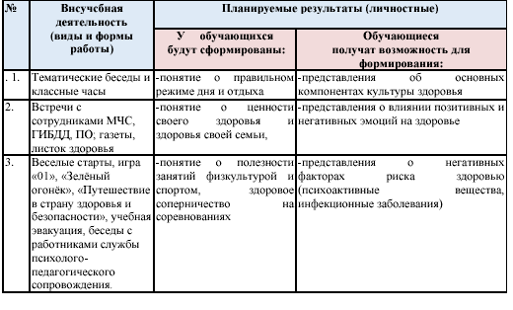

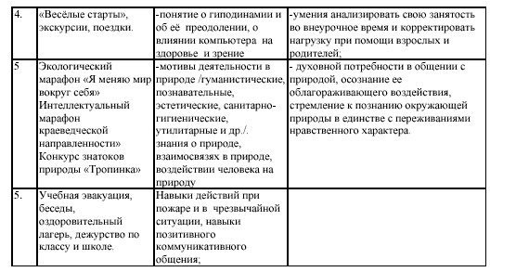

**Планируемые личностные результаты**

**в ходе физкультурно-оздоровительной деятельности в 1 классе**

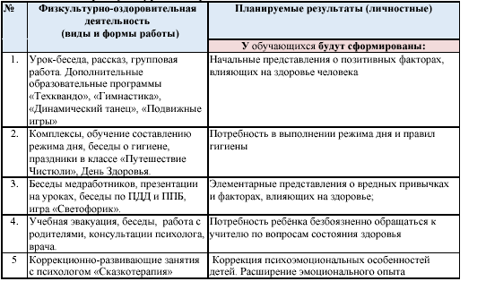

**Планируемые личностные результаты**

**в ходе физкультурно-оздоровительной деятельности во 2 классе**

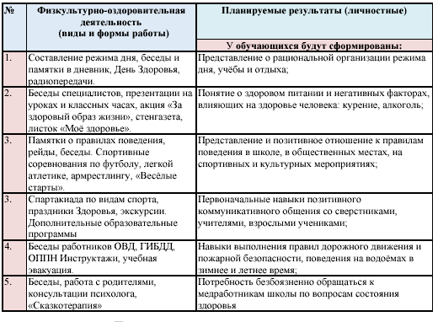

**Планируемые личностные результаты**

**в ходе физкультурно-оздоровительной деятельности в 3 классе**

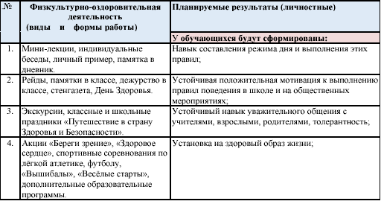

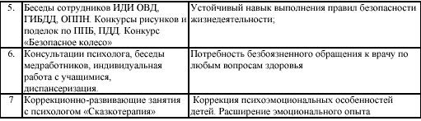

**Планируемые личностные результаты**

**в ходе физкультурно-оздоровительной деятельности в 4 классе**

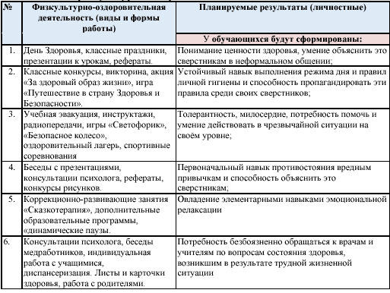

**Планируемые результаты работы с обучающимися и их родителями**

**по формированию культуры здорового и безопасного образа жизни**



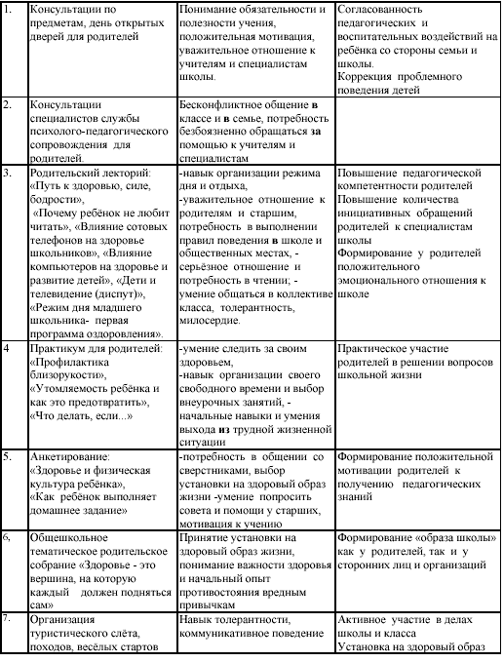

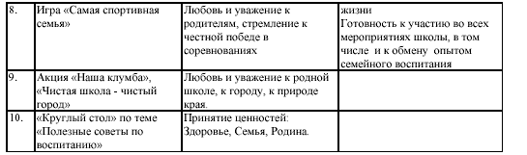

**Оценка эффективности реализации программы**

Основные результаты реализации программы формирования культуры здорового и безопасного образа жизни учащихся оцениваются в рамках мониторинговыхпроцедур, предусмаривающих выявление: динамики сезонных заболеваний;динамики школьного травматизма; утомляемости учащихся и т.п.Развиваемые у учащихся в образовательном процессе компетенции в области здоровьсбережения выявляются в процессе урочной и внеурочной работы. На уроках в процессе обсуждения вопросов, связанных с охраной и укреплением здоровья. Во внеурочной деятельности в процессе реализации дополнительных программ оздоровительной направленности.

**Мониторинг реализации Программы должен включать**:

аналитические данные об уровне представлений обучающихся о проблемах

охраны окружающей среды, своём здоровье, правильном питании, влиянии

психотропных веществ на здоровье человека, правилах поведения в школе и вне школы, в том числе на транспорте;отслеживание динамики показателей здоровья обучающихся: общегопоказателя здоровья, показателей заболеваемости органов зрения и опорнодвигательного аппарата; отслеживание динамики травматизма в образовательной организации, в том числе дорожно-транспортного травматизма; отслеживание динамики показателей количества пропусков занятий по болезни;включение в доступный широкой общественности ежегодный отчёт образовательной организации обобщённых данных о сформированности у обучающихся представлений об экологической культуре, здоровом и безопасном образе жизни. Можно выделить следующие критерии эффективной реализации Программы формирования экологической культуры, здорового и безопасного образа жизни обучающихся:высокая рейтинговая оценка деятельности школы по данному направлению в муниципальной или региональной системе образования;

отсутствие нареканий к качеству работы школы со стороны органов контроля и надзора, органов управления образованием, родителей (законных представителей) и обучающихся, что является показателем высокого уровня деятельности управленческого звена школы;

повышение уровня культуры межличностного общения обучающихся и

уровня эмпатии друг к другу;

снижение уровня социальной напряжённости в детской и подростковой среде; результаты экспрессдиагностики показателей здоровья школьников;

положительные результаты анализа анкет по исследованию жизнедеятельности школьников, анкет для родителей (законных представителей).

**Индикаторы достижения результатов Программы формирования экологической культуры, здорового и безопасного образа жизни:**

- снижение заболеваемости учащихся;

- расширение спектра дополнительных образовательных услуг;

- повышение степени удовлетворенности качеством образования в школе со

стороны различных субъектов;

- снижение асоциальных случаев поведения школьников;

- снижение показателей заболеваемости учащихся и педагогов школы.

**Методика оценки эффективности реализации Программы.**

Основные результаты реализации Программы оцениваются в рамках

мониторинговых процедур, предусматривающих выявление: динамики сезонных заболеваний; динамики школьного травматизма; утомляемости учащихся и т.п.

Основным критерием эффективности работы по формированию экологической культуры является единство экологического сознания и поведения. Основные результаты формирования экологической культуры, здорового и безопасного образа жизни учащихся не подлежат итоговой оценке индивидуальных достижений учащихся, однако оцениваются в рамках мониторинговых процедур, в которыхведущими методами являются: суждения родителей, самооценочные суждения детей.

*Инструментарий проведения контроля:*

- мониторинг результативности выполнения программы;

- степень участия учащихся ОУ в акциях по пропаганде ЗОЖ;

- анализ статистических показателей и мониторинговых исследований;

- опросы учащихся, родителей, педагогов;

- общественная оценка качества работы школы;

- анкетирование всех участников образовательного процесса;

- общественная оценка педагогического совета качества работы школы.

**Критерии эффективности реализации целевой программы:**

*Для образовательного учреждения*:

• количество (динамика) чрезвычайных ситуаций в школе;

• количество официальных физкультурно-оздоровительных и спортивных

мероприятий, в которых принимает ОУ;

• доля учащихся, охваченных различными формами физкультурно-

оздоровительной работы;

• численность учащихся занимающихся в спортивных секциях.

*Для учащихся:*

• количество пропусков учебных занятий учащимися (воспитанниками),

дней/уч-ся/год;

• количество уроков физической культуры, пропущенных учащимися

(воспитанниками) по освобождению, уроков/уч-ся/год;

доля учащихся, участвующих в дополнительном образовании, %;

доля учащихся, занимающихся в физкультурных и спортивных секциях,

кружках по отношению к общему их количеству, %.

доля учащихся, получивших травмы, по отношению к общему их

количеству, %;

количество (динамика) несчастных случаев в ОУ.

*Для педагогов:*

доля педагогов, повысивших квалификацию в области обеспечения здоровья безопасности учащихся, по отношению к общему их количеству,%

-доля педагогов, владеющих здоровьесозидающими технологиями по

отношению к общему их количеству, %.

**Социальный эффект от реализации программы**

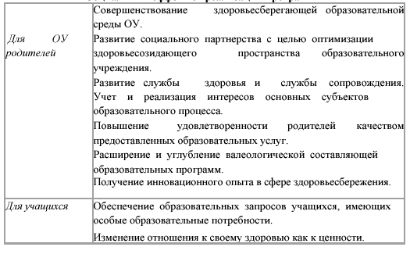

**Основные направления, ценностные установки и планируемые результаты формирования**

**культуры здорового и безопасного образа жизни**

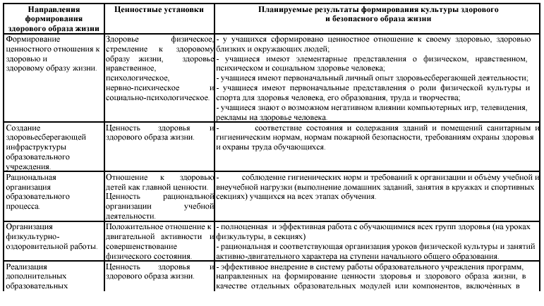



**Взаимосвязь направлений, задач, видов и форм воспитания**

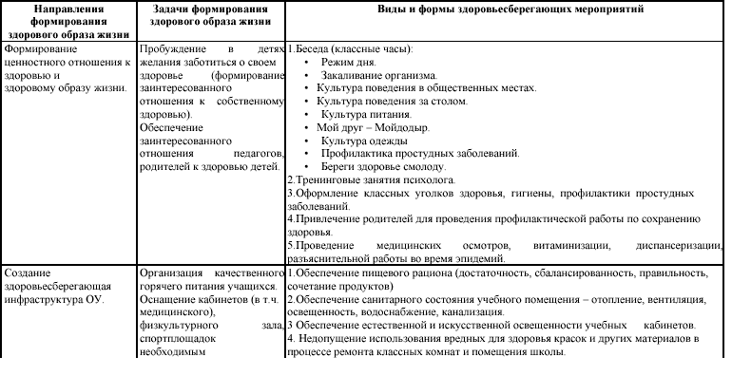

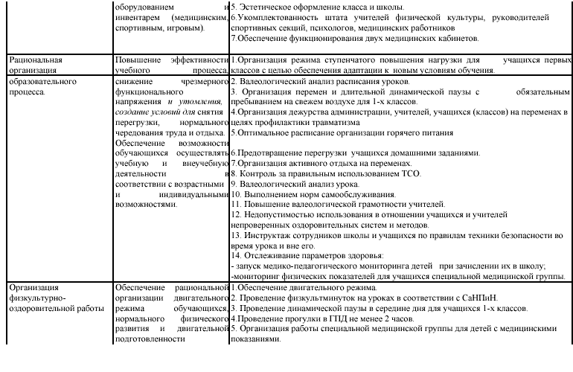

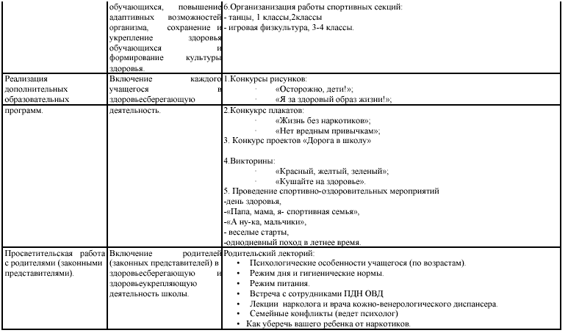

**Реализации Программы здоровья.**

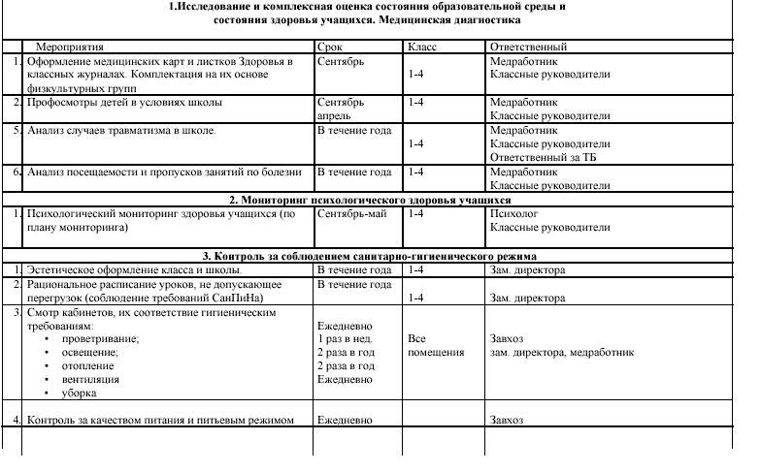

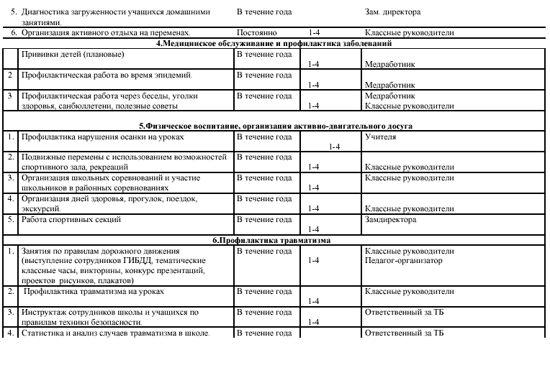

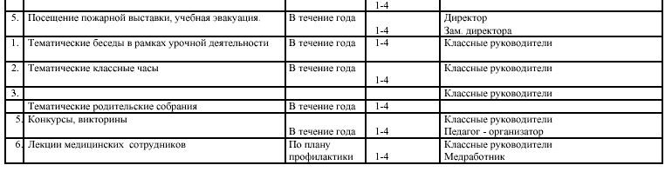

**2.2.5. Направление и содержание программы коррекционной работыПрограмма коррекционной работы.**

Программа коррекционной работы предусматривает индивидуализацию

специального сопровождения обучающегося с ЗПР.

Цель программы

Коррекционная работа представляет собой систему психолого-педагогических и медицинских средств, направленных на преодоление и ослабление недостатков в психическом и физическом развитии обучающихся с задержкой психического развития. В соответствии с требованиями ФГОС начального общего образования обучающихся с ЗПР целью программы коррекционной работы является создание системы комплексного психолого - педагогического сопровождения процесса освоения АООП НОО обучающихся с ЗПР, позволяющего учитывать их особые образовательные потребности на основе осуществления индивидуального и дифференцированного подхода в образовательном процессе.

Содержание программы коррекционной работы для каждого обучающегося

определяется с учетом его особых образовательных потребностей на основе рекомендаций ПМПКили ППК, индивидуальной программы реабилитации.

Целью программы коррекционной работы в соответствии с требованиями ФГОС НОО обучающихся с ОВЗ выступает создание системы комплексной помощи обучающимся с ЗПР в освоении АООП НОО, коррекция недостатков в физическом и (или) психическом и речевом развитии обучающихся, их социальная адаптация .

Направления и содержание программы коррекционной работы

осуществляются во внеурочное время в объеме не менее 5 часов. Объем и содержание определяются в зависимости от образовательных потребностей обучающихся.

Программа коррекционной работы обеспечивает: выявление особых

образовательных потребностей обучающихся с ЗПР, обусловленных недостатками в их физическом и (или) психическом развитии; создание адекватных условий для реализации особых образовательных потребностей обучающихся с ЗПР; осуществление индивидуально-ориентированного психолого-медико- педагогического или психолого-педагогического сопровождения обучающихся с ЗПР с учетом их особых образовательных потребностей; оказание помощи в освоении обучающимися с ЗПР АООП НОО; возможность развития коммуникации, социальных и бытовых навыков, адекватного учебного поведения, взаимодействия со взрослыми и детьми, формированию представлений об окружающем мире и собственных возможностях.

Программа коррекционной работы содержит: перечень, содержание и план

реализации коррекционно-развивающих занятий, обеспечивающих удовлетворение особых образовательных потребностей обучающихся с ЗПР, и освоение ими АООП НОО; систему комплексного психолого-педагогического и социального сопровождения обучающихся с ЗПР в условиях образовательного процесса, включающего психолого-медико-педагогическое обследование либо психолого-педагогическое обследование обучающихся с целью выявления особых образовательных потребностей обучающихся, мониторинг динамики развития и успешности в освоении АООП НОО, корректировку коррекционных мероприятий; механизм взаимодействия в разработке и реализации коррекционных мероприятий педагогов, специалистов в области коррекционной педагогики и психологии, медицинских работников организации и других организаций, специализирующихся в области семьи и других институтов общества, который должен обеспечиваться в единстве урочной, внеурочной и внешкольной деятельности; планируемые результаты коррекционной работы.

Программа коррекционной работы включает в себя взаимосвязанные

направления, отражающие её основное содержание: – диагностическая работа, обеспечивающая проведение комплексного обследования обучающихся с ЗПР и подготовку рекомендаций по оказанию им психолого-педагогической помощи; – коррекционно развивающая работа, обеспечивающая своевременную специализированную помощь в освоении содержания образования и коррекцию недостатков в психофизическом развитии обучающихся с ЗПР; – консультативная работа, обеспечивающая непрерывность специального сопровождения обучающихся

с ЗПР и их семей по вопросам реализации дифференцированных психолого-педагогических условий обучения, воспитания, коррекции, развития и социализации;

– информационно-просветительская работа, направленная на разъяснительную деятельность по вопросам, связанным с особенностями образовательного процесса для обучающихся с ЗПР, со всеми участниками образовательных отношений обучающимися, их родителями (законными представителями), педагогическими работниками.

Коррекционная работа включает систематическое психолого - педагогическое наблюдение в учебной и внеурочной деятельности, разработку и реализацию индивидуального маршрута комплексного психолого – педагогического сопровождения каждого обучающегося с ЗПР на основе психолого-педагогической характеристики, составленной по результатам изучения его особенностей и возможностей развития, выявления трудностей в овладении содержанием начального общего образования, особенностей личностного развития, межличностного взаимодействия с детьми и взрослыми и др.

**Основными направлениями в коррекционной работе являются**: 1.коррекционная помощь в овладении базовым содержанием обучения; 2.развитие эмоционально-личностной сферы и коррекция ее недостатков; 3.развитие познавательной деятельности и целенаправленное формирование высших психических функций;

4.развитие зрительно-моторной координации; формирование произвольной регуляции деятельности и поведения; коррекция нарушений устной и письменной речи;

5.обеспечение ребенку успеха в различных видах деятельности с целью

предупреждения негативного отношения к учёбе, ситуации школьного обучения в целом, повышения мотивации к школьному обучению.

Коррекционная работа осуществляется в ходе всего учебно- образовательного процесса, при изучении предметов учебного плана и на специальных коррекционно-развивающих занятиях, где осуществляется коррекция дефектов психофизического развития обучающихся с ЗПР и оказывается помощь в освоении нового учебного материала на уроке и в освоении АООП НОО в целом.

При возникновении трудностей в освоении обучающимся с ЗПР содержания

АООП НОО педагоги, осуществляющие психолого-педагогическое сопровождение, должны оперативно дополнить структуру программы коррекционной работы соответствующим направлением работы, которое будет сохранять свою актуальность до момента преодоления возникших затруднений.

В случае нарастания значительных стойких затруднений в обучении,

взаимодействии с учителями и обучающимися школы (класса) обучающийся с ЗПР направляется на комплексное психолого-медико-педагогическое обследование с целью выработки рекомендаций по его дальнейшему обучению.

Основными механизмами реализации программы коррекционной работы

являются: оптимально выстроенное взаимодействие специалистов образовательной организации, обеспечивающее системное сопровождение обучающихся специалистами различного профиля; социальное партнёрство, предполагающее профессиональное взаимодействие образовательной организации с внешними ресурсами (организациями различных ведомств, общественными организациями и другими институтами общества)

. Психолого-педагогическое сопровождение обучающихся с ЗПР

осуществляют специалисты: педагог-психолог, имеющий соответствующую профильную подготовку, социальный педагог, педагоги. Программа коррекционной работы может предусматривать вариативные формы специального сопровождения обучающихся с ЗПР. Варьироваться могут содержание, организационные формы работы, степень участия специалистов сопровождения, что способствует реализации и развитию больших потенциальных возможностей обучающихся с ЗПР и удовлетворению их особых образовательных потребностей.

Программа коррекционной работы должна содержать: цель, задачи,

программы коррекционных курсов, систему комплексного психолого-медико- педагогического обследования обучающихся, основные направления (диагностическое, коррекционно-развивающее, консультативное, информационно-просветительское), описание специальных условий обучения и воспитания обучающихся с ЗПР, планируемые результаты освоения программы коррекционной работы, механизмы реализации программы.

Программа коррекционной работы разрабатывается БОУ ТР ОО «Никольская СОШ» самостоятельно в соответствии с ФГОС НОО обучающихся с ОВЗ и с учётом примерной АООП НОО обучающихся с ЗПР

Программа коррекционной работы реализуется в ходе всего учебно-воспитательного процесса: при изучении предметов учебного плана и на специальных коррекционно-развивающих занятиях. Основными направлениями в коррекционной работе являются: коррекционная помощь в овладении базовым содержанием обучения; развитие эмоционально-личностной сферы и коррекция ее недостатков; развитие познавательной деятельности и целенаправленное формирование высших психических функций; формирование произвольной регуляции деятельности и поведения; коррекция нарушений устной и письменной речи.

Коррекционную помощь обучающимся с ЗПР оказывают специалисты: логопед из Троснянского ППМС-центра, учитель-дефектологиз Троснянского ППМС-центр, специальный психолог или педагог-психолог из Троснянского ППМС-центра, имеющий соответствующую профильную подготовку, социальный педагогиз Троснянского ППМС-центр. Предпочтительно наличие специалиста в штате образовательной организации. **При необходимости Программу коррекционной работы может осуществлять специалист, работающий в иной образовательной организации** (Центре психолого-педагогической коррекции и реабилитации, Троснянский ППМС-центр(ПМПК) ,ППк и др.).

Программа коррекционной работы «БОУ ТР ОО «Никольская СОШ»

предусматривает создание специальных условий обучения и воспитания,

позволяющих учитывать особые образовательные потребности детей с ЗПР посредством индивидуализации и дифференциации образовательного процесса.

Программа коррекционной работы предусматривает вариативные формы

получения образования: очная, индивидуальное обучение на дому, проведение индивидуальных и групповых коррекционно-развивающих занятий, логопедических занятий, занятий дополнительного образования. А также сопровождение детей с ограниченными возможностями здоровья через территориальную областную психолого-медико-педагогическую комиссию (ПМПК) и школьный психолого-педагогически(ППк) или психолого-медико-педагогический консилиум (ПМПк).

**Задачи программы**

- своевременное выявление детей с трудностями адаптации, обусловленными ЗПР;

- определение особых образовательных потребностей детей с ЗПР, детей-инвалидов;

- определение особенностей организации образовательного процесса для

детей с ЗПР в соответствии с индивидуальными особенностями каждого ребёнка, структурой нарушения развития и степенью его выраженности;

- создание условий, способствующих освоению детьми с ЗПР основной

образовательной программы начального общего образования и их интеграции в образовательные учреждения;

- осуществление индивидуально ориентированной психолого-медико-педагогической помощи детям с ЗПР с учётом особенностей психического и (или) физического, речевого развития, индивидуальных возможностей детей (в соответствии с рекомендациями психолого-медико-педагогической комиссии психолого-педагогической комиссии);

- разработка и реализация индивидуальных учебных планов, организация

индивидуальных и (или) групповых занятий для детей с ЗПР;

- обеспечение возможности обучения и воспитания по дополнительным

образовательным программам и получения дополнительных образовательных коррекционных услуг;

- реализация системы мероприятий по социальной адаптации детей с ЗПР;

- оказание консультативной и методической помощи родителям (законным

представителям) детей с ЗПР по медицинским, социальным и другим вопросам.

Содержание программы коррекционной работы определяют следующие

принципы:

-Приоритетности интересов ребёнка

-Принцип определяет отношение работников организации, которые призваны оказывать каждому обучающемуся помощь в развитии с учетом его индивидуальных образовательных потребностей.

-Системности

-Принцип обеспечивает единство диагностики коррекции и развития, т. е. системный подход к анализу особенностей развития и коррекции нарушений детей с ограниченными возможностями здоровья, а также всесторонний многоуровневый подход специалистов различного профиля, взаимодействие и согласованность их действий в решении проблем ребёнка; участие в данном процессе всех участников образовательного процесса.

-Непрерывности

-Принцип обеспечивает проведение коррекционной работы на всем

протяжении обучения школьников с учетом изменений их личности

-Вариативности

Принцип предполагает создание вариативных программ коррекционной

работы с обучающимися с учетом их особых образовательных потребностей и возможностей психофизического развития.

-Единства психолого-педагогических и медицинских средств

-Принцип обеспечивает взаимодействие специалистов психолого-педагогического и медицинского блока деятельности по комплексному решению задач коррекционно-воспитательной работы.

Конечным результатом деятельности коррекционной работы является

социальная реабилитация личности ребёнка. При успешном усвоении

адаптированной образовательной программы, по рекомендациям

психолого-медико-педагогической комиссии либо психолого-педагогической комиссии существляется переход учащегося на традиционную систему обучения в массовой школе.

**Этапы коррекционной работы**

Программа коррекционной работы при получении начального общего образования включает в себя взаимосвязанные этапы.

**диагностическа**я работа обеспечивает

• своевременное выявление детей, нуждающихся в специализированной

помощи (специалисты ПМПк,ППк);

• диагностику отклонений в развитии и анализ причин трудностей адаптации, определение уровня актуального и зоны ближайшего развития обучающегося с задержкой психического развития выявление его резервных возможностей (по плану мониторинга образовательного учреждения);

• комплексный сбор сведений о ребёнке на основании диагностической

информации от учителей, воспитателей и специалистов разного профиля (заполнение карты индивидуального развития (КИР), логопедическое, психологическое и педагогическое представление);

• изучение развития эмоционально-волевой сферы и личностных особенностей обучающихся;

• изучение социальной ситуации развития и условий семейного воспитания

ребёнка (внесение информации в акт обследования жилищных условий

обучающегося);

• изучение адаптивных возможностей и уровня социализации ребёнка с ЗПР;

• системный разносторонний контроль специалистов за уровнем и динамикой развития ребёнка осуществляется через школьный психолого--педагогический консилиум; анализ коррекционно-развивающей работы

**коррекционно-развивающая работа** обеспечивает:

- выбор оптимальных для развития ребёнка с задержкой психического развития методик, методов и приёмов коррекционно-развивающего обучения, своевременную специализированную помощь в освоении содержания образования

- организацию и проведение учителями, воспитателями, специалистами

индивидуальных и групповых коррекционно-развивающих занятий, необходимых для преодоления нарушений развития и трудностей обучения;

-системное воздействие на учебно-познавательную деятельность ребёнка в динамике образовательного процесса, направленное на формирование универсальных учебных действий и коррекцию отклонений в развитии;

- коррекцию и развитие высших психических функций, коррекцию недостатков в физическом и (или) психическом развитии детей с ограниченными возможностями здоровья в условиях общеобразовательного учреждения;

-развитие эмоционально-волевой и личностной сфер ребёнка и

психокоррекцию его поведения;

- социальную защиту ребёнка в случаях неблагоприятных условий жизни при психотравмирующих обстоятельствах.

- способствует формированию универсальных учебных действий у

обучающихся (личностных, регулятивных, познавательных, коммуникативных);

**консультативная работа обеспечивает**

• выработку совместных обоснованных рекомендаций по

основным направлениям работы с обучающимися с задержкой

психического развития, единых для всех участников образовательного

процесса (школьный ППк);

• консультирование специалистами педагогов по выбору индивидуально-ориентированных методов и приёмов работы с обучающимся

с задержкой психического развития;

• консультативную помощь семье в вопросах выбора стратегии

воспитания и приёмов коррекционного обучения ребёнка с задержкой психического развития.

**информационно-просветительская работа направлена на**

• разъяснение участникам образовательного процесса: обучающимся с

задержкой психического развития, их родителям (законным представителям), педагогическим работникам, вопросов, связанных с особенностями образовательного процесса и сопровождения детей с ЗПР через различные формы просветительской деятельности (родительские собрания, лекции, беседы, тренинги, информационные стенды, печатные материалы, школьный сайт);

• проведение образовательных научно-практических семинаров,

педагогических чтений, конференций, круглых столов, тематических выступлений, комплексных консультаций для педагогов и родителей.

лечебно-оздоровительная и профилактическая работа предусматривают:

• организацию и проведение медицинских осмотров (врачебных,

специализированных);

• иммунизация в рамках Национального Календаря профилактических

прививок по эпидемиологическим показателям;

• организация санитарно-гигиенического просвещения учащихся,

родителей, педагогов;

• лечебно-диагностические мероприятия (амбулаторный прием врачей

специалистов, организация и проведение медикаментозной терапии);

• организация спортивно-массовой работы с учащимися

**Механизмы реализации коррекционной работы**

Одним из основных механизмов реализации коррекционной работы является оптимально выстроенное взаимодействие специалистов образовательного учреждения, обеспечивающее системное сопровождение детей с ограниченными возможностями здоровья специалистами различного профиля в образовательном процессе.

Консолидация усилий разных специалистов в области психологии,

педагогики, медицины, социальной работы позволит обеспечить систему

комплексного психолого-медико-педагогического сопровождения и эффективно решать проблемы ребёнка. Наиболее распространённые и действенные формы организованного взаимодействия специалистов на современном этапе – это консилиумы и службы сопровождения, которые предоставляют многопрофильную помощь ребёнку и его родителям (законным представителям), осуществляют мониторинг динамики развития детей, их успешности в освоении образовательной программы начального общего образования, корректировку коррекционных мероприятий.

Психолого-педагогический консилиум создаётся в целях обеспечения эффективной работы с детьми с трудностями обучения и школьной дезадаптацией, в соответствии с концепцией коррекционно-развивающего обучения в школе; работает по плану и согласно

утверждённого положения.

В задачи консилиума входит:

-выявление и комплексная диагностика детей с ограниченными

возможностями здоровья; -выявление актуальных резервных возможностей ребенка; -разработка рекомендаций учителю, воспитателю, родителям для

обеспечения индивидуального подхода в процессе коррекционно-развивающего обучения; -выбор оптимальной для развития ребенка

учебной программы;

-отслеживание динамики развития и эффективности индивидуальных

коррекционно-развивающих программ;

-определение путей интеграции ребенка в классы по основным образовательным программам при положительной динамики и компенсации отклонений в развитии; -подготовка и ведение документации, отражающей актуальное развитие ребенка, динамику его состояния, овладение школьными знаниями, умениями и навыками;

-организация взаимодействия между педагогическим коллективом

школы и специалистами ППк;

-повышение профессиональной компетенции педагогов через организацию методических семинаров, практических занятий по изучению и обучению детей с ограниченными возможностями здоровья; -подготовка документации для обследования ребенка в ЦДиК (муниципальной ПМПК).

**Функциональные обязанности специалистов психолого-**

**педагогического консилиума (ППк или ПМПК)школы** расширяются на разных этапах работы с ребёнком:

1 – подготовительном;

2 – непосредственно на заседании консилиума;

3– после проведения заседания с целью оказания консультаций ведущему

специалисту.

Все специалисты несут ответственность за конфиденциальность

обследования, жизнь и здоровье детей, соблюдение правил техники

безопасности, производственной санитарии и противопожарной

безопасности.

|  |  |  |  |
| --- | --- | --- | --- |
| Специалисты  консилиума | 1 этап | 2 этап | 3 этап |
| Заместитель  директора по УВР,  председатель ППк | курирует работу по  реализации  программы; | руководит работой  ППк; | взаимодействует с  дошкольной группой , ПМПК,  лечебными  учреждениями;  осуществляет  просветительскую  деятельность при  работе с родителями  детей. |
| Классный  руководитель,  воспитатель | является связующим  звеном в  комплексной группе специалистов по  организации  коррекционной  работы с  учащимися; | делает первичный  запрос  специалистам и  даёт первичную  информацию о  ребенке; | осуществляет  индивидуальную  коррекционную  работу  (педагогическое  сопровождение);  консультативная  помощь семье в  вопросах  коррекционно-  развивающего  воспитания и  обучения |
| Мед. Работник от Троснянской ЦРБ | - ведет документацию  по результатам  обследования;  - осуществляет  осмотры детей с  целью выявления  соматически  ослабленных и  больных детей. | представляет  ребёнка;  - дает оценку  состояния здоровья и  нервно-психического  развития. | - направляет детей  при необходимости  на обследование и  консультацию к  другим  специалистам;  - наблюдает за  выявленными детьми  и фиксирует  полученные данные в  картах  динамического  наблюдения;  - осуществляет  контроль за  соблюдением  охранительного  педагогического  режима в процессе  коррекционных  занятий. |
| Педагог-психолог  от Троснянского ППМС-центра | осуществляет -  первичную и к  повторную е  психологическую -  диагностику детей и с  подростков, выявляет р  индивидуальные ч  особенности  интеллекту-альной,  эмоционально-  волевой и  личностной сфер  ребёнка;  - определяет круг  значи-мых проблем,  анализируя данные  документов, беседы с  родителями и  результаты  обследования. | - устанавливает  контакт с ребёнком и  его родителями;  - в необходимых  случаях проводит  работу со всеми  членами семьи. | - оказывает  консультативную  помощь родителям  (лицам их  заменяющим) и  специалистам. |
|  | выявляет детей и  подростков,  имеющих речевые  нарушения;  - проводит  логопедическое  обследование;  - оформляет  документацию  установленного  образца | - дает оценку уровню  речевого развития,  обращая внимание на  специфические  речевые нарушения и  структуру дефекта | - оказывает консультативную  помощь родителя  (лицам, их  заменяющим) и  специалистам. |
| Социальный  Педагог или классный руководитель(от Троснянского ППМС-центра или при наличии в школе) | проводит изучение  социальной среды  ребёнка,  находящегося в  кризисной или  экстремальной  ситуации. | - выступает  посредником между  семьёй и  специалистами  консилиума;  - осуществляет  комплекс  мероприятий по  социальной защите  ребёнка. | - своевременно  подключает  специалистов для  оказания помощи по  патронажу,  обеспечению жильем,  пособиями,  пенсиями, по  трудоустройству и  т.д.;  - определяет задачи,  формы и методы  работы с детьми,  нуждающимися в  социальной помощи  и поддержке,  проводит  соответствующий  инструктаж  специалистов детских  учреждений;  - взаимодействует с  учителями,  родителями (лицами,  их замещающими),  специалистами  социальных служб. |

**Программа медико-психолого-педагогического или психолого- педагогического изучения ребенка**

|  |  |  |
| --- | --- | --- |
| **Изучение**  **ребенка** | **Содержание работы** | **Где и кем выполняется работа** |
| Медицинское | Выявление состояния  физического и психического  здоровья. Изучение  медицинской документации:  история развития ребенка,  здоровье родителей, как  протекала беременность,  роды.  Физическое состояние  учащегося; изменения в  физическом развитии (рост,  вес  и т. д.); нарушения движений  (скованность,  расторможенность, параличи,  парезы, стереотипные и  навязчивые движения);  утомляемость; состояние  анализаторов. | Медицинский работник, педагог.  Наблюдения во время занятий, на  переменах, во время игр и т. д.  (педагог). Обследование ребенка  врачом. Беседа врача с  родителями. |
| Психолого-  логопедическое | Обследование актуального  уровня психического и  речевого  развития, определение зоны  ближайшего развития.  Внимание: устойчивость,  переключаемость с одного  вида  деятельности на другой,  объем,  работоспособность.  Мышление:  визуальное (линейное,  структурное); понятийное  (интуитивное, логическое);  абстрактное, речевое,  образное.  Память: зрительная, слуховая, моторная, смешанная.  Быстрота и  прочность запоминания;  индивидуальные  особенности;  моторика; речь. | Наблюдение за ребенком на  занятиях и во внеурочное время  (учитель). Специальный  эксперимент (психолог). Беседы с  ребенком, с родителями.    Наблюдения за речью ребенка на  занятиях и в свободное время.  Изучение письменных работ  (учитель). Специальный  эксперимент (логопед). |
| Социально-педагогическое | Семья ребенка: состав семьи, условия | Посещение семьи ребенка |
|  | потребности, идеалы, убеждения;  наличие чувства долга и  ответственности. Соблюдение правил  поведения в обществе, школе, дома;  взаимоотношения с коллективом: роль  в коллективе, симпатии, дружба с  детьми, отношение к младшим и  старшим товарищам. Нарушения в  поведении: гиперактивность,  замкнутость, аутистические  проявления, обидчивость, эгоизм.  Уровень притязаний и самооценка |  |

**При изучении школьников учитываются следующие показатели**:

**1. Физическое состояние и развитие ребенка:**

динамика физического развития (анамнез);

состояние слуха, зрения;

особенности развития двигательной сферы, нарушения общей моторики

(общая напряженность или вялость, неточность движений, параличи, парезы, наличие их остаточных явлений); координация движений (особенности походки, жестикуляции, затруднения при необходимости удержать равновесие, трудности регуляции темпа движений, наличие гиперкинезов, синкинезий, навязчивых движений);

особенности работоспособности (утомляемость, истощаемость, рассеянность, пресыщаемость, усидчивость, темп работы; увеличение количества ошибок к концу урока или при однообразных видах деятельности; жалобы на головную боль).

**2. Особенности и уровень развития познавательной сферы:**

особенности восприятия величины, формы, цвета, времени,

пространственного расположения предметов (глубина восприятия, его

объективность);

особенности внимания: объем и устойчивость, концентрация, способность к распределению и переключению внимания с одного вида деятельности на другой, степень развития произвольного внимания;

особенности памяти: точность постоянство, возможность долговременного

запоминания, умение использовать приемы запоминания, индивидуальные

особенности памяти; преобладающий вид памяти (зрительная, слуховая,

двигательная, смешанная); преобладание логической или механической памяти;

особенности мышления: уровень овладения операциями анализа, сравнения, синтеза (умение выделить существенные элементы, части, сравнить предметы с целью выявления сходства и различия; способность обобщать и делать самостоятельные выводы; умение устанавливать причинно-следственные связи);

особенности речи: дефекты произношения, объем словарного запаса,

сформированность фразовой речи, особенности грамматического строя, уровень сформированности интонации, выразительности, ясности, силы и высоты голоса);

познавательные интересы, любознательность.

**3. Отношение к учебной деятельности, особенности мотивации:**

особенности отношений <учитель-ученик>, реакция ученика на замечания,

оценку его деятельности; осознание своих неуспехов в учебе, отношение к

неудачам (безразличие, тяжелые переживания, стремление преодолеть затруднения, пассивность или агрессивность); отношение к похвале и порицанию;

способность осуществлять контроль за собственной деятельностью по

наглядному образцу, словесной инструкции, алгоритму; особенности

самоконтроля;

умение планировать свою деятельность.

**4. Особенности эмоционально-личностной сферы:**

− эмоционально-волевая зрелость, глубина и устойчивость чувств;

− способность к волевому усилию;

− преобладающее настроение (мрачность, подавленность, злобность,

агрессивность, замкнутость, негативизм, эйфорическая жизнерадостность);

− внушаемость;

− наличие аффективных вспышек, склонность к отказным реакциям;

− наличие фобических реакций (страх темноты, замкнутого пространства,

одиночества и др.);

− отношение к самому себе (недостатки, возможности); особенности

самооценки;

− отношения с окружающими (положение в коллективе, самостоятельность, взаимоотношения со сверстниками и старшими);

− особенности поведения в школе и дома;

− нарушения поведения, вредные привычки.

5. Особенности усвоения знаний, умений, навыков, предусмотренных программой:

− общая осведомленность в кругу бытовых понятий, знания о себе и об

окружающем мире;

− сформированность навыков чтения, счета, письма соответственно возрасту и классу;

− характер ошибок при чтении и письме, счете и решении задач.

В каждом конкретном случае определяются ведущие направления в работе с

ребенком. Для одних детей на первый план выступает ликвидация пробелов в знаниях учебного материала; для других - формирование произвольной деятельности, выработка навыка самоконтроля; для третьих необходимы специальные занятия по развитию моторики и т. д.

Эти рекомендации психолог обсуждает с учителем, медицинским работником и родителями, осуществляя постоянное взаимодействие. Составляется комплексный план оказания ребенку медико-психолого- педагогической помощи с указанием этапов и методов коррекционной работы. Обращается внимание на предупреждение физических, интеллектуальных и эмоциональных перегрузок, проведение своевременных лечебно-оздоровительных мероприятий.

**Тематика плановых заседаний ППК(или ПМПк)**

|  |  |  |  |  |
| --- | --- | --- | --- | --- |
|  | Содержание  мероприятий | Сроки  проведения | Ответственный | Выход |
|  | мероприятий  Вводное заседание ППК(ПМПк): Анализ работы  за предыдущий учебный  год. Состав и план  работы на новый  учебный год. | август | зам.директора  по УВР | 1.Приказ о  создании ППк( или ПМПк)  2.Протокол    ППк    3.Составление    списка детей,    состоящих на    контроле ЦДК и  ППк |
|  | Итоги обследования  вновь прибывших  учащихся, составление  рекомендаций по  планированию  коррекционной работы в классе. | Август-  сентябрь | – классные  руководители  – учителя-  предметники  – учителя-  логопеды  – мед. работник  школы  – педагог-психолог  – соц. педагог  – зам.директора по УВР | 1.Протокол  ППк  2.Сводные  таблицы  результатов  диагностики:  -развития  когнитивной  сферы  -эмоц.-волевой  сферы  -структуры  дефекта и уровня  развития речи  детей-логопатов.  3.Комплектование  групп для ИКЗ  4.Заполнение  журнала учёта  детей с  нарушениями  речи. |
|  | Утверждение  индивидуальных  коррекционных  программ | сентябрь | Зам.директора по УВР | ПротоколППК (ПМПк) |
|  | Итоги обследования  учащихся «группы  риска», составление  рекомендаций по  планированию  коррекционной работы в  классе. | сентябрь | – классные  руководители  – учителя-  предметники  – учителя-  логопеды  – мед. работник  школы  – педагог-  психолог  – соц. педагог  – зам.директора  по УВР | 1.Протокол ППк(ПМПк)  2.Сводные  таблицы результатов  диагностики:  -развития  когнитивной  сферы  -эмоц.-волевой сферы  -структуры дефекта и уровня  развития речи  детей-логопатов.  3.Комплекто-  вание .  4.Заполнение  журнала учёта  детей с  нарушениями  речи. |
|  | Адаптация учащихся 1  класса к обучению в  школе | октябрь | Заместитель дтрек  тора  – педагог-  психолог  – учителя и  воспитатели 1-х  классов | Справка по  итогам адаптации  учащихся 1-х  классов к  обучению в  школе  2.Протокол ППк  (ПМПк**)** |
|  | Адаптация учащихся 5  класса к обучению в  основном звене. | ноябрь | **–** зам.директора    – педагог-  психолог  – классные  руководители 5-х  классов  – учителя-  предметники,  работающие в 5-х  классах | 1.Справка по  итогам адаптации  учащихся 5-х  классов к  обучению в  среднем звене.  2.Протокол ППк  (ПМПк) |
|  | Промежуточная  диагностика  учащихся.  Результативность  Рекомендаций (ППк) ПМПк  и работы по  коррекционным  программам.  Составление заявки в  ПМПК. | декабрь | – классные  руководители  – учителя-  предметники  – учителя-  логопеды  – мед. работник  школы  – педагог-психолог  – соц. педагог  – зам.директора по УВР | 1.Протокол ППк  (ПМПк)  2.Сводные  таблицы  результатов  диагностики:  -развития  когнитивной  сферы  -эмоц.-волевой  сферы  -структуры  дефекта и уровня  развития речи и  детей-логопатов  -итоги работы по  индивидуальным  коррекционным  программам  3.Комплектование  групп для ИКЗ  4.Составление  заявки в ЦДК |
|  | Корректировка и  Утверждение индивидуальных  коррекционных программ. | январь | зам.директора | Протокол ППк (ПМПк) |
|  | Готовность учащихся 4- ф  х классов к обучению в  основном звене. | февраль | – зам.директора  – педагог-  психолог  – учителя и  воспитатели 4-х  классов  – учителя  логопеды (Троснянский ППМС-центр)  – мед.  работник школы (при наличии)  –  психоневролог-(от Троснянской ЦРБ) | 1.Протокол  ПМПк  2.Составление  заявки в ЦДК  3.Подготовка  пакета  документов |
|  | Результативность  сопровождения  учащихся «группы  риска». | март | – зам.директора  – члены ППк (ПМПк) | ПротоколППк (ПМПк) |
|  | Анкетирование  выпускников по  профессиональному  самоопределению | апрель | – педагог-  психолог  – соц. педагог  – от Троснянского ППМС-центра,зам.директора по УВР | 1. Протокол ППк  (ПМПк )  2. Справка по  итогам  анкетирования  выпускников |
|  | Результаты  реабилитации и  коррекции | май | – классные  руководители  – учителя-  предметники  – учителя-  логопеды  – мед. работник  школы  – педагог-  психолог  – соц. педагог  – зам.директора | 1.Протокол ППк    (ПМПк)  2.Сводные  таблицы  результатов  итоговой  диагностики:  -развития  когнитивной  сферы  -эмоц.-волевой  сферы  -структуры  дефекта и уровня  развития речи  детей-логопатов  -итоги работы по индивидуальным  коррекционным  программам |

В БОУ ТР ОО «Никольская СОШ»реализуются следующие направления

коррекционной работы с учащимися: психологическая коррекция( по договору с Троснянским ППМС-центром), логопедическая коррекция( по договору с Троснянским ППМС-центром), педагогическая коррекция, лечебно-профилактическая работа(договор с Троснянской ЦРБ).

Педагогическая коррекция.

В целях коррекции отклонений в развитии обучающихся 1-4 классов,

ликвидации пробелов в знаниях, развития высших психических функций, учителями организованы обязательные индивидуальные и групповые занятия коррекционно-развивающей направленности.

На данных занятиях главное внимание уделяется на восполнение пробелов в

знаниях по учебным предметам (математика, русский язык, чтение) и пропедевтике наиболее сложных разделов программы. Индивидуальные коррекционные программы составлены с учетом решения двух основных задач:

1. продолжение целенаправленной работы по коррекции и развитию

психических процессов, эмоциональной и когнитивной сфер, обеспечивающих усвоение учащимися образовательной программы (на основе применения методов и приемов, форм обучения, способствующих повышению работоспособности, активизации учебной деятельности);

2. отслеживание результативности обучения и динамики развития учащихся.

Коррекционные занятия проводятся с учащимися по мере выявления педагогом и психологом индивидуальных пробелов в их развитии и обучении.

Изучение индивидуальных особенностей учащихся позволяет планировать сроки коррекционной работы. Индивидуальные и групповые коррекционные занятия проводит основной учитель класса. Во время индивидуальных занятий со свободными учениками могут работать от Троснянского ППМС-центра воспитатель, логопед, психолог.

Коррекционные занятия проводятся в соответствии с «Методическими

рекомендациями об индивидуальных и групповых коррекционных занятиях с воспитанниками специальных школ для детей с задержкой психического развития» (Инструктивное письмо Министерства народного образования РСФСР от 30.06.89 г. № 17-154-6).

Индивидуальные и групповые коррекционные занятия оказываются за пределами максимальной нагрузки обучающихся. Однако указанное количество недельных часов , отводимых на эти занятия в каждом классе, входит в нагрузку не каждого отдельно обучающегося соответствующего класса, а учителя. На долю же каждого обучающегося приходится в неделю от 15 до 30 минут, поскольку занятия ведутся индивидуально или в небольших группах (из двух-трех обучающихся), укомплектованных на основе сходства корригируемых недостатков.

Работа с целым классом или с большим числом детей на этих занятиях не допускается. Учащиеся, удовлетворительно усваивающие учебный материал в ходе фронтальной работы, к индивидуальным занятиям не привлекаются, помощь оказывается ученикам, испытывающим особые затруднения в обучении. Периодически на индвидуальные занятия привлекаются также учащиеся, не усвоившие материал вследствие пропусков уроков по болезни либо из-за «нерабочих» состояний (чрезмерной возбудимости или заторможенности) во время

Программа коррекционной работы предусматривает индивидуализацию специального сопровождения обучающегося с ЗПР.Содержание программы коррекционной работы для каждого обучающегося определяется с учетом его особых образовательных потребностей на основе рекомендаций ПМПК(ППк), индивидуальной программы реабилитации.

Индивидуальные и групповые коррекционные занятия проводит учитель во внеурочное время. Во время индивидуальных занятий со свободными учениками могут работать от Троснянского ППМС-центра воспитатель, логопед, психолог, либо дети находятся на занятиях по

внеурочной деятельности. Коррекционная работа осуществляется в рамках целостного подхода к воспитанию и развитию ребенка. В связи с этим работа в часы индивидуальных и групповых занятий должна быть ориентирована на общее развитие, а не на тренировку отдельных психических процессов или способностей учащихся. Планируется не столько достижение отдельного результата (например, выучить таблицу умножения), сколько создание условий для развития ребенка.

Учет индивидуальных занятий осуществляется в классном журнале (при отсутствии страниц - в приложении к нему) так же, как по любому учебному предмету.

При организации коррекционных занятий следует исходить из возможностей ребенка: задание должно лежать в зоне умеренной трудности, но быть доступным, так как на первых этапах коррекционной работы необходимо обеспечить ученику субъективное переживание успеха на фоне определенной затраты усилий. В дальнейшем трудность задания следует увеличивать пропорционально возрастающим возможностям ребенка.

Изучение индивидуальных особенностей учащихся позволяет планировать сроки, этапы и основные направления коррекционной работы. Дети, успешно справляющиеся с программой, освобождаются от посещения коррекционно-развивающих занятий.

По мере выявления индивидуальных пробелов в развитии и обучении детей с ОВЗ проектируется программа коррекционной работы в последующие годы обучения.

Материал для коррекционных занятий с педагогом во время урока разработан на основе УМК «Школа России», а также с учетом опыта работы школы по данной проблематике.

Программа коррекционной работы учителя направлена на:

- преодоление затруднений учащихся в учебной деятельности;

- овладение навыками адаптации учащихся к социуму;

- развитие потенциала учащихся с ограниченными возможностями.

1) **Преодоление затруднений учащихся в учебной деятельности**

Оказание помощи учащимся в преодолении их затруднений в учебной деятельности проводится педагогами на уроках, чему способствует использование в учебном процессе УМК «Школа России». Методический аппарат системы учебников «Школа России» представлен заданиями, которые требуют: выбора наиболее эффективных способов выполнения и проверки; осознания причины успеха /неуспеха учебной деятельности и способности конструктивно действовать даже в ситуации неуспеха.

Преодолению неуспешности отдельных учеников помогают задания для групповой и коллективной работы, когда общий успех работы поглощает чью-то неудачу и способствуя пониманию результата. В учебниках представлена система таких работ, позволяющих каждому ребенку действовать конструктивно в пределах своих возможностей и способностей.

В учебниках курса «Математика» в конце каждого урока представлены задания для самопроверки. Каждая тема во всех учебниках заканчивается разделами; «Что узнали. Чему научились» и «Проверим себя и оценим свои достижения», которые согласуются с целями, сформулированными на шмуцтитуле. Этот материал позволяет учащимся сделать вывод о достижении целей, поставленных в начале изучения темы. В учебниках 1 — 4 классов в конце каждого года обучения приводятся «Тексты для контрольных работ», представленные на двух уровнях: базовом и на уровне повышенной сложности.

В учебниках 1—4 классов представлен материал, направленный на формирование умений планировать учебные действия: учащиеся составляют план учебных действий при решении текстовых задач, при применении алгоритмов вычислений, при составлении плана успешного ведения математической игры, при работе над учебными проектами.

Всё это создаёт условия для формирования умений проводить пошаговый, тематический и итоговый контроль полученных знаний и освоенных способов действий

В курсе «Изобразительное искусство», начиная с первого класса, формируется умение учащихся обсуждать и оценивать как собственные работы, так и работы своих одноклассников. Такой подход способствует осознанию причин успеха или неуспеха учебной деятельности. Обсуждение работ учащихся с этих позиций обеспечивает их способность конструктивно реагировать на критику учителя или товарищей по классу.

В каждом учебнике курса «Изобразительное искусство» представлены детские работы, которые тематически связаны с предлагаемыми практическими заданиями.

Рассмотрение работ ребят - одноклассников помогает понять, насколько удачно выполнил творческую работу сам ученик.

В курсе «Технология» составление плана является основой обучения предмету. Исходя из возрастных особенностей младших школьников, в учебниках (1—4 кл.) планы изготовления изделий представлены в двух видах: тестовом и иллюстративном (в виде слайдов). Каждому пункту текстового плана соответствуют один или несколько слайдов, которые позволяют продемонстрировать использование специальных приемов, способов и техник изготовления изделий.

В учебниках курса «Литературное чтение» в методическом аппарате каждой темы выстроена система вопросов и заданий для планирования и осуществления контрольно-оценочной деятельности.

В конце каждого раздела помещен материал «Наши достижения. Проверь себя». Задания этого раздела включают вопросы как базового уровня (планируемые результаты ФГОС на базовом уровне освоения), так и повышенного уровня, которые позволяют учащимся сделать вывод о достижении поставленных в начале изучения раздела целей и задач.

В курсе «Русский язык», в 1 классе, сопоставляя рисунки с изображением детей разных национальностей и предложения, написанные на разных языках, первоклассники, прочитав запись на русском языке, задумываются над тем, что, незная чужой язык, невозможно и прочитать и понять написанное. Или, решая орфографические задачи, при постановке вопроса: «В каких словах выбор буквы вызывает у тебя затруднение...» — ученик задумывается над причиной этого явления; либо он не знает правило, либо не понял значение слова, либо не может найти проверочное слово и т.п.

**2) Овладение навыками адаптации учащихся к социуму**

На уроках с использованием УМК «Школа России» педагоги имеют возможность формировать начальные навыки адаптации в динамично изменяющемся и развивающемся мире. Учебники содержат задания, тексты, проекты, практические работы, направленные на осмысление норм и правил поведения в жизни (на это работает, практически, весь курс «Окружающий мир»).

Курс «Математика» формирует у ребенка первые пространственные и временные ориентиры, знакомит с миром величин, скоростей, с разными способами отображения и чтения информации и пр.

Курсы «Литературное чтение», «Русский язык», «Иностранные языки» формируют нормы и правила произношения, использования слов в речи, вводит ребенка в мир русского и иностранных языков, литературы.

Курсы «Изобразительное искусство, «Музыка» знакомят школьника с миром прекрасного.

Курс «Основы религиозных культур и светской этики» формирует у младших школьников понимание значения нравственных норм и ценностей для достойной жизни личности, семьи, общества.

Важным объединяющим компонентом предметных линий системы учебников является творческий характер заданий, материал для организации учебной деятельности, в том числе проектной, на уроках и во внеурочной работе. Формирование умения решать поставленные задачи в «условиях неизвестности», то есть, когда нет и не может быть единственного правильного ответа, когда задан алгоритм действия, но нет образца, способствует развитию навыков адаптации к изменяющемуся миру, умению действовать самостоятельно.

**3) Развитие творческого потенциала учащихся**

Развитие творческого потенциала учащихся начальной школы осуществляется в рамках урочной и внеурочной деятельности. Использование на уроках УМК «Школа России» Формирование и освоение творческих способов и приёмов действий основывается на разработанной в учебниках системе заданий творческого и поискового характера, направленных на развитие у учащихся познавательных УУД и творческих способностей. В учебниках «Школы России» в каждой теме формулируются проблемные вопросы, учебные задачи или создаются проблемные ситуации.

В курсе «Русский язык» одним из приёмов решения учебных проблем является языковой эксперимент, который представлен в учебнике под рубрикой «Проведи опыт». Проводя исследование, дети, например, узнают, как можно определить слоги в слове, основу слова; убеждаются, что слов без корня не бывает; определяют, какие глаголы спрягаются, а какие — нет. Учащиеся включаются в поиск ответа, выдвигая предположения, обсуждая их, находя с помощью учебника необходимую информацию, делая выводы и таким образом, овладевают новыми знаниями.

Проблемы творческого и поискового характера решаются также при работе над учебными проектами и проектными задачами, которые предусмотрены в каждом классе предметных линий комплекса учебников «Школа России».

В курсе «Математика» освоение указанных способов основывается на представленной в учебниках 1—4 классов серии заданий творческого и поискового характера, например, предлагающих:

- продолжить (дополнить) ряд чисел, числовых выражений, равенств, значений величин, геометрических фигур и др., записанных по определённому правилу;

- провести классификацию объектов, чисел, равенств, значений величин, геометрических фигур и др. по заданному признаку;

- провести логические рассуждения, использовать знания в новых условиях при выполнении заданий поискового характера.

В учебниках предлагаются «Странички для любознательных» с заданиями творческого характера, начиная со 2 класса, добавляются странички «Готовимся к олимпиаде», задания конкурса «Смекалка».

С первого класса младшие школьники учатся не только наблюдать, сравнивать, выполнять классификацию объектов, рассуждать, проводить обобщения и др., но и фиксировать результаты своих наблюдений и действий разными способами (словесными, практическими, знаковыми, графическими). Всё это формирует умения решать задачи творческого и поискового характера.

Проблемы творческого и поискового характера решаются также при работе над учебными проектами по математике, русскому языку, литературному чтению, окружающему миру, технологии, иностранным языкам, информатики, которые предусмотрены в каждом учебнике с 1 по 4 класс.

Логопедическая коррекция(Троснянский ППМС-центр).

Учащиеся, имеющие нарушения устной и письменной речи могут заниматься с логопедами во внеурочное время по расписанию, утверждённому директором школы. Логопедические занятия предусматривают решение задач:

-развитие

фонематического восприятия;

-развитие артикуляционного праксиса и коррекция звукопроизношения;

-развитие речевой коммуникации, школьной и социальной адаптации;

-обогащение и активизация словаря;

-развитие монологической и диалогической форм речи;

-практическое овладение основными закономерностями языка на основе

-усвоения смысловых и грамматических отношений;

-коррекция специфических нарушений письменной речи (дисграфии)

развитие связной устной и письменной речи;

-развитие общеучебных умений: графо-моторные навыки, ориентировка в пространстве, осмысленное чтение, умение вести диалог, ставить вопрос, излагать текст на заданную тему, по образцу, действовать по алгоритму, переносить усвоенные знания в новые условия, планировать деятельность, работать с тестами;

-воспитание волевых усилий, ответственности, повышение мотивации,

формирование адекватной самооценки;

-развитие познавательной активности, долговременной памяти, всех

свойств внимания, памяти, развитие мышления.

Логопеды (при наличии в школе ) реализует основные программы:

**1. Программы коррекции письма и чтения 1-4 класс, обусловленные**:

фонетико-фонематическим недоразвитием речи;

лексико-грамматическим недоразвитием речи;

общей недостаточной сформированностью средств языка;

2. Индивидуальные программы коррекции звукопроизношения 1-4 ласс.

Работа учителя-логопеда осуществляется посредством индивидуальных и групповых занятий, консультаций родителей и педагогов по запросам

участников образовательных отношений.

**Работа с обучающимися**

|  |  |  |
| --- | --- | --- |
| **№** | **Вид работы** | **Сроки реализации** |
|  | **диагностическое направление** |  |
|  | 1. Первичное обследование устной речи учащихся первого класса. Изучение медицинской  документации, заключений ТО ПМПК.  2. Динамическое наблюдение за детьми в в  процессе коррекционного обучения  3. Обследование письма и чтения учащихся  первого класса  4. диагностика речевых нарушений по  запросам родителей, педагогов  5. мониторинг речевого развития учащихся с | с 1 по  по 15 сентября  в течение учебного года  май  в течение года  с 15 мая |
|  | **Коррекционно-развивающее направление** |  |
|  | Логопедические занятия по коррекции и  развитию разных компонентов речи | с 16 сентября по 15 мая |
|  | | |

**Работа с педагогами и родителями.**

Участие в работе школьного ПМПк (подготовка материалов, углубленные диагностические исследования проблем в речевом развитии, направление обучающихся на ПМПК ).

Индивидуальные и групповые консультации по результатам диагностики речевого развития учащихся и по запросам, просветительская работа по проблеме речевых нарушений.

Программы логопедической работы составлены с учетом логопедических диагнозов и уровня актуального состояния ребенка на основе «Примерных программ по учебным предметам. Начальная школа» с использованием УМК «Русский язык», 1-4 класс. Учеб. для общеобразовательных учреждений с приложением на электронном

носителе/ В.П.Канакина, В.Г.Горецкий 2-е изд. М: Просвещение, 2011г.

Содержание программ представлено в Приложениях

**Психологическая коррекция.**

Условием успешного обучения детей с ОВЗ является организация групповых и индивидуальных занятий с психологом, которые дополняют коррекционно-развивающую работу и направлены на преодоление специфических трудностей и недостатков, характерных для учащихся с ОВЗ.

Занятия проводятся в индивидуальной и групповой форме по расписанию, утверждённому директором школы.

Цель коррекционно-развивающих занятий с психологом - коррекция

недостатков познавательной и эмоционально-личностной сферы детей

Задачи, решаемые на коррекционно-развивающих занятиях:

- создание условий для развития сохранных функций;

- формирование положительной мотивации к обучению;

- повышение уровня общего развития, восполнение пробелов предшествующего развития и обучения;

- коррекция отклонений в развитии познавательной и эмоционально-личностной сферы; формирование механизмов волевой регуляции в процессе осуществления заданной деятельности;

- воспитание умения общаться, развитие коммуникативных навыков.

Основные направления деятельности психолога :

-групповые занятия с учащимися по коррекции девиантного поведения;

-коррекционно-развивающие занятия с учащимися по развитию

эмоционально-волевой сферы;

-коррекционно-развивающие занятия с учащимися по развитию высших психических функций;

-профилактика вредных привычек.

Основные направления коррекционно-развивающих занятий

1. Совершенствование движений и сенсомоторного развития:

− развитие мелкой моторики кисти и пальцев рук;

− развитие навыков каллиграфии;

− развитие артикуляционной моторики.

2. Коррекция отдельных сторон психической деятельности:

− развитие зрительного восприятия и узнавания;

− развитие зрительной памяти и внимания;

− формирование обобщенных представлений о свойствах предметов (цвет, форма, величина);

− развитие пространственных представлений ориентации;

− развитие представлений о времени;

− развитие слухового внимания и памяти;

− развитие фонетико-фонематических представлений, формирование звукового анализа.

3. Развитие основных мыслительных операций:

− навыков соотносительного анализа;

− навыков группировки и классификации (на базе овладения основными родовыми понятиями);

− умения работать по словесной и письменной инструкции, алгоритму;

− умения планировать деятельность;

− развитие комбинаторных способностей.

4. Развитие различных видов мышления:

− развитие наглядно-образного мышления;

− развитие словесно-логического мышления (умение видеть и устанавливать логические связи между предметами, явлениями и событиями).

5. Коррекция нарушений в развитии эмоционально-личностной сферы (релаксационные упражнения для мимики лица, драматизация, чтение по ролям и т.д.).

6. Развитие речи, овладение техникой речи.

7. Расширение представлений об окружающем мире и обогащение словаря.

8. Коррекция индивидуальных пробелов в знаниях. Психологическое сопровождение учебного процесса

Работа психолога осуществляется посредством индивидуальных и групповых консультаций, бесед, лекций, занятий и семинаров для учащихся, родителей и педагогов по запросам участников образовательного процесса.

**Работа с обучающимися**

|  |  |  |
| --- | --- | --- |
| **№** | **Вид работы** | **Сроки реализации** |
|  | **Психодиагностическое направление** |  |
| **1.** | 1. Определение психологической готовности к  обучению (тест Керна-Йерасека (готовность к  школе), тест Равена (наглядно-образное  мышление), тест Бендера на зрительно-моторную  координацию, Амтхауэра на словесно-логическое  мышление).  2.Определение детско-родительских отношений  (тест «Кинетический рисунок семьи», опросники для диагностики родителей). | сентябрь  в течение года |
|  | 3. Психодиагностика уровня сформированности  психических процессов (методики диагностики  восприятия, внимания, памяти, мышления)  4.Психодиагностика межличностных отношений  (социометрия, методика Р. Жиля, тест «Два дома»)  5. Психодиагностика состояния эмоционально-  волевой сферы (рисуночные тесты, методики  диагностики агрессивности, тревожности,  волевых качеств личности)  6.Индивидуальная углубленная диагностика  развития обучающихся (индивидуальных подбор  диагностических средств) | Сентябрь  в течение года  в течение года  в течение года по запросу педагогов, родителей (законных  представителей) |
|  | **Коррекционно-развивающее направление** |  |
| **2.** | 1.Коррекционные занятия по преодолению  проблем в обучении, поведении и социально-  психологической адаптации учащихся  2.Коррекционные занятия по преодолению  трудностей в детско-родительских  взаимоотношениях.  3. Коррекционные занятия по развитию  психических процессов обучающихся  4. Коррекционные занятия по оптимизации  межличностных отношений  5. Коррекционные занятия по оптимизации  эмоционального состояния обучающихся.  6. Индивидуальные коррекционные занятия с  обучающимися | в течение года      по запросу педагогов,  родителей (законных  представителей)  в течение года    в течение года    в течение года    по запросу педагогов,  родителей (законных  представителей) |
|  |  |  |

**Работа с педагогами**

Работа с педагогами

1. Участие в работе школьного ППк (ПМПк)(подготовка материалов, углубленные диагностические исследования проблем в развитии, обучении и воспитании направление обучающихся на ТОПМПК )

2. Индивидуальные и групповые консультации по результат

психодиагностики и по запросам; просветительская работа по проблеме развитии обучения и воспитания обучающихся.

**Работа с родителями**

1. Психологическое просвещение родителей по вопросам развития и воспитания обучающихся (выступления на родительских собраниях);

2. Выступления на родительских собраниях по результатам групповых психодиагностических мероприятий;

3. Индивидуальная и групповая психологическая диагностика нарушений семейного воспитания (по запросам родителей);

4. Индивидуальные консультации по запросам и выявленным проблемам;

**Примерная тематика коррекционно - развивающих занятий психолога**

|  |  |
| --- | --- |
| **Тема занятия** | **ЗУН**  **(прогнозированный**  **результат)** |
| Развитие пространственных представлений через  умение ориентироваться на плоскости листа.  Развитие мелкой моторики рук посредством  тренировки пальцев рук.  Развитие механической памяти посредством  разучивания чистоговорок.  Развитие логического мышления посредством  завершения логических цепочек  Развитие мышц лица посредством логопедической  гимнастики.  Работа над развитием правильной дикции  посредством громкого четкого произношения ряда  звуков, слогов, слов.  Упражнения по развитию голоса посредством  удлинения произнесения звуков, усиления голоса,  ослабления голоса.  Формирование каллиграфического навыка путем  написания прописных и строчных букв и  соединение их в слоги.  Развитие восприятия через узнавание формы,  размера, цвета предмета.  Развитие зрительного восприятия и мышления  через заполнение пробелов в таблицах.  Развитие целостного восприятия через постановку  на место недостающих фрагментов картинки.  Развитие мелкой моторики рук, механической  памяти, устной речи посредством пальчиковой | Прогнозируемый результат  Уметь выделять в словах гласные, согласные звуки.  Уметь запоминать и воспроизводить ряд букв, цифр, предметов расположенных в  определенном порядке.  Уметь писать по памяти короткие предложения. Уметь находить правильное решение  задачи.  Уметь читать плавно по слогам.  Уметь располагать картинки в необходимой смысловой последовательности.      Формирование пространственных представлений посредством закрепления понятий:  вверху, внизу, слева, справа, впереди, сзади.    Развитие объема кратковременной памяти посредством написания зрительных диктантов.  Развитие выразительности чтения посредством соблюдения знаков препинания при  чтении. Развитие способности устанавливать причинно - следственные связи через  рассматривание картинок и расположение их в необходимой смысловой  последовательности.    Развитие фонематического слуха посредством письма под диктовку простых по слоговой  структуре слов.    Развивать мышление через умение применять правило о переместительном свойстве  сложения на практике.    Развитие мелкой моторики рук посредством сгибания бумаги.    Развитие переключения внимания посредством чтения короткого текста и  иллюстрирования его. Развитие зрительной памяти посредством воспроизведения данных  учителем узоров, слов, цифр.        Увеличение объёма зрительного восприятия в процессе использования чтения столбиков  слогов и слов способом наращивания. |
| гимнастики (инсценировки).    Развитие мышц лица и речевого слуха посредством артикуляционной гимнастики.    Развитие фонематического слуха через выделение определённого звука, слога.    Развитие фонематического слуха путём узнавания и выделения гласного звука.    Развитие фонематического слуха через узнавание и выделение согласного звука. | Развитие восприятия выразительности речи посредством чтения коротких стихотворений  громко, тихо, шёпотом.    Развитие логического мышления решения логических задач.    Развитие слухового внимания посредством игр: «Съедобное, не съедобное», «Наоборот  (отрицание)».    Развитие долговременной памяти посредством воспроизведения ряда знаков, рисунков.    Развитие активности и внимания через устный счёт с элементами игры.    Развитие навыка самоконтроля через проверку выполненной работы.    Развитие логического мышления посредством решения логических примеров  (математический квадрат).    Развитие памяти, слухового внимания посредством написания геометрических и знаковых  диктантов. Развитие фонематического слуха посредством письма под диктовку простых  предложений.  Прогнозируемый результат    Уметь писать под диктовку слова.  Уметь воспроизводить узор показанный учителем.  Уметь решать логические задачи.  Уметь проверять свою работу.  Уметь писать геометрические и знаковые диктанты.  Уметь самостоятельно решать примеры.    Уметь комментировать свои действия.  Уметь воспроизводить прочитанное по вопросам учителя и самостоятельно. |
| Развитие устной речи через умение составлять предложения по картинкам.    Развитие устной речи посредством правильного построения ответа на вопрос учителя.    Развитие зрительной памяти посредством запоминания ряда букв, цифр, предметов,  расположенных в определённом порядке.    Развитие внимания посредством нахождения отличий между картинками.    Развитие устойчивости внимания через нахождение и выделение определённых букв,  цифр, слов.    Развитие логической памяти посредством ассоциативного запоминания слов.    Развитие слуховой памяти, внимания и речи через воспроизведение прочитанного текста.    Развитие логического мышления посредством исправления ошибок изображенных на  картинках. Развитие точности, прочности и скорости запоминания посредством письма по  памяти. Развитие воображения, мышления посредством решения простых задач на  сложение и вычитание. Развитие умения дифференцировать слова и предметы.    Развитие умения дифференцировать примеры. Развитие логического мышления через  умение рассуждать, правильно отвечать на вопросы учителя.    Развитие навыка чтения всех типов слогов русского языка на материале слогов - слов.  Развитие плавного послогового чтения слов с постепенным усложнением слоговой  структуры на основе зрительного слогоделения.    Увеличение объема зрительного восприятия в процессе использования чтения столбиков  слогов и слов способом наращивания.    Развитие зрительного восприятия посредством рассматривания серии связанных единым  сюжетом картинок. |  |
| Развитие мышления посредством умения  группировать предметы по определённым  признакам.  Развитие мышления и фонематического слуха  через умение применять правило при письме под  диктовку слов со слогами: жи-ши, ча-ща, чу-щу.  Формировать навык самостоятельности через  самостоятельное решение примеров.  Развивать умение учащихся комментировать свои  действия при выполнении аппликации.  Развивать активность мыслительной деятельности  через решение примеров в два действия.  Развитие зрительной памяти и внимания  посредством написания графических диктантов  (точечных).  Развитие навыка взаимоконтроля через проверку  работы соседа.  Развитие памяти через воспроизведение словесного  материала услышанного на уроке.  Развитие речи и восприятия формы, величины,  цвета через сравнение предметов. | Уметь составлять  предложения. |
| Развитее речи и способности выделять в предметах  их существенные признаки и делать на этой основе  необходимые обобщения.  Развитие мышления посредством классификации  предметов (изображений), слов.  Развитие мышления и слухового посредством  отгадывания загадок.  Развитие фонематического слуха через письмо под  диктовку простых по структуре предложений.  Развитие речи, воображения, мышления через  составление задач по картинке и их решение.  Развитие речи и мышления через умение  сравнивать числа.  Развитие активности и интереса к урокам  математики через решение тестовых заданий.  Развитие устной и письменной речи через умение  составлять предложения из данных вразбивку слов  с последующей их записью.  Развитие мышления через умение применять  правило на практике о написании имен  собственных. |  |

**Психолог в школе ( ипри наличии)реализует основные программы:**

Лечебно-профилактическая работа.

Организация лечебно-оздоровительной работы строится на особенностях детей с трудностями в обучении: Наблюдение и лечение учащихся у психоневролога;

Постоянное медицинское сопровождение и диагностика с привлечением узких специалистов из детской поликлиники;

Организация и соблюдение охранительного режима в БОУ ТР ОО «Никольская СОШ»;

Организация физического воспитания и активного двигательного режима;

Контроль за соблюдением санитарных и гигиенических норм в учебном процессе, при организации питания и внеучебной деятельности;

Просветительская работа с учащимися и родителями с целью

профилактики заболеваний, вредных привычек и пропаганде здорового образа жизни.

Лечебно-профилактические мероприятия:

Медицинский персонал(приглашаются из ФАП Никольского сельского поселения) осуществляет контроль за физическим развитием воспитанников, организует профилактику заболеваний. Один раз в год проводится углубленный медицинский осмотр. Воспитанники с

хроническими заболеваниями находятся под постоянным диспансерным наблюдение врачей. Медицинский персонал из Троснянской ЦРБ ведет просветительную работу среди учителей, воспитателей, воспитанников и родителей (законных представителей).

Консультативную помощь в организации лечебной работы осуществляет поликлиника Троснянской ЦРБ

.

**Планируемые результаты коррекционной работы с**

**обучающимися с задержкой психического развития при**

**получении начального общего образования:**

Удовлетворение специальных образовательных потребностей детей с задержкой психического развития:

• успешно адаптируется в образовательном учреждении;

• проявляет познавательную активность;

• умеет выражать свое эмоциональное состояние, прилагать волевые усилия к решению поставленных задач;

• имеет сформированную учебную мотивацию;

• ориентируется на моральные нормы поведения и их выполнение;

• осуществляет сотрудничество с участниками образовательного процесса.

Коррекция негативных тенденций развития учащихся:

- дифференцирует информацию различной модальности;

- соотносит предметы в соответствии с их свойствами;

- ориентируется в пространственных и временных представлениях;

- владеет приемами запоминания, сохранения и воспроизведения

информации;

- выполняет основные мыслительные операции (анализ, синтез,

обобщение, сравнение, классификация);

- адекватно относится к учебно-воспитательному процессу;

- работает по алгоритму, в соответствии с установленными правилами;

- контролирует свою деятельность;

- адекватно принимает оценку взрослого и сверстника;

- понимает собственные эмоции и чувства, а также эмоции и

чувства других людей;

- контролирует свои эмоции, владеет навыками саморегуляции и

самоконтроля;

- владеет навыками партнерского и группового сотрудничества;

- строит монологическое высказывание, владеет диалогической

формой речи; использует навыки невербального взаимодействия;

- выражает свои мысли и чувства в зависимости от ситуации, пользуется формами речевого этикета; использует речевые средства для эффективного решенияразнообразных коммуникативных задач.

Развитие речи, коррекция нарушений речи:

- правильно произносит и умеет дифференцировать все звуки речи;

- владеет представлениями о звуковом составе слова и выполняет

все виды языкового анализа;

- имеет достаточный словарный запас по изученным лексическим

темам, подбирает синонимы и антонимы, использует все части речи в процессе общения;

- правильно пользуется грамматическими категориями;

-строит сложные синтаксические конструкции.

**Требования к условиям реализации Программы коррекционной работы**

1) Психолого-педагогическое обеспечение:

• обеспечение дифференцированных условий в соответствии с

рекомендациями ПМПК. Школа функционирует в режиме полного рабочего дня.

Учебные занятия проходят в одну смену. Основной формой организации учебного процесса является классно-урочная система. Расписание уроков составляется учетом требований СанПиН. Все учащиеся обеспечиваются 2-х разовым сбалансированным бесплатным горячим питанием ,занятия в кружках дополнительного образования, индивидуальные и групповые коррекционно-развивающие занятия, осуществляемые учителями,

учителями-логопедами(Троснянский ППМС-центр), педагогом-психологом (Троснянский ППМС-центр), , внеклассные мероприятия,

занятия внеурочной деятельности.

• коррекционно-развивающая направленность образования учащихся

задержкой психического развития достигается благодаря использованию на уроках и во внеурочной деятельности различных педагогических технологий: коррекционно-развивающих, информационно-коммуникационных, проблемного обучения, проектной деятельности, помогающих учащимся в получении начального общего образования;

• школа обеспечивает индивидуальное обучение на дому с учащимися по заключению клинико-экспертной комиссии (КЭК). Содержание образования определяется для детей с задержкой психического развития исходя из особенностей психофизического развития и индивидуальных возможностей учащихся. Социализация обучающихся обеспечивается через участие во внеклассных мероприятиях, систему индивидуальных коррекционных занятий.

• здоровьесберегающие условия в образовательном учреждении обеспечены соблюдением охранительного режима в образовательно-воспитательном процессе:

– составление расписания с учетом умственной работоспособности обучающихся,

– организация дневного сна для первоклассников,

– организация динамических пауз во время образовательного процесса, соблюдение режимных моментов,

– организация прогулок для учащихся, посещающих группу продленного дня (ГПД),

– проведение индивидуальных коррекционных занятий с обучающимися как в

первой, так и во второй половине учебного дня.

2) Программно-методическое обеспечение

В процессе реализации программы коррекционной работы используются, компьютерные коррекционно-развивающие программы, диагностический и коррекционно-развивающий инструментарий, необходимый для осуществления профессиональной деятельности учителя, педагога-психолога, социального педагога, учителя-логопеда.

**Коррекционно-развивающая программа «Развитие познавательной деятельности. Помощь в освоении АООП» для детей младшего школьного возраста с ОВЗ.**

Содержание:

1.Пояснительная записка:

- актуальность проблемы,

- принципы реализации программы,

- цель, задачи программы,

- сроки реализации программы,

- формы работы,

- требования к отбору и наполняемости групп.

2. Перспективное планирование.

3. Учебно – тематический план.

4.Предполагаемые результаты.

5.Перечень учебно - методического обеспечения.

6.Список используемой литературы.

7.Календарно – тематическое планирование.

1. **Пояснительная записка**

Коррекционно-развивающая работа с детьми, имеющими отклонения в развитии, предполагает комплекс мер, воздействующих на личность в целом, нормализацию и совершенствование ведущего вида деятельности, коррекцию индивидуальных недостатков. С началом обучения в школе ребенок с ОВЗ начинает испытывать трудности в учебе уже с первых дней. Учителю необходимо найти к ребенку индивидуальный подход, основанный на глубоком знании особенностей его психических процессов и личности в целом. Сделать это в классе, где собраны дети разного уровня развития, очень трудно. Поэтому здесь необходимы особые коррекционно-педагогические воздействия. Учитель в процессе работы будет выявлять пробелы в учебных знаниях ребенка, и стараться восполнить их теми или другими способами.  
Необходимо учитывать, что формированию учебных умений и навыков у ребенка с ЗПР препятствуют определенные психологические особенности. Он не умеет внимательно и точно выполнять последовательные указания учителя, самостоятельно действовать по его заданию, ориентироваться на систему условий задач, преодолевая отвлекающее влияние побочных факторов, удерживать в памяти определенное количество условий в процессе деятельности при восприятии задания на слух. Эти дети обычно имеют бедный запас общих знаний, для них характерна задержка развития в целом, отставание в развитии памяти, внимания, мышления.

**Цель программы:** коррекция отклонений в развитии познавательной сферы, помощь в освоении АОП.

Успешное усвоение школьниками, испытывающими трудности в обучении, знаний, умений, навыков и способов учебной деятельности возможно только при условии решения ряда **специфических задач:**

- Развитие до необходимого уровня психофизических функций, обеспечивающих готовность к обучению: артикуляционного аппарата, фонематического слуха, оптико-пространственной ориентации, зрительно-моторной координации и др.

- Обогащение кругозора ребенка, формирование отчетливых разносторонних представлений о предметах и явлениях окружающей действительности, которые позволяют ребенку осознанно воспринимать учебный материал.

- Формирование социально-нравственного поведения, обеспечивающего ребенку успешную адаптацию к школьным условиям (осознание новой социальной роли ученика, выполнение обязанностей, диктуемых этой ролью, ответственное отношение к учебе, соблюдение правил поведения на уроке, правил общения и др.).

- Формирование учебной мотивации: последовательное замещение отношений «взрослый-ребенок», преобладающих на начальном этапе обучения, на отношения «учитель-ученик», которые служат основой для формирования познавательных интересов.

- Развитие личностных компонентов познавательной деятельности (познавательная активность, самостоятельность, произвольность), преодоление интеллектуальной пассивности.

- Формирование умений и навыков, необходимых для деятельности любого вида: умение ориентироваться в задании, планировать работу, выполнять ее в соответствии с образцом, инструкцией, осуществлять самоконтроль и самооценку.

- Формирование соответствующих возрасту общеинтеллектуальных умений (операции анализа, сравнения, обобщения, практической группировки, логической классификации, умозаключений и пр.).

- Повышение уровня общего развития школьников и коррекция индивидуальных отклонений.

Перечисленные задачи определяют коррекционно-развивающую направленность образовательного процесса.

Дети, испытывающие трудности в обучении, значительно отличаются от нормально развивающихся сверстников, и требуют специальных коррекционных воздействий для компенсации нарушений.

Необходимо проводить специальную коррекционно-развивающую работу по формированию интереса к познанию окружающего мира, развитию аналитических способностей, умственных операций отвлечения, обобщения. Все это — предпосылки формирования умения самостоятельно "добывать" знания и пользоваться ими. Такая работа осуществляется в системе индивидуальных консультаций и развивающих занятий.

В данной программе подобрана система игр, упражнений и задач для развивающих занятий, которая будет способствовать успешному интеллектуальному развитию и обучению детей.

Данные занятия построены по принципу от простого к сложному. Сложность возрастает от занятия к занятию в каждом блоке.

Занятия проводятся во второй половине дня (после основных уроков).

**Сроки реализации программы:** программа рассчитана на учебный год (сентябрь – май). Предполагается проведение 66 занятий в течение учебного года. Количество часов в программе распределяется следующим образом:

- коррекционно — развивающие занятия - 56 часов,

- диагностико — аттестационные занятия - 10 часов (4 часа - первичная диагностика, 1 час — промежуточная аттестация, 5 часа — итоговая аттестация воспитанников).

Диагностико — аттестационные часы реализуются согласно графику проведения диагностики и аттестации .

**Форма работы:** индивидуальная.

**Режим проведения:** 2 раза в неделю по 45 минут согласно расписанию.

**Требования к отбору и наполняемости групп:** по результатам входящей диагностики уровня актуального развития детей младшего школьного возраста по запросу родителей/ законных представителей.

**Основные направления реализации программы:**

* проведение коррекционно — развивающих занятий с детьми по программе с учетом их индивидуальных особенностей развития, способствующих решению поставленных задач;
* консультативная работа с родителями.

**3. Учебно - тематический план**

|  |  |  |  |  |  |
| --- | --- | --- | --- | --- | --- |
| **№** | **Тема занятия** | **Задачи** | **Содержание занятия** | **Кол-во часов** | **Вид занятия** |
| 1 | Диагностическое занятие (входящая диагностика) | Выявление уровня развития познавательных процессов. | Диагностические методики | 4 | практическое |
| 2 | Коррекционно-развивающее занятие № 1. | - развитие зрительного восприятия;  - развитие слухового восприятия;  - развитие мышления;  - развитие зрительно-вербального анализа и синтеза;  - профилактика нарушений зрения;  - развитие общей координации;  - закрепление программного материала по математике;  - расширение и активизация словаря;  - коррекция продуктивных видов деятельности (аппликация);  - развитие мелкой моторики, умения работать с природным материалом. | Угадай букву. Найди ошибки в словах. Четвертый лишний. Изобрази движения. Исправь слова в тексте. Рисуем глазами. Что из чего сделано? Логическая задача. Математические задания. Аппликация «Птица». | 1 | практическое |
| 3 | Коррекционно-развивающее занятие № 2. | - формирование навыков узнавать предмет по заданным признакам;  - формирование умения классифицировать;  - формирование логического мышления;  - развитие мыслительных операций анализа и синтеза;  - развитие зрительной и слуховой памяти и внимания;  - развитие ловкости, точности, общей координации;  - закрепление программного материала по математике (закрепление счетных навыков);  - формирование процессов зрительного анализа;  - коррекция продуктивных видов деятельности (аппликация);  - развитие мелкой моторики, умения работать с природным материалом. | Загадка. Классификация. Что лишнее? Логическая задача. Слова. Физминутка «Дарц». Дидактическая игра «Парочки». Найди двух одинаковых. Математические задания. Аппликация «Птица». | 1 | практическое |
| 4 | Коррекционно-развивающее занятие № 3. | - формирование умения узнавать предмет по заданным признакам;  - формирование умения классифицировать;  - формирование логического мышления;  - закрепление математических навыков;  - развитие мыслительных операций анализа и синтеза;  - формирование зрительного внимания (сравнение, анализ и синтез реалистических изображений предметов);  - развитие мелкой моторики;  - формирование пространственной ориентации;  - закрепление программного материала по математике;  - формирование зрительного внимания и памяти. | Загадка. Что лишнее? Обобщение. Вставь пропущенное число. Зашифрованное слово. Шерлок Холмс. Математические задания. Смотря как посмотреть. | 1 | практическое |
| 5 | Коррекционно-развивающее занятие № 4. | - формирование логического мышления;  - формирование умения узнавать предмет по заданным признакам;  - формирование умения классифицировать;  - закрепление математических навыков;  - развитие мыслительных операций анализа, синтеза, сравнение;  - формирование умения обобщать;  - формирование зрительного гнозиса;  - развитие речи;  - развитие моторно – слуховой памяти;  - развитие продуктивных видов деятельности (умения работать с ножницами, клеем);  - развитие умения ориентироваться на листе бумаги;  - формирование контроля и самоконтроля за действиями;  - закрепление знаний по русскому языку. | Загадка. Классификация. Что лишнее? Обобщение. Слова. Узнай буквы. Повтори за мной. Зоологическая игра. Задания по русскому языку. Коллаж на тему «День рождения». | 1 | практическое |
| 6 | Коррекционно-развивающее занятие № 5. | - формирование умения узнавать предмет по заданным признакам;  - закрепление математических навыков;  - развитие мыслительных операций анализа, синтеза, сравнение;  - развитие зрительного внимания и зрительной памяти;  - формирование зрительного гнозиса;  - развитие общей координации;  - развитие наблюдательности;  - закрепление знаний по русскому языку. | Загадка. Что лишнее? Логическая задача. Продолжи ряд. Анаграмма. Корректура. Физминутка «Слова». Узнай букву. Запомни порядок. Слово. Чем похожи и чем различаются фигуры. | 1 | практическое |
| 7 | Коррекционно-развивающее занятие № 6. | - формирование умения классифицировать;  - формирование умения обобщать;  - закрепление математических навыков;  - формирование логического мышления;  - развитие мыслительных операций анализа, синтеза, сравнение;  - развитие слуховой памяти;  - формирование правильной осанки;  - систематизирование знаний по теме «Времена года», расширение кругозора, представлений об окружающем мире, явлениях природы;  - развитие речи;  - профилактика нарушений зрения. | Классификация. Запомни слова. Обобщение. Продолжи ряд. Логическая задача. Слова. Физминутка «Прямая спина». Рисуем глазами. Вспомни слова. Осенняя викторина. | 1 | практическое |
| 8 | Коррекционно-развивающее занятие № 7. | - формирование умения классифицировать;  - закрепление математических навыков;  - формирование умения обобщать;  - формирование логического мышления:  - развитие мыслительных операций анализа, синтеза, сравнение;  - развитие ассоциативной зрительной памяти;  - формирование правильной осанки;  - формирование зрительного гнозиса. | Запомни картинки. Классификация. Слова. Что лишнее? Продолжи ряд. Физминутка «Прямая спина». Анаграмма. Угадай букву. Вспомни фон. Математические задания. | 1 | практическое |
| 9 | Коррекционно-развивающее занятие № 8. | - формирование долговременной зрительной и ассоциативной памяти;  - формирование умения узнавать предмет по заданным признакам;  - формирование умения обобщать;  - развитие мыслительных операций анализа, синтеза, сравнение;  - формирование логического мышления:  - формирование умения находить предмет по его описанию;  - пополнение активного словаря;  - формирование правильной осанки;  - систематизирование знаний по теме «Времена года», расширение кругозора, представлений об окружающем мире, явлениях природы;  - развитие речи;  - развитие моторно – слуховой памяти. | Вспомни «предмет-цвет карточки». Загадка. Обобщение. Слова. Логическая задача. Физминутка. Слова. Вспомни картинки. Постучи. Игра-читалка «Золотая осень». | 1 | практическое |
| 10 | Коррекционно-развивающее занятие № 9. | - формирование умения узнавать предмет по заданным признакам;  - формирование долговременной зрительной памяти, зрительного внимания;  - формирование умения классифицировать;  - закрепление математических навыков;  - развитие мыслительных операций анализа, синтеза, сравнение;  - развитие слухового восприятия и внимания, слухоречевой памяти, фонематического слуха, коррекция их недостатков;  - формирование продуктивных видов деятельности (умение работать с ножницами, клеем, природным материалом);  - формирование зрительного гнозиса. | Загадка. Вспомни «предмет – признак – цвет карточки». Запомни цифры. Классификация. Что лишнее? Продолжи ряд. Физминутка. Анаграмма. Снежно-звуковой ком. Допиши буквы. Математические задания. Аппликация из листьев. | 1 | практическое |
| 11 | Коррекционно-развивающее занятие № 10. | - формирование умения классифицировать;  - формирование умения обобщать;  - закрепление математических навыков;  - формирование логического мышления;  - формирование долговременной зрительной памяти, зрительного внимания, зрительного восприятия;  - развитие мыслительных операций анализа, синтеза, сравнение;  - формирование зрительного гнозиса. | Распредели растения на группы. Вспомни «цифра – цвет карточки». Обобщение. Вставь пропущенное число. Логическая задача. Физминутка. Зашифрованное слово. Вспомни «признак – цвет – предмет». Угадай буквы. Помоги мальчику дойти до дома. | 1 | практическое |
| 12 |  |  |  | 1 | практическое |
| 13 |  |  |  | 1 | практическое |
| 14 |  |  |  | 1 | практическое |
| 15 |  |  |  | 1 | практическое |
| 16 |  |  |  | 1 | практическое |
| 17 |  |  |  | 1 | практическое |
| 18 |  |  |  | 1 | практическое |
| 19 |  |  |  | 1 | практическое |
| 20 |  |  |  | 1 | практическое |
| 21 |  |  |  | 1 | практическое |
| 22 |  |  |  | 1 | практическое |
| 23 |  |  |  | 1 | практическое |
| 24 |  |  |  | 1 | практическое |
| 25 |  |  |  | 1 | практическое |
| 26 |  |  |  | 1 | практическое |
| 27 |  |  |  | 1 | практическое |
| 28 |  |  |  | 1 | практическое |
| 29 |  |  |  | 1 | практическое |
| 30 |  |  |  | 1 | практическое |
| 31 |  |  |  | 1 | практическое |
| 32 |  |  |  | 1 | практическое |
| 33 |  |  |  | 1 | практическое |
| 34 |  |  |  | 1 | практическое |
| 35 |  |  |  | 1 | практическое |
| 36 |  |  |  | 1 | практическое |
| 37 |  |  |  | 1 | практическое |
| 38 |  |  |  | 1 | практическое |
| 39 |  |  |  | 1 | практическое |
| 40 |  |  |  | 1 | практическое |
| 41 |  |  |  | 1 | практическое |
| 42 |  |  |  | 1 | практическое |
| 43 |  |  |  | 1 | практическое |
| 44 |  |  |  | 1 | практическое |
| 45 |  |  |  | 1 | практическое |
| 46 |  |  |  | 1 | практическое |
| 47 |  |  |  | 1 | практическое |
| 48 |  |  |  | 1 | практическое |
| 49 |  |  |  | 1 | практическое |
| 50 |  |  |  | 1 | практическое |
| 51 |  |  |  | 1 | практическое |
| 52 |  |  |  | 1 | практическое |
| 53 |  |  |  | 1 | практическое |
| 54 |  |  |  | 1 | практическое |
| 55 |  |  |  | 1 | практическое |
| 56 |  |  |  | 1 | практическое |
| 57 |  |  |  | 1 | практическое |
| 58 |  |  |  | 1 | практическое |
| 59 |  |  |  | 1 | практическое |
| 60 | Итоговая аттестация | Оценка эффективности коррекционно-развивающих занятий. | Диагностические методики | 5 | практическое |

**4.Предполагаемые результаты и критерии их оценки**

**Предполагаемый результат:**

Повышение уровня актуального развития каждого ребенка:

* достаточный уровень развития мелкой моторики руки и зрительно — морной координации;
* достаточная сформированность компонентов произвольности поведения (умение слушать инструкцию и действовать в соответствии с ней, умение действовать по заданному образцу, сформированность навыков контроля и самоконтроля);
* достаточное развитие всех познавательных процессов (память, внимание, мышление, восприятие, воображение), произвольность психических процессов;
* сформированность внутренней позиции школьника (учебно – познавательной мотивации), развитие любознательности.
* - достаточный уровень развития пространственной ориентации, оптико – пространственного анализа и синтеза: подробный анализ объектов (предметов, геометрических фигур разного размера, формы или их изображений) и вычленение главных, существенных признаков, которые отличают один объект от другого или делают их сходными;
* - развитие зрительного восприятия и памяти, зрительного анализа и синтеза и коррекция их недостатков: рассматривание и называние реальных предметов, выделение в них главныхи второстепенных деталей, поиск в предметах черт сходства и различия;
* формирование координациив системе «глаз — ухо — рука», коррекция ее недостатков;
* развитие слухового восприятия и внимания, слухоречевой памяти, фонематического слуха (выделение и называние неречевых звуков);
* достаточный уровень развития зрительного внимания: совершенствование перспективного восприятия: нахождение разных предметов, изображенных запутанными линиями

В частности, предлагаемые задания **позволят научить детей:**

— описывать признаки предметов, слов и чисел;

— узнавать предметы по заданным признакам;

— определять различные и одинаковые свойства предметов, слов, чисел;

— выделять существенные признаки предметов;

— сравнивать между собой предметы, слова, числа;

— обобщать;

— классифицировать предметы, слова, числа;

— определять последовательность событий;

— судить о противоположных явлениях;

— определять отношения между предметами типарод— вид;

— давать определения тем или иным понятиям;

— развивать мыслительные операции анализа и синтеза;

— развивать речь, находчивость и сообразительность.

Восполнение знаний по основным предметам АОП.

**Система оценки достижений учащихся**:

* + - журнал учета коррекционно – развивающих занятий;
    - протоколы входящей диагностики, промежуточной и итоговой аттестации;

**Аттестация учащихся**:

Данная программа предполагает промежуточную (вторая половина января) и итоговую (вторая половина мая) аттестации, целью которых является оценка результативности реализации дополнительных общеобразовательных программ.

Промежуточная и итоговая аттестация проводятся в форме диагностики уровня развития учащихся. По итогам промежуточной и итоговой аттестации оформляется заключение (с подписью учителя и руководителя образовательного учреждения).

Промежуточная аттестация осуществляется в форме индивидуального диагностического обследования учащихся с использованием практического материала для проведения психолого-педагогического обследования детей.

**Учащиеся должны уметь:**

— описывать признаки предметов, слов и чисел;

— узнавать предметы по заданным признакам;

— определять различные и одинаковые свойства предметов, слов, чисел;

— выделять существенные признаки предметов;

— сравнивать между собой предметы, слова, числа;

— обобщать;

— классифицировать предметы, слова, числа;

— определять последовательность событий;

— судить о противоположных явлениях;

— определять отношения между предметами типарод— вид;

— давать определения тем или иным понятиям.

Развить мыслительные операции анализа и синтеза с учетом зоны ближайшего развития.

Расширить и активизировать словарный запас.

Сформировать представления об окружающем мире.

Усовершенствовать ручную умелость, тонкие движения руки, графические навыки.

**5. Перечень учебно – методического обеспечения:**

**Используемые приемы и методы:**

* функциональные упражнения и игры,
* дидактические игры;
* упражнения для развития мелкой моторики руки,
* физкультминутки;
* работа в тетрадях и т.д.;

**Оборудование:** демонстрационный материал (сюжетные картинки, предметные картинки, наложенные картинки и т.д.) и раздаточный материал (бланки с корректурными пробами, с лабиринтами, бланки с заданиями на развитие пространственных представлений, мелкой моторики), цветные и простые карандаши.

**Список игр, используемых на занятиях:**

1. Формирование наглядно – образного и словесно – логического мышления.

*Примерные игры и упражнения:*

*«Загадки», «Обобщение», «Логические задачи», «Отгадай ребус», «Классификация», «Слова», «Отгадай метаграмму», «Анаграммы», «Занимательная модель», «Логический домик» и т.д.*

1. Формирование произвольного внимания.

*Примерные игры и упражнения:*

*«Найди рыбок (лесных обитателей) и раскрась), «Найди числа», «Найди отличия», «Найди глазами конец ниточки», «Подчеркни как на образце» и т.д.*

3. Формирование представлений об окружающем мире.

Уточнение и обогащение словарного запаса ребенка.

*Примерные игры и упражнения:*

*«Кто что делает? (профессии людей)», «Закончи предложение», «Перечисли зимние (весенние) месяцы», «Составь рассказ «Чем я люблю заниматься вечером», «Перечисли характерные признаки осени (весны и т.д.)», «Выбери по картинкам, что мы делаем осенью, летом (вечером, днем)», «Составь предложение со словом «Зима» (весна)», «Вставь пропущенные слова», «Отгадай загадку» и т.д.*

1. Развитие зрительного восприятия и памяти, зрительного анализа и синтеза.

*Примерные игры и упражнения:*

*«Назови все красное (круглое, деревянное…)», «Одинаковые по форме», «Ищем сокровище», «Рассели жильцов», «Отгадай признак», «Коллекционеры», «Найди одинаковые множества», «Найди отличия», «Сложи картинку», «Заплатки», «Заметь все!», «Разложи по порядку», «На что похоже?», «Необычный алфавит» и т.д.*

5. Развитие слухового восприятия и внимания, слухоречевой памяти, фонематического слуха.

*Примерные игры и упражнения:*

*«Что за шум?», «Чем играем?», «Слухачи», «Шумящие коробочки», «Быстро-медленно», «Тихо-громко», «Шаг-бег-стоп!», «Сосчитай удары», «Молоточки», «Ритмические рисунки», «Продолжи стихи», «Рифмы» и т.д.*

6. Развитие графических навыков.

*Примерные игры и упражнения:*

*копирование, обводка, рисование по опорам, рисование по ограниченной поверхности, дорисовывание по опорным точкам, «Копировальщики узоров» и т.д.*

7. Развитие сенсомоторных координаций.

*Примерные игры и упражнения:*

*рисование обеими руками, «Нарисуй снежинки», «Сделай, как я!», «Звездочки», «Ухо-нос», «Школа радистов», «Самые красивые бусы», «Повторяй за мной!», «Передай телеграмму», «Сколько деток?» и т.д.***Условия проведения программы:** помещение должно быть достаточно просторным для обеспечения возможности двигательного передвижения детей. Помещение должно исключать наличие посторонних раздражителей (яркие красочные предметы, шумовые помехи, вторжение людей). **6.Используемая литература**:

1. Т.Г. Захарова, Л.Н. Костина «Развивающие игры и упражнения».

2. Локалова Н.П. Как помочь слабоуспевающему школьнику. Психодиагностические таблицы: причины и коррекция трудностей при обучении младших школьников русскому языку, чтению и математике.-Изд. 3-е, перераб. И доп. – М.: «Ось-89», 2003.-96 с.

3. А.А. Осипова «Диагностика и коррекция внимания», дидактические пособия.

4. Л.В. Потуроева, М.В. Соклакова «Как помочь леворукому ребенку».

5. Степанова О.А. Профилактика школьных трудностей: Методическое пособие. _ М.: ТЦ Сфера,2003. – 128 с. (Серия «Игровые технологии».)

6. Тихомирова Л.Ф. Упражнения на каждый день: логика для младших школьников: Популярное пособие для родителей и педагогов./Художники Г.В.Соколов, В.Н.Куров. – Ярославль: «Академия развития», «Академия К». – 1998. – 208 с.,ил. – (Серия: «Развивающее обучение. Практические издания»).

7. Р.Х. Утешева «Коррекционные занятия (3 класс).  
8. Учебники по математике 3 класс.  
9.Учебники по русскому языку 3 класс.

**7.Календарно – тематическое планирование**

|  |  |  |  |  |  |
| --- | --- | --- | --- | --- | --- |
| **месяц** | **Тема занятия** | **Кол-во часов** | **Оборудование, методическое обеспечение** | **Дата (по плану)** | **Дата (фактичес**  **кая)** |
| сентябрь | Диагностическое занятие | 4 | Диагностические методики |  |  |
| Коррекционно— развивающее занятие №1 | 1 | ***Оборудование:*** бланки с заданиями, цветные карандаши, ручки, схематичные карточки «Изобрази движение», засушенные осенние листья, клей, картон. |  |  |
| Коррекционно— развивающее занятие №2 | 1 | ***Оборудование:*** карточки с заданиями, «Дарц», дидактическая игра «Парочки», засушенные осенние листья, клей, картон, ручки. |  |  |
|  | Коррекционно— развивающее занятие №3 | 1 | ***Оборудование:*** карточки с заданиями, пустые спичечные коробки, пластилин, ножницы, ручки. |  |  |
|  | Коррекционно— развивающее занятие №4 | 1 | ***Оборудование:*** бланки с заданиями, ручки, клей, вырезки из журналов, картон. |  |  |
| октябрь | Коррекционно — развивающее занятие №5 | 1 | ***Оборудование:*** бланки с заданиями, цветные карандаши, мелкие игрушки, ручки. |  |  |
| ноябрь | Коррекционно — развивающее занятие №6 | 1 | ***Оборудование:*** бланки с заданиями, ручки, дидактическая игра «Осенняя викторина». |  |  |
| Коррекционно — развивающее занятие №7 | 1 | ***Оборудование:*** бланки с заданиями, предметные картинки на цветном и на белом фоне, ручки, тетради, блокноты. |  |  |
| Коррекционно — развивающее занятие №8 | 1 | ***Оборудование:*** бланки с заданиями, тетради, блокноты, ручки, предметные картинки на цветном и на белом фоне, игра-читалка «Золотая осень». |  |  |
| Коррекционно — развивающее занятие №9 | 1 | ***Оборудование:*** бланки с заданиями, ручки, тетради, блокноты, карточки с цифрами на белом и цветном фоне, картон; черная краска; трубочки; клей; кисточка; сухие осенние листья |  |  |
| Коррекционно — развивающее занятие №10 | 1 | ***Оборудование:*** бланки с заданиями, цветные карточки, карточки с цифрами, дидактическая игра «Помоги мальчику дойти до дома». |  |  |
| Коррекционно — развивающее занятие №11 | 1 |  |  |  |
| Коррекционно — развивающее занятие №12 | 1 |  |  |  |
| Коррекционно — развивающее занятие №13 | 1 |  |  |  |
| Коррекционно — развивающее занятие №14 | 1 |  |  |  |
|  | Коррекционно — развивающее занятие №15 | 1 |  |  |  |
| Коррекционно — развивающее занятие №16 | 1 |  |  |  |
| Коррекционно — развивающее занятие №17 | 1 |  |  |  |
| Коррекционно — развивающее занятие №18 | 1 |  |  |  |
| Коррекционно — развивающее занятие №19 | 1 |  |  |  |
| декабрь | Коррекционно — развивающее занятие №20 | 1 |  |  |  |
|  | Коррекционно — развивающее занятие №21 | 1 |  |  |  |
| Коррекционно — развивающее занятие №22 | 1 |  |  |  |
| Коррекционно — развивающее занятие №23 | 1 |  |  |  |
| Коррекционно — развивающее занятие №24 | 1 |  |  |  |
| Коррекционно — развивающее занятие №25 | 1 |  |  |  |
| Коррекционно — развивающее занятие №26 | 1 |  |  |  |
| Коррекционно — развивающее занятие №27 | 1 |  |  |  |
| январь | Коррекционно — развивающее занятие №28 | 1 |  |  |  |
|  | Коррекционно — развивающее занятие №29 | 1 |  |  |  |
| Коррекционно — развивающее занятие №30 | 1 |  |  |  |
| Коррекционно — развивающее занятие №31 |  |  |  |  |
| февраль | Коррекционно — развивающее занятие №32 | 1 |  |  |  |
| Коррекционно — развивающее занятие №33 | 1 |  |  |  |
| Коррекционно — развивающее занятие №34 | 1 |  |  |  |
| Коррекционно — развивающее занятие №35 | 1 |  |  |  |
| Промежуточная аттестация | 1 |  |  |  |
| Коррекционно — развивающее занятие №36 | 1 |  |  |  |
| Коррекционно — развивающее занятие №37 | 1 |  |  |  |
| Коррекционно — развивающее занятие №38 | 1 |  |  |  |
|  | Коррекционно — развивающее занятие №39 | 1 |  |  |  |
| март | Коррекционно — развивающее занятие №40 | 1 |  |  |  |
| Коррекционно — развивающее занятие № 41 | 1 |  |  |  |
| Коррекционно — развивающее занятие № 42 | 1 |  |  |  |
| Коррекционно — развивающее занятие № 43 | 1 |  |  |  |
| Коррекционно — развивающее занятие № 44 | 1 |  |  |  |
| Коррекционно — развивающее занятие № 45 | 1 |  |  |  |
| апрель  май | Коррекционно — развивающее занятие № 46 | 1 |  |  |  |
| Коррекционно — развивающее занятие № 47 | 1 |  |  |  |
| Коррекционно — развивающее занятие № 48 | 1 |  |  |  |
| Коррекционно — развивающее занятие № 49 | 1 |  |  |  |
| Коррекционно — развивающее занятие № 50 | 1 |  |  |  |
| Коррекционно — развивающее занятие № 51 | 1 |  |  |  |
| Коррекционно — развивающее занятие № 52 | 1 |  |  |  |
| Коррекционно — развивающее занятие № 53 | 1 |  |  |  |
| Коррекционно — развивающее занятие № 54 | 1 |  |  |  |
| Коррекционно — развивающее занятие № 55 | 1 |  |  |  |
| Коррекционно — развивающее занятие № 56 | 1 |  |  |  |
| Итоговая аттестация | 5 | Диагностические методики |  |  |

**Характеристика на ребенка (примерная).**

**Ф.И.О. ребенка** –

**Дата рождения** –

**Программа обучения** –

**Класс:** 3

**Форма обучения**: фронтальное обучение

**Домашний адрес**:

**Общая осведомленность и социально-бытовая ориентация:**

Средний уровень представлений об окружающем: сведения о себе, ближайшем окружении сформированы, понимает родственные связи. Называет свой адрес, дату рождения, понимает и принимает социальные роли всех членов семьи. Путает характерные признаки времен года, соотносит времена года с их изображением на картинках с помощью. Путает дни недели, части суток, месяцы.

**Отношение к школе и учебной деятельности:**

Отрицательное отношение к школе (со слов девочки). Друзей среди одноклассников нет.

**Развитие моторики:**

Грубых нарушений общей моторики нет. Двигательные функции сформированы соответственно возрасту. Слабое развитие мелкой моторики. Графо-моторные навыки развиты недостаточно. Правосторонняя латерализация (правша).

**Особенности устной речи:**

Объем активного словаря низкий. Трудности актуализации словаря. Выраженные аграмматизмы в речи. Обобщающие понятия ограничены бытовой тематикой. Серию сюжетных картинок раскладывает с учетом динамики событий. Конкретизация понятий затруднена.

**Сформированность учебных навыков.**

**Чтение:**

Навык чтения сформирован. Способ чтения – послоговой, простые слова читает полностью. Смысл прочитанного передает с помощью. Причинно-следственные связи устанавливает с помощью. При чтении допускает множественные ошибки: замены, пропуски букв, пропуск окончаний слов; искажение, неправильная постановка ударений.

**Письмо:**

Навык письма сформирован не достаточно: под диктовку пишет, с печатного текста переводит в рукописный. Работы выполняет неаккуратно, почерк неустойчивый; часто исправляет написанное, зачеркивает. Характерные ошибки: замена, пропуск букв, ошибки на правила, логопедические.

**Математика:**

При вычислениях использует пальцы. Трудности в овладении таблицы сложения и вычитания с переходом через разряд. Таблицу умножения знает частично. Составные задачи решает с помощью педагога. Понимает конкретный смысл арифметических действий.

**Сформированность школьно-значимых умений:**

Функции планирования, программирования, контроля сформированы частично. Переносит полученные знания в новую ситуацию. Понятия формируются, но требуется стимулирующая и направляющая помощь. Алгоритм действий усваивает. Действует по аналогии.

При неудаче может отказаться выполнять задание. Самооценка занижена.

**Дополнительные сведения:** ребенок из многодетной семьи.

**Заключение:**

Интеллектуальное развитие в нижних границах возрастных требований. Программный материал усваивает не в полном объеме.

**Рекомендации по дальнейшей программе обучения и коррекционной работе:**

Коррекционно-развивающие занятия, направленные на развитие познавательной деятельности, помощь в освоении программного материала.

**2.2.6.Программа внеурочной деятельности**

Адаптированная основная образовательная программа БОУ ТР ОО «Никольская СОШ» реализуется в следующих видах внеурочной деятельности младшего школьника:

• учебное сотрудничество (в том числе, взаимодействие с учителем, групповая работа);

• индивидуальная учебная деятельность (в том числе,

самостоятельная работа с использованием дополнительных

информационных источников);

• игровая деятельность (игра-драматизация, режиссёрская игра, игра

по правилам и т.д.);

• творческая и проектная деятельности (художественное,

музыкальное, театральное творчество, конструирование, формирование

замысла и реализация социально значимых инициатив и др.);

• учебно-исследовательская деятельность;

• трудовая деятельность (самообслуживание, участие в общественно-полезном труде, в социально значимых трудовых акциях) – с согласия родителей;

• спортивная деятельность (освоение основ физической культуры,

знакомство с различными видами спорта, опыт участия в спортивных

соревнованиях).

Задачи, решаемые педагогами, реализующими основную

образовательную программу начального общего образования

Реализовать основную образовательную программу начальной школы в разнообразных организационно-учебных формах (уроки, занятия, проекты, практики, конкурсы, выставки, соревнования, презентации и пр.)

Обеспечить комфортные условия смены ведущей деятельности – игровой на учебную. Создать условия для овладения высшими формами игровой деятельности. Обеспечить условия формирования учебной деятельности. Для этого:

-организовать постановку учебных целей, создавать условия для их «присвоения» и самостоятельной конкретизации учениками; побуждать и поддерживать детские инициативы, направленные на поиск средств и способов достижения учебных целей;

- организовать усвоение знаний посредством коллективных форм учебной работы;

- осуществлять функции контроля и оценки, организовать их постепенный переход к ученикам.

-создать условия для творческой продуктивной деятельности ребёнка.

Для этого:

– Ставить творческие задачи, способствовать возникновению собственных

замыслов.

- Поддерживать детские инициативы, помогать в осуществлении проектов.

-Обеспечить презентацию и социальную оценку продуктов детского творчества (организация выставок, детской периодической печати, конкурсов, фестивалей и т.д.)

- Создать пространство для социальных практик младших школьников и приобщения их к общественно значимым делам.

Учитель может и должен научить ребенка в начальной школе осуществлять

практические способы действий и приемы мыслительной деятельности (наблюдение, анализ, измерение, сравнение, классификация, синтез, обобщение) и познакомить со средствами работы с информацией (знаки, понятия, тексты). Умению результативно действовать в новых ситуациях, извлекать из собственного опыта новые знания, использовать ранее накопленные знания и умения ученик должен научиться самостоятельно. Для этого педагогу необходимо проектировать образовательный процесс так, чтобы ученики:

•получали опыт выхода за пределы выученного;

• переживали такой опыт как ценность;

• стремились самостоятельно расширять границы своих знаний и умений;

• проявляли инициативу в новых ситуациях;

• действовали САМОСТОЯТЕЛЬНО и в случаях ошибки находили способы корректировки собственных действий и т. д. (работа в парах, группах).

**3. Организационный раздел**

**3.3.1. Учебный план**

Обязательные предметные области учебного плана и учебные предметы соответствуют ФГОС НОО[7].

В соответствии с ФГОС НОО обучающихся с ОВЗ на коррекционную работу отводится не менее 5 часов в неделю на одного обучающегося в зависимости от его потребностей.

**Пояснительная записка**

**к учебному плану БОУ ТР ОО «Никольская средняя общеобразовательная школа»**

**на 2017 - 18 учебный год для 1,2,3,4 классов (ФГОС)**

В соответствии с Федеральным законом №273 - ФЗ «Об образовании в Российской Федерации» к компетенции образовательного учреждения относится разработка и утверждение учебного плана ОУ. С 2011 – 2012учебного года осуществляется переход на ФГОС нового поколения в начальном общем образовании.

В 2017 – 2018 учебном году БОУ ТР ОО «Никольская средняя общеобразовательная школа» продолжит реализацию федерального государственного образовательного стандарта начального общего образования (1 – 4 классы).

Школа самостоятельно определяет режим работы – 5-дневная учебная неделя. Для обучающихся 1 класса максимальная продолжительность учебной недели составляет 5 дней.

Продолжительность учебного года при получении начального общего образования составляет 34 недели, в 1 классе – 33 недели. Количество учебных занятий за 4 учебных года не может составлять менее 2904 часов и более 3345 часов.

Продолжительность каникул в течение учебного года составляет не менее 30 календарных дней, летом – не менее 8 недель. Для обучающихся в 1 классе устанавливаются в течение года дополнительные недельные каникулы.

В связи с изменениями в ФГОС НОО (приказ Минобразования от 31.12.2015 № 1576) изменились названия предметных областей (вместо предметной области «Филология в учебный план начального общего образования включены предметные области «Русский язык и литературное чтение» и «Иностранный язык».

Учебный план Бюджетного общеобразовательного учреждения «Никольская средняя общеобразовательная школа» разработан на основе «Рекомендаций по разработке учебных планов образовательных организаций Орловской области, реализующих образовательные программы начального общего, основного общего и среднего общего образования на 2017 – 2018 гг.(письмо Департамента образования Орловской области от 04.07.2017 г.(исх.№6-1/1291)»

Учебный план школы фиксирует общий объем нагрузки, максимальный объём аудиторной нагрузки обучающихся, состав и структуру обязательных предметных областей, распределяет учебное время, отводимое на их освоение по классам и учебным предметам.

Учебный план состоит из 2-х частей:

- обязательной части (80%);

- части, формируемой участниками образовательных отношений (20% + до 10 часов внеурочной деятельности), которая является обязательной и входит в максимально допустимую недельную нагрузку.

В целях обеспечения индивидуальных потребностей обучающихся учебный план предусматривает время:

- часть формируемая участниками образовательных отношений

- литературное чтение, русский язык (1 класс,2 класс, 3класс, 4класс) – 1час.

Часть формируемая участниками образовательного процесса, передаёт специфику образовательного процесса в нашей школе. При планировании части учебного плана, формируемой участниками образовательного процесса, школа ориентируется на приоритетные направления государственной и региональной политики в сфере образования:

- реализация «Концепции развития математического образования в РФ» (2014 – 2020гг.);

- реализация федеральной целевой программы «Русский язык», поэтому считаем целесообразным использование часов на изучение учебных предметов:

- литературное чтение ( 4 класс) – 1час;

- русский язык (1, 2, 3 классы) – по 1 часу.

В школе реализуется внеурочная деятельность по следующим направлениям:

**Научно-познавательное:** «Школа развития речи» - 3, 4класс (2 час);

«Занимательный русский язык» - 1, 2, 3, 4 класс (4 час);

«Занимательная математика» - 1, 2, 3, 4 классы (5 часов)

«Коррекционная работа» - 4кл.-(3ч.)

**Спортивно – оздоровительное:**

«Безопасное детство»- 4кл- (1час);

«Уроки здоровья»-1, 3 кл- (2 час);

«Юные инспектора дорожного движения» - 1, 2, 3кл. – (3 часа)

«Разговор о правильном питании» - 1кл-(1час)

«Здоровей-ка» -2кл.- (1 час)

**Учебный план начального общего образования**

|  |  |  |  |  |  |  |  |
| --- | --- | --- | --- | --- | --- | --- | --- |
| Предметные области | классы  учебные предметы | | Количество часов в неделю | | | | Всего |
| 1 | 2 | 3 | 4 |
| Обязательная часть | | | | | | |  |
| Русский язык и литература | Русский язык | | 4 | 4 | 4 | 4 | 16 |
| Литературное чтение | | 4 | 4 | 4 | 3 | 15 |
| Иностранный язык | Иностранный язык | | - | 2 | 2 | 2 | 6 |
| Математика и информатика | Математика | | 4 | 4 | 4 | 4 | 16 |
| Обществознание и естествознание | Окружающий мир | | 2 | 2 | 2 | 2 | 8 |
| Основы религиозных культур и светской этики | Основы религиозных культур и светской этики | | - | - | - | 1 | 1 |
| Искусство | Музыка | | 1 | 1 | 1 | 1 | 4 |
| Изобразительное искусство | | 1 | 1 | 1 | 1 | 4 |
| Технология | Технология | | 1 | 1 | 1 | 1 | 4 |
| Физическая культура | Физическая культура | | 3 | 3 | 3 | 3 | 12 |
| Итого | | | 20 | 22 | 22 | 22 | 86 |
| Часть, формируемая участниками образовательного процесса | | | 1 | 1 | 1 | 1 | 4 |
|  | | Литературное чтение |  | - | - | 1 | 1 |
| Русский язык | 1 | 1 | 1 | - | 3 |
| Максимально допустимая недельная нагрузка | | | 21 | 23 | 23 | 23 | 90 |
| Внеурочная деятельность (кружки, секции, проектная деятельность) | | |  |  |  |  |  |
| Направленность |  | |  |  |  |  |  |
| Общеинтеллектуальное | Школа развития речи | |  |  | 1 | 1 | 2 |
| Занимательный русский язык | | 1 | 1 | 1 | 1 | 4 |
| Занимательная математика | | 1 | 1 | 1 | 2 | 5 |
| Социальное | Коррекционная работа | |  |  |  | 3 | 3 |
| Спортивно – оздоровительное: | Юные инспектора дорожного движения | | 1 | 1 | 1 |  | 3 |
| Уроки здоровья | | 1 |  | 1 |  | 2 |
| Разговор о правильном питании | | 1 |  |  |  | 1 |
| Безопасное детство | |  |  |  | 1 | 1 |
|  | Здоровей-ка | |  | 1 |  |  | 1 |
| Итого |  | | 5 | 4 | 5 | 8 | 22 |

**112**

**Проведение промежуточной аттестации в 1,2, 3 и 4 классах**

Промежуточная аттестация в 1-4 классах в форме итоговых контрольных работ проводится с 14 по 30 мая 2018 года без прекращения общеобразовательного процесса

|  |  |  |  |
| --- | --- | --- | --- |
| **Класс** | **Предметы, по которым осуществляется контроль** | **Формы промежуточной аттестации** | **Дата проведения** |
| **1** | **Чтение**  **Русский язык**  **Математика**  **Окруж. Мир** | **Комплексная контрольная работа** | **С 14.05.2018года по**  **18.05.2018 года** |
| **2** | **Математика**  **Русский  язык**  **Окруж.мир**  **Англ. язык** | Контрольная работа Диктант  Тест  Тест | С 14.05.2018 года по 30.05.2018 года |
| **3** | **Математика**  **Русский  язык**  **Окруж.мир**  **Англ. язык** | Контрольная работа Диктант  Тест  Тест | С 14.05.2018 года по 30.05.2018 года |
| **4** | **Математика**  **Русский  язык**  **Окруж.мир**  **Англ. язык** | Контрольная работа Диктант  Тест  Тест | С 14.05.2018 года по 30.05.2018 года |

**3.3.2. Система условий реализации адаптированной общеобразовательной программы начального общего образования обучающихся с задержкой психического развития**

Требования к условиям получения образования обучающимися с ЗПРопределяютсяФГОС НОО обучающихся с овзипредставляют собой систему требований к кадровым, финансовым, материально-техническим и иным условиям реализации АООП НОО обучающихся с ЗПР и достижения планируемых результатов этой категорией обучающихся.

Требования к условиям получения образования обучающимися с ЗПР представляют собой интегративное описание совокупности условий, необходимых для реализации АООП НОО, и структурируются по сферам ресурсного обеспечения. Интегративным результатом реализации указанных требований является создание комфортной коррекционно-развивающей образовательной среды для обучающихся с ЗПР, построенной с учетом их особых образовательных потребностей, которая обеспечивает высокое качество образования, его доступность, открытость и привлекательность для обучающихся, их родителей (законных представителей), духовно-нравственное развитие обучающихся, гарантирует охрану и укрепление физического, психического и социального здоровья обучающихся.

**Кадровые условия**

Описание кадровых условий реализации АООП НОО включает:

• характеристику укомплектованности Организации;

• описание уровня квалификации работников Организации и их функциональных обязанностей;

• описание реализуемой системы непрерывного профессионального развития и повышения квалификации педагогических работников;

• описание системы оценки деятельности членов педагогического коллектива.

Образовательная организация, реализующая АООП НОО для обучающихся с ЗПР, должна быть укомплектована педагогическими, руководящими и иными работниками имеющими, профессиональную подготовку соответствующего уровня и направленности.

Уровень квалификации работников образовательной организации, реализующей АООП НОО обучающихся с ЗПР, для каждой занимаемой должности должен соответствовать квалификационным характеристикам по соответствующей должности, а для педагогических работников государственной или муниципальной образовательной организации - также квалификационной категории.

В штат специалистов образовательной организации, реализующей вариант 7.1 АООП НОО обучающихся с ЗПР должны входить: учитель начальных классов, учитель музыки, учитель рисования, учитель физической культуры, учитель иностранного языка, воспитатель, педагог-психолог, социальный педагог, педагог-организатор, педагог дополнительного образования, учитель-логопед.

Педагоги образовательной организации, которые реализуют ***программу коррекционной работы*** АООП НОО обучающихся с ЗПР , должны иметь высшее профессиональное образованиепо одномуиз вариантов программ подготовки:

а) по направлению «Специальное (дефектологическое) образование» по образовательным программам подготовки олигофренопедагога;

б) по направлению «Педагогика» по образовательным программам подготовки олигофренопедагога;

в) по специальности «Олигофренопедагогика» или по специальностям «Тифлопедагогика», «Сурдопедагогика», «Логопедия» при прохождении переподготовки в области олигофренопедагогики;

г) по педагогическим специальностям или по направлениям («Педагогическое образование», «Психолого-педагогическое образование») с обязательным прохождением профессиональной переподготовки в области олигофренопедагогики.

*Педагог-психолог* должен иметь высшее профессиональное образование по одному из вариантов программ подготовки:

а) по специальности «Специальная психология»;

б) по направлению «Педагогика» по образовательным программам подготовки бакалавра или магистра в области психологического сопровождения образования лиц с ОВЗ;

в) по направлению «Специальное (дефектологическое) образование» по образовательным программам подготовки бакалавра или магистра в области психологического сопровождения образования лиц с ОВЗ;

г) по педагогическим специальностям или по направлениям («Педагогическое образование», «Психолого-педагогическое образование») с обязательным прохождением профессиональной переподготовки в области специальной психологии.

*Учитель-логопед*должен иметь высшее профессиональное образование по одному из вариантов программ подготовки:

а) по специальности «Логопедия»;

б) по направлению «Специальное (дефектологическое) образование» по образовательным программам подготовки бакалавра или магистра в области логопедии;

в) по педагогическим специальностям или по направлениям («Педагогическое образование», «Психолого-педагогическое образование») с обязательным прохождением профессиональной переподготовки в области логопедии.

*Воспитатели*должны иметь высшее или среднее профессиональное образованиепо одномуиз вариантов программ подготовки:

а) по специальности «Специальная педагогика в специальных (коррекционных) образовательных учреждениях» или «Специальное дошкольное образование»;

б) по направлению «Специальное (дефектологическое) образование» по образовательным программам подготовки олигофренопедагога;

в) по направлению «Педагогика» по образовательным программам подготовки олигофренопедагога;

г) по специальности «Олигофренопедагогика»;

д) по другим педагогическим специальностям с обязательным прохождением профессиональной переподготовки или повышением квалификации в области специальной педагогики или специальной психологии, подтвержденной удостоверением о повышении квалификации или дипломом о профессиональной переподготовке.

*Педагог дополнительного образования должен иметь в*ысшее профессиональное об­разование или среднее профессиональное образование в области, соответствующей профилю кружка, секции, студии, клубного и иного детского объединения без предъявления требований к стажу работы; либо высшее профессиональное образование или среднее профессиональное образование и дополнительное профессиональное образование по направлению «Образование и педагогика» без предъявления требований к стажу работы.

Все специалисты должны обязательно пройти профессиональную переподготовку или курсы повышения квалификации (в объеме 72 и более часов) в области инклюзивного образования, подтвержденные дипломом о профессиональной переподготовке или удостоверением о повышении квалификации установленного образца.

Лица, имеющие высшее педагогическое профессиональное образование по другим специальностям и профилям подготовки, для реализации программы коррекционной работы должны пройти переподготовку либо получить образование в области олигофренопедагогики, подтвержденные документом соответствующего образца.

При необходимости образовательная организация можетиспользовать сетевые формы реализации программы коррекционной работы, которые позволят привлечь специалистов других организаций к работе с обучающимися с ЗПР для удовлетворения их особых образовательных потребностей.

Педагоги, которые реализуют ***предметные области*** АООП НОО обучающихся с ЗПР (Вариант 7.1), должны иметь высшее профессиональное образование, предусматривающее освоение одного из вариантов программ подготовки:

* получение степени/квалификации бакалавра или магистра по направлению «Педагогическое образование» (соответствующего профиля подготовки);
* получение квалификации учитель начальных классов по специальности «Начальное образование»;
* получение квалификации учитель по другим специальностям при наличии переподготовки или курсов повышения квалификации в области начального образования.

Для этих категорий специалистов обязательным требованием является прохождение профессиональной переподготовки или курсов повышения квалификации в области инклюзивного образования, подтвержденные дипломом о профессиональной переподготовке или удостоверением о повышении квалификации установленного образца.

*Руководящие работники (административный персонал)* – наряду со средним или высшим профессиональным педагогическим образованием должны иметь удостоверение о повышении квалификации в области инклюзивного образования установленного образца.

В системе образования должны быть созданы условия для комплексного взаимодействия образовательных организаций, обеспечивающие возможность восполнения недостающих кадровых ресурсов, ведения постоянной методической поддержки, получения оперативных консультаций по вопросам реализации АОП НОО, использования инновационного опыта других образовательных организаций, проведения комплексных мониторинговых исследований результатов образовательного процесса и эффективности инноваций.

**Система условий реализации АООП начального общего образования для обучающихся с ЗПР.  Описание кадровых условий реализации**

**АООП начального общего образования для обучающихся с ЗПР.**

Кадровое обеспечениеБОУ ТР ОО «Никольская СОШ» укомплектовано кадрами, имеющими необходимую квалификацию для решения задач, определённых , способными к инновационной профессиональной деятельности.

Основой для разработки должностных инструкций, содержащих конкретный перечень должностных обязанностей работников, с учётом особенностей организации труда и управления, а также прав, ответственности и компетентности работников образовательного учреждения служат квалификационные характеристики, представленные в Едином квалификационном справочнике должностей руководителей, специалистов и служащих[8](раздел «Квалификационные характеристики должностей работников образования»).

БОУ ТР ОО «Никольская СОШ» укомплектовано работниками пищеблока, вспомогательным персоналом.

Кадровое обеспечение реализации АООП начального общего образования для обучающихся с ЗПР.

БОУ ТР ОО «Никольская СОШ»

|  |  |  |  |  |
| --- | --- | --- | --- | --- |
| Должность | Должностные обязанности | Количество работников в ОУ (требуется/ имеется) | Уровень квалификации работников ОУ | |
|  | Требования к уровню квалификации | Фактический |
| Руководитель образовательного учреждения | обеспечивает системную образовательную и административно-хозяйственную работу образовательного учреждения | 1 | высшее профессиональное образование по направлениям подготовки «Государственное и муниципальное управление», «Менеджмент», «Управление персоналом» и стаж работы на педагогических должностях не менее 5 лет либо высшее профессиональное образование и дополнительное профессиональное образование в области государственного и муниципального управления или менеджмента и экономики и стаж работы на педагогических или руководящих должностях не менее 5 лет | высшее профессиональное образование и дополнительное профессиональное образование в области государственного и муниципального управления или менеджмента и экономики и стаж работы на педагогических или руководящих должностях не менее 5 лет |
| Заместитель руководителя | координирует работу преподавателей, воспитателей, разработку учебно-методической и иной документации. Обеспечивает совершенствование методов организации образовательного процесса. Осуществляет контроль за качеством образовательного процесса. | 5 | высшее профессиональное образование по направлениям подготовки «Государственное и муниципальное управление», «Менеджмент», «Управление персоналом» и стаж работы на педагогических должностях не менее 5 лет либо высшее профессиональное образование и дополнительное профессиональное образование в области государственного и муниципального управления или менеджмента и экономики и стаж работы на педагогических или руководящих должностях не менее 5 лет | высшее профессиональное образование и дополнительное профессиональное образование в области государственного и муниципального управления или менеджмента и экономики и стаж работы на педагогических или руководящих должностях не менее 5 лет |
| Учитель | осуществляет обучение и воспитание обучающихся, способствует формированию общей культуры личности, социализации, осознанного выбора и освоения образовательных программ | 40 | высшее профессиональное образование или среднее профессиональное образование по направлению подготовки «Образование и педагогика» или в области, соответствующей преподаваемому предмету, без предъявления требований к стажу работы либо высшее профессиональное образование или среднее профессиональное образование и дополнительное профессиональное образование по направлению деятельности в образовательном учреждении без предъявления требований к стажу работы | высшее профессиональное образование или среднее профессиональное образование по направлению подготовки «Образование и педагогика» или в области, соответствующей преподаваемому предмету, без предъявления требований к стажу работы либо высшее профессиональное образование или среднее профессиональное образование и дополнительное профессиональное образование по направлению деятельности в образовательном учреждении без предъявления требований к стажу работы |
| Педагог-организатор | содействует развитию личности, талантов и способностей, формированию общей культуры обучающихся, расширению социальной сферы в их воспитании. Проводит воспитательные и иные мероприятия. Организует работу детских клубов, кружков, секций и других объединений, разнообразную деятельность обучающихся и взрослых. | 2 | высшее профессиональное образование или среднее профессиональное образование по направлению подготовки «Образование и педагогика» либо в области, соответствующей профилю работы, без предъявления требований к стажу работы | высшее профессиональное образование или среднее профессиональное образование по направлению подготовки «Образование и педагогика» либо в области, соответствующей профилю работы, без предъявления требований к стажу работы |
| Социальный педагог  от Троснянского ППМС-центра | осуществляет комплекс мероприятий по воспитанию, образованию, развитию и социальной защите личности в учреждениях, организациях и по месту жительства обучающихся | 2 | высшее профессиональное образование или среднее профессиональное образование по направлениям подготовки «Образование и педагогика», «Социальная педагогика» без предъявления требований к стажу работы | высшее профессиональное образование или среднее профессиональное образование по направлениям подготовки «Образование и педагогика», «Социальная педагогика» без предъявления требований к стажу работы |
| Педагог-психолог  от Троснянского ППМС-центра | осуществляет профессиональную деятельность, направленную на сохранение психического, соматического и социального благополучия обучающихся | 1 | высшее профессиональное образование или среднее профессиональное образование по направлению подготовки «Педагогика и психология» без предъявления требований к стажу работы либо высшее профессиональное образование или среднее профессиональное образование и дополнительное профессиональное образование по направлению подготовки «Педагогика и психология» без предъявления требований к стажу работы | высшее профессиональное образование или среднее профессиональное образование по направлению подготовки «Педагогика и психология» без предъявления требований к стажу работы |
| Пионервожатая | способствует развитию и деятельности детских общественных организаций, объединений | 1 | высшее профессиональное образование или среднее профессиональное образование без предъявления требований к стажу работы | Среднее профессиональное образование без предъявления требований к стажу работы |
|  |  |  |  |  |
| Преподаватель-организатор основ безопасности жизнедеятельности | осуществляет обучение и воспитание обучающихся с учётом специфики курса ОБЖ. Организует, планирует и проводит учебные, в том числе факультативные и внеурочные занятия, используя разнообразные формы, приёмы, методы и средства обучения | 1 | высшее профессиональное образование и профессиональная подготовка по направлению подготовки «Образование и педагогика» или ГО без предъявления требований к стажу работы, либо среднее профессиональное образование по направлению подготовки «Образование и педагогика» или ГО и стаж работы по специальности не менее 3 лет, либо среднее профессиональное (военное) образование и дополнительное профессиональное образование в области образования и педагогики и стаж работы по специальности не менее 3 лет | высшее профессиональное образование и профессиональная подготовка по направлению подготовки «Образование и педагогика» или ГО без предъявления требований к стажу работы |
| Библиотекарь | обеспечивает доступ обучающихся к информационным ресурсам, участвует в их духовно-нравственном воспитании, профориентации и социализации, содействует формированию информационной компетентности обучающихся | 1 | высшее или среднее профессиональное образование по специальности «Библиотечно-информационная деятельность» | высшее профессиональное образование |
|  |  |  |  |  |
| Бухгалтер | выполняет работу по ведению бухгалтерского учёта имущества, обязательств и хозяйственных операций | 1 | высшее профессиональное (экономическое) образование без предъявления требований к стажу работы или специальная подготовка по установленной программе и стаж работы по учёту и контролю не менее 3 лет | высшее профессиональное образование, специальная подготовка по установленной программе и стаж работы по учёту и контролю не менее 3 лет |

Профессиональное развитие и повышение квалификации педагогических работников

БОУ ТР ОО «Никольская СОШ» в условиях инклюзивного образования

|  |  |  |  |  |  |  |  |
| --- | --- | --- | --- | --- | --- | --- | --- |
| №  п/п | Ф.И.О. | Дата  рождения | Образование,  Наим. Уч. Заведения,  специальность | Заним.  Должность,  предмет |  | . | Курсы |
| Почетные награды. Правительственные награды |
| 1 | Ченская Елена Ивановна | 25.10.73 | Высшее ОГПУ , диплом 550853 05.07.95, специальность филология, квалификация учитель русского языка и литературы с правом преп. истории | Директор школы, учитель  русского языка и литературы | Грамота Главы администрации района, 2010,отдела образования 2010, Грамота комитета науки и образования Курской области | | «Инклюзивное образование детей ОВЗ в соответствии с требованиями ФГОС в ОО» 2016,«Проектирование управленческой деятельности руководителей ОО в условиях введения и реализации ФГОС ОО» 2017 |
| 2 | Сонина Галина Алексеевна | 16.03.70 | Высшее ОГПИ диплом 023927 27.06.92 специальность педагогика и методика начального обучения, квалификация учитель начальных классов | Зам. директора по УВР.  Учитель начальных классов | Грамота отдела образова  ния 2016 | | «Проектирование современного урока в условиях реализации ФГОС начального общего образования»2016  «Инклюзивное образование детей ОВЗ в соответствии с требованиями ФГОС в ОО» 2016, «Подготовка работников, привлекаемых к проведению государственной итоговой по образовательным программам среднего общего образования» (организатор в аудитории)2016 |
| 6 | Голобоков Виктор Михайлович | 22.10.1965 | ТПУ 1995 физическая культура, диплом 092611 8.06.95 специальность физическая культура, квалификация учитель физической культуры | Учитель физической культуры | грамота Главы администрации 2011, Грамота областного Совета народных депутатов 2017 | | «Федеральный государственный стандарт общего образования: организация и содержание образовательного процесса по физическому воспитанию»2015 |
| 7 | Кононыхина Елена Сергеевна | 29.03.73 | Высшее ОГПИ диплом 550578 03.07. 95, специальность филология, квалификация учитель немецкого и английскогоь языков с правом преп. истории | Учитель иностранного языка | Грамота министерства образования,2010, Грамота губернатора 2016 | | «Актуальные проблемы преподавания иностраннных языков на современном этапе» 2014г.,»Инновационные процессы в образовании в условиях реализации ФГОСОО»,2016 |
| 9 | Демченкова Елена Семеновна | 19.04.65 | Высшее КПИ диплом 317642 05.07.90  специальность педагогика и методика начального обучения, квалификация учитель начальных классов | Учитель начальных классов | Грамота проф.орг района – 2009,Грамота обкома профсоюза – 2012, 2013, грамота главы района 2015 | | «Проектирование современного урока в условиях реализации ФГОС начального общего образования»2016  «Инклюзивное образование детей ОВЗ в соответствии с требованиями ФГОС в ОО» 2016, «Подготовка работников, привлекаемых к проведению государственной итоговой по образовательным программам среднего общего образования» (организатор в аудитории)2016 |
| 10 | Погонялова Ольга Ивановна | 16.04.73 | Высшее ОГПИ диплом 146268 26.06.94 специальность педагогика и методика начального обучения, квалификация учитель начальных классов | Учитель начальных классов | Грамота Главы района 2016 | | «Инклюзивное образование детей с ОВЗ в соответствии с требованиями ФГОС в ОО» 2016«Проектирование современного урока в условиях реализации ФГОС начального общего образования »2016, «Актуальные проблемы преподавания учебного курса ОРКСЭ»2016, «Содержание деятельности школьных библиотек в современных условиях» 2016 |
| 11 | Черникова Татьяна Ивановна | 27.12.1960 | Высшее ОГПИ диплом 274323 18. 07.84 ,специальность биология, квалификация учитель биологии | Учитель начальных классов | «Отличник народного образования» | | «Содержание и технология введенияФГОС НОО в практику работы ОУ» 2014, «Инклюзивное образование детей с ОВЗ в соответствии с требованиями ФГОС в ОО» 2016 |
|  | ПоликановаЮлия Евгеньевна | 19.07.86 | Средн.спец,лицей №1 , г Орел,диплом c отличием №4170128 30.06.2005, квалификация товаровед по специальности товароведение, учится в ОГУ, 5 курс, начфак | учитель искусства, педагог- организатор |  | | «Актуальные проблемы преподавания предметов художественно – эстетического цикла в школе»2014г, ФГОС ООО: организация и содержание образовательного процесса по предмету» Изобразительное искусство»2015,»Организация деятельности старшего вожатого»,2015, «Преподавание предметных областей «Искусство» и «Технология»(черчение) в условиях реализации ФГОС ООО и ФГОС СОО»2016, «ФГОС: организация и содержание воспитательного процесса» 2017 |

|  |
| --- |
|  |

Ожидаемый результат повышения квалификации — профессиональная готовность педагогов БОУ ТР ОО «Никольская СОШ» к реализации АООП начального общего образования для обучающихся с ОВЗ :

• обеспечение оптимального вхождения работников в систему ценностей современного образования;

• принятие идеологии инклюзивного образования;

• освоение новой системы требований к структуреАОП начального общего образования для обучающихся с ОВЗ, результатам её освоения и условиям реализации, а также системы оценки итогов образовательной деятельности обучающихся;

• овладение учебно-методическими и информационно-методическими ресурсами, необходимыми для успешного решения задач.АОП начального общего образования для обучающихся с ОВЗ

**Организация методической работы**

**Методическая тема**

***Методическая тема***

***Формирование профессиональных компетенций учителей в условиях модернизации образования (ФГОС)***

Цель методической работы: *непрерывное совершенствование уровня педагогического мастерства преподавателей, их эрудиции и компетентности в области определённой науки (учебного предмета) и методики его преподавания.*

1. **Основные задачи методической работы**
   1. Совершенствование теоретических знаний, педагогического мастерства и развитие информационной культурны педагогов. Обеспечение высокого методического проведения всех видов занятий.
   2. Профессиональное становление молодых (начинающих) преподавателей.
   3. Повышение качества проведения учебных занятий на основе внедрения новых информационных технологий.
   4. Продолжение педагогических экспериментов по поиску новых технологий, форм и методов обучения.
   5. Выявление, диссеминация и распространение положительного педагогического опыта творчески работающих учителей. Анализ, апробация и внедрение нового методического обеспечения образовательного процесса, внедрение новых форм, методов обучения, передового педагогического опыта.
   6. Организация взаимодействия с другими учебными заведениями, научно – исследовательскими учреждениями с целью обмена опытом и передовыми технологиями в области образования.
   7. Приведение методического обеспечения учебных предметов в соответствие с требованиями новых руководящих документов в области образования, учебных планов и программ.
   8. Организация и проведение работ по повышению качества ведения всех документов по организации и учёту методической работы и их разработки на следующий учебный год.
   9. Разработка учебных, научно – методических и дидактических материалов.
   10. Внедрение в учебный процесс учебно – методических и дидактических материалов и программного обеспечения, систем информационного обеспечения. Разработка программного обеспечения для проведения учебных занятий и внедрение их в учебный процесс.
   11. Сосредоточение основных усилий МО базы знаний у обучающихся в выпускных классах для успешной сдачи ОГЭ и ЕГЭ.
   12. Проведение работ по совершенствованию программы воспитания обучающихся, формированию у них высоких моральных качеств.
   13. Качественная подготовка и проведение методической недели и методических дней, повышение их роли в совершенствовании педагогического мастерства руководящего и преподавательского состава школы.

Повышение качества проведения занятий в результате модернизации и развития учебно – материальной базы школы в соответствии с содержанием учебных планов и программ, задачами по внедрению новых технологий.

* 1. Диагностика педагогического профессионализма.
  2. Организация процессов самообразования, взаимообразования, личностного самосовершенствования.
  3. Внедрение и реализация ФГОС в основной школе и в инклюзивном образовании.

|  |  |  |  |  |  |
| --- | --- | --- | --- | --- | --- |
| № п/п | Направление работы | Содержание работы | Сроки | | Ответственные |
| 1 | Работа методического совета(заседания МС) | 1. 1)Итоги методической работы. Организация методической работы в школе по вопросам ЕГЭ и ОГЭ.   2)Введение ФГОС для обучающихся с ОВЗ. | МС(1 раз в четверть)сентябрь | | Председатель МС |
| 2.1)Особенности и методика проведения занятий 1-8 классах(ФГОС).  2) Разработка и апробация оценочных инструментов для  региональной инновационной площадки по инклюзивному образованию  3)Подготовка к проведению итогового сочинения в 11 классе. | ноябрь | | ПМО, учителя |
| 3.1)Распространение передового педагогического опыта при проведении методических дней и предметных недель(открытые уроки и мероприятия)  2)Развитие кабинетной системы школы с использованием новых информационных технологий. | Февраль-март | | ПМО |
| 4.Подготовка к ГИА и к проведению регионального репетиционного экзамена в форме ЕГЭ и ОГЭ. | март | | Зам.дир.по УВР |
|  |  |
| 2 | Подбор и расстановка кадров | - Собеседование с учителями;  - Анкетирование учителей, обучающихся, родителей;  - Посещение уроков, элективных курсов, кружков, внеклассных мероприятий | | в течение года | ЗУВР,ПМО |
| 3 | Качество преподавания учебных предметов(экспертиза полугодовых и годовых контрольных работ по предметам, олимпиады. Ителектуальные конкурсы) | - Заседание ШМО по утверждению планов работы; рабочих программ | | 30.08 | ЗУВР,ПМО |
| - Посещение уроков с целью выявления затруднений у учителей по ликвидации пробелов в знаниях обучающихся; | | В течение года | ЗУВР,ПМО |
| - Работа с учителями, обучающиеся которых показали низкое качество знания при промежуточной или итоговой аттестации | | В течение года | ЗУВР,ПМО |
| Индивидуальные беседы с учителями | | В течение года | ЗУВР,ПМО |
| Работа с учителями, работающими по ФГОС | | В течение года | ЗУВР,ПМО |
| 4 | Повышение квалификационной категории | Посещение уроков и мероприятий у учителей(Жидков И.В..) | | Март-апрель | Зувр, эксперты |
| 5 | Повышение квалификации(курсы при ИУУ, знакомство с передовым педагогическим опытом, заседания РМО, самообразование) | Посещение курсов, (Сонина Г.А.,ТришкинаЛ.Н., Пашкова А.Б., Ченская Е.И., ЧерниковаТ.И., Долгушин Н.С.,КутенковаС.И. ) | | В течение года | Адм., ПМО |
| Посещение конференций, научно – методических семинаров, тематических семинаров, тематических консультаций, уроков творчески работающих учителей района. | | В течение года | Администрация |
| Обсуждение публикаций творчески работающих учителей | | В течение года | Администрация |
| Изучение и внедрение передового педагогического опыта в практику школы. | | В течение года | Администрация |
| Взаимопосещение уроков, внеклассных мероприятий у коллег. | | В течение года | Администрация |
| Посещение школьных педсоветов, совещаний, заседаний | | В течение года | Администрация |
| Подготовка и апробация КИМ для региональной инновацинной площадки по инклюзивному образованию | | Ноябрь, февраль | Зам по УВР |
| 6 | Организация работы ШППК, выполнение рекомендаций по выполнению коррекционной работы с обучающимися, прошедшими ПМПК,ППк | 1.Сопровождение коррекционной работы с обучающимися, прошедшими ПМПК. Проблемы и перспективы. 2.Разработка АОП. | | сентябрь | Администрация,члены Ппк |
| 7 | Работа с молодыми специалистами | -Помощь в приобретении новых профессиональных навыков;  - Посещение уроков;  - Индивидуальные беседы. | | в течение года | Зам по УВР |
| 8 | Обеспечение методической работы | Работа с председателями ШМО и библиотекарем по обеспечению школы учебно – методической литературой | | май | Зувр, ПМО, педагог-библиотекарь |
| Работа с завхозом, зав. кабинетами по обеспечению современным оборудованием | | август | Зав. кабинетами, завхоз |
| Содействие внедрению и широкому использованию в школе новейших достижений в области вычислительной техники и информатики. | | В течение года |  |
| Организация и ведение консультационной работы с учителями по вопросам применения новых информационных технологий в педагогике | | В течение года | Учитель информатики, зувр |
| Проведение уроков с помощью компьютера. Использование интернета по вопросам внедрения новых информационных технологий. | | В течение года | зувр |
| 9 | Педсоветы | 1.Итоги учебно-воспитательной работы за 2016-2017 уч.год  Публичный отчёт директора школы .Задачи на новый учебный год. Отчёт самообследования.  2.Итоги воспитательной работы за 2016-2017уч.год  3.Утверждение учебного плана , плана воспитательной работы.  4.Распределение учебной нагрузки.  5.Утверждение основной общеобразовательной программы ФГОС (8класс).  6.Утверждение рабочих программ, публичного отчёта директора, плана внеурочной деятельности, комплектования.  7.Рассмотрение локальных актов по инклюзивному образованию. Утверждение локальных актов , связанных с переходом на пятидневную рабочую неделю (Положения, расписание уроков и звонков, годовой календарный график и др.)  8.Разработка и утверждение «дорожной карты по ОГЭ и ЕГЭ», а также планов подготовки к ЕГЭ и ОГЭ учителями-предметниками. Анализ проведённой работы по ОГЭ и ЕГЭ(отчёт учителей-предметников Жидкова З.Н., Долгушин Н.С. о проделанной работе по подготовке выпускников к ОГЭ ). | | 28 августа 2017г.  10.00. | Директор школы Ченская Е.И.  Педагог-организатор Поликанова Ю.Е.,  зам.директора по УВР  Сонина Г.А., учителя-предметники |
| 1.Работа школьной психолого-педагогической комиссии (ШППК).  2.Утверждение локальных актов, связанных с инклюзивным образованием.  3. Утверждение адаптированной образовательной программы начального общего образования для детей с тяжёлыми множественными нарушениями развития речи.  4. Мониторинговые исследования в начальной и основной школе( мониторинговое исследование подготовки первоклассников к новому учебному году; мониторинговые исследования по русскому языку, математике и литературному чтению ;во 2, 5классах-ВПР по русскому языку; мониторинговые исследования – ЧГ в 5 кл.) | | 04 сентября 2017г.  15.30. | Директор школы Ченская Е.И.,  зам.директора по УВР  Сонина Г.А, координатор инклюзивного образования по начальной школе Демченкова Е.С. |
| 1.Подведение итогов 1 четверти. Анализ учебно-воспитательной работы.  2.Сообщение на тему «Независимая оценка качества общего образования» (Сонина Г.А.)  3.Итоги школьной олимпиады. Олимпиада по астрономии 9 ноября школьный этап Всероссийской олимпиады.  4.Итоги посещаемости обучающихся за 1-ю четверть.  5. Сообщение на тему: «ФГОС ООО : организация и содержание образовательного процесса по информатике. Решение задач повышенной сложности по математике. Подготовка к ОГЭ и ЕГЭ по информатике и математике»( Тришкина Л.Н.)  6.Подготовка к ЕГЭ и ОГЭ ( пробный репетиционный экзамен по математике, изменения в Кимах, перевод баллов в оценку по ОГЭ , проект расписания ОГЭ и ЕГЭ , памятка для родителей , оформление стендов по ОГЭ и ЕГЭ, в том числе и учителями-предметниками и др.).  7. БОУ ТР ОО «Никольская СОШ»-инновационная площадка (пилотная) по теме: Особенности реализации ФГОС НОО и ФГОС ООО в условиях инклюзивного образования» (Приказ Департамента образования Орловской области «О формировании и функционировании региональных инновационных площадок в сфере образования в Орловской области в 2017-2018 уч.г.» от 30 октября 2017 №1720. | | 31.10.2017г.  10.00. | Демченкова Е.С,  классные руководители, зам.директора по УВР Сонина Г. А., Тришкина Л.Н., учителя-предметники. |
| Педсовет – презентация «Внесение изменений в программу внутреннего мониторинга качества образования на 2015-2019гг.. Разработка документации по внутренней системе оценки качества образования. Утверждения Положения по ВСОКО». | | 2.11.2017  10.00. | Директор школы Ченская Е.И.,  зам.директора по УВР  Сонина Г.А, |
| 1.Подведение итогов учебно-воспитательной деятельности за 1-е полугодие. Осуществление внутришкольного контроля, системы ВСОКО.  2.Введение ФГОС в основном образовании (8 класс).  3. Реализация адаптированной основной образовательной программы начального общего образования для обучающихся с тяжёлыми множественными нарушениями развития речи. Сообщение на тему: «Переход с АООП для обучающихся с ЗПР на АООП С ТМНР. Проблемы и пути их решения»( Демченкова Е.С.) | | 27.12.2017г.  15.30. | Директор школы Ченская Е.И.,  зам.директора по УВР  Сонина Г.А,  координатор инклюзивного образования по начальной школе Демченкова Е.С. |
| Использование системно - деятельностного подхода на разных ступенях обучения при реализации ФГОС  1. Доклад на тему: « Реализация системно-деятельностного подхода в начальной школе» (Погонялова О.И.)  2. Доклад на тему: «Использование системно –деятельностного подхода на уроках русского языка и литературы ») (Кутенкова С.И. , Пашкова А.Б.)  3. Организация работы по выбору предметов обучающимися на ГИА(ОГЭ и ЕГЭ). | | 15.02.2018г.  15.30. | Директор школы Ченская Е.И.,  зам.директора по УВР  Сонина Г.А,учителя Кутенкова С.И.,Пашкова А.Б.., Погонялова О.И.,  учителя-предметники |
| 1.Подведение итогов за 3-ю четверть.  2.Подготовка к ВПР.  3. О порядке подготовки к итоговой аттестации в форме ОГЭ и ЕГЭ (работа с бланками, разного уровня Кимами и др.). | | 22.03.2018.  15.30. | Директор школы Ченская Е.И.,  зам.директора по УВР Сонина Г.А., учителя-предметники |
| 1.Об итогах пробных экзаменов ОГЭ и ЕГЭ.  2.О допуске к итоговой аттестации 9-х и 11-х классов.  3.О переводе обучающихся первого класса  4.Итоги работы школьных методических объединений. Отчёты ШМО. | | 23.05.2018г.  15.30. | Зам.директора по УВР Сонина Г. А., классные руководители ,руководители ШМО |
| 1.О переводе обучающихся 2-х– 8-х, 10 классов в следующий класс.  2.Предварительное комплектование на новый 2018-2019 уч.год.  3.Подведение итогов учебного года . Сообщение о качестве знаний по учебной деятельности.  4.Анализ- деятельности по реализации ВСОКО(внутренняя система оценки качества образования)(итоги промежуточной аттестации и мониторинговых исследований) | | 29.05.2018г.  15.00 | Зам.директора по УВР Сонина Г. А., классные руководители |
| Об окончании школы 9 и 11 классов. Анализ результатов ОГЭ и ЕГЭ.  Проект плана работы школы на 2018-2019 уч.г.  Проект учебного плана на 2018-2019г. | | 28.06.2018г.  10.00. | Директор школы Ченская Е.И ,зам.директора по УВР Сонина Г. А., классные руководители |
| 10 | Семинары и конференции, вебинары | Внедрение ФГОС в основную школуочная и заочная | | февраль | директор |
| Инновационные технологии иэлектронноеи обучение в школе | | Февраль | Зувр |
| 11 | Методические дни | Современные образовательные технологии, реализующие системно – деятельностный подход в обучении. | | Ноябрь,декабрь,февраль | Зувр |
| 11 | Предметные недели | 1.Начальные классы  2.Русский язык и литература, обществоведческие науки(география, история, обществознание).  3.Математика,информатика.  4.Иностранный язык.  5.Биология,физика, химия.  6.Физкультура, ОБЖ.  7.ИЗО, музыка, технология | | Ноябрь  Декабрь  Январь  Февраль  Март  Апрель  май | Черникова Т.И., ДемченковаЕ.С., ПогоняловаО.И.,СонинаГ.А  Кутенкова С.И., ПашковаА.Б., Жидков.И.В., Долгушин Н.С.  ЖидковаЗ.Н., Тришкина Л.Н., Кононыхина Е.С.  Пашкова А.Б.,ЗыбинЕ.А.,Тришкина Л.Н., ГолобоковВ.М., ЖидковИ.В., ПоликановаЮ.Е., Долгушин Н.С. |
| 12 | Смотр кабинетов |  | | Май, август | Зувр, ПМО.Пред.проф. |

График предметных недель

|  |  |  |
| --- | --- | --- |
| 1.Начальные классы | 0ктяюрь - Ноябрь | Черникова Т.И., ДемченковаЕ.С.,  ПогоняловаО.И., Сонина Г.А. |
| 2.Русский язык и литература,  обществоведческие  науки(география, история, обществознание). | Декабрь | Кутенкова С.И., ПашковаА.Б., Зыбин Е.А., ДолгушинН.С.,ЖидковИ.В., |
| 3.Математика,информатика. | февраль | ЖидковаЗ.Н., ТришкинаЛ.Н. |
| 4.Иностранный язык. | Март | КононыхинаЕ.С. |
| 5.Биология,физика, химия. | Январь | ПашковаА.Б., ТришкинаЛ.Н., |
| 6.Физкультура, ОБЖ. | апрель | ГолобоковВ.М., ЖидковИ.В., |
| 7.ИЗО, музыка, технология | май | ПоликановаЮ.Е., Долгушин Н.С. |

План проведения методических дней(2017 - 2018)

|  |  |  |
| --- | --- | --- |
| Дата проведения | Наименование мероприятия. Тема | Ответственный за проведение |
| 16 февраля 2018г. (пятница) | 1. Открытые уроки . Геометрия.7 класс. Тема урока: «Решение задач по теме: «Равнобедренный треугольник»». | Зам директора по УВР, Председатели ШМО |
| 1 марта 2018г. (понедельник) | Проведение открытого урока по иностранному языку.11 класс | Учителя (Ф.И.О.) Кононыхина Е.С.., |
| 01-10.12.17 | Проведение открытых уроков по математике | Учителя (Ф.И.О.)ЖидковаЗ.Н. |
|  |  |  |
| Апрель2018 | Проведение открытых уроков по истории, обществознанию | Учителя (Ф.И.О.) Жидков И.В., Долгушин Н.С. |
| май | Подведение итогов работы методических дней | Зам директора по УВР |

# Работа с методическим объединением.

## Цель: совершенствованиеработы МО и ростапрофессионального мастерствапедагогов.

|  |  |  |  |  |
| --- | --- | --- | --- | --- |
| **№**  **п/п** | **Содержаниеработы** | **Сроки** | **Исполнители** | **Прогнозируем**  **ыйрезультат** |
| 1. | Методическоесовещание«Задачиметодическойработы  в2017-2018учебномгоду" | Август | Зам.директорапоУВР | Системное  решениезадачметодическойработы |
| 2. | Формированиебанкаданныхометодическойработе  учителей(темысамообразования)иихпрофессиональныхкачествах | Сентябрь | РуководительМО | Банкданных |
| 3. | Рассмотрениекалендарно-тематическихплановпо  предметам. | Сентябрь | Зам.директорапоУВР,  руководительМО | Справка |
| 4. | Составлениеграфиковоткрытыхуроков,открытых  внеклассныхмероприятийпопредмету,плановпосамообразованию. | Сентябрь | РуководительМО | График |
| 5. | Организацияработыпоповышениюквалификации  учителямиМО | Втечениегода | РуководительМО | Отчёт |
| 6. | Согласованиепланапроведенияпредметнойнедели. | Пографику | РуководительМО | План |
| 7. | ПроведениезаседанийМО | Поплану | РуководительМО | Протокол |

План заседаний методического совета

|  |  |  |  |
| --- | --- | --- | --- |
| №п/п | Мероприятия | Сроки | Ответственные |
| 1 | 1.Итоги методической работы в школе за 2016 -2017 уч.год . Задачи на 2017 – 2018 уч. Год  Утверждение рабочих программ педагогов  Проведение инструктажа по охране жизни и здоровья детей, охране труда на  рабочем месте.  Утверждение методической темы школы на 2017-2018 учебный год  Утверждение внеурочной деятельности.  Планирование предметных и методических недель  Организация школьных предметных олимпиад  Определение форм отчётности педагогов по темам самообразования  2.Утверждение плана методической работы школы на 2017 – 2018 учебный год и плана подготовки к ЕГЭ и ОГЭ.  3. Введение ФГОС для обучающихся с ОВЗ.  4. Организация методической работы в школе по вопросам ЕГЭ и ОГЭ. Разработка и формирование рекомендаций для учителей предметников по вопросам подготовки к ЕГЭ и ОГЭ. Подготовка к региональному репетиционным экзаменам в декабре,марте,апреле..   1. Организация методической работы по подготовке к ВПР и др. мониторинговымисследованиям. 2. Утверждениерабочихпрограммпедагогов. 3. Проведение инструктажа по охране жизни и здоровья детей, охране труда на 4. рабочем месте. | Сентябрь-октябрь | Зам директора по УВР Сонина Г.А.  руководители ШМО |
| 2 | 1)Особенности и методика проведения занятий 1-8 классах(ФГОС).  2) Разработка и апробация оценочных инструментов для региональной инновационной площадки поинклюзивному образованию.  3)Подготовка к проведению итогового сочинения в 11 классе.  4)Психолого-педагогическое сопровождение низкомотивированных и неуспевающих  обучающихся по итогам 1 четверти.  5)Отчет о проведении школьного тура предметных олимпиад.  6)Анализ уровня погружения в проблему «Формирование универсальных учебных  действий у обучающихся» в соответствии с введением ФГОС ООО | Ноябрь-декабрь | Зам директора по УВР Сонина Г.А.  руководители ШМО |
| 3 | 1.Распространение передового педагогического опыта при подготовке и проведении методических дней и предметных недель.  2.Развитие кабинетной системы школы с использованием новых информационных технологий.  3.Мониторинг качества обучения учащихся, планирование работы по устранению  неудовлетворительных результатов по итогам учебного процесса за 1-ое полугодие.  4.Работа с одарёнными и способными обучающимися и детьми с ОВЗ. | Январь-февраль | Зам директора по УВР СонинаГ.А. |
| 4 | Подготовка к проведению регионального репетиционного экзамена в форме ЕГЭ и ОГЭ.  Взаимодействие семьи и школы в интересах развития личности ребёнка. Работа по  реализации программы формирования у детей убеждения ценности образования.  Коррекция и устранение пробелов знаний обучающихся.  Отчеты педагогов по темам самообразования. | Март,апрель | Зам директора по УВР СонинаГ.А.  Учителя-предметники |
| 5 | Оценка методической работы школы за второе полугодие, учебный год.  Подведение итогов работы МС.  Подведение итогов аттестации, курсовой подготовки педагогических кадров  школы за учебный год.  Подведение итогов обмена опытом и обобщение опыта.  Обсуждение плана методической работы на следующий учебный год.  Рассмотрение плана работы методического совета на 2018-2019 учебный год. | Май-июнь | Зам.директора  поУВР,руководители ШМО |

**План предметных недель**

|  |  |  |  |  |  |  |  |  |  |  |  |  |  |
| --- | --- | --- | --- | --- | --- | --- | --- | --- | --- | --- | --- | --- | --- |
|  | **Предметные недели** | **октябрь** | **ноябрь** | **декабрь** | **январь** | **февраль** | **март** | | **апрель** | **май** | **Ответственные** | |  |
| Начальные классы | 3 неделя | 3 неделя |  |  |  |  | |  |  | руководительШМО,  учителя- предметники | |  |
| .Русский язык и литература,  обществоведческие  науки(география, история, обществознание). |  |  | 2 неделя |  |  | |  |  |  | руководительШМО  учителя-  предметники | |  |
| Математика, информатика |  |  |  |  | 3 неделя | |  |  |  | Руководитель  ШМО,  учителя- предметники | |  |
| Иностранный язык. |  |  |  |  |  | | 2 неделя |  |  | учителя-  предметники  Руководитель  ШМО | |  |
|  | Биология,физика, химия. |  |  |  | 3 неделя |  | |  |  |  | руководительШМО,  учителя- предметники | |  |
|  | Физкультура, ОБЖ. |  |  |  |  |  | |  | 2 неделя |  | учителя-  предметники,  руководительШМО | |  |
|  | ИЗО, музыка, технология |  |  |  |  |  | |  |  | 2 неделя | Руководитель  ШМО, учителя-  предметники  учителя- предметники | |  |
| **V.Организация работы с кадрами** | | | | | | | | | | | |

**Работа с кадрами**( организация методического обеспечения ОП)

**План работыс педагогическимикадрами.**

|  |  |  |  |  |  |  |  |  |
| --- | --- | --- | --- | --- | --- | --- | --- | --- |
| **№**  **п/п** | | **Содержаниеработы** | | **Сроки** | **Ответственный** | | | |
| 1 | | Обеспечениекомплектованиянеобходимогокадровогосостава. | | Втечениегода | Директор | | | |
| 2 | | Информированиеонаучно-практическихконференциях, вебинарах разногоуровня, очныхи и заочных | | Втечениегода | Зам.директорапоУВР | | | |
| 3 | | СобеседованиесруководителемШМОпокорректировкеплановработы | | 1развчетверть | Зам.директорапоУВР | | | |
| 4 | | Согласованиепланапроведенияпредметныхнедель | | Сентябрь |  | | | |
| 5 | | Проведениеиндивидуальныхбеседсучителямишколысцелью  знакомствассистемойработы,выявлениятрудностей,оказанияконкретнойпомощи. | | Втечениегода | Директор,зам.  директорапоУВР | | | |
| 6 | | ПроведениезаседанияШМОучителейиклассныхруководителейв  соответствииспланомработы | | 1развчетверть | РуководительШМО | | | |
| 7 | | Проведениезаседанийметодическогосоветашколы | | Поплану | РуководительМС | | | |
| 8 | | Посещениеиорганизациявзаимопосещения уроковсцелью  совершенствованиядидактическихпринциповобучения | Втечениегода | | Зам.директорапоУВР | |
| 9 | | Собеседованиесмолодыми учителями | Втечениегода | | Директор | |
| 10 | | Консультациипоподготовкекпедагогическомусовету | Понеобходимости | | | Зам.директорапо УВР | | |
| 11 | | Подведениеитоговработыучителей-предметников(порезультатам  административныхконтр.работииндивидуальнымотчетам) | Втечениегода | | | Рук.ШМО | | |
| 12 | | Контрользакачествомпроведенияконсультацийучителями-  предметникамиприподготовкекэкзаменам | С25.04 | | | Рук.ШМО | | |
| 13 | | Анализрезультатовитоговойаттестацииучащихся(выявлениенедочетов  впрофессиональнойподготовкеучителейипланированиемероприятийпоеесовершенствованиюнановыйучебныйгод) | До26.06 | | | Рук.ШМО | | |
| 14 | | Соблюдениезаконодательныхактовинормативныхактовпосоциальной  защитеработниковобразования,реализацииправаработниковнатруд,отдых,лечение,гарантииохранытруда,созданияусловий длятрудаиотдыхаработников. | Втечениегода | | | Администрация | | |

|  |  |  |  |
| --- | --- | --- | --- |
| № п/п | Мероприятия | сроки | Ответственные |
| 1 | Расстановка и распределение обязанностей | август | директор, зам. директора по УВР, профком |
| 2 | Тарификация | сентябрь | зам.директора по УВР |
| 3 | Повышение квалификации | в течение года | директор, зам. директора по УВР |
| 4 | Аттестация учителей | в течение года | директор, зам. директора по УВР |
| 5 | Методическая работа | в течение года | директор, зам. директора по УВР |
|  | Заседания методсовета | август, ноябрь, февраль, апрель | зам. директора поУВР |
|  | ШМО учителей гуманитарного цикла | август, ноябрь, январь, март, май | зам. директорапо УВР, ПМО |
|  | ШМО учителей естественно математического цикла | август, ноябрь, январь, март, май | зам. директора по УВР, ПМО |
|  | ШМО учителей начальных классов | август, ноябрь, январь, март, май | зам. директора по УВР, ПМО |
|  | ШМО классных руководителей | август, ноябрь, январь, март, май | зам. директора поУВР, ПМО |
|  | Заседания постоянно действующих семинаров, вебинаров | в течение года | зам. директора по УВР, ПМО |
|  | Заседания педагогических советов | август, ноябрь, январь, март, май ,июнь | директор |
|  | Педчтения | май | зам. директора по УВР, ПМО |
|  | Методическая неделя | февраль | зам. директора по УВР |
|  | Методический уголок | сентябрь | зам. директора по УВР |
| 6 | Участие в профессиональных и творческих конкурсах «Учитель года» | февраль | директор, зам.директор по УВР |
| 7 | Диссеминация передового педагогического опыта | март | зам. директора по УВР |

 Психолого-педагогические условия реализации АОП начального общего образования для обучающихся с ОВЗ.

Требованиями Стандарта начального общего образования для обучающихся с ОВЗк психолого-педагогическим условиям реализации основной образовательной программы:

• обеспечение преемственности содержания и форм организации образовательного процесса по отношению к начальной ступени общего образования с учётом специфики возрастного психофизического развития обучающихся, в том числе особенностей перехода из младшего школьного возраста в подростковый;

• формирование и развитие психолого-педагогической компетентности участников образовательного процесса;

• обеспечение вариативности направлений и форм, а также диверсификации уровней психолого-педагогического сопровождения участников образовательного процесса.

Модель аналитической таблицы для оценки базовых компетентностей педагогов[9]

|  |  |  |  |
| --- | --- | --- | --- |
| № п/п | Базовые компетентности педагога | Характеристики компетентностей | Показатели оценки компетентности |
| I. Личностные качества | | | |
| 1.1 | Вера в силы и возможности обучающихся | Данная компетентность является выражением гуманистической позиции педагога. Она отражает основную задачу педагога — раскрывать потенциальные возможности обучающихся. Данная компетентность определяет позицию педагога в отношении успехов обучающихся. Вера в силы и возможности обучающихся снимает обвинительную позицию в отношении обучающегося, свидетельствует о готовности поддерживать ученика, искать пути и методы, отслеживающие успешность его деятельности. Вера в силы и возможности ученика есть отражение любви к обучающемуся. Можно сказать, что любить ребёнка — значит верить в его возможности, создавать условия для разворачивания этих сил в образовательной деятельности | — Умение создавать ситуацию успеха для обучающихся;  — умение осуществлять грамотное педагогическое оценивание, мобилизующее академическую активность;  — умение находить положительные стороны у каждого обучающегося, строить образовательный процесс с опорой на эти стороны, поддерживать позитивные силы развития;  — умение разрабатывать индивидуально-ориентированные образовательные проекты |
| 1.2 | Интерес к внутреннему миру обучающихся | Интерес к внутреннему миру обучающихся предполагает не просто знание их индивидуальных и возрастных особенностей, но и выстраивание всей педагогической деятельности с опорой на индивидуальные особенности обучающихся. Данная компетентность определяет все аспекты педагогической деятельности | — Умение составить устную и письменную характеристику обучающегося, отражающую разные аспекты его внутреннего мира;  — умение выяснить индивидуальные предпочтения (индивидуальные образовательные потребности), возможности ученика, трудности, с которыми он сталкивается;  — умение построить индивидуализированную образовательную программу;  — умение показать личностный смысл обучения с учётом индивидуальных характеристик внутреннего мира |
| 1.3 | Открытость к принятию других позиций, точек зрения (неидеоло-гизированное мышление педагога) | Открытость к принятию других позиций и точек зрения предполагает, что педагог не считает единственно правильной свою точку зрения. Он интересуется мнением других и готов их поддерживать в случаях достаточной аргументации. Педагог готов гибко реагировать на высказывания обучающегося, включая изменение собственной позиции | — Убеждённость, что истина может быть не одна;  — интерес к мнениям и позициям других;  — учёт других точек зрения в процессе оценивания обучающихся |
| 1.4 | Общая культура | Определяет характер и стиль педагогической деятельности. Заключается в знаниях педагога об основных формах материальной и духовной жизни человека. Во многом определяет успешность педагогического общения, позицию педагога в глазах обучающихся | — Ориентация в основных сферах материальной и духовной жизни;  — знание материальных и духовных интересов молодёжи;  — возможность продемонстрировать свои достижения;  — руководство кружками и секциями |
| 1.5 | Эмоциональная устойчивость | Определяет характер отношений в учебном процессе, особенно в ситуациях конфликта. Способствует сохранению объективности оценки обучающихся. Определяет эффективность владения классом | — В трудных ситуациях педагог сохраняет спокойствие;  — эмоциональный конфликт не влияет на объективность оценки;  — не стремится избежать эмоционально-напряжённых ситуаций |
| 1.6 | Позитивная направленность на педагогическую деятельность. Уверенность в себе | В основе данной компетентности лежит вера в собственные силы, собственную эффективность. Способствует позитивным отношениям с коллегами и обучающимися. Определяет позитивную направленность на педагогическую деятельность | — Осознание целей и ценностей педагогической деятельности;  — позитивное настроение;  — желание работать;  — высокая профессиональная самооценка |
| II. Постановка целей и задач педагогической деятельности | | | |
| 2.1 | Умение перевести тему урока в педагогическую задачу | Основная компетенция, обеспечивающая эффективное целеполагание в учебном процессе. Обеспечивает реализацию субъект-субъектного подхода, ставит обучающегося в позицию субъекта деятельности, лежит в основе формирования творческой личности | — Знание образовательных стандартов и реализующих их программ;  — осознание нетождественности темы урока и цели урока;  — владение конкретным набором способов перевода темы в задачу |
| 2.2 | Умение ставить педагогические цели и задачи сообразно возрастным и индивидуальным особенностям обучающихся | Данная компетентность является конкретизацией предыдущей. Она направлена на индивидуализацию обучения и благодаря этому связана с мотивацией и общей успешностью | — Знание возрастных особенностей обучающихся;  — владение методами перевода цели в учебную задачу на конкретном возрасте |
| III. Мотивация учебной деятельности | | | |
| 3.1 | Умение обеспечить успех в деятельности | Компетентность, позволяющая обучающемуся поверить в свои силы, утвердить себя в глазах окружающих, один из главных способов обеспечить позитивную мотивацию учения | — Знание возможностей конкретных учеников;  — постановка учебных задач в соответствии с возможностями ученика;  — демонстрация успехов обучающихся родителям, одноклассникам |
| 3.2 | Компетентность в педагогическом оценивании | Педагогическое оценивание служит реальным инструментом осознания обучающимся своих достижений и недоработок. Без знания своих результатов невозможно обеспечить субъектную позицию в образовании | — Знание многообразия педагогических оценок;  — знакомство с литературой по данному вопросу;  — владение различными методами оценивания и их применение |
| 3.3 | Умение превращать учебную задачу в личностнозначимую | Это одна из важнейших компетентностей, обеспечивающих мотивацию учебной деятельности | — Знание интересов обучающихся, их внутреннего мира;  — ориентация в культуре;  — умение показать роль и значение изучаемого материала в реализации личных планов |
| IV. Информационная компетентность | | | |
| 4.1 | Компетентность в предмете преподавания | Глубокое знание предмета преподавания, сочетающееся с общей культурой педагога. Сочетание теоретического знания с видением его практического применения, что является предпосылкой установления личностной значимости учения | — Знание генезиса формирования предметного знания (история, персоналии, для решения каких проблем разрабатывалось);  — возможности применения получаемых знаний для объяснения социальных и природных явлений;  — владение методами решения различных задач;  — свободное решение задач ЕГЭ, олимпиад: региональных, российских, международных |
| 4.2 | Компетентность в методах преподавания | Обеспечивает возможность эффективного усвоения знания и формирования умений, предусмотренных программой. Обеспечивает индивидуальный подход и развитие творческой личности | — Знание нормативных методов и методик;  — демонстрация личностно ориентированных методов образования;  — наличие своих находок и методов, авторской школы;  — знание современных достижений в области методики обучения, в том числе использование новых информационных технологий;  — использование в учебном процессе современных методов обучения |
| 4.3 | Компетентность в субъективных условиях деятельности (знание учеников и учебных коллективов) | Позволяет осуществить индивидуальный подход к организации образовательного процесса. Служит условием гуманизации образования. Обеспечивает высокую мотивацию академической активности | — Знание теоретического материала по психологии, характеризующего индивидуальные особенности обучающихся;  — владение методами диагностики индивидуальных особенностей (возможно, со школьным психологом);  — использование знаний по психологии в организации учебного процесса;  — разработка индивидуальных проектов на основе личных характеристик обучающихся;  — владение методами социометрии;  — учёт особенностей учебных коллективов в педагогическом процессе;  — знание (рефлексия) своих индивидуальных особенностей и их учёт в своей деятельности |
| 4.4 | Умение вести самостоятельный поиск информации | Обеспечивает постоянный профессиональный рост и творческий подход к педагогической деятельности.  Современная ситуация быстрого развития предметных областей, появление новых педагогических технологий предполагает непрерывное обновление собственных знаний и умений, что обеспечивает желание и умение вести самостоятельный поиск | — Профессиональная любознательность;  — умение пользоваться различными информационно-поисковыми технологиями;  — использование различных баз данных в образовательном процессе |
| V. Разработка программ педагогической деятельности и принятие педагогических решений | | | |
| 5.1 | Умение разработать образовательную программу, выбрать учебники и учебные комплекты | Умение разработать образовательную программу является базовым в системе профессиональных компетенций. Обеспечивает реализацию принципа академических свобод на основе индивидуальных образовательных программ. Без умения разрабатывать образовательные программы в современных условиях невозможно творчески организовать образовательный процесс.  Образовательные программы выступают средствами целенаправленного влияния на развитие обучающихся.  Компетентность в разработке образовательных программ позволяет осуществлять преподавание на различных уровнях обученности и развития обучающихся.  Обоснованный выбор учебников и учебных комплектов является составной частью разработки образовательных программ, характер представляемого обоснования позволяет судить о стартовой готовности к началу педагогической деятельности, позволяет сделать вывод о готовности педагога учитывать индивидуальные характеристики обучающихся | — Знание образовательных стандартов и примерных программ;  — наличие персонально разработанных образовательных программ:  характеристика этих программ по содержанию, источникам информации;  по материальной базе, на которой должны реализовываться программы;  по учёту индивидуальных характеристик обучающихся;  — обоснованность используемых образовательных программ;  — участие обучающихся и их родителей в разработке образовательной программы, индивидуального учебного плана и индивидуального образовательного маршрута;  — участие работодателей в разработке образовательной программы;  — знание учебников и учебно-методических комплектов, используемых в образовательных учреждениях, рекомендованных органом управления образованием;  — обоснованность выбора учебников и учебно-методических комплектов, используемых педагогом |
| 5.2 | Умение принимать решения в различных педагогических ситуациях | Педагогу приходится постоянно принимать решения:  — как установить дисциплину;  — как мотивировать академическую активность;  — как вызвать интерес у конкретного ученика;  — как обеспечить понимание и т. д.  Разрешение педагогических проблем составляет суть педагогической деятельности.  При решении проблем могут применяться как стандартные решения (решающие правила), так и творческие (креативные) или интуитивные | — Знание типичных педагогических ситуаций, требующих участия педагога для своего решения;  — владение набором решающих правил, используемых для различных ситуаций;  — владение критерием предпочтительности при выборе того или иного решающего правила;  — знание критериев достижения цели;  — знание нетипичных конфликтных ситуаций;  — примеры разрешения конкретных педагогических ситуаций;  — развитость педагогического мышления |
| VI. Компетенции в организации учебной деятельности | | | |
| 6.1 | Компетентность в установлении субъект-субъектных отношений | Является одной из ведущих в системе гуманистической педагогики. Предполагает способность педагога к взаимопониманию, установлению отношений сотрудничества, способность слушать и чувствовать, выяснять интересы и потребности других участников образовательного процесса, готовность вступать в помогающие отношения, позитивный настрой педагога | — Знание обучающихся;  — компетентность в целеполагании;  — предметная компетентность;  — методическая компетентность;  — готовность к сотрудничеству |
| 6.2 | Компетентность в обеспечении понимания педагогической задачи и способах деятельности | Добиться понимания учебного материала — главная задача педагога. Этого понимания можно достичь путём включения нового материала в систему уже освоенных знаний или умений и путём демонстрации практического применения изучаемого материала | — Знание того, что знают и понимают ученики;  — свободное владение изучаемым материалом;  — осознанное включение нового учебного материала в систему освоенных знаний обучающихся;  — демонстрация практического применения изучаемого материала;  — опора на чувственное восприятие |
| 6.3 | Компетентность в педагогическом оценивании | Обеспечивает процессы стимулирования учебной активности, создаёт условия для формирования самооценки, определяет процессы формирования личностного «Я» обучающегося, пробуждает творческие силы. Грамотное педагогическое оценивание должно направлять развитие обучающегося от внешней оценки к самооценке. Компетентность в оценивании других должна сочетаться с самооценкой педагога | — Знание функций педагогической оценки;  — знание видов педагогической оценки;  — знание того, что подлежит оцениванию в педагогической деятельности;  — владение методами педагогического оценивания;  — умение продемонстрировать эти методы на конкретных примерах;  — умение перейти от педагогического оценивания к самооценке |
| 6.4 | Компетентность в организации информационной основы деятельности обучающегося | Любая учебная задача разрешается, если обучающийся владеет необходимой для решения информацией и знает способ решения. Педагог должен обладать компетентностью в том, чтобы осуществить или организовать поиск необходимой для ученика информации | — Свободное владение учебным материалом;  — знание типичных трудностей при изучении конкретных тем;  — способность дать дополнительную информацию или организовать поиск дополнительной информации, необходимой для решения учебной задачи;  — умение выявить уровень развития обучающихся;  — владение методами объективного контроля и оценивания;  — умение использовать навыки самооценки для построения информационной основы деятельности (ученик должен уметь определить, чего ему не хватает для решения задачи) |
| 6.5 | Компетентность в использовании современных средств и систем организации учебно-воспитательного процесса | Обеспечивает эффективность учебно-воспитательного процесса | — Знание современных средств и методов построения образовательного процесса;  — умение использовать средства и методы обучения, адекватные поставленным задачам, уровню подготовленности обучающихся, их индивидуальным характеристикам;  — умение обосновать выбранные методы и средства обучения |
| 6.6 | Компетентность в способах умственной деятельности | Характеризует уровень владения педагогом и обучающимися системой интеллектуальных операций | — Знание системы интеллектуальных операций;  — владение интеллектуальными операциями;  — умение сформировать интеллектуальные операции у учеников;  — умение организовать использование интеллектуальных операций, адекватных решаемой задаче |

Модель психолого-педагогического сопровождения участников образовательного процесса на основной ступени общего образования

Уровни психолого-педагогического сопровождения

|  |  |  |  |
| --- | --- | --- | --- |
| Индивидуальное | Групповое | На уровне класса | На уровне ОУ |

Основные формы сопровождения

Консультирование

Развивающая работа

Профилактика

Просвещение

Экспертиза

Диагностика

Коррекционная работа

Основные направления психолого-педагогического сопровождения

Сохранение и укреплениепсихологического

здоровья

Мониторинг возможностей и способностей обучающихся

Психолого-педаго-гическая поддержка участников олим-пиадного движения

Выявление и поддержка одарённых детей

Выявление и поддержка детей с особыми образовательными потребностями

Формирование ценности здоровья и безопасного образа жизни

Развитие экологической культуры

Дифференциация и индивидуализация обучения

Обеспечение осознан-ного иответственного выборадальнейшей профессиональной сферы деятельности

Формирование комму-никативных навыков в разновозрастной среде и средесверстников

Поддержка детских объединений и ученического самоуправления

**Финансовые условия**

Финансовое обеспечение образования обучающихся с ЗПР осуществляется в соответствии с законодательством Российской Федерации и учетом особенностей, установленных Федеральным законом «Об образовании в Российской Федерации».

Финансовое обеспечение государственных гарантий на получение обучающимися с ЗПР общедоступного и бесплатного образования за счет средств соответствующих бюджетов бюджетной системы Российской Федерации в государственных, муниципальных и частных образовательных организациях осуществляется на основе нормативов, определяемых органами государственной власти субъектов Российской Федерации, обеспечивающих реализацию АОП НОО в соответствии с ФГОС НОО обучающихся с ОВЗ.

Нормативы, определяемые органами государственной власти субъектов Российской Федерации в соответствии с пунктом 3 части 1 статьи 8 закона Федерального закона «Об образовании в Российской Федерации», нормативные затраты на оказание государственной или муниципальной услуги в сфере образования определяются по каждому уровню образования в соответствии с Федеральными государственными образовательными стандартами, по каждому виду и направленности (профилю) образовательных программ с учетом форм обучения, Федеральных государственных требований (при их наличии), типа образовательной организации, сетевой формы реализации образовательных программ, образовательных технологий, специальных условий получения образования обучающимися с ЗПР, обеспечения дополнительного образования педагогическим работникам, обеспечения безопасных условий обучения и воспитания, охраны здоровья обучающихся, а также с учетом иных, предусмотренных Федеральным законом особенностей организации и осуществления образовательной деятельности (для различных категорий обучающихся), за исключением образовательной деятельности, осуществляемой в соответствии с образовательными стандартами, в расчете на одного обучающегося, если иное не установлено настоящей статьей[10].

Финансирование программы коррекционной работы должно осуществляться в объеме, предусмотренным законодательством.

Финансовое обеспечение должно соответствовать специфике кадровых и материально-технических условий, определенных для АООП НОО обучающихся с ЗПР.

***Определение нормативных затрат на оказание государственной услуги***

АООП предполагает, что обучающийся с ЗПР получаетобразование находясь в среде сверстников, не имеющих ограничений по возможностям здоровья, и в те же сроки обучения. Обучающемуся с ЗПР предоставляется государственная услуга по реализации основной общеобразовательной программы начального общего образования, которая адаптируется под особые образовательные потребности обучающегося и при разработке которой необходимо учитывать следующее:

1. обязательное включение в структуру АООП НООобучающегося с ЗПРпрограммы коррекционной работы, что требует качественно особого кадрового состава специалистов, реализующих АООП НОО;
2. при необходимости предусматривается участие в образовательно-коррекционной работе тьютора, а также учебно-вспомогательного и прочего персонала (ассистента, медицинских работников, необходимых для сопровождения обучающегося с ЗПР);
3. создание специальных материально-технических условий для реализации АООП НОО (специальные учебные пособия, специальное оборудование, специальные технические средства, специальные компьютерныепрограммы и др.) в соответствии с ФГОС НООобучающихся с ЗПР.

При определении нормативных финансовых затрат на одного обучающегося с ЗПР на оказание государственной услуги учитываются вышеперечисленные условия организации обучения ребенка с ЗПР.

Финансирование рассчитывается с учетом рекомендаций ПМПК, ИПР инвалидав соответствии с кадровыми и материально-техническимиусловиями реализации АООП НОО, требованиями к наполняемости классов в соответствии с СанПиН.

Таким образом, финансирование АООП НОО для каждого обучающегося с ЗПР производится в большем объеме, чем финансирование АООП НОО обучающихся, не имеющих ограниченных возможностей здоровья.

Нормативные затраты на оказание i-той государственной услугина соответствующий финансовый год определяются по формуле:

***З****iгу* **= *НЗ****iочр****\*k****i,*где

З *iгу* **-** нормативные затраты на оказание i-той государственной услугина соответствующий финансовый год;

НЗiочр_нормативные затраты на оказание единицы i-той государственной услуги образовательной организации на соответствующий финансовый год;

*Ki*- объем i-той государственной услуги в соответствии с государственным (муниципальным) заданием.

Нормативные затраты на оказание единицы i-той государственной услуги образовательной организации на соответствующий финансовый год определяются по формуле:

***НЗ****iочр=****НЗ****гу+****НЗ****он ,*где

НЗ*iочр -* нормативные затраты на оказание единицы i-той государственной услуги образовательной организации на соответствующий финансовый год;

НЗгу - нормативные затраты, непосредственно связанные с оказанием государственной услуги;

НЗон - нормативные затраты на общехозяйственные нужды.

Нормативные затраты, непосредственно связанные с оказанием  
государственной услуги на соответствующий финансовый год, определяются по формуле:

***НЗ*гу***=* ***НЗoтгу +НЗjмp + НЗjпп****,*где

НЗгу- нормативные затраты, непосредственно связанные с оказанием  
государственной услуги на соответствующий финансовый год;

НЗomгy- нормативные затраты на оплату труда и начисления навыплаты по оплате труда персонала, принимающего непосредственное участие в оказании государственной услуги;

НЗjмp - нормативные затраты на приобретение материальных ресурсов, непосредственно потребляемых в процессе оказания государственной услуги, в том числе затраты на учебники, учебные пособия, учебно-методические материалы, специальное оборудование, специальные технические средства, ассистивные устройства, специальные компьютерные программы и другие средства обучения и воспитания по АООП типа j (в соответствии с материально-техническими условиями с учетом специфики обучающихся);

НЗjпп - нормативные прочие прямые затраты, непосредственно связанные с оказанием государственной услуги, в том числе затраты на приобретение расходных материалов, моющих средств, медикаментов и перевязочных средств(в соответствии с материально-техническими условиями с учетом специфики обучающихся по АООП типа j).

При расчете нормативных затрат на оплату труда и начисления на выплаты по оплате труда учитываются затраты на оплату труда только тех работников, которые принимают непосредственное участие в оказании соответствующей государственной услуги (вспомогательный, технический, административно-управленческий и т.п. персонал не учитывается).

Нормативные затраты на оплату труда и начисления на выплаты по оплате труда рассчитываются как произведение средней стоимости единицы времени персонала на количество единиц времени, необходимых для оказания единицы государственной услуги, с учетом стимулирующих выплат за результативность труда. Стоимость единицы времени персонала рассчитывается исходя из действующей системы оплаты труда, с учетом доплат и надбавок, установленных действующим законодательством, районного коэффициента и процентной надбавки к заработной плате за работу в районах Крайнего Севера и приравненных к ним местностях,установленных законодательством.

Нормативные затраты на расходные материалы в соответствии со  
стандартами качества оказания услуги рассчитываются как произведение  
стоимости учебных материалов на их количество, необходимое для оказания  
единицы государственной услуги (выполнения работ) и определяется по видам организаций в соответствии с нормативным актом субъекта Российской Федерации или органа исполнительной власти субъекта Российской Федерации.

Нормативные затраты на оплату труда и начисления на выплаты по оплате труда персонала, принимающего непосредственное участие в оказании государственной услуги начального общего образованияобучающихся с ЗПР:

реализация АОП НООобучающихся с ЗПР может определяться по формуле:

***НЗотгу = ЗПрег-1 * 12 * Ковз * К1 * К2,где:***

***НЗотгу-*** нормативные затраты на оплату труда и начисления на выплаты по оплате труда персонала, принимающего непосредственное участие в оказании государственной услуги по предоставлению начального общего образованияобучающимся с ЗПР;

***ЗПрег-1****–* среднемесячная заработная плата в экономике соответствующего региона в предшествующем году, руб./мес.;

*12 –* количество месяцев в году;

*KОВЗ –* коэффициент, учитывающий специфику образовательной программы или категорию обучающихся (при их наличии);

*K1–* коэффициент страховых взносов на выплаты по оплате труда. Значение коэффициента – 1,302;

*K2–* коэффициент, учитывающий применение районных коэффициентов и процентных надбавок к заработной плате за стаж работы в районах Крайнего Севера, приравненных к ним местностях (при наличии данных коэффициентов).

К нормативным затратам на общехозяйственные нужды относятся затраты, которые невозможно отнести напрямую к нормативным затратам, непосредственно связанным с оказанием i-той государственной услуги, и к нормативным затратам на содержание имущества. Нормативные затраты на общехозяйственные нужды определяются по формуле:

***НЗон=НЗjотпп+НЗком+НЗ jпк+НЗjни +НЗди+НЗвс+НЗjтр+НЗjпр***, где

***НЗjотпп*** - нормативные затраты на оплату труда и начисления на выплаты по оплате труда работников организации, которые не принимают непосредственного участия в оказании государственной услуги (вспомогательного, технического, административно-управленческого и прочего персонала, не принимающего непосредственного участия в оказании государственной услуги),в соответствии с кадровыми и материально-техническими условиями с учетом специфики обучающихсяпо АОП типа j;

***НЗ jпк***– нормативные затраты на повышение квалификации и (или) профессиональную переподготовку работников учреждения(в соответствии с кадровыми условиями с учетом специфики обучающихсяпо АОП типа j);

***НЗком*** - нормативные затраты на коммунальные услуги (за исключением нормативных затрат, отнесенных к нормативным затратам на содержание имущества);

***НЗjни*** - нормативные затраты на содержание объектов недвижимого имущества, закрепленного за организацией на праве оперативного управления или приобретенным организацией за счет средств, выделенных ей учредителем на приобретение такого имущества, а также недвижимого имущества, находящегося у организации на основании договора аренды или безвозмездного пользования, эксплуатируемого в процессе оказания государственных услуг (далее - нормативные затраты на содержание недвижимого имущества)в соответствии с кадровыми и материально-техническими условиями с учетом специфики обучающихсяпо АОП типа j;

***НЗди***- нормативные затраты на содержание объектов особо ценного движимого имущества, закрепленного за организацией за счет средств, выделенных ей учредителем на приобретение такого имущества (далее - нормативные затраты на содержание особо ценного движимого имущества);

***НЗвс*** - нормативные затраты на приобретение услуг связи;

***НЗjтр***- нормативные затраты на приобретение транспортных услугпо АООП типа j (в соответствии с кадровыми и материально-техническими условиями с учетом специфики обучающихся);

***НЗjпр*** - прочие нормативные затраты на общехозяйственные нуждыпо АООП типа j (в соответствии с кадровыми и материально-техническими условиями с учетом специфики обучающихся).

Нормативные затраты на оплату труда и начисления на выплаты по оплате труда работников организации, которые не принимают непосредственного участия в оказании государственной услуги (вспомогательного, технического, административно-управленческого и прочего персонала, не принимающего непосредственного участия в оказании государственной услуги, включая ассистента, медицинских работников, необходимых для сопровождения обучающихся с ОВЗ, инженера по обслуживанию специальных технических средств и ассистивных устройств) определяются исходя из количества единиц по штатному расписанию, утвержденному руководителем организации, с учетом действующей системы оплаты труда в пределах фонда оплаты труда, установленного образовательной организации учредителем.

Нормативные затраты на коммунальные услуги определяются исходя из нормативов потребления коммунальных услуг, в расчете на оказание единицы соответствующей государственной услуги и включают в себя:

1) нормативные затраты на холодное водоснабжение и водоотведение, ассенизацию, канализацию, вывоз жидких бытовых отходов при отсутствии централизованной системы канализации;

2) нормативные затраты на горячее водоснабжение;

3) нормативные затраты на потребление электрической энергии (учитываются в размере 90 процентов от общего объема затрат потребления электрической энергии);

4) нормативные затраты на потребление тепловой энергии (учитываются в размере 50 процентов от общего объема затрат на оплату тепловой энергии). В случае, если организациями используется котельно-печное отопление, данные нормативные затраты не включаются в состав коммунальных услуг.

Нормативные затраты на коммунальные услуги рассчитываются как произведение норматива потребления коммунальных услуг, необходимых для оказания единицы государственной услуги, на тариф, установленный на соответствующий год.

Нормативные затраты на содержание недвижимого имущества включают в себя:

- нормативные затраты на эксплуатацию системы охранной сигнализации и противопожарной безопасности;

- нормативные затраты на аренду недвижимого имущества;

- нормативные затраты на проведение текущего ремонта объектов недвижимого имущества;

- нормативные затраты на содержание прилегающих территорий в соответствии с утвержденными санитарными правилами и нормами;

- прочие нормативные затраты на содержание недвижимого имущества.

Нормативные затраты на эксплуатацию систем охранной сигнализации и противопожарной безопасности устанавливаются таким образом, чтобы обеспечивать покрытие затрат, связанных с функционированием установленных в организации средств и систем (системы охранной сигнализации, системы пожарной сигнализации, первичных средств пожаротушения).

Нормативные затраты на содержание прилегающих территорий, включая вывоз мусора, сброс снега с крыш, в соответствии с санитарными нормами и правилами, устанавливаются, исходя из необходимости покрытия затрат, произведенных организацией в предыдущем отчетном периоде (году).

Финансовое обеспечение реализации АООП начального общего образования для обучающихся с ОВЗ

Финансовое обеспечение реализацииАООП начального общего образования для обучающихся с ОВЗ опирается на исполнение расходных обязательств, обеспечивающих конституционное право граждан на бесплатное и общедоступное общее образование. Объём действующих расходных обязательств отражается в задании учредителя по оказанию государственных (муниципальных) образовательных услуг в соответствии с требованиями федеральных государственных образовательных стандартов общего образования.

Задание учредителя обеспечивает соответствие показателей объёмов и качества предоставляемых образовательным учреждением услуг (выполнения работ) с размерами направляемых на эти цели средств бюджета.

Финансовое обеспечение задания учредителя по реализации основной образовательной программы основного общего образования осуществляется на основе нормативного подушевого финансирования. Введение нормативного подушевого финансирования определяет механизм формирования расходов и доведения средств на реализацию государственных гарантий прав граждан на получение общедоступного и бесплатного общего образования в соответствии с требованиями Стандарта.

Применение принципа нормативного подушевого финансирования на уровне образовательного учреждения заключается в определении стоимости стандартной (базовой) бюджетной образовательной услуги в образовательном учреждении не ниже уровня фактически сложившейся стоимости в предыдущем финансовом году.

Региональный расчётный подушевой норматив— это минимально допустимый объём финансовых средств, необходимых для реализации основной образовательной программы в учреждениях данного региона в соответствии с ФГОС в расчёте на одного обучающегося в год, определяемый раздельно для образовательных учреждений, расположенных в городской и сельской местности.

Органы местного самоуправления могут устанавливать дополнительные нормативы финансирования образовательных учреждений за счёт средств местных бюджетов сверх установленного регионального подушевого норматива.

Региональный расчётный подушевой норматив должен покрывать следующие расходы на год:

• оплату труда работников образовательных учреждений с учётом районных коэффициентов к заработной плате, а также отчисления;

• расходы, непосредственно связанные с обеспечением образовательного процесса (приобретение учебно-наглядных пособий, технических средств обучения, расходных материалов, канцелярских товаров, оплату услуг связи в части расходов, связанных с подключением к информационной сети Интернет и платой за пользование этой сетью);

• иные хозяйственные нужды и другие расходы, связанные с обеспечением образовательного процесса (обучение, повышение квалификации педагогического и административно-управленческого персонала образовательных учреждений, командировочные расходы и др.), за исключением расходов на содержание зданий и коммунальных расходов, осуществляемых из местных бюджетов.

В соответствии с расходными обязательствами органов местного самоуправления по организации предоставления общего образования в расходы местных бюджетов могут также включаться расходы, связанные с организацией подвоза обучающихся к образовательным учреждениям и развитием сетевого взаимодействия для реализации основной образовательной программы общего образования.

Реализация принципа нормативного подушевого финансирования осуществляется на трёх следующих уровнях:

• межбюджетных отношений (бюджет субъекта РФ — муниципальный бюджет);

• внутрибюджетных отношений (муниципальный бюджет — образовательное учреждение);

• образовательного учреждения.

Порядок определения и доведения до общеобразовательных учреждений бюджетных ассигнований, рассчитанных с использованием нормативов бюджетного финансирования на одного обучающегося, должен обеспечить нормативно-правовое закрепление на региональном уровне следующих положений:

— неуменьшение уровня финансирования по статьям расходов, включённым в величину регионального расчётного подушевого норматива (заработная плата с начислениями, прочие текущие расходы на обеспечение материальных затрат, непосредственно связанных с учебной деятельностью общеобразовательных учреждений);

— возможность использования нормативов не только на уровне межбюджетных отношений (бюджет региона — бюджеты муниципальных районов и городских округов), но и на уровне внутрибюджетных отношений (муниципальный бюджет — общеобразовательное учреждение) и образовательного учреждения.

В связи с требованиями Стандарта при расчёте регионального подушевого норматива должны учитываться затраты рабочего времени педагогических работников образовательных учреждений на урочную и внеурочную деятельность, включая все виды работ (учебная, воспитательная методическая и т. п.), входящие в трудовые обязанности конкретных педагогических работников.

Формирование фонда оплаты труда образовательного учреждения осуществляется в пределах объёма средств образовательного учреждения на текущий финансовый год, определённого в соответствии с региональным расчётным подушевым нормативом, количеством обучающихся и соответствующими поправочными коэффициентами, и отражается в смете образовательного учреждения.

Справочно: в соответствии с установленным порядком финансирования оплаты труда работников образовательных учреждений:

• фонд оплаты труда образовательного учреждения состоит из базовой части и стимулирующей части. Рекомендуемый диапазон стимулирущей доли фонда оплаты труда — от 20 до 40%. Значение стимулирущей доли определяется общеобразовательным учреждением самостоятельно;

• базовая часть фонда оплаты труда обеспечивает гарантированную заработную плату руководителей, педагогических работников, непосредственно осуществляющих образовательный процесс, учебно-вспомогательного и младшего обслуживающего персонала образовательного учреждения;

• рекомендуемое оптимальное значение объёма фонда оплаты труда педагогического персонала — 70% от общего объёма фонда оплаты труда. Значение или диапазон фонда оплаты труда педагогического персонала определяется самостоятельно общеобразовательным учреждением;

• базовая часть фонда оплаты труда для педагогического персонала, осуществляющего учебный процесс, состоит из общей части и специальной части;

• общая часть фонда оплаты труда обеспечивает гарантированную оплату труда педагогического работника исходя из количества проведённых им учебных часов и численности обучающихся в классах.

Размеры, порядок и условия осуществления стимулирующих выплат определяются в локальных правовых актах образовательного учреждения и (или) в коллективных договорах. В локальных правовых актах о стимулирующих выплатах должны быть определены критерии и показатели результативности и качества, разработанные в соответствии с требованиями ФГОС к результатам освоения основной образовательной программы основного общего образования. В них включаются: динамика учебных достижений обучающихся, активность их участия во внеурочной деятельности; использование учителями современных педагогических технологий, в том числе здоровьесберегающих; участие в методической работе, распространение передового педагогического опыта; повышение уровня профессионального мастерства и др.[11]

Образовательное учреждение самостоятельно определяет:

• соотношение базовой и стимулирующей части фонда оплаты труда;

• соотношение фонда оплаты труда педагогического, административно-управленческого и учебно-вспомогательного персонала;

•  соотношение общей и специальной частей внутри базовой части фонда оплаты труда;

• порядок распределения стимулирующей части фонда оплаты труда в соответствии с региональными и муниципальными нормативными актами.

В распределении стимулирующей части фонда оплаты труда предусматривается участие органов самоуправления (общественного Совета ОУ).

Для обеспечения требований Стандарта на основе проведённого анализа материально-технических условий реализации основной образовательной программы основного общего образования образовательное учреждение:

1) проводит экономический расчёт стоимости обеспечения требований Стандарта по каждой позиции;

2) устанавливает предмет закупок, количество и стоимость пополняемого оборудования, а также работ для обеспечения требований к условиям реализации АООП;

3) определяет величину затрат на обеспечение требований к условиям реализации АООП;

4) соотносит необходимые затраты с региональным (муниципальным) графиком внедрения Стандарта основной ступени и определяет распределение по годам освоения средств на обеспечение требований к условиям реализации АООП в соответствии с ФГОС;

5) определяет объёмы финансирования, обеспечивающие реализацию внеурочной деятельности обучающихся, включённой в основную образовательную программу образовательного учреждения (механизмы расчёта необходимого финансирования представлены в материалах Минобрнауки «Модельная методика введения нормативного подушевого финансирования реализации государственных гарантий прав граждан на получение общедоступного и бесплатного общего образования» (утверждена Минобрнауки 22 ноября 2007 г.), «Новая система оплаты труда работников образования. Модельная методика формирования системы оплаты труда и стимулирования работников государственных образовательных учреждений субъектов Российской Федерации и муниципальных образовательных учреждений» (утверждена Минобрнауки 22 ноября 2007 г.), а также в письме Департамента общего образования «Финансовое обеспечение внедрения ФГОС. Вопросы-ответы», которым предложены дополнения к модельным методикам в соответствии с требованиями ФГОС);

6) разрабатывает финансовый механизминтеграциимежду общеобразовательным учреждением и учреждениями дополнительного образования детей, а также другими социальными партнёрами, организующими внеурочную деятельность обучающихся, и отражает его в своих локальных актах. При этом учитывается, что взаимодействие может осуществляться:

— на основедоговоров на проведение занятий в рамках кружков, секций, клубов и др. по различным направлениям внеурочной деятельности на базе школы (учреждения дополнительного образования, клуба, спортивного комплекса и др.);

— за счётвыделения ставок педагогов дополнительного образования,которые обеспечивают реализацию для обучающихся в общеобразовательном учреждении широкого спектра программ внеурочной деятельности.

**План финансово-хозяйственной деятельности**

|  |  |  |  |  |  |  |  |  |  |  |
| --- | --- | --- | --- | --- | --- | --- | --- | --- | --- | --- |
|  |  |  |  | Приложениек Порядку составления и утверждения плана финансово-хозяйственной деятельности муниципальных бюджетных учреждений | |  |  | |  |  |
|  |  |  |  | от " 20" декабря 2017 г. № ___ | |  |  | |  |  |
|  |  |  |  | УТВЕРЖДАЮ | |  |  | |  |  |
|  |  |  |  | Директор школы | |  |  | |  |  |
|  |  |  |  | (наименование должности лица, утверждающего документ) | |  |  | |  |  |
|  |  |  |  |  |  |  |  | |  |  |
|  |  |  |  | (подпись) | (расшифровка подписи) |  |  | |  |  |
|  |  |  |  | "20"декабря 2017г. | |  |  | |  |  |
|  |  |  |  |  |  | | |  | | | |  |  |  |  |
| **План финансово - хозяйственной деятельности** | | | | | |  |  | |  |  |
| **на 2017 год** | | | | | |  |  | |  |  |
|  |  | **и плановый период 2018-2019 годы** | | |  | | | КОДЫ | | | |  |  |  |  |
|  |  |  |  |  | Форма по КФД | | |  | | | |  |  |  |  |
| **" 20 "декабря 2017 г.** | | | | | Дата | | |  | | | |  |  |  |  |
|  |  |  |  |  |  | | |  | | | |  |  |  |  |
| Наименование муниципального бюджетного учреждения (подразделения) БОУ ТР ОО "Никольская СОШ" | | |  | | по ОКПО | | |  | | | |  |  |  |  |
|  | | |  | | | |  |  |  |  |
|  | | |  | | | |  |  |  |  |
|  | | |  | | | |  |  |  |  |
| ИНН / КПП 5724002435/572401001 | | |  | |  | | |  | | | |  |  |  |  |
| Единица измерения: руб. | | |  |  | по ОКЕИ | | | 383 | | | |  |  |  |  |
| Наименование органа, осуществляющего функции и полномочия учредителя Троснянский РОО | | |  | |  | | |  | | | |  |  |  |  |
|  | | |  | | | |  |  |  |  |
|  | | |  | | | |  |  |  |  |
| Адрес фактического местонахождения муниципального бюджетного учреждения (подразделения) 303466, Орловская обл., Троснянский р-н, с.Никольское | | |  | |  | | |  | | | |  |  |  |  |
|  | | |  | | | |  |  |  |  |
|  | | |  | | | |  |  |  |  |
|  |  |  | | |  | | | |  |  |  |  |





|  |  |
| --- | --- |
|  |  |
|  |  |

**Материально-технические условия**

Материально-техническое обеспечение начального общего образования обучающихся с ЗПР должно отвечать не только общим, но и их особым образовательным потребностям. В связи с этим в структуре материально-технического обеспечения процесса образования должна быть отражена специфика требований к:

* организации пространства, в котором обучается ребёнок с ЗПР;
* организации временного режима обучения;
* техническим средствам обучения обучающихся с ЗПР;
* учебникам, рабочим тетрадям, дидактическим материалам, компьютерным инструментам обучения, отвечающим особым образовательным потребностям обучающихся с ЗПР и позволяющих реализовывать выбранный вариант программы.

*Требования к организации пространства*

Подособойорганизациейобразовательногопространствапонимаетсясозданиекомфортныхусловийвовсехучебныхивнеучебныхпомещениях.

В образовательной организации должны быть отдельные специально оборудованные помещения для проведения занятий с педагогом-дефектологом, психологом, учителем-логопедом и другими специалистами, отвечающие задачам программы коррекционной работы и задачам психолого-педагогического сопровождения обучающегося с ЗПР. Должно быть организовано пространство для отдыха и двигательной активности обучающихся на перемене и во второй половине дня, желательно наличие игрового помещения.

Для обучающихся с задержкой психического развития необходимо создавать доступное пространство, которое позволит воспринимать максимальное количество сведений через аудио-визуализированные источники, а именно удобно расположенные и доступные стенды с представленным на них наглядным материалом о внутришкольных правилах поведения, правилах безопасности, распорядке /режиме функционирования учреждения, расписании уроков, последних событиях в школе, ближайших планах и т.д..

Организация рабочего пространства обучающегося с задержкой психического развития в классепредполагает выбор парты и партнера. При реализации АООП НОО необходимо обеспечение обучающемуся с ЗПР возможности постоянно находиться в зоне внимания педагога.

*Требования к организации временного режима обучения*

Временной режим образования обучающихся с ЗПР (учебный год, учебная неделя, день) устанавливается в соответствии с законодательно закрепленными нормативами (ФЗ «Об образовании в РФ», СанПиН, приказы Министерства образования и др.), а также локальными актами образовательной организации.

Организация временного режима обучения детей с ЗПР должна соответствовать их особым образовательным потребностям и учитывать их индивидуальные возможности.

Сроки освоения АООП НОО обучающимися с ЗПР для варианта 7.1 составляют 4 года (1-4 классы).

Устанавливается следующая продолжительность учебного года:  
1 классы – 33 учебных недели; 2 – 4классы – 34 учебных недели.

Для профилактики переутомления обучающихся с ЗПР в годовом календарном учебном плане рекомендуется предусмотреть равномерное распределение периодов учебного времени и каникул.

Продолжительность учебной недели – 5 дней (при соблюдении гигиенических требований к максимальным величинам недельной образовательной нагрузки согласно СанПиН 2.4.2.2821-10). Пятидневная рабочая неделя устанавливается в целях сохранения и укрепления здоровья обучающихся. Обучение проходит в первую смену. Продолжительность учебного дня для конкретного ребенка устанавливается образовательной организацией с учетом особых образовательных потребностей обучающегося, его готовности к нахождению в среде сверстников без родителей. Распорядок учебного дня обучающихся с ЗПР устанавливается с учетом их повышенной утомляемости в соответствии с требованиями к здоровьесбережению (регулируется объем нагрузки по реализации АООП НОО, время на самостоятельную учебную работу, время отдыха, удовлетворение потребностей обучающихся в двигательной активности). Целесообразно обучение по режиму продленного дня с организацией прогулки, питания, необходимых оздоровительных мероприятий.

Количество часов, отведенных на освоение обучающимися с ЗПР учебного плана, состоящего из обязательной части и части, формируемой участниками образовательного процесса, не должно в совокупности превышать величину недельной образовательной нагрузки, установленную СанПиН 2.4.2.2821-10. Образовательную недельную нагрузку необходимо равномерно распределять в течение учебной недели.

Учебный день включает в себя специально организованные занятия / уроки, а также паузу, время прогулки, выполнение домашних заданий. Обучение и воспитание происходит, как в ходе занятий / уроков, так и во время другой (внеурочной) деятельности обучающегося в течение учебного дня.

Учебные занятия следует начинать не ранее 8 часов. Проведение нулевых уроков не допускается. Число уроков в день:

для обучающихся 1 классов – не должно превышать 4 уроков и один день в неделю – не более 5 уроков, за счет урока физической культуры;

для обучающихся 2 – 4классов – не более 5 уроков.

Продолжительность учебных занятий не превышает 40 минут. При определении продолжительности занятий в 1 классах используется «ступенчатый» режим обучения: в первом полугодии (в сентябре, октябре − по 3 урока в день по 35 минут каждый, в ноябре-декабре − по 4 урока по 35 минут каждый; январь-май − по 4 урока по 40 минут каждый)[12].

Продолжительность перемен между уроками составляет не менее 10 минут, большой перемены (после 2-го или 3-го уроков) - 20 - 30 минут. Вместо одной большой перемены допускается после 2-го и 3-го уроков устанавливать перемены по 20 минут каждая. Между началом коррекционных, внеклассных, факультативных занятий, кружков, секций и последним уроком рекомендуется устраивать перерыв продолжительностью не менее 45 минут.

При обучении детей с ЗПР предусматривается специальный подход при комплектовании класса общеобразовательной организации, в котором будет обучаться ребенок с ЗПР. Общая численность класса, в котором обучаются дети с ЗПР, осваивающие вариант 7.1 АООП НОО, не должна превышать 25 обучающихся, число обучающихся с ЗПР в классе не должно превышать четырех, остальные обучающиеся – не имеющие ограничений по здоровью.

*Требования к техническим средствам обучения*

Технические средства обучения (включая компьютерные инструменты обучения, мультимедийные средства) дают возможность удовлетворить особые образовательные потребности обучающихся с ЗПР, способствуют мотивации учебной деятельности, развивают познавательную активность обучающихся. К техническим средствам обучения обучающихся с ЗПР, ориентированным на их особые образовательные потребности, относятся: компьютерыc колонками и выходом в Internet, принтер, сканер, мультимедийные проекторы с экранами, интерактивные доски, коммуникационные каналы, программные продукты, средства для хранения и переноса информации (USB накопители),музыкальные центры с набором аудиодисков со звуками живой и неживой природы, музыкальными записями, аудиокнигами и др.

*Учебный и дидактический материал*

При освоении АООП НОО обучающиеся с ЗПР обучаются по базовым учебникам для сверстников, не имеющих ограничений здоровья, со специальными, учитывающими особые образовательные потребности, приложениями и дидактическими материалами (преимущественное использование натуральной и иллюстративной наглядности), рабочими тетрадями и пр. на бумажных и/или электронных носителях, обеспечивающими реализацию программы коррекционной работы, направленную на специальную поддержку освоения АООП НОО.

Особые образовательные потребности обучающихся с ЗПР обусловливают необходимость специального подбора дидактического материала, преимущественное использование натуральной и иллюстративной наглядности.

Требования к материально-техническому обеспечению ориентированы не только на обучающегося, но и на всех участников процесса образования. Специфика данной группы требований обусловлена большей необходимостью индивидуализации процесса образования обучающихся с ЗПР, и состоит в том, что все вовлечённые в процесс образования взрослые должны иметь неограниченный доступ к организационной технике либо специальному ресурсному центру в образовательной организации, где можно осуществлять подготовку необходимых индивидуализированных материалов дляреализации АООП НОО. Предусматривается материально-техническая поддержка, в том числе сетевая, процесса координации и взаимодействия специалистов разного профиля, вовлечённых в процесс образования, родителей (законных представителей) обучающегося с ЗПР.

Предусматривается материально-техническая поддержка, в том числе **сетевая**, процесса координации и взаимодействия специалистов разного профиля, вовлечённых в процесс образования, родителей (законных представителей) обучающегося с ЗПР. В случае необходимости организации удаленной работы, специалисты обеспечиваются полным комплектом компьютерного и  периферийного  оборудования.

*Информационное обеспечение* включает необходимую нормативно- правовую базу образования обучающихся с ЗПР и характеристики предполагаемых информационных связей участников образовательного процесса и наличие.

Информационно-методическое обеспечение реализации АООП НОО обучающихся с ЗПР направлено на обеспечение широкого, постоянного и устойчивого доступа для всех участников образовательного процесса к любой информации, связанной с реализацией программы, планируемыми результатами, организацией образовательного процесса и условиями его осуществления.

Требования к информационно-методическому обеспечению образовательного процесса включают:

1. Необходимую нормативно-правовую базу образования обучающихся с ЗПР.
2. Характеристики предполагаемых информационных связей участников образовательных отношений.
3. Специальные периодические издания (журналы), знакомящие с современными научно обоснованными методическими материалами и передовым опытом воспитания и обучения детей с ОВЗ.
4. Получения доступа к информационным ресурсам, различными способами, в том числе к электронным образовательным ресурсам, размещенным в федеральных и региональных базах данных.

 Материально-технические условия реализации АООП начального общего образования для обучающихся с ОВЗ. Материально-техническая база БОУ ТР ОО «Никольская СОШ» приведена в соответствие с задачами по обеспечению реализации АОП начального общего образования для обучающихся с ОВЗ образовательного учреждения, необходимого учебно-материального оснащения образовательного процесса и созданию соответствующей образовательной и социальной среды.

Критериальными источниками оценки учебно-материального обеспечения образовательного процесса являются требования Стандарта, требования и условия Положения о лицензировании образовательной деятельности, утверждённого постановлением Правительства Российской Федерации от 31 марта 2009 г. № 277, а также соответствующие методические рекомендации, в том числе:

— письмо Департамента государственной политики в сфере образования Минобранауки России от 1 апреля 2005 г. № 03-417 «О Перечне учебного и компьютерного оборудования для оснащения общеобразовательных учреждений»);

— перечни рекомендуемой учебной литературы и цифровых образовательных ресурсов;

— аналогичные Перечни, утверждённые региональными нормативными актами и локальными актами образовательного учреждения, разработанными с учётом особенностей реализации основной образовательной программы в образовательном учреждении.

В соответствии с требованиями ФГОС в БОУ ТР ОО «Никольская СОШ», реализующем основную образовательную программу основного общего образования, оборудованы:

• учебные кабинеты с автоматизированными рабочими местами обучающихся и педагогических работников;

• необходимые для реализации учебной и внеурочной деятельности лаборатории и мастерские;

• помещения (кабинеты, мастерские) для занятий музыкой, и изобразительным искусством;

• информационно-библиотечные центры с рабочими зонами, оборудованными книгохранилищем, обеспечивающими сохранность книжного фонда, медиатекой;

• актовый зал;

• спортивные комплексы, залы, стадионы, спортивные площадки, тиры, оснащённые игровым, спортивным оборудованием и инвентарём;

• помещения для питания обучающихся, а также для хранения и приготовления пищи, обеспечивающие возможность организации качественного горячего питания, в том числе горячих завтраков;

• административные и иные помещения, оснащённые необходимым оборудованием, в том числе для организации учебного процесса с детьми-инвалидами и детьми с ограниченными возможностями здоровья;

• гардероб, санузлы, места личной гигиены;

• участок (территория) с необходимым набором оснащённых зон.

Все помещения обеспечены полными комплектами оборудования для реализации всех предметных областей и внеурочной деятельности, включая расходные материалы и канцелярские принадлежности, а также мебелью, офисным оснащением и необходимым инвентарём.

Оценка материально-технических условий реализации основной образовательной программы

|  |  |  |
| --- | --- | --- |
| № п/п | Требования для реализации АООП НОО для обучающихся с ОВЗ, нормативных и локальных актов | Необходимо/ имеются в наличии |
| 1 | Учебные кабинеты с автоматизированными рабочими местами обучающихся и педагогических работников | 17\17 |
| 2 | Необходимые для реализации учебной и внеурочной деятельности лаборатории и мастерские | 3\3 |

|  |  |  |
| --- | --- | --- |
| Компоненты оснащения | Необходимое оборудование и оснащение[13] | Необходимо/  имеется в наличии |
| 1. Компоненты оснащения учебного (предметного) кабинета основной школы | 1.1. Нормативные документы, программно-методическое обеспечение, локальные акты: положение о предметном кабинете, паспорт кабинета.. | Имеются |
| 1.2. Учебно-методические материалы:  1.2.1. УМК по предметам  1.2.2. Дидактические и раздаточные материалы по предметам | Имеется по всем предметам |
| 1.2.3. Аудиозаписи, слайды по содержанию учебного предмета  1.2.4. ТСО, компьютерные, информационно-коммуникационные средства: ... | Имеется по всем предметам |
| 1.2.5. Учебно-практическое оборудование: | Оснащенность:  Физика – 30%,  Химия – 20%  Биология – 20% |
| 1.2.6. Оборудование (мебель) | 50% |
| 2. Компоненты оснащения методического кабинета основной школы | 2.1. Нормативные документы федерального, регионального и муниципального уровней, локальные акты | Имеется |
|  | 2.2. Документация ОУ | Имеется |
|  | 2.3. Комплекты диагностических материалов | Имеется |
|  | 2.4. базы данных: … | Имеется |
|  | 2.5. Материально-техническое оснащение: | Имеется |
| 3. Компоненты оснащения мастерских | Модульные станки | Имеются. |

В соответствии с требованиями СанПиНнеобходимы:

- помещения для осуществления образовательного процесса по предмету технология: мастерские,

-для активной деятельности: дополнительный спортивный зал,

- для активной деятельности и отдыха: актовый зал-камворкинговая зона, кабинет психологической разгрузки,

- для обеспечения полноценного горячего питания со 100% охватом обучающихся,

- для выполнения предписаний Роспотребнадзора в части медицинского обслуживания обучающихся: процедурный кабинет.

Общая площадь имеющихся помещений: - 2799 кв.м.,

освещённость и воздушно-тепловой режим, расположение и размеры рабочих, учебных зон и зон для индивидуальных занятий, которые должны обеспечивать возможность безопасной и комфортной организации всех видов учебной и внеурочной деятельности для всех участников образовательного процесса – соответствуют нормам.

3.2.5. Информационно-методические условия реализации основной образовательной программы основного общего образования

В соответствии с требованиями Стандарта информационно-методические условия реализации основной образовательной программы общего образования обеспечиваются современной информационно-образовательной средой.

Под информационно-образовательной средой (или ИОС) понимается открытая педагогическая система, сформированная на основе разнообразных информационных образовательных ресурсов, современных информационно-телекоммуникационных средств и педагогических технологий, направленных на формирование творческой, социально активной личности, а также компетентность участников образовательного процесса в решении учебно-познавательных и профессиональных задач с применением информационно-коммуникационных технологий (ИКТ-компетентность), наличие служб поддержки применения ИКТ.

Создаваемая в БОУ ТР ОО «Никольская СОШ» ИОС строится в соответствии со следующей иерархией:

— единая информационно-образовательная среда страны;

— единая информационно-образовательная среда региона;

— информационно-образовательная среда образовательного учреждения;

— предметная информационно-образовательная среда;

— информационно-образовательная среда УМК;

— информационно-образовательная среда компонентов УМК;

— информационно-образовательная среда элементов УМК.

Основными элементами ИОС являются:

— информационно-образовательные ресурсы в виде печатной продукции;

— информационно-образовательные ресурсы на сменных оптических носителях;

— информационно-образовательные ресурсы Интернета;

— вычислительная и информационно-телекоммуникационная инфраструктура;

— прикладные программы, в том числе поддерживающие администрирование и финансово-хозяйственную деятельность образовательного учреждения (бухгалтерский учёт, делопроизводство, кадры и т. д.).

Необходимое для использования ИКТ оборудование отвечает современным требованиям и обеспечивает использование ИКТ:

— в учебной деятельности;

— во внеурочной деятельности;

— в исследовательской и проектной деятельности;

— при измерении, контроле и оценке результатов образования;

— в административной деятельности, включая дистанционное взаимодействие всех участников образовательного процесса, в том числе в рамках дистанционного образования, а также дистанционное взаимодействие образовательного учреждения с другими организациями социальной сферы и органами управления.

Учебно-методическое и информационное оснащение образовательного процесса обеспечивает возможность:

— реализации индивидуальных образовательных планов обучающихся, осуществления их самостоятельной образовательной деятельности;

— ввода русского и иноязычного текста, распознавания сканированного текста; создания текста на основе расшифровки аудиозаписи; использования средств орфографического и синтаксического контроля русского текста и текста на иностранном языке; редактирования и структурирования текста средствами текстового редактора;

— создания и использования диаграмм различных видов (алгоритмических, концептуальных, классификационных, организационных, хронологических, родства и др.), специализированных географических (в ГИС) и исторических карт; создания виртуальных геометрических объектов, графических сообщений с проведением рукой произвольных линий;

— организации сообщения в виде линейного или включающего ссылки сопровождения выступления, сообщения для самостоятельного просмотра, в том числе видеомонтажа и озвучивания видеосообщений;

— выступления с аудио-, видео- и графическим экранным сопровождением;

— вывода информации на бумагу и т. п. и в трёхмерную материальную среду (печать);

— информационного подключения к локальной сети и глобальной сети Интернет, входа в информационную среду учреждения, в том числе через Интернет, размещения гипермедиасообщений в информационной среде образовательного учреждения;

— поиска и получения информации;

— использования источников информации на бумажных и цифровых носителях (в том числе в справочниках, словарях, поисковых системах);

— общения в Интернете, взаимодействия в социальных группах и сетях, участия в форумах, групповой работы над сообщениями (вики);

— создания и заполнения баз данных, в том числе определителей; наглядного представления и анализа данных;

— включения обучающихся в проектную и учебно-исследовательскую деятельность, проведения наблюдений и экспериментов, в том числе с использованием: учебного лабораторного оборудования, цифрового (электронного) и традиционного измерения, включая определение местонахождения; виртуальных лабораторий, вещественных и виртуально-наглядных моделей и коллекций основных математических и естественно-научных объектов и явлений;

— художественного творчества с использованием ручных, электрических и ИКТ-инструментов, реализации художественно-оформительских и издательских проектов, натурной и рисованной мультипликации;

— создания материальных и информационных объектов с использованием ручных и электроинструментов, применяемых в избранных для изучения распространённых технологиях (индустриальных, сельскохозяйственных, технологиях ведения дома, информационных и коммуникационных технологиях);

— проектирования и конструирования, в том числе моделей с цифровым управлением и обратной связью, с использованием конструкторов; управления объектами; программирования;

— занятий по изучению правил дорожного движения с использованием игр, оборудования, а также компьютерных тренажёров;

— размещения продуктов познавательной, учебно-исследовательской и проектной деятельности обучающихся в информационно-образовательной среде образовательного учреждения;

— проектирования и организации индивидуальной и групповой деятельности, организации своего времени с использованием ИКТ; планирования учебного процесса, фиксирования его реализации в целом и отдельных этапов (выступлений, дискуссий, экспериментов);

— обеспечения доступа в школьной библиотеке к информационным ресурсам Интернета, учебной и художественной литературе, коллекциям медиаресурсов на электронных носителях, множительной технике для тиражирования учебных и методических тексто-графических и аудиовидеоматериалов, результатов творческой, научно-исследовательской и проектной деятельности обучающихся;

— проведения массовых мероприятий, собраний, представлений; досуга и общения обучающихся с возможностью для массового просмотра кино- и видеоматериалов, организации сценической работы, театрализованных представлений, обеспеченных озвучиванием, освещением и мультимедиасопровождением.

Все указанные виды деятельности обеспечены расходными материалами.

Создание в образовательном учреждении информационно-образовательной среды, соответствующей требованиям Стандарта

|  |  |  |  |
| --- | --- | --- | --- |
| № п/п | Необходимые средства | Необходимое количество средств/ имеющееся в наличии | Сроки создания условий в соответствии с требованиями ФГОС |
| I | Технические средства  мультимедийный проектор и экран;  принтер монохромный;  принтер цветной;  фотопринтер;  цифровой фотоаппарат;  цифровая видеокамера;  графический планшет;  сканер;  микрофон;  музыкальная клавиатура;  оборудование компьютерной сети; цифровой микроскоп;  доска со средствами, обеспечивающими обратную связь | 10\4  35\34  3\1  2\0  1\2  1\0  3\0  3\0  5\3  3\0  30%  3\0  5\0 | По мере финансирования, 2017-2021гг. |
| II | Программные инструменты  операционные системы и служебные инструменты; орфографический корректор для текстов на русском и иностранном языках; клавиатурный тренажёр для русского и иностранного языков; текстовый редактор для работы с русскими и иноязычными текстами; инструмент планирования деятельности; графический редактор для обработки растровых изображений; графический редактор для обработки векторных изображений; музыкальный редактор; редактор подготовки презентаций; редактор видео; редактор звука | Имеются в наличии | По мере финансирования, 2017-2021гг. |
| III | Обеспечение технической, методической и организационной поддержки  разработка планов, дорожных карт; заключение договоров; подготовка распорядительных документов учредителя; подготовка локальных актов образовательного учреждения; подготовка программ формирования ИКТ-компетентности работников ОУ (индивидуальных программ для каждого работника). | Имеются в наличии | 2017-2021гг. |
| IV | Отображение образовательного процесса в информационной среде:  размещаются домашние задания (текстовая формулировка, видеофильм для анализа, географическая карта); результаты выполнения аттестационных работ обучающихся; творческие работы учителей и обучающихся; осуществляется связь учителей, администрации, родителей, органов управления; осуществляется методическая поддержка учителей (интернет-школа, интернет-ИПК, мультимедиаколлекция). | Имеются в наличии | 2017-2021гг. |
| V | Компоненты на бумажных носителях:  учебники (органайзеры); рабочие тетради (тетради-тренажёры). | Имеются в наличии | По мере финансирования, 2017-2021гг. |
| VI | Компоненты на CD и DVD:  электронные приложения к учебникам; электронные наглядные пособия; электронные тренажёры; электронные практикумы. | Имеются в наличии | По мере финансирования, 2017-2021гг. |

* + 1. **Календарный учебный график на 2017-2018 учебный год**

**Календарный учебный график**

**на 2017-2018 учебный год**

**1. Начало учебного года:**

01.09.2017 г.

**2. Окончание учебного года:**

    Учебные занятия заканчиваются:

в 1 классе – 25 мая; в 9 - 11 классах – 25 мая; 2 – 8, 10 классы – 30 мая.

**3. Начало учебных занятий**

1-11 классах – 9.00 час.

**4. Окончание учебных занятий**

1-4 классы – 13.20 ; 5-11 классы – 14.50 .

**5. Сменность занятий**

Занятия проводятся в одну смену

**6. Продолжительность учебного года**

1 класс – 33 недели; 2- 11 классы – 34 недели;

**7. Режим работы школы**

1 - 11 класс – 5-дневная рабочая неделя;

**8.     Регламентирование образовательного процесса на учебный год**

1) Продолжительность учебных занятий по четвертям:

|  |  |  |  |
| --- | --- | --- | --- |
|  | **Дата** | | **Продолжительность**  **(количество учебных недель)** |
| **Начало четверти** | **Окончание четверти** |
| **1**  **четверть** | 01.09.17 | 27.10.17 | 9 недель |
| **2**  **четверть** | 07.11.17 | 29.12.17 | 7 недель |
| **3**  **четверть** | 11.01.18 | 22.03.18 | 10 недель |
| **4**  **четверть** | 02.04.18 | 25.05.18, 30.05.18 | 8 недель |

2)    Продолжительность каникул в течение учебного года:

|  |  |  |  |
| --- | --- | --- | --- |
|  | **Дата начала каникул** | **Дата окончания каникул** | **Продолжительность в днях** |
| **Осенние** | 30.10.2017 г. | 06.11.2017 г. | 8 дней |
| **Зимние** | 30.12.2017 г. | 10.01.2018 г. | 12 дней |
| **Весенние** | 23.03.2018 г. | 01.04.2018 г. | 10 дней |
| **Летние** | 01.06.2018 г. | 31.08.2018 г. | 92 день |

**3) Дополнительные выходные дни.**

23.02.2018 г.

08.03.2018 г.

01.05.2018 г.

09.05.2018 г.

Для обучающихся 1 класса устанавливаются дополнительные недельные каникулы **с 19.02.18 г. по 25.02.18 г.**

**9. Продолжительность уроков**

**1 класс** – 1 четверть: 3 урока по 35 минут   
2 четверть: 4 урока по 35 минут

3-4 четверть: 4-5 уроков по 40 минут

Динамическая пауза после 2 урока и 3 урока – по 20 минут.

**2-11 классы** – 40 минут.

**10. Продолжительность перемен**

|  |  |  |  |
| --- | --- | --- | --- |
| **1-ый класс** | | **2-11-ые классы** | |
| 1 перемена- 10 минут  2 перемена (динам. пауза) - 20 минут  3 перемена- 20 минут | | 1 перемена - 10 минут  2 перемена - 20 минут  3 перемена – 20минут  4 перемена – 10 минут  5 перемена – 5 минут | |
|  | |  | |
| **11. Расписание звонков 2-11-ые классы** | |
| 1 урок 9.00 – 9.40 2 урок 9.50 - 10.30 3 урок 10.50-11.30 4 урок 11.50-12.30 5 урок 12.40-13.20 6 урок 13.25 – 14.05  7 урок 14.10 – 14.50 | |

**12. Внеурочная деятельность(кружки,секции)**

**13.50 – 14.30 ; 14.00-14.40;14.35 – 15.20**

**12.. Проведение промежуточной аттестации в переводных классах**

Промежуточная аттестация в 1-8, 10 классах в форме итоговых контрольных работ проводится с 14 по 18 мая и с 14 мая по 30 мая 2018 года без прекращения общеобразовательного процесса.

* Промежуточная аттестация в переводных классах (в 1 – 4, 5 – 8, 10 классах) проводится с 14.05.2018 года по 30.05.2016 года в соответствии с Уставом, на основании решения педагогического совета.

|  |  |  |  |
| --- | --- | --- | --- |
| **Класс** | **Предметы, по которым осуществляется контроль** | **Формы промежуточной аттестации** | **Дата проведения** |
| **1** | **Математика**  **Русский язык**  **Литер. чтение**  **Окруж. мир** | **Комплексная контрольная работа** | **С 14.05.2017года по**  **18.05.2017 года** |
| **2** | **Математика**  **Русский  язык**  **Окруж.мир**  **Англ. язык** | Контрольная работа Диктант  Тест  Тест | С 14.05.2018 года по 30.05.2018 года |
| **3** | **Математика**  **Русский  язык**  **Окруж.мир**  **Англ. язык** | Контрольная работа Диктант  Тест  Тест | С 14.05.2018 года по 30.05.2018 года |
| **4** | **Математика**  **Русский  язык**  **Окруж.мир**  **Англ. язык** | Контрольная работа Диктант  Тест  Тест | С 14.05.2018 года по 30.05.2018 года |
| **5** | **Русский язык**  **Математика** | Диктант  Контрольная работа | С 10.05.2018 года по 22.05.2018 года |
| **6** | **Математика**  **Биология** | Контрольная работа  Тест | С 10.05.2018 года по 22.05.2018 года |
| **7** | **Литература**  **Обществознание** | Тест  Тест | С 14.05.2018 года по 30.05.2018 года |
| **8** | **Англ. язык**  **Физика** | Тест  Тест | С 14.05.2018 года по 30.05.2018 года |
| **10** | **Русский язык**  **Математика**  **Литература** | Сочинение (рус. язык,литер.)-3ч.55мин.  Контрольная работа (в формате ЕГЭ) | С 05.05.2018 года по 30.05.2018 года |

**13. Проведение государственной (итоговой) аттестации в 9 и 11 классах**

Срок проведения государственной (итоговой) аттестации обучающихся устанавливается:

Федеральной службой по надзору в сфере образования и науки (Рособрнадзор).

**Общий режим работы школы**

Школа открыта для доступа в течение 6 дней в неделю с понедельника по субботу, выходным днем является воскресенье.

В праздничные дни (установленные законодательством РФ) образовательное учреждение не работает.

В каникулярные дни общий режим работы школы регламентируется приказом директора по ОУ, где устанавливается особый график работы.

**Годовой календарный учебный график на 2017-2018 учебный год регламентируется следующими документами:**

**Приказы директора школы:**

* О режиме работы школы на учебный год
* Об организации питания
* Об организованном окончании четверти, полугодия, учебного года
* О работе в выходные и праздничные дни

**Расписание:**

* Учебных занятий
* Занятий внеурочной деятельности, дополнительного образования.

**Графики дежурств:**

* классных коллективов
* педагогов на этажах, рекреациях и в столовой школы

**Должностные обязанности:**

* дежурного учителя

**Нормативные документы:**

* [правила внутреннего распорядка обучающихся](http://www.glazschool.ru/upload/media/files/glazunovka/vssh/students/pravvnutrraspobuch.pdf)
* [правила внутреннего трудового распорядка коллектива](http://www.glazschool.ru/upload/media/files/glazunovka/profkom/prav%20vnutr%20trud%20raspor.pdf)

**3.3.4.Оценочные материалы.**

**Формы представления образовательных результатов:**

- табель успеваемости по предметам;  

- тексты итоговых диагностических контрольных работ, диктантов и анализ их выполнения обучающимся (информация об элементах и уровнях проверяемого знания – знания, понимания, применения, систематизации);  

- устная оценка успешности результатов, формулировка причин неудач и рекомендаций по устранению пробелов в обученности по предметам;  

- портфолио;  

- результаты психолого-педагогических исследований, иллюстрирующих

динамику развития отдельных интеллектуальных и личностных качеств обучающегося, УУД.  

**Системная оценка личностных, метапредметных и предметных**

**результатов реализуется в рамках накопительной системы**

–Портфолио.

Портфолио ученика:

- является современным педагогическим инструментом сопровождения

развития и оценки достижений учащихся, ориентированным на обновление и

совершенствование качества образования;

- реализует одно из основных положений Федеральных государственных

образовательных стандартов общего образования второго поколения –

формирование универсальных учебных действий;

- позволяет учитывать возрастные особенности развития универсальных

учебных действий учащихся младших классов

- предполагает активное вовлечение учащихся и их родителей в оценочную

деятельность на основе проблемного анализа, рефлексии и оптимистического

прогнозирования.

Портфолио как инновационный продукт носит системный характер. В образовательном процессе начальной школы он используется как: процессуальный способ фиксирования достижений учащихся; копилка полезной информации; наглядные доказательства образовательной деятельности ученика;

повод для «встречи» школьника, учителя и родителя. Контроль и оценка достижения планируемых результатов освоения АОП НОО предусматривает выявление индивидуальной динамики

качества усвоения учебного материала. Оценивать достижения обучающихся с ЗПР планируемых результатов необходимо при завершении каждого уровня образования, поскольку у обучающегося с ЗПР может быть индивидуальный темп освоения содержания образования и стандартизация планируемых результатов образования в более короткие промежутки времени невозможна.

**Оценка личностных результатов**

Личностные результаты включают овладение обучающимисясоциальными (жизненными) компетенциями, необходимыми для решения практико-ориентированных задач и обеспечивающими формирование и развитие социальных отношений обучающихся в различных средах. Оценка личностных результатов предполагает, прежде всего, оценку продвижения обучающегося в овладении социальными (жизненными) компетенциями, которые, в конечном итоге, составляют основу этих результатов. Объектом оценки личностных результатов являются сформированные у учащихся универсальные учебные действия, включаемые в три основных блока:

- самоопределение — сформированность внутренней позиции

обучающегося — принятие и освоение новой социальной роли обучающегося;

становление основ российской гражданской идентичности личности как

чувства гордости за свою Родину, народ, историю и осознание своей

этнической принадлежности; развитие самоуважения и способности адекватно

оценивать себя и свои достижения, видеть сильные и слабые стороны своей

личности;

- смыслоообразование — поиск и установление личностного смысла (т. е. «значения для себя») учения обучающимися на основе устойчивой системы учебно-познавательных и социальных мотивов; понимания границ того, «что я знаю», и того, «что я не знаю», «незнания» и стремления к

преодолению этого разрыва;

- морально-этическая ориентация — знание основных моральных норм и ориентация на их выполнение на основе понимания их социальной необходимости; способность к моральной децентрации — учёту позиций, мотивов и интересов участников моральной дилеммы при её разрешении; развитие этических чувств — стыда, вины, совести как регуляторов морального

поведения.

Основное содержание оценки личностных результатов на ступени начального общего образования строится вокруг оценки:

- сформированности внутренней позиции обучающегося, которая находит отражение в эмоционально-положительном отношении обучающегося к образовательной организации;

- ориентации на содержательные моменты образовательного процесса — уроки, познание нового, овладение умениями и новыми компетенциями, характер учебного сотрудничества с учителем и

одноклассниками — и ориентации на образец поведения «хорошего ученика» как пример для подражания;  

- сформированности основ гражданской идентичности — чувства гордости за свою Родину, знания знаменательных для Отечества исторических событий; любви к своему краю, осознания своей национальности, уважения культуры и традиций народов России и мира; развития доверия и способности к

пониманию и сопереживанию чувствам других людей;

- сформированности самооценки, включая осознание своих возможностейв учении, способности адекватно судить о причинах своего успеха/неуспеха в учении; умения видеть свои достоинства и недостатки, уважать себя и верить в успех;

- сформированности мотивации учебной деятельности, включая социальные, учебно-познавательные и внешние мотивы, любознательность и интерес к новому содержанию и способам решения проблем, приобретению новых знаний и умений, мотивации достижения результата, стремления ксовершенствованию своих способностей;

- знания моральных норм и сформированности морально-этических суждений, способности к решению моральных проблем на основе децентрации (координации различных точек зрения на решение моральной дилеммы); способности к оценке своих поступков и действий других людей с точки зрения

соблюдения/нарушения моральной нормы.

Оценка личностных результатов осуществляется, во-первых, в ходе внешних неперсофицированных мониторингованных исследований специалистами, не работающими в школе и обладающими необходимой компетенцией в сфере психолого-медико-педагогической диагностики развития личности. Вторым методом оценки личностных результатов учащихся используемым в образовательной программе является оценка личностного прогресса ученика с помощью портфолио, способствующего формированию обучющихся с ЗПР культуры мышления, логики, умений анализировать,

обобщать, систематизировать, классифицировать.

Еще одной формой оценки личностных результатов обучащихся с ЗПР является оценка индивидуального прогресса личностного развития обучающихся, которым необходима специальная поддержка. Эта задача решается в процессе систематического наблюдения за ходом психического

развития ребенка с ЗПР на основе представлений о нормативном содержании и возрастной периодизации развития – в форме возрастно – психологического консультирования. Такая оценка осуществляется по запросу родителей (законных представителей) обучающихся или по запросу педагогов (или

администрации образовательного учреждения) при согласии родителей (законных представителей) и проводится ШПМПК или психологом, имеющим специальную профессиональную подготовку в области возрастной психологии.

Оценка личностных достижений может осуществляться в процессе проведения мониторинговых процедур, содержание которых разрабатывает БОУ ТР ОО «Никольская СОШ» с учетом типологических и индивидуальных особенностей обучающихся, их индивидуальных особых образовательных потребностей.

Для оценки продвижения обучающегося с ЗПР в овладении социальными (жизненными) компетенциями может применяться метод экспертной оценки, который представляет собой процедуру оценки результатов на основе мнений группы специалистов (экспертов). Данная группа должна объединять всех

участников образовательной деятельности – тех, кто обучает, воспитывает и тесно контактирует с ребѐнком. Состав экспертной группы определяется образовательной организацией и должен включать педагогических и медицинских работников (учителей, воспитателей, учителей-логопедов, педагогов-психологов, социальных педагогов, врача психоневролога,невропатолога, педиатра), которые хорошо знают обучающегося. Для полноты оценки личностных результатов освоения обучающимися с ЗПР АООП НОО следует учитывать мнение родителей (законных представителей), посколькуосновой оценки служит анализ изменений поведения обучающегося в повседневной жизни в различных социальных средах (школьной и семейной).

Результаты анализа должны быть представлены в форме удобных и понятных

всем членам экспертной группы условных единицах: 0 баллов – нет

продвижения; 1 балл – минимальное продвижение; 2 балла – среднее продвижение; 3 балла – значительное продвижение. Подобная оценка необходима экспертной группе для выработки ориентиров в описании динамики развития социальной (жизненной) компетенции ребенка. Результаты оценки личностных достижений заносятся в индивидуальную карту развития обучающегося, что позволяет не только представить полную картину динамики целостного развития ребенка, но и отследить наличие или отсутствие изменений по отдельным жизненным компетенциям. Основной формой работы участников экспертной группы является психолого-педагогический консилиум. Личностные результаты выпускников на ступени начального общего образования в полном соответствии с требованиями Стандарта не подлежат итоговой оценке, т.к. оценка личностных результатов учащихся

отражает эффективность воспитательной и образовательной деятельности школы.

Оценка метапредметных результатов предполагает оценку универсальных учебных действий учащихся (регулятивных, коммуникативных, познавательных), т. е. таких умственных действий обучающихся, которые направлены на анализ своей познавательной деятельности и управление ею.

К ним относятся:

- способность обучающегося принимать и сохранять учебную цель и задачи; самостоятельно преобразовывать практическую задачу в познавательную; умение планировать собственную деятельность в соответствии с поставленной задачей и условиями её реализации и искать средства её

осуществления; умение контролировать и оценивать свои действия, вносить коррективы в их выполнение на основе оценки и учёта характера ошибок, проявлять инициативу и самостоятельность в обучении;

- умение осуществлять информационный поиск, сбор и выделение существенной информации из различных информационных источников;

- умение использовать знаково-символические средства для создания оделей изучаемых объектов и процессов, схем решения учебно-познавательных и практических задач;

- способность к осуществлению логических операций сравнения, анализа, обобщения, классификации по родовидовым признакам, установлению аналогий, отнесению к известным понятиям;

- умение сотрудничать с педагогом и сверстниками при решении учебных проблем, принимать на себя ответственность за результаты своих действий.

Достижение метапредметных результатов обеспечивается за счёт основных компонентов образовательной деятельности — учебных предметов, представленных в обязательной части учебного плана.

Основное содержание оценки метапредметных результатов на ступени начального общего образования строится вокруг умения учиться.

Оценка метапредметных результатов проводится в ходе различных процедур таких, как решение задач творческого и поискового характера, учебное проектирование, итоговые проверочные работы, комплексные работы на межпредметной основе, мониторинг сформированности основных учебных

умений.

Главное средство контроля метапредметных и личностных результатов:

-специальные диагностические работы:

-задания по отдельным универсальным учебным действиям;

-комплексные задания, требующие одновременного применения различных

УУД.

Дополнительные средства контроля метапредметных и личностных результатов:

- педагогическое наблюдение отдельных, прежде всего коммуникативных УУД («Портфель достижений»);

− - экспертная оценка по результатам многолетних наблюдений за деятельностью ученика (учитель, педагог-воспитатель);

- самооценка ученика и внешняя оценка педагогом отдельных материалов

-«Портфеля достижений».

Метапредметные результаты включают освоенные обучающимися универсальные учебные действия (познавательные, регулятивные и коммуникативные), обеспечивающие овладение ключевыми компетенциями (составляющими основу умения учиться) и межпредметными знаниями, а также способность решать учебные и жизненные задачи и готовность к овладению в дальнейшем АООП основного общего образования.

Оценка метапредметных результатов предполагает оценку продвижения обучающегося с ЗПР в овладении регулятивными, коммуникативными и познавательными универсальными учебными действиями, т.е. таких умственных действий обучающихся, которые направлены на управление своей

познавательной деятельностью.

Основное содержание оценки метапредметных результатов на ступени начального общего образования строится вокруг умения учиться, т.е. той совокупности способов действий, которая, собственно, и обеспечивает способность обучающихся с ЗПР к самостоятельному усвоению новых знаний и умений, включая организацию этого процесса.

Уровень сформированности универсальных учебных действий, представляющих содержание и объект оценки метапредметных результатов, может быть качественно оценѐн и измерен в следующих основных формах:

- достижение метапредметных результатов может выступать как результат выполнения специально сконструированных диагностических задач, направленных на оценку уровня сформированности конкретного вида универсальных учебных действий;

- достижение метапредметных результатов может рассматриваться какинструментальная основа (или как средство решения) и как условие успешности выполнения учебных и учебнопрактических задач средствами учебных предметов;

- достижение метапредметных результатов может проявиться в успешности выполнения комплексных заданий на межпредметной основе.

**Оценка предметных результатов**

Оценка предметных результатов – это оценка планируемых результатов по отдельным предметам; это система предметных знаний и система предметных действий, которые преломляются через специфику предмета и направлены на применение знаний, их преобразование и получение нового

знания.

Объект оценки предметных результатов – действия, выполняемые обучающимися, с предметным содержанием.

Достижение предметных результатов обеспечивается за счет основных учебных предметов. Поэтому объектом оценки предметных результатов является способность учащихся решать учебно-познавательные и учебно-практические задачи.

Используемая в школе система оценки ориентирована на стимулирование обучающегося стремиться к объективному контролю, а не сокрытию своего незнания и неумения, на формирование потребности в адекватной и конструктивной самооценке.

**Видами контроля результатов обучения в 1 -4-х классах являются:**

**вводный контроль, текущий контроль, тематический контроль;**

**итоговый контроль.**

**В начальных классах устанавливаются следующие формы контроля за развитием учащихся в предметной области:**

**а) устный опрос;**

**б) самостоятельные диагностические работы, формирующие самоконтроль и**

**самооценку учащихся;**

**в) самостоятельные проверочные работы, демонстрирующие умения**

**учащихся применять усвоенные по определённой теме знания на практике;**

**г) тестовые задания; д) проверочные работы (тестовые, практические,**

**графические ); е) административные контрольные работы, проверяющие**

**усвоение учащимися совокупности тем, разделов программы, курса обучения за**

**определённый период времени (четверть, полугодие, год);**

**ж) итоговые комплексные работы**

Предметные результаты связаны с овладением обучающимися с ЗПР содержанием каждой предметной области и характеризуют достижения обучающихся в усвоении знаний и умений, способность их применять в практической деятельности.

Оценку этой группы результатов целесообразно начинать со 2-го класса,

т. е. в тот период, когда у обучающихся уже будут сформированы некоторые начальные навыки чтения, письма и счета. Кроме того, сама учебная деятельность будет привычной для обучающихся, и они смогут ее организовывать под руководством учителя.

Во время обучения в 1 классе целесообразно всячески поощрять и стимулировать работу обучающихся, используя только качественную оценку. При этом не является принципиально важным, насколько обучающийся с ЗПР продвигается в освоении того или иного учебного предмета. На этом этапе обучения центральным результатом является появление значимых предпосылок учебной деятельности, одной из которых является способность ее осуществления не только под прямым и непосредственным руководством и контролем учителя, но и с определенной долей самостоятельности во взаимодействии с учителем и одноклассниками. В целом оценка достижения обучающимися с ЗПР предметных

результатов должна базироваться на принципах индивидуального и дифференцированного подходов. Усвоенные обучающимися даже незначительные по объему и элементарные по содержанию знания и умения должны выполнять коррекционно-развивающую функцию, поскольку они играют определенную роль в становлении личности обучающегося и овладении им социальным опытом. Оценка достижения обучающимися предметных результатов ведѐтся как в ходе текущего и промежуточного оценивания, так и в

ходе выполнения итоговых проверочных работ. В процессе оценки достижения планируемых личностных, метапредметных и предметных результатов должны использоваться разнообразные методы и формы, взаимно дополняющие друг друга (стандартизированные письменные и устные работы, проекты,

практические работы, творческие работы, самоанализ и самооценка, наблюдения и др.).

Обучающиеся с ЗПР имеют право на прохождение текущей, промежуточной и государственной итоговой аттестации освоения АООП НОО в иных формах.

**Специальные условия проведения текущей, промежуточной и итоговой**

(по итогам освоения АООП НОО) аттестации обучающихся с ЗПР включают:

-особую форму организации аттестации (в малой группе, индивидуальную) с учетом особых образовательных потребностей и индивидуальных особенностей обучающихся с ЗПР;

-привычную обстановку в классе (присутствие своего учителя, наличие привычных для обучающихся мнестических опор: наглядных схем, шаблонов общего хода выполнения заданий);

-присутствие в начале работы этапа общей организации деятельности;

-адаптирование инструкции с учетом особых образовательных потребностей ииндивидуальных трудностей обучающихся с ЗПР:

1) упрощение формулировок по грамматическому и семантическому оформлению;

2) упрощение многозвеньевой инструкции посредством деления ее на короткие смысловые единицы, задающие поэтапность (пошаговость) выполнения задания;

3) в дополнение к письменной инструкции к заданию, при необходимости, она дополнительно прочитывается педагогом вслух в медленном темпе с четкими смысловыми акцентами;

-при необходимости адаптирование текста задания с учетом особых образовательных потребностей и индивидуальных трудностей обучающихся с ЗПР (более крупный шрифт, четкое отграничение одного задания от другого; упрощение формулировок задания по грамматическому и семантическому оформлению и др.);

-при необходимости предоставление дифференцированной помощи: стимулирующей (одобрение, эмоциональная поддержка), организующей (привлечение внимания, концентрирование на выполнении работы, напоминание о необходимости самопроверки), направляющей (повторение и разъяснение инструкции к заданию);

-увеличение времени на выполнение заданий;

-возможность организации короткого перерыва (10-15 мин) при нарастании в поведении ребенка проявлений утомления, истощения;

-недопустимыми являются негативные реакции со стороны педагога, создание ситуаций, приводящих к эмоциональному травмированию ребенка.

Достижение предметных результатов обеспечивается за счет основных учебных предметов. Поэтому объектом оценки предметных результатов является способность обучающихся с ЗПР решать учебно-познавательные и учебно-практические задачи.

Оценка достижения предметных результатов ведётся как в ходе текущего и промежуточного оценивания, так и в ходе выполнения итоговых проверочных работ.

Результаты накопленной оценки, полученной в ходе текущего и промежуточного оценивания, фиксируются, в форме портфеля достижений и учитываются при определении итоговой оценки. Предметом итоговой оценки освоения обучающимися основной образовательной программы начального общего образования является достижение предметных и метапредметных результатов начального общего образования, необходимых для продолжения образования.

Основным инструментом итоговой оценки являются итоговые комплексные работы – система заданий различного уровня сложности по чтению, русскому языку, математике и окружающему миру.

В учебном процессе оценка предметных результатов проводится с помощью диагностических работ (промежуточных и итоговых), направленных на определение уровня освоения темы обучающимися с ЗПР. Проводится мониторинг результатов выполнения итоговых работ – по русскому языку,математике – и итоговой комплексной работы на межпредметной основе. На итоговую оценку на ступени начального общего образования, результаты которой используются при принятии решения о возможности (или евозможности) продолжения обучения на следующей ступени, выносятсяпредметные, метапредметные результаты и результаты освоения программы коррекционной работы. Итоговая аттестация на ступени

начального общего образования должна проводиться с учетом возможных специфических трудностей обучающегося с ЗПР в овладении письмом, чтением или счетом. Вывод об успешности овладения содержанием АООП НОО должен делаться на основании положительной индивидуальной динамики.

**Портфель достижений как инструмент оценка**

**динамики индивидуальных образовательных**

**достижений**

Системная оценка личностных, метапредметных и предметных результатов реализуется в рамках накопительной системы – портфолио.

Портфолио ученика:

• является современным педагогическим инструментом сопровождения развития и оценки достижений обучающихся с ЗПР, ориентированным на обновление и совершенствование качества образования;

• позволяет учитывать возрастные особенности развития универсальных учебных действий обучающихся с ЗПР;

• предполагает активное вовлечение учащихся и их родителей в оценочную деятельность на основе проблемного анализа, рефлексии и оптимистического прогнозирования.

**Текущая аттестация**

Текущей аттестации подлежат обучающиеся 1-4 классов

В первом классе вместо балльных отметок допустимо использовать только положительную и не различаемую по уровням фиксацию. Аттестация в 1 классах осуществляется на безотметочной основе. Не допускается использование любой знаковой символики, заменяющей цифровую отметку (звездочки, самолетики, солнышки и пр.). Допускается лишь словесная объяснительная оценка, условные шкалы, на которых фиксируется результат выполненной работы по определенному критерию, различные формы графиков, таблиц, в которых отмечаются уровни учебных достижений ребенка по множеству параметров. Положительно оценивается каждый удавшийся шаг обучающегося, проводится целенаправленная работа по обучению самоконтролю: сравнивать свою работу с образцом, находить ошибки устанавливать их причины, самому вносить исправления. Оцениванию не подлежат: темп работы ученика, личностные качества школьников, своеобразие их психических процессов (особенности памяти, внимания, восприятия, темп деятельности и др.). Для отслеживания и оценивания предметных знаний, способов деятельности учащихся 1-х классов используются листы индивидуальных достижений.

В последующих классах при появлении балльных отметок: отметка может быть поставлена не за «общую активность», не за отдельные реплики, а толькоза самостоятельное решение учеником учебной задачи (выполнение задания).

Подавляющее большинство образовательных результатов конкретного ученика можно сравнивать только с его же предыдущими показателями, но не с показателями других учеников класса. У каждого должно быть право на индивидуальную образовательную траекторию – на свой темп освоения материала, на выбранный уровень притязаний.

Письменные самостоятельные, контрольные и другие виды работ обучающихся 2-4 классов оцениваются по пятибалльной системе в соответствии с методическими письмами Министерства общего и профессионального образования РФ «Контроль и оценка результатов обучения в начальной школе» №1561/14-15 от 19.11.1998г., № 14-51- 140/13 от 21.05 2004г., Учащиеся, обучающиеся по индивидуальным учебным планам, аттестуются только по предметам, включенным в этот учебный план.

Обучающиеся, временно обучающиеся в санаторных школах, реабилитационных общеобразовательных учреждениях и т.п., аттестуются на основе итогов их аттестации в этих учебных заведениях.

Отметка обучающихся за четверть выставляется на основе результатов письменных работ и устных ответов обучающихся и с учётом их фактических знаний, умений и навыков.

В течение первого полугодия первого года обучения контрольные работы не проводятся. Итоговые контрольные работы проводятся в конце учебного года не позднее 20 - 25 апреля; в день можно проводить не более одной контрольной работы.

На уроке ученик сам оценивает свой результат выполнения задания по «Алгоритму самооценки» и, если требуется, определяет отметку.

Учитель имеет право скорректировать оценки и отметку, если докажет, что ученик завысил или занизил их.

После уроков за письменные задания оценку и отметку определяет учитель. В первом классе алгоритм состоит из четырёх вопросов: 1. Какое было задание? (Учимся вспоминать цель работы.)

2. Удалось выполнить задание? (Учимся сравнивать результат с целью.)

3. Задание выполнено верно или не совсем? (Учимся находить и признавать ошибки.)

4. Выполнил самостоятельно или с чьей-то помощью? (Учимся оценивать процесс.)

В последующих классах к алгоритму добавляются новые вопросы:

5. Какое умение развивали при выполнении задания?

6. Каков был уровень задачи (задания)?

-Такие задачи мы решали уже много раз, понадобились только «старые», уже усвоенные знания? (Необходимый уровень)

-В этой задаче мы столкнулись с необычной ситуацией (либо нам нужны уже усвоенные знания в новой ситуации, либо нам нужны новые знания по теме, которую только сейчас изучаем)? (Повышенный уровень)

Механизм контрольно-оценочной деятельности педагога определяетпоследовательное применение в процессе обучения различного рода проверочных работ.

На этапе вводного контроля проводится стартовая работа по предмету, которая проводится на второй неделе сентября. Её цель – определить уровень знаний и навыков на начало учебного года, определить уровень развития УУД.

Текущий контроль включает организацию диагностических работ, самостоятельных, практических, проверочных работ по изученной а) Диагностическая работа (ДР) проводится в ходе решения учебной задачи в виде промежуточных и итоговых работ, направленных на определение уровня освоения темы учащимися.

б) Самостоятельная работа имеет целью формирование действий взаимо- и самоконтроля, взаимо- и самооценки учащихся. Целесообразно использовать разноуровневые самостоятельные работы, в процессе выполнения которых ученик имеет возможность выбора заданий, адекватных уровню знаний школьника.

в) Проверочная работа проводится после изучения темы. Цель проверочной работы

– определить уровень усвоения изученного материала в рамках рассматриваемой темы.

г) Контрольная работа проводится в конце учебной четверти, полугодия, учебного года. Цель контрольной работы – проверить степень освоения учащимися программного материала; определить уровень выполнения предложенных задач; подвести итоги с указанием достижений и затруднений учащихся.

д) Комплексная работа проводится на межпредметной основе и включает всебя систему разноуровневых заданий по различным предметам .

|  |  |  |  |  |  |  |  |  |
| --- | --- | --- | --- | --- | --- | --- | --- | --- |
|  | Вид  контрольно-  оценочной  деятельности | | | Время проведения | Содержание | | Формы и виды  оценки | |
| Текущая аттестация (оценивание) | | | | | | | | |
| 1. | | Стартовая  диагностическая  работа | Начало  сентября | | | Определяет актуальный  уровень знаний,  необходимый для  продолжения обучения, а  также намечает «зону  ближайшего развития» и  предметных знаний,  организует  коррекционную работу в  зоне актуальных знаний | | Фиксируется  учителем в журнале  (электронном) и  автоматически в  электронном  дневнике учащегося:  отдельно задания  актуального уровня и  уровня ближайшего  развития в  пятибалльной шкале  оценивания.  Результаты работы  не влияют на  дальнейшую  итоговую оценку |
| 2. | | Диагностическая  работа(ДР) | Этот вид  работы  применяется  при изучении  темы и  проводится в  два этапа: «на  входе» в тему  (прогностическ  ий контроль) -  «проигрывание  всех операций  учебного  действия в уме  до начала его  реального  выполнения - и  «на выходе»  изучения темы  (рефлексивный  контроль) -  выявление  остаточных  знаний по теме | | | Определяет актуальный  уровень знаний,  необходимый для  продолжения обучения, а  также намечает «зону  ближайшего развития» и  предметных знаний,  организует  коррекционную работу в  зоне актуальных знаний | | Фиксируется  учителем в журнале  (электронном) и  автоматически в  электронном  дневнике учащегося:  отдельно задания  актуального уровня и  уровня ближайшего  развития в  пятибалльной шкале  оценивания.  Результаты работы  не влияют на  дальнейшую  итоговую оценку  младшего школьника |
| 3. | | Проверочная работа | Проводится на  входе и выходе  темы при  освоении  способов  действия/  средств в  учебном  предмете.  Количество  работ зависит  от количества  учебных тем | | | Направлена на проверку  пооперационного состава  действия, которым  необходимо овладеть  учащимся в рамках  решения учебной темы  (раздела) | | Результаты  фиксируются  отдельно по каждой  отдельной операции  (0-1 балл), оценка не  влияет на итоговую  оценку младшего  школьника |
| 4. | | Самостоятельная работа | Не более 1-2 раз  в теме.  (Количество  работ зависит  от количества  учебных тем) | | | Направлена, с одной  стороны, на возможную  коррекцию результатов  темы обучения. Задания  составляются на двух  уровнях: 1 (базовый) и 2  (расширенный) по  основным предметным  содержательным линиям | | Учащийся сам  оценивает все  задания, которые он  выполнил, проводит  рефлексивную  оценку своей работы:  описывает объем  выполненной работы;  указывает  достижения и  трудности в данной  работе;  количественно в  балльной шкале  оценивает уровень  выполненной работы.  Учитель проверяет и  оценивает  выполненные  школьником задания  отдельно по уровням, |
| 5. | | Тематическая контрольная работа | Проводится  после изучения  темы (раздела),  четверти.  Количество  работ зависит  от количества  тем в году | | | Проверяется уровень  освоения учащимися  предметных культурных  способов/средств действи  Уровни: формальный,  рефлексивный  (предметный), ресурсный  (функциональный) | | Все задания  обязательны для  выполнения. Учител  оценивает все  задания по уровням и  строит персональный  «профиль» ученика  по освоению  предметного  способа/средства  действия.  Оценивание  пятибалльное,  отдельно по уровням |
| 6. | | Решение  проектной  задачи | Проводится 2-3раза в год | | | Направлена на выявление  уровня освоения ключевых  компетентностей | | Экспертная оценка  по специально  созданным  экспертным картам.  По каждому  критерию 0-1 балл |
| 7. | | Итоговая  комплексная (в  том числе  тестовая работа) | Конец апреля | | | Включает основные темы  учебного года. Задания  рассчитаны на проверку не  только знаний, но и  развивающего эффекта  обучения. Задания разного  уровня, как по сложности  (базовый, расширенный),  так и по уровню  опосредствования  (формальный,  рефлексивный, ресурсный) | | Оценивание  пятибалльное,  отдельно по уровням  Сравнение  результатов  стартовой и итоговой  работы |
| 8. | | Предъявление  (демонстрация)  Достижений  ученика за год | Май месяц | | | Каждый учащийся в конце  года должен  продемонстрировать  (показать) все, на что он  способен | | Философия этой  формы оценки в  смещение акцента с  того, что учащийся  не знает и не умеет, к  тому, что он знает и  умеет по данной теме  и данному предмету;  перенос |

**Педагогами БОУ ТР ОО «Никольская СОШ» осваиваются разные формы контроля и учета достижений младших школьников:**

|  |  |  |  |
| --- | --- | --- | --- |
| **Формы контроля и учета достижений обучающихся Обязательные формыи методы контроля** | | **Иные формы учета достижений** | |
| **текущая**  **аттестация** | **промежуточная, итоговая**  **(четверть, год)**  **аттестация** | **урочная**  **деятельность** | **внеурочная**  **деятельность** |
| устный опрос  письменная  самостоятельная  работа  диктанты  контрольное  списывание  тестовые  задания  графическая  работа | диагностиче  ская контрольная  работа  диктанты  изложение  контроль  способа чтения | **анализ динамики**  **текущей**  **успеваемости** | участие в выставках, конкурсах,  соревнованиях и олимпиадах  активность в проектах и программах  внеурочной деятельности творческий  отчет |
| изложение  доклад  творческая  работа  посещение  уроков по  программам  наблюдения |  | -портфолио достижений  учащегося  -анализ психолого-  педагогических исследований,  диагностик | |

Формы представления образовательных результатов:

-табель успеваемости по предметам ( с указанием требований),предъявляемых к выставлению отметок);

-тексты итоговых диагностических контрольных работ, диктантов и анализ их выполнения обучающимся (информация об элементах и уровнях проверяемого знания – знания, понимания, применения, систематизации);

• устная оценка успешности результатов, формулировка причин неудач и рекомендаций по устранению пробелов в обученности по предметам;

• портфолио ученика;

• результаты психолого-педагогических исследований, иллюстрирующих динамику развития отдельных интеллектуальных и личностных качеств обучающегося с ЗПР, УУД.

По результатам оценки, которая формируется на основе материалов портфеля достижений, делаются выводы о: сформированности у обучающегося универсальных и предметныхспособов действий, а также опорной системы знаний, обеспечивающих ему возможность продолжения образования в основной школе;

сформированности основ умения учиться, понимаемой как способности к самоорганизации с целью постановки и решения учебно-познавательных и учебно-практических задач; индивидуальном прогрессе в основных сферах развития личности — мотивационно-смысловой, познавательной, эмоциональной, волевой и саморегуляции.

**Промежуточная (годовая) аттестация обучающихся**

К промежуточной аттестации допускаются все обучающиеся переводных классов. Итоги промежуточной аттестации обучающихся оцениваются количественно по пятибалльной системе.

Промежуточная аттестация проводится по плану мониторинга за усвоением базового уровня стандарта.

В учебном процессе оценка предметных результатов проводится с помощью диагностических работ, направленных на определение уровня освоения темы учащимися. Проводится мониторинг результатов выполнения работ – по русскому языку, математике – и итоговой комплексной работы на межпредметной основе.

Основным инструментом аттестации являются итоговые комплексные работы – система заданий различного уровня сложности по чтению, русскому языку, математике и окружающему миру. При этом накопленная оценка характеризует выполнение всей совокупности планируемых результатов, а также динамику образовательных достижений обучающихся за период обучения. А оценки за работы характеризуют уровень усвоения обучающимися опорной системы знаний по русскому языку и математике, а также уровень овладения метапредметными действиями.

Для проведения итоговой аттестации педагоги БОУ ТР ОО «Никольская СОШ» используют следующие контрольно-измерительные материалы:

- итоговые комплексные работы «Мои достижения» 1-4 класс, О.Б.Логиновой, С.Г.Яковлевой;

- комплексные работы для 1-4 классов

Промежуточные итоговые отметки в баллах выставляются за каждую четверть (2-4 классы). В конце учебного года во 2-4 классах выставляются итоговые отметки.

Результаты накопленной оценки, полученной в ходе текущего и промежуточного оценивания, могут фиксироваться в форме Портфеля достижений (портфолио) и учитываются при определении итоговой оценки.

**Итоговая аттестация обучающихся (за курс начальной школы).**

В итоговой оценке выделяются две составляющие: накопленные оценки, характеризующие динамику индивидуальных образовательных достижений обучающихся, их продвижение в освоении планируемых результатов и оценки за стандартизированные итоговые работы, характеризующие уровень присвоения обучающимися основных формируемых способов действий в отношении опорной системы знаний по русскому языку и математике и двуммеждисциплинарнымпрограммам «Чтение: работа с информацией» и «Программа формирования универсальных учебных действий» на момент окончания школы. Целью итоговых проверочных работ по математике и русскому языку является оценка способности выпускников начальной школы решать учебно-познавательные и учебно-практические задачи средствами математики и русского языка.

Итоговая оценка выпускника формируется на основе накопленной оценки по всем учебным предметам и оценок за выполнение, как минимум, трёх итоговых работ (по русскому языку, математике и комплексной работы на межпредметной основе).

При этом накопленная оценка характеризует выполнение всей совокупности планируемых результатов, а также динамику образовательных достижений обучающихся за период обучения. А оценки за итоговые работы характеризуют уровень усвоения обучающимися опорной системы знаний по русскому языку и математике, а также уровень овладения метапредметными действиями.

На основании этих оценок по каждому предмету и по программе формирования универсальных учебных действий делаются следующие выводы о достижении планируемых результатов.

1) Выпускник овладел опорной системой знаний и учебными действиями, необходимыми для продолжения образования на следующей ступени общего образования, и способен использовать их для решения простых учебно-познава-тельных и учебно-практических задач средствами данного предмета.

Такой вывод делается, если в материалах накопительной системы оценки зафиксировано достижение планируемых результатов по всем основным разделам учебной программы как минимум с оценкой «зачёт» (или «удовлетворительно»), а результаты выполнения итоговых работ свидетельствуют о правильном выполнении не менее 50% заданий базового уровня.

2) Выпускник овладел опорной системой знаний, необходимой для продолжения образования на следующей ступени общего образования, на уровне осознанного произвольного овладения учебными действиями.

Такой вывод делается, если в материалах накопительной системы оценки зафиксировано достижение планируемых результатов по всем основным разделам учебной программы, причём не менее чем по половине разделов выставлена оценка «хорошо» или «отлично», а результаты выполненияитоговых работ свидетельствуют о правильном выполнении не менее 65% заданий базового уровня и получении не менее 50% от максимального балла за выполнение заданий повышенного уровня.свидетельствуют о правильном выполнении менее 50% заданий базового уровня.

Решение об успешном освоении обучающимися основной образовательной программы начального общего образования и переводе на следующий уровень общего образования принимается педагогическим советом БОУ ТР ОО «Никольская СОШ» на основании сделанных выводов о достижении планируемых результатов освоения основной образовательной программы начального общего образования.

В случае, если полученные обучающимся итоговые оценки не позволяют сделать однозначного вывода о достижении планируемых результатов, решение о переводе на следующий уровень общего образования принимается педагогическим советом с учетом динамики образовательных достижений выпускника и контекстной информации об условиях и особенностях его обучения в рамках регламентированных процедур, устанавливаемых Министерством образования и науки Российской Федерации.

Все выводы и оценки, включаемые в характеристику, подтверждаются объективными показателями.

По итогам освоения программы начального общего образования учащиеся проходят комплексное обследование на ППК с целью определения дальнейшего образовательного маршрута. В случае успешного освоения АООП и реабилитации, обучающимся рекомендуется продолжить обучение по программам массовых школ. При неудовлетворительном освоении АОП обучающимся рекомендуется понижение программы на VIII вид. Вся процедура итогового обследования проходит с согласия и под контролем родителей (законных представителей). Основными направлениями и целями оценочной деятельности в соответствии с требованиями ФГОС НОО обучающихся с ОВЗ являются оценка образовательных достижений обучающихся и оценка результатов деятельности образовательных организаций и педагогических кадров. Полученные данные используются для оценки состояния и тенденций развития системы образования.

Оценка результатов освоения обучающимися с ЗПР АООП НОО (кроме программы коррекционной работы) осуществляется в соответствии с требованиями ФГОС НОО.

3) Выпускник не овладел опорной системой знаний и учебными действиями, необходимыми для продолжения образования на следующей ступени общего образования.

Такой вывод делается, если в материалах накопительной системы оценки не зафиксировано достижение планируемых результатов по всем основным разделам учебной программы, а результаты выполнения итоговых работ .Оценивать достижения обучающимся с ЗПР планируемых результатов необходимо при завершении каждого уровня образования, поскольку у обучающегося с ЗПР может быть индивидуальный темп освоения содержания образования и стандартизация планируемых результатов образования в более короткие промежутки времени объективно невозможна.

Система оценки достижения обучающимися с ЗПР планируемых результатов освоения АООП НОО должна предусматривать оценку достиженияобучающимися с ЗПР планируемых результатов освоения программы коррекционной работы.

Оценка достижения обучающимися с задержкой психического развития планируемых результатов освоения программы коррекционной работы.Оценка результатов освоения обучающимися с ЗПР программы коррекционной работы, составляющей неотъемлемую часть АООП НОО, осуществляется в полном соответствии с требованиями ФГОС НОО обучающихся с ОВЗ.

При определении подходов к осуществлению оценки результатов освоения обучающимися с ЗПР программы коррекционной работы целесообразно опираться на следующие принципы:

1) дифференциации оценки достижений с учетом типологических и индивидуальных особенностей развития и особых образовательных потребностей обучающихся с ЗПР;

2) динамичности оценки достижений, предполагающей изучение изменений психического и социального развития, индивидуальных способностей и возможностей обучающихся с ЗПР;

3) единства параметров, критериев и инструментария оценки достижений в освоении содержания АООП НОО, что сможет обеспечить объективность оценки.

Эти принципы, отражая основные закономерности целостного процесса образования обучающихся с ЗПР, самым тесным образом взаимосвязаны и касаются одновременно разных сторон процесса осуществления оценки результатов освоения программы коррекционной работы.

Основным объектом оценки достижений планируемых результатов освоения обучающимися с ЗПР программы коррекционной работы, выступает наличие положительной динамики обучающихся в интегративных показателях, отражающих успешность достижения образовательных достижений и преодоления отклонений развития.

Оценка результатов освоения обучающимися с ЗПР программы коррекционной работы может осуществляться с помощью мониторинговых процедур. Мониторинг, обладая такими характеристиками, как непрерывность, диагностичность, научность, информативность, наличие обратной связи, позволяет осуществить не только оценку достижений планируемых результатов освоения обучающимися программы коррекционной работы, но и вносить (в случае необходимости) коррективыв ее содержание и рганизацию. В целях оценки результатов освоения обучающимися с ЗПР программы коррекционной работы целесообразно использовать все три формы мониторинга: стартовую, текущую и финишную диагностику. Стартовая диагностика позволяет наряду с выявлением индивидуальных особых образовательных потребностей и возможностей обучающихся,выявить исходный уровень развития интегративных показателей, свидетельствующий о степени влияния нарушений развития на учебно-познавательную деятельность и повседневную жизнь.

Текущая диагностика используется для осуществления мониторинга в течение всего времени обучения обучающегося на начальной ступени образования. При использовании данной формы мониторинга можно использовать экспресс-диагностику интегративных показателей, состояние которых позволяет судить об успешности (наличие положительной динамики) или неуспешности (отсутствие даже незначительной положительной динамики) обучающихся с ЗПР в освоении планируемых

результатов овладения программой коррекционной работы. Данные эксперсс-диагностики выступают в качестве ориентировочной основы для определения дальнейшей стратегии: продолжения реализации разработанной программы коррекционной работы или внесения в нее определенных корректив. Целью финишной диагностики, приводящейся на заключительном этапе (окончание учебного года, окончание школьного образования), выступает оценка достижений обучающегося с ЗПР в соответствии с планируемыми результатами программы коррекционной работы.

Организационно-содержательные характеристики стартовой, текущей и финишной диагностики разрабатывает образовательная организация с учетом типологических и индивидуальных особых образовательных потребностей.

В случаях стойкого отсутствия положительной динамики в результатах освоения программы коррекционной работы обучающегося в случае согласия родителей (законных представителей) необходимо направить на расширенное психолого-медико-педагогическое обследование для получения необходимой информации, позволяющей внести коррективы в организацию и содержание программы коррекционной работы.

Для полноты оценки достижений планируемых результатов освоения обучающимися программы коррекционной работы, следует учитывать мнение родителей (законных представителей), поскольку наличие положительной динамики обучающихся по интегративным показателям, свидетельствующей об ослаблении (отсутствии ослабления) степени влияния нарушений развития на жизнедеятельность обучающихся, проявляется познавательной деятельности, но и повседневной жизни.

Результаты освоения обучающимися с ЗПР программы коррекционной работы не выносятся на итоговую оценку.

Обучающиеся с ЗПР имеют право на прохождение текущей, промежуточной и государственной итоговой аттестации освоения АООП НОО в иных формах.

Особую форму организации аттестации (в малой группе, индивидуальную) с учетом особых образовательных потребностей индивидуальных особенностей обучающихся с ЗПР; привычную обстановку в классе (присутствие своего учителя, наличие привычных для обучающихся мнестических опор: наглядных схем, шаблонов общего хода выполнения заданий); присутствие в начале работы этапа общей организации деятельности; адаптирование инструкции с учетом особых образовательных потребностей и индивидуальных трудностей обучающихся с ЗПР: 1) упрощение формулировок по грамматическому и семантическому оформлению;

2) упрощение многозвеньевой инструкции посредством деления ее на смысловые единицы, задающие поэтапность (пошаговость) выполнения задания; в дополнение к письменной инструкции к заданию, необходимости, она дополнительно прочитывается педагогом вслух медленном темпе с четкими смысловыми акцентами; при необходимости адаптирование текста задания с учетом особых образовательных потребностей и индивидуальных трудностей обучающихся с ЗПР (более крупный шрифт, четкое отграничение одного задания от другого; упрощение формулировок задания по грамматическому и семантическому оформлению и др.);

3) при необходимости предоставление дифференцированной помощи: стимулирующей (одобрение, эмоциональная поддержка), организующей (привлечение внимания, концентрирование на выполнении работы, напоминание о необходимости самопроверки), направляющей (повторение и разъяснение инструкции к заданию);

4)увеличение времени на выполнение заданий;

5)возможность организации короткого перерыва (10-15 мин) при нарастании в поведении ребенка проявлений утомления, истощения; 6)недопустимыми являются негативные реакции со стороны педагога, создание ситуаций, приводящих к эмоциональному травмированию ребенка.

Оценка результатов деятельности БОУ ТР ОО «Никольская СОШ»осуществляется в ходе аккредитации, а также в рамках аттестации педагогических работников ОУ. Она проводится на основе результатов итоговой оценки достижения планируемых результатов освоения АООП НОО сучётом:

-результатов мониторинговых исследований разного уровня (федерального, регионального, муниципального);

- условий реализации АООП НОО;

- особенностей контингента обучающихся.

Предметом оценки в ходе данных процедур является также внутренняя оценочная деятельность образовательного учреждения и педагогов и, в частности, отслеживание динамики образовательных достижений выпускников начальной школы.

Результативность учебно-воспитательного процесса в БОУ ТР ОО «Никольская СОШ»определяется на основе отслеживания динамики показателей социальной успешности каждого ученика, учеников каждого класса, параллели и в целом пошколе.

Таким образом, используемая в школе система оценки ориентирована настимулирование обучающегося стремиться к объективному контролю, а не сокрытию своего незнания и неумения, на формирование потребности в адекватной и конструктивной самооценке.

Результаты освоения обучающимисяс ЗПР программы коррекционной работы не выносятся на итоговую оценку.

**3.3.5.Адаптированные рабочие программы учебных предметов. Программы коррекционных занятий.**

**АДАПТИРОВАННАЯ РАБОЧАЯ ПРОГРАММА 4 КЛАСС**

**ЛИРАТУРНОЕ ЧТЕНИЕ**

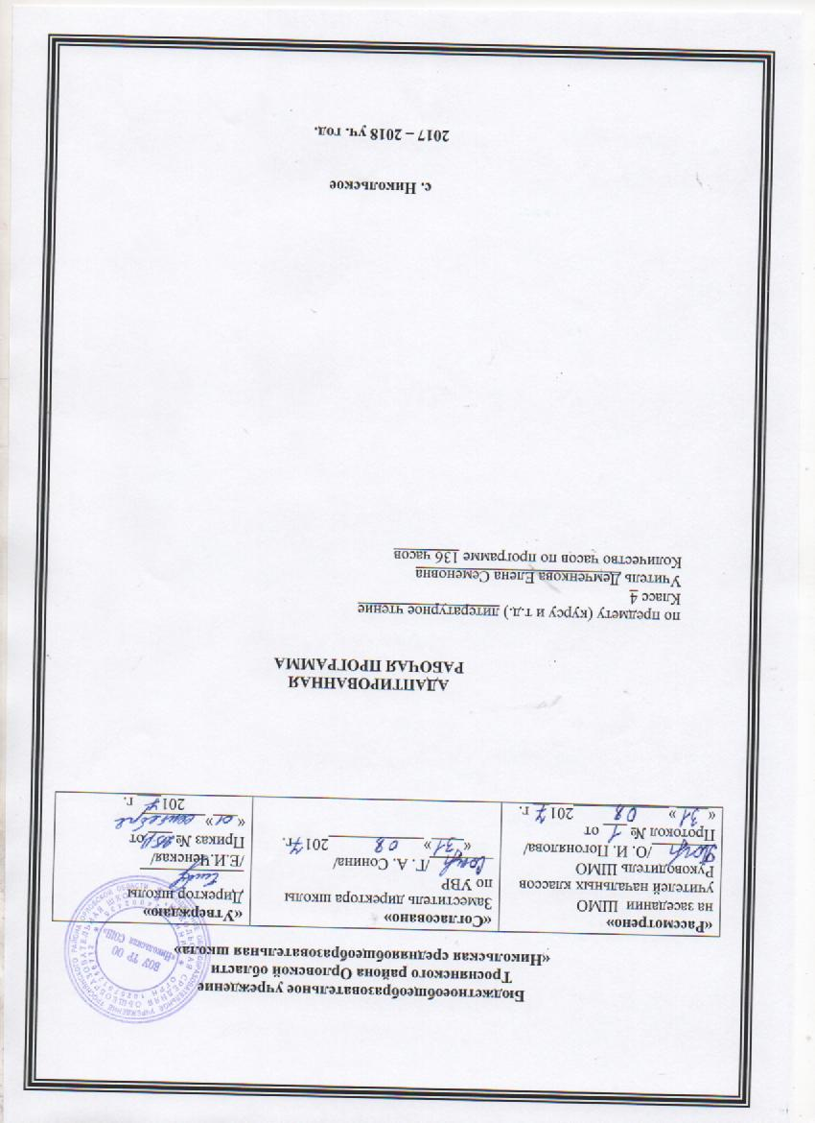

**Адаптированная рабочая программа по учебному предмету «Литературное чтение» для 4 класса** разработана на основе требований к результатам освоения основной образовательной программы начального общего образования БОУ ТР ОО«Никольская СОШ с учетом включенной в ее структуру программы «Литературное чтение 1-4 классы», авторы-составители Л.Ф Климанова, М.В. Бойкина и на основании Федерального государственного образовательного стандарта начального общего образования для детей с ограниченными возможностями здоровья с учѐтом Примерной адаптированной основной общеобразовательной программы начального общего образования для обучающихся с с задержкой психического развития и детей с ТНР.

**Нормативно-правовыми документами реализации ФГОС являются**:

- Федеральный закон от 29.12.2012 №273-ФЗ «Об образовании в Российской Федерации;

- СанПин 2.4.2.2821-10 «Гигиенические требования к режиму образовательного процесса»;

- Приказ Министерства образования и науки Российской Федерации от 30.08.2010 №889, от 03.06ю2011 «1994 «О внесении изменений в федеральный базисный учебный план и примерные рабочие планы для образовательных учреждений Российской Федерации, реализующих программы общего образования;

- Приказ Министерства образования и науки Российской Федерации от 06.10.2009 №373 «Об утверждении и введение в действие федерального образовательного стандарта начального общего образования;

- Приказ Министерства образования и науки Российской Федерации от 26.11.2010 №1241 «О вне6сении изменений в ФГОС НОО, утвержденный приказом МО РФ от 06.10.2009 №373;

- Приказ Министерства образования и науки Российской Федерации от 22.09.2011 №2357 «О вне6сении изменений в ФГОС НОО, утвержденный приказом МО РФ от 06.10.2009 №373;

В состав УМК входит учебник «Литературное чтение. 4 класс» (Л.Ф.Климанова, В.Г.Горецкий, М.В.Голованова и др., который соответствует ФГОС НОО, включён в Федеральный перечень учебников, входит в список учебников и учебных пособий, используемых при реализации основных общеобразовательных программ БОУТР ОО «Никольская СОШ»

**ПЛАНИРУЕМЫЕ РЕЗУЛЬТАТЫ ОСВОЕНИЯ УЧЕБНОГО ПРЕДМЕТА «ЛИТЕРАТУРНОЕ ЧТЕНИЕ»**

В результате изучения литературного чтения ученик 4 класса должен овладеть:

а) **личностными** результатами обучения:

1. формирование чувства гордости за свою Родину, её исто­рию, российский народ, становление гуманистических и де­мократических ценностных ориентации многонационального российского общества;

2. формирование средствами литературных произведений целостного взгляда на мир в единстве и разнообразии природы, народов, культур и религий;

3. воспитание художественно-эстетического вкуса, эстетиче­ских потребностей, ценностей и чувств на основе опыта слу­шания и заучивания наизусть произведений художественной литературы;

4. развитие этических чувств, доброжелательности и эмо­ционально-нравственной отзывчивости, понимания и сопере­живания чувствам других людей;

5. формирование уважительного отношения к иному мне­нию, истории и культуре других народов, выработка умения тер­пимо относиться к людям иной национальной принадлежности;

6. овладение начальными навыками адаптации к школе, к школьному коллективу;

7. принятие и освоение социальной роли обучающегося, развитие мотивов учебной деятельности и формирование лич­ностного смысла учения;

8. развитие самостоятельности и личной ответственности за свои поступки на основе представлений о нравственных нормах;

9. развитие навыков сотрудничества со взрослыми и сверст­никами в разных социальных ситуациях, умений избегать кон­фликтов и находить выходы из спорных ситуаций, осмысливать поступки героев литературных произведений, срав­нивать их со своими собственными поступками;

10.наличие мотивации к творческому труду и бережному отношению к материальным и духовным ценностям, формирование установки на безопасный, здоровый образ жизни.

б) **метапредметными**  результатами:

1. овладение способностью принимать и сохранять цели и задачи учебной деятельности, поиска средств её осуществления;
2. освоение способов решения проблем творческого и по­искового характера;
3. формирование умения планировать, контролировать и оценивать учебные действия в соответствии с поставленной задачей и условиями её реализации, определять наиболее эф­фективные способы достижения результата;
4. формирование умений понимать причины успеха или неуспеха учебной деятельности и конструктивно действовать даже в ситуации неуспеха;
5. использование знаково-символических средств представ­ления информации о книгах;
6. активное использование речевых средств для решения коммуникативных и познавательных задач;
7. использование различных способов поиска учебной ин­формации в справочниках, словарях, энциклопедиях и интер­претация информации в соответствии с коммуникативными и познавательными задачами;
8. овладение навыками смыслового чтения текстов в соот­ветствии с целями и задачами, осознанного построения речевого высказывания в устной и письменной формах;
9. овладение логическими действиями сравнения, анализа, синтеза, обобщения, классификации по родо-видовым призна­кам, установления причинно-следственных связей, построения рассуждений;
10. готовность слушать собеседника и вести диалог, при­знавать возможность существования различных точек зрения и право каждого иметь и излагать своё мнение, аргументировать свою точку зрения и давать оценку событий;
11. умение договариваться о распределении ролей и осуществлять взаимный контроль в совместной деятельности, осмыслять собственное поведение и поведение окружающих;
12. готовность конструктивно разрешать конфликты посредством учёта интересов сторон и сотрудничества.

в) **предметными** результатами:

1. понимание литературы как явления национальной и ми­ровой культуры, средства сохранения и передачи нравственных ценностей и традиций;
2. осознание значимости чтения для личного развития;
3. фор­мирование представлений о мире, российской истории и культуре, первоначальных этических представлений, понятий о добре и зле, нравственности, успешности обучения по всем учебным предметам, потребности в систематическом чтении;
4. достижение необходимого для продолжения образования уровня читательской компетентности, общего речевого разви­тия, т. е. овладение чтением вслух и про себя, элементарными приёмами анализа художественных, научно-познавательных и учебных текстов с использованием элементарных литературо­ведческих понятий;
5. использование разных видов чтения (изучающее (смысло­вое), выборочное, поисковое) для осознанного восприятия и оценивания содержания и специфики различных текстов, участие в их обсуждении, обосновании нравственной оценки поступков героев;
6. умение выбирать книгу для самостоятельного чтения, ориентируясь на тематический и алфавитный каталоги и рекомендательный список литературы, оценивать результаты своей читательской деятельности, вносить коррективы, пользоваться справочными источниками для понимания и получения дополнительной информации, составляя самосто­ятельно краткую аннотацию;
7. умение использовать простейшие виды анализа различных текстов: устанавливать причинно-следственные связи и опре­делять главную мысль произведения, делить текст на части, озаглавливать их, составлять простой план, находить средства выразительности, пересказывать произведение;
8. умение работать с разными видами текстов, находить характерные особенности научно – познавательных, учебных и художественных произведений;
9. на практическом уровне владение некоторыми видами письменной речи (повествование – создание текста по аналогии, рассуждение – письменный ответ на вопрос, описание – характеристика героев);
10. умение написать отзыв о прочитанном произведении;
11. развитие художественно-творческих способностей, умение создавать собственный текст на основе художественного про­изведения, репродукции картин художников, по иллюстрациям, на основе личного опыта.

В результате изучения учебного предмета «Литературное чтение » обучающиеся на ступени начального общего образования овладеют техникой чтения, приёмами понимания прочитанного и прослушанного произведения, элементарными приёмами анализа, интерпретации и преобразования художественных, научно-популярных и учебных текстов, научатся самостоятельно выбирать интересующую литературу, пользоваться словарями и справочниками, осознают себя как грамотных читателей, способных к творческой деятельности, научатся вести диалог в различных коммуникативных ситуациях, соблюдая правила речевого этикета, участвовать в обсуждении прослушанного (прочитанного) произведения, составлять несложные монологические высказывания о произведении (героях, событиях), устно передавать содержание текста по плану, составлять небольшие тексты повествовательного характера с элементами рассуждения и описания, научатся декламировать (читать наизусть) стихотворные произведения.

|  |
| --- |
| **Ученик научится** |
| • осознавать значимость чтения для дальнейшего обучения, саморазвития; воспринимать чтение как источник эстетического, нравственного, познавательного опыта; понимать цель чтения: удовлетворение читательского интереса и приобретение опыта чтения, поиск фактов и суждений, аргументации, иной информации;  • читать со скоростью, позволяющей понимать смысл прочитанного;  • различать на практическом уровне виды текстов (художественный, учебный, справочный), опираясь на особенности каждого вида текста;  • читать (вслух) выразительно доступные для данного возраста прозаические произведения и декламировать стихотворные произведения после предварительной подготовки;  • использовать различные виды чтения: ознакомительное, поисковое, выборочное; выбирать нужный вид чтения в соответствии с целью чтения;  • ориентироваться в содержании художественного, учебного и научно-популярного текста, понимать его смысл (при чтении вслух и про себя, при прослушивании): определять главную мысль и героев произведения; тему и подтемы (микротемы); основные события и устанавливать их последовательность; выбирать из текста или подбирать заголовок, соответствующий содержанию и общему смыслу текста; отвечать на вопросы и задавать вопросы по содержанию произведения; находить в тексте требуемую информацию (конкретные сведения, факты, заданные в явном виде);  • использовать простейшие приѐмы анализа различных видов текстов (делить текст на части, озаглавливать их; составлять простой план; устанавливать взаимосвязь между событиями, поступками героев, явлениями, фактами, опираясь на содержание текста; находить средства выразительности: сравнение, олицетворение, метафору, эпитет, определяющие отношение автора к герою, событию;  • использовать различные формы интерпретации содержания текстов (формулировать, основываясь на тексте, простые выводы; понимать текст, опираясь не только на содержащуюся в нём информацию, но и на жанр, структуру, язык; пояснять прямое и переносное значение слова, его многозначность с опорой на контекст, целенаправленно пополнять на этой основе свой активный словарный запас; устанавливать связи, отношения, не высказанные в тексте напрямую, например, соотносить ситуацию и поступки героев, объяснять (пояснять) поступки героев, соотнося их с содержанием текста);  • ориентироваться в нравственном содержании прочитанного, самостоятельно делать выводы, соотносить поступки героев с нравственными нормами;  • передавать содержание прочитанного или прослушанного с учѐтом специфики научно - познавательного, учебного и художественного текстов в виде пересказа (полного, краткого или выборочного);  • участвовать в обсуждении прослушанного/прочитанного текста (задавать вопросы, высказывать и обосновывать собственное мнение, соблюдать правила речевого этикета), опираясь на текст или собственный опыт. |
| • ориентироваться в книге по названию, оглавлению, отличать сборник произведений от авторской книги;  • самостоятельно и целенаправленно осуществлять выбор книги в библиотеке по заданной тематике, по собственному желанию;  • составлять краткую аннотацию (автор, название, тема книги, рекомендации к чтению) на литературное произведение по заданному образцу;  • пользоваться алфавитным каталогом, самостоятельно пользоваться соответствующими возрасту словарями и справочной литературой. |
| *Литературоведческая пропедевтика* |
| • распознавать некоторые отличительные особенности художественных произведений (на примерах художественных образов и средств художественной выразительности);  • отличать на практическом уровне прозаический текст от стихотворного, приводить примеры прозаических и стихотворных текстов;  • различать художественные произведения разных жанров (рассказ, басня, сказка, загадка, пословица), приводить примеры этих произведений.  • сравнивать, сопоставлять художественные произведения разных жанров, выделяя два-три существенных признака (отличать прозаический текст от стихотворного; распознавать особенности построения фольклорных форм: сказки, загадки, пословицы). |
| • читать по ролям литературное произведение;  • создавать текст на основе интерпретации художественного произведения, репродукций картин художников, по серии иллюстраций к произведению или на основе личного опыта;  • реконструировать текст, используя различные способы работы с «деформированным» текстом: восстанавливать последовательность событий, причинно- следственные связи.  • создавать по аналогии собственный текст в жанре сказки и загадки;  • восстанавливать текст, дополняя его начало или окончание или пополняя его событиями;  • составлять устный рассказ по репродукциям картин художников и/или на основе личного опыта;  • составлять устный рассказ на основе прочитанных произведений с учетом коммуникативной задачи (для разных адресатов). |

**Содержание учебного предмета «Литературное чтение»**

**Содержание тем учебного курса**

**4 класс (136 ч)**

**Вводный урок. (1 ч.)**

**Былины. Летописи. Жития. (11 ч)**

О былинах.«Ильины три поездочки».Летописи. Жития.«И повесил Олег щит свой на вратах Цареграда...»,«И вспомнил Олег коня своего...», «Житие Сергия Радонежского».

**Проект «Создание календаря исторических событий»**

**Чудесный мир классики. (22 ч)**

1. П. П. Ершов. «Конек-горбунок» (отрывок); 2. А. С. Пуш­кин. «Няне», «Туча», «Унылая пора!..», «Птичка Божия не знает...», «Сказка о мертвой царевне и о семи богатырях»; 3. М. Ю. Лермонтов. «Дары Терека» (отрывок), «Ашик-Кериб»; 4. А. П. Чехов. «Мальчики».

**Поэтическая тетрадь (12 ч)**

1. Ф.И. Тютчев. «Еще земли печален вид...», «Как не­ожиданно и ярко...»; 2. А. А. Фет. «Весенний дождь», «Бабочка»; 3. Е. А. Баратынский. «Весна, весна! Как воздух чист...», «Где сладкий шепот...»; 4. А. Н. Плещеев. «Дети и птичка»; 5. И. С. Никитин. «В синем небе плывут над полями...»; 6. Н. А. Некрасов. «Школьник», «В зимние сумерки нянины сказки...»; 7. И. А. Бунин. «Листопад».

**Литературные сказки. (16 ч)**

1. В. Ф. Одоевский. «Городок в табакерке»; 2. П. П. Бажов. «Серебряное копытце»; 3. С. Т. Аксаков. «Аленький цветочек»; 4. В. М. Гаршин. «Сказка о жабе и розе».

**Делу время – потехе час (9 ч)**

1. Е. Д. Шварц. «Сказка о потерянном времени»; 2. В. Ю. Драгунский. «Главные реки», «Что любит Мишка»; 3. В. В. Голявкин. «Никакой горчицы я не ел».

**Страна детства (8 ч)**

1. Б. С. Житков. «Как я ловил человечков»; 2. К. Г. Паус­товский. «Корзина с еловыми шишками»; 3. М. М. Зощенко. «Елка».

**Поэтическая тетрадь (5 ч)**

1.В. Я. Брюсов. «Опять сон», «Детская»; 2. С. А. Есенин. «Бабушкины сказки»; 3. М. И. Цветаева. «Бежит тропинка бугорка...», «Наши царства».

**Природа и мы (12 ч)**

1. Д. Н. Мамин-Сибиряк. «Приемыш»; 2. А. И. Куприн. «Барбос и Жулька»; 3. М. Пришвин. «Выскочка»; 4. К. Г. Паустовский. «Скрипучие половицы»; 5. Е. И. Чарушин. «Кабан»; 6. В. П. Астафьев. «Стрижонок Скрип».

**Проект «Природа и мы».**

**Поэтическая тетрадь (8 ч)**

1. Б. Л. Пастернак. «Золотая осень»; 2. С. А. Клычков. «Весна в лесу»;

3. Д. Б. Кедрин. «Бабье лето»; 4. Н. М. Рубцов. «Сентябрь»; 5. С. А. Есенин. «Лебедушка».

**Родина (8 ч)**

1. И. С. Никитин «Русь»; 2. С. Д. Дрожжин. «Родине»;3. А. В. Жигулин. «О, Родина! В неярком блеске...»;4. Б. А. Слуцкий. «Лошади в океане».

**Проект «Они защищали Родину».**

**Страна «Фантазия» (8 ч)**

Е. С. Велтистов. «Приключения Электроника». К. Булычев. «Путешествие Алисы».

**Зарубежная литература (16ч)**

1. Дж. Свифт. «Путешествие Гулливера»; 2. Г. X. Андер­сен. «Русалочка»; 3. М. Твен. «Приключения Тома Сойера»; 4. С. Лагерлёф. «Святая ночь», «В Назарете».

**Тематическое планирование**

|  |  |  |
| --- | --- | --- |
| **№ темы** | **Тема урока** | **Кол-во часов** |
| **Вводный урок по курсу литературного чтения (1 ч)** | | |
| 1 | Введение. Знакомство с учебником | **1** |
| **Летописи, былины, жития (11 ч)** | | |
| 2 | Из летописи. “И повесил Олег щит свой на вратах Царьграда” | 1 |
| 3 | События летописи – основные события Древней Руси. Сравнение текста летописи и исторических источников. | 1 |
| 4 | Из летописи «И вспомнил Олег коня своего | 1 |
| 5 | Летопись – источник исторических фактов. Сравнение текста летописи с текстом произведения А.С. Пушкина «Песнь о вещем Олеге». | 1 |
| 6 | Поэтический текст былины “Ильины три поездочки”. | 1 |
| 7 | Прозаический текст былины в пересказе И Карнауховой. | 1 |
| 8 | Герои былины – защитник Русского государства. Картина Васнецова В. «Богатыри». | 1 |
| 9 | Сергий Радонежский – святой земли Русской  .В.Клыков «Памятник «Сергию Радонежскому». | 1 |
| 10 | “Житие Сергия Радонежского | 1 |
| 11 | Наши проекты «Создание календаря исторических событий». Оценивание своих достижений”. | 1 |
| 12 | Обобщающий урок по теме Летописи, былины, сказания, жития». | 1 |
| **Чудесный мир классики (22 ч)** | | |
| 13 | Знакомство с названием раздела. Прогнозирование содержания раздела. | 1 |
| 14 | П. П. Ершов “Конек-горубнок” | 1 |
| 15 | П. П. Ершова “Конек-горбунок”. Характеристика героев . | 1 |
| 16 | П. П. Ершова “Конек-горбунок”. Сравнение литературной и народной сказок . | 1 |
| 17 | А. Слонимский “О Пушкине”. А. С. Пушкин “Няне”. | 1 |
| 18 | А. С. Пушкин “Туча”. “Унылая пора! Очей очарование”. | 1 |
| 19 | А. С. Пушкин “Сказка о мертвой царевне и семи богатырях”. | 1 |
| 20 | А. С. Пушкин “Сказка о мертвой царевне и семи богатырях”. | 1 |
| 21 | А. С. Пушкин “Сказка о мертвой царевне и семи богатырях”. | 1 |
| 22 | А. С. Пушкин “Сказка о мертвой царевне и семи богатырях”. | 1 |
| 23 | Шан – Гирей “Воспоминания о Лермонтове”. “Дары Терека”. | 1 |
| 24 | М. Ю. Лермонтов “Ашик-Кериб” (турецкая сказка). | 1 |
| 25 | М. Ю. Лермонтов “Ашик-Кериб”.Сравнение мотивов русской и турецкой сказок | 1 |
| 26 | М. Ю. Лермонтова Ашик-Кериб. Характеристика героев | 1 |
| 27 | Л.Н. Толстой. Подготовка сообщения о Л.Н. Толстом. | 1 |
| 28 | С. Толстой “Как я увидел Льва Николаевича”. | 1 |
| 29 | Л. Н Толстой “Детство”. | 1 |
| 30 | Л. Н Толстой “Как мужик убрал камень”. Басня | 1 |
| 31 | А. П. Чехов “Мальчики”. | 1 |
| 32 | А. П. Чехов “Мальчики”. Главные герои рассказа – герои своего времени. | 1 |
| 33 | Обобщающий урок по теме «Чудесный мир классики». | 1 |
| 34 | Оценка достижений | 1 |
| **Поэтическая тетрадь (12 ч)** | | |
| 35 | Знакомство с содержанием раздела. | 1 |
| 36 | Ф.И. Тютчев “Еще земли печален вид”, “Как неожиданно и ярко” | 1 |
| 37 | А.А. Фет “Весенний дождь”, “Бабочка” | 1 |
| 38 | Е.А. Баратынский “Весна, весна! Как воздух чист”. “Где сладкий шепот” | 1 |
| 39 | А.Н. Плещеев “Дети и птичка” | 1 |
| 40 | И.С. Никитин “В синем небе плывут над полями”. | 1 |
| 41 | Н.А. Некрасов “Школьник | 1 |
| 42 | Н.А. Некрасов “. “В зимние сумерки нянины сказки”. | 1 |
| 43 | И.А. Бунин “Листопад Картина осени в стихах И.А Бунина | 1 |
| 44 | И.А. Бунин “Листопад” | 1 |
| 45 | Обобщающий урок по теме « Поэтическая тетрадь №2» | 1 |
| 46 | Оценка достижений | 1 |
| **Литературные сказки (16 ч)** | | |
| 47 | Знакомство с названием раздела. В.Ф. Одоевский “Городок в табакерке” | 1 |
| 48 | В.Ф. Одоевский “Городок в табакерке”. Составление плана | 1 |
| 49 | В.Ф. Одоевский “Городок в табакерке” | 1 |
| 50 | В.М. Гаршин “Сказка о жабе и розе” | 1 |
| 51 | В.М. Гаршин “Сказка о жабе и розе” | 1 |
| 52 | В.М. Гаршин “Сказка о жабе и розе” | 1 |
| 53 | П.П. Бажов “Серебряноекопытце” | 1 |
| 54 | П.П. Бажов “Серебряное копытце” | 1 |
| 55 | П.П. Бажов “Серебряное копытце” | 1 |
| 56 | Особенности речи героев сказа П. П. Бажова «Серебряное копытце» | 1 |
| 57 | А.С. Аксаков “Аленький цветочек” | 1 |
| 58 | А.С. Аксаков “Аленький цветочек”Герои произведения | 1 |
| 59 | А.С. Аксаков “Аленький цветочек” Деление текста на части. | 1 |
| 60 | А.С. Аксаков “Аленький цветочек». Выборочный пересказ. Словесное иллюстрирование | 1 |
| 61 | Обобщение по разделу “Литературные сказки”.Проверка техники чтения. | 1 |
| 62 | Оценка достижений. Контрольная работа за 1 полугодие. | 1 |
| **Делу время – потехе час (9 ч)** | | |
| 63 | Знакомство с названием раздела. Е. Л. Шварц “Сказка о потерянном времени” | 1 |
| 64 | Е. Л. Шварц “Сказка о потерянном времени”. | 1 |
| 65 | В. Ю. Драгунский “Главные реки” | 1 |
| 66 | В. Ю. Драгунский “Главные реки”. | 1 |
| 67 | В. Ю. Драгунский “Что любит Мишка” | 1 |
| 68 | В. Ю. Драгунский “Что любит Мишка” | 1 |
| 69 | В. В. Голявкин “Никакой горчицы я не ел”. | 1 |
| 70 | В. В. Голявкин “Никакой горчицы я не ел”. | 1 |
| 71 | Обобщение по разделу “Делу время – потехе час”.Оценка достижений | 1 |
| **Страна далекого детства (8 ч)** | | |
| 72 | Б. С. Житков “Как я ловил человечков” | 1 |
| 73 | Б. С. Житков “Как я ловил человечков”. | 1 |
| 74 | К. Г. Паустовский “Корзина с еловыми шишками” | 1 |
| 75 | К. Г. Паустовский “Корзина с еловыми шишками” | 1 |
| 76 | К. Г. Паустовский “Корзина с еловыми шишками” | 1 |
| 77 | М. М. Зощенко “Елка” | 1 |
| 78 | М. М. Зощенко “Елка” | 1 |
| 79 | Обобщение по разделу “Страна детства”. Оценка достижений | 1 |
| **Поэтическая тетрадь (5 ч)** | | |
| 80 | Знакомство с названием раздела.В. Я. Брюсов “Опять сон”, “Детская”. | 1 |
| 81 | С. А. Есенин “Бабушкины сказки”. | 1 |
| 82 | М. Цветаева “Бежит тропинка с бугорка…”. | 1 |
| 83 | Сравнение произведений разных поэтов на одну и ту же тему. Конкурс чтецов. Оценка достижений. | 1 |
| 84 | Устный журнал по разделу “Поэтическая тетрадь”. | 1 |
| **Природа и мы (12 ч)** | | |
| 85 | Знакомство с названием раздела. Прогнозирование содержания раздела. Д. М. Мамин – Сибиряк “Приемыш” | 1 |
| 86 | Д. М. Мамин – Сибиряк “Приемыш”. Отношение человека к природе. | 1 |
| 87 | А. И. Куприн “Барбос и Жулька”. | 1 |
| 88 | А. И. Куприн “Барбос и Жулька”. Поступок как характеристика героя произведения. | 1 |
| 89 | М. М. Пришвин “Выскочка” | 1 |
| 90 | М. М. Пришвин “Выскочка». Характеристика героя на основе поступка. | 1 |
| 91 | Е. И. Чарушин “Кабан”. | 1 |
| 92 | В. П. Астафьев “Стрижонок Скрип». Герои рассказа | 1 |
| 93 | В. П. Астафьев “Стрижонок Скрип”Составление плана | 1 |
| 94 | В. П. Астафьев “Стрижонок Скрип” | 1 |
| 95 | Обобщающий урок по теме: «Природа и мы | 1 |
| 96 | Проект “Природа и мы”. Оценка достижений. | 1 |
| **Поэтическая тетрадь (8 ч)** | | |
| 97 | Знакомство с названием раздела. Л. Пастернак “Золотая осень” | 1 |
| 98 | С. А. Клычков “Весна в лесу” | 1 |
| 99 | Д. Б. Кедрин “Бабье лето”. |  |
| 100 | Н. М. Рубцов “Сентябрь”. | 1 |
| 101 | С. А. Есенин “Лебедушка | 1 |
| 102 | С. А. Есенин “Лебедушка | 1 |
| 103 | Обобщение по разделу “Поэтическая тетрадь”. | 1 |
| 104 | Оценка достижений | 1 |
| **Родина (8 ч)** | | |
| 105 | Знакомство с названием раздела. Прогнозирование содержания раздела.И. С. Никитин “Русь” | 1 |
| 106 | И. С. Никитин “Русь” | 1 |
| 107 | С. С. Дрожжин “Родине | 1 |
| 108 | А. В. Жигулин “О, Родина!” | 1 |
| 109 | Обобщающий урок «Родина» | 1 |
| 110 | Проект “Они защищали Родину” | 1 |
| 111 | Проект “Они защищали Родину” | 1 |
| 112 | Оценка достижений | 1 |
| **Страна фантазия (8 ч)** | | |
| 113 | Знакомство с названием раздела Е. С. Велтистов “Приключения Электроника”. | 1 |
| 114 | Е. С. Велтистов “Приключения Электроника”. | 1 |
| 115 | Е. С. Велтистов “Приключения Электроника”. | 1 |
| 116 | Кир Булычев “Путешествие Алисы”. | 1 |
| 117-118 | Кир Булычев “Путешествие Алисы”. | 2 |
| 119 | Путешествие по стране Фантазии. | 1 |
| 120 | Оценка достижений | 1 |
| **Зарубежная литература (16 ч)** | | |
| 121 | Знакомство с названием раздела. Д. Свифт “Путешествие Гулливера” | 1 |
| 122- 123 | Д. Свифт “Путешествие Гулливера” . Особое развитие сюжета в зарубежной литературе. | 2 |
| 124 | Г. Х. Андерсен “Русалочка” | 1 |
| 125 | Г. Х. Андерсен “Русалочка” | 1 |
| 126 | Г. Х. Андерсен “Русалочка” | 1 |
| 127 | Г. Х. Андерсен “Русалочка” | 1 |
| 128 | М. Твен “Приключения Тома Сойера” | 1 |
| 129 | М. Твен “Приключения Тома Сойера”. Сравнение героев , их поступков. | 1 |
| 130 | Контрольная работа за 2 полугодие. | 1 |
| 131 | Сельма Лагерлеф “Святая ночь” | 1 |
| 132 | Сельма Лагерлеф “Святая ночь” | 1 |
| 133 | Сельма Лагерлеф “В Назарете”. Святое семейство. | 1 |
| 134 | Сельма Лагерлеф “В Назарете”.Иисус и Иуда. | 1 |
| 135 | Оценка достижений. Комплексная итоговая контрольная работа | 1 |
| 136 | Обобщающий урок «Зарубежная литература» | 1 |

**АДАПТИРОВАННАЯ РАБОЧАЯ ПРОГРАММА 4 КЛАСС**

**РУССКИЙ ЯЗЫК**

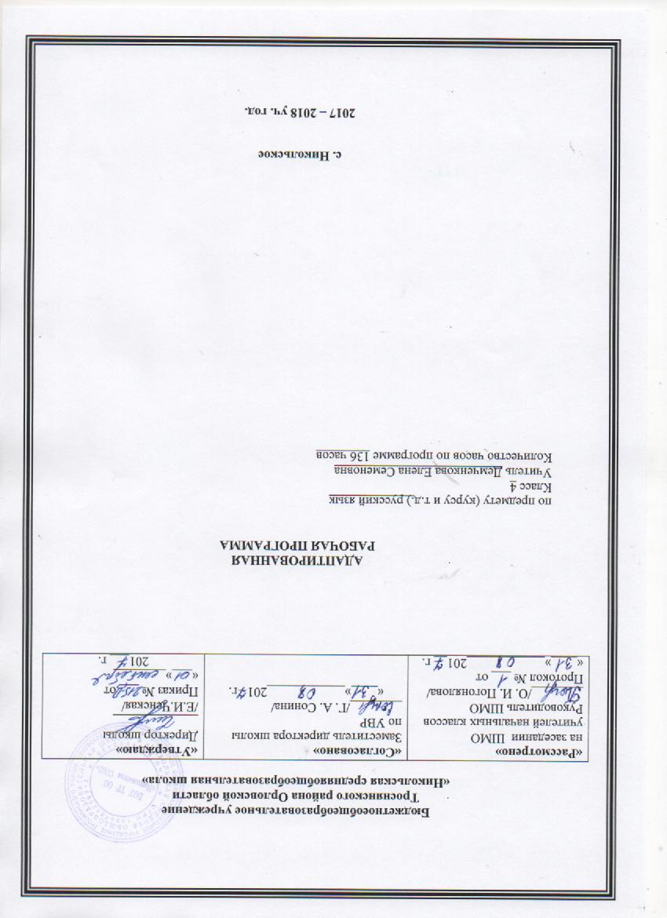

**Адаптированная рабочая программа по русскому языку для 4 класса разработана на основе:** Федерального закона об образовании в Российской Федерации, Федерального го­сударственного стандарта начального общего образования, Примерной про­граммы начального общего образования по русскому языку для образовательных учрежде­ний с русским языком обучения и программы общеобразовательных учреждений авторов В.П. Канакиной, В.Г. Горецкого, М.В. Бойкиной, М.Н. Дементьевой, Н.Ф. Стефаненко «Рус­ский язык. 1-4 классы» (учебно-методический комплект «Школа России,на основании Федерального государственного образовательного стандарта начального общего образования для детей с ограниченными возможностями здоровья с учѐтом Примерной адаптированной основной общеобразовательной программы начального общего образования для обучающихся с с задержкой психического развития и детей с ТНР.

**Нормативные документы, обеспечивающие реализацию программы:**

-Федерального закона от 29.12.2012 г. N 273-ФЗ (ред. от 13.07.2015) "Об образовании в Российской Федерации" (с изм. и доп., вступ. в силу с 24.07.2015) ,

-Приказа Минобрнауки РФ от 6 октября 2009 года № 373 «Об утверждении и введении в действие Федерал ьного государственного образовательного стандарта начального общего образования».

-Приказа Минобрнауки РФ от 26 ноября 2010 года № 1241 «О внесении изменений в Федеральный государственный образовательный -стандарт начального общего образования, утвержденный приказом Министерства образования и науки РФ № 373 от 6 октября 2009 года». ----Постановления Главного государственного врача РФ от 29 декабря 2010 года № 189 «Об утверждении СанПиН 2.4.2.282110…».

-Федерального перечня учебников, утвержденным Минобрнауки РФ

-Основной образовательной программы начального общего образования БОУ ТР ОО «Никольская СОШ»

**Планируемые результаты изучения учебного предмета**

**Личностные:**

-представление о своей гражданской идентичности в форме осознания «Я» как гражданина России;

-развитие чувства любви и гордости к Родине, его народу, истории, культуре;

-развитие чувства любви и уважения к русскому языку как великому ценностному достоянию русского народа; осознание себя носителем этого языка;

-становление внутренней позиции школьника на уровне положительного отношения к школе, изучению русского языка, понимания необходимости учения;

-становление элементов коммуникативного, социального и учебно-познавательного мотивов изучения русского языка;

-развитие способности к самооценке на основе критерия успешности учебной деятельности; ориентация на понимание причин успеха и неуспеха в учебной

-развитие этических чувств (доброжелательность, сочувствие, сопереживание, отзывчивость, совесть и др.); понимание чувств одноклассников, собеседников; сочувствовать другим людям, сопереживать (в радости, горе и др.).

-осознание ответственности за свои поступки, ответственности за произнесённую в общении речь;

-осознавать свои эмоции и чувства, контролировать их; определять эмоции собеседников, сочувствовать другим людям, сопереживать чувства радости и горя;

-развитие чувства прекрасного и эстетических чувств через выразительные возможности языка, анализ пейзажных зарисовок и репродукций картин и др.;

-ориентация на развитие навыков сотрудничества с учителем, взрослыми, сверстниками в процессе выполнения совместной деятельности на уроке и вне уроков;

-представление о здоровом образе жизни, бережном отношении к материальным ценностям.

**Метапредметные результаты**

-принимать и сохранять цель и учебную задачу; в сотрудничестве с учителем ставить новые учебные задачи;

-овладевать способами решения учебной задачи, выбирать один из них для решения учебной задачи, представленной на наглядно-образном, словесно-образном и словесно-логическом уровнях; проявлять познавательную инициативу;

-планировать (в сотрудничестве с учителем и самостоятельно) свои действия для решения задачи;

-учитывать правило (алгоритм) в планировании и контроле способа решения;

-выполнять действия по намеченному плану, а также по инструкциям, содержащимся в источниках информации (в заданиях учебника, справочном материале учебника — в памятках);

-контролировать процесс и результаты своей деятельности с учебным материалом, вносить необходимые коррективы;

-оценивать свои достижения, определять трудности, осознавать причины успеха и неуспеха и способы преодоления трудностей;

-адекватно воспринимать оценку своей работы учителями, товарищами, другими лицами.

-осознавать познавательную задачу, решать её (под руководством учителя или самостоятельно);

-самостоятельно находить в учебнике, учебных пособиях и учебной справочной литературе (с использованием ресурсов библиотек и Интернета) необходимую информацию и использовать её для выполнения учебных заданий;

-понимать информацию, представленную в изобразительной, графической форме; переводить её в словесную форму;

-пользоваться словарями и справочным материалом учебника;

-анализировать изучаемые языковые объекты с выделением их существенных и несущественных признаков;

-осуществлять синтез как составление целого из их частей;

-овладевать общими способами решения конкретных лингвистических задач;

-находить языковые примеры для иллюстрации изучаемых языковых понятий;

-осуществлять анализ, синтез, сравнение, сопоставление, классификацию, обобщение языкового материала как по заданным критериям, так и по самостоятельно выделенным основаниям;

-осуществлять аналогии между изучаемым предметом и собственным опытом;

-составлять простейшие инструкции, определяющие последовательность действий при решении лингвистической задачи;

-строить несложные рассуждения, устанавливать причинно-следственные связи, делать выводы, формулировать их.

-выражать свои мысли и чувства в устной и письменной форме, ориентируясь на задачи и ситуацию общения, соблюдая нормы литературного языка и нормы «хорошей» речи (ясность, точность, содержательность, последовательность выражения мысли и др.);

-ориентироваться на позицию партнёра в общении и взаимодействии;

-участвовать в диалоге, общей беседе, совместной деятельности (в парах и группах), договариваться с партнёрами о способах решения учебной задачи, приходить к общему решению, осуществлять взаимоконтроль;

-задавать вопросы, необходимые для организации собственной деятельности и сотрудничества с партнёром;

-контролировать действия партнёра, оказывать в сотрудничестве необходимую помощь;

-учитывать разные мнения и интересы и высказывать своё собственное мнение (позицию), аргументировать его;

-оценивать мысли, советы, предложения других людей, принимать их во внимание и пытаться учитывать в своей деятельности;

-строить монологическое высказывание с учётом поставленной коммуникативной задачи;

-применять приобретённые коммуникативные умения в практике свободного общения.

**Предметные результаты**

Общие предметные результаты освоения программы

-осознание значимости русского языка как государственного языка нашей страны, Российской Федерации, языка межнационального общения;

-представление о языке как об основном средстве человеческого общения и явлении национальной культуры, о роли родного языка в жизни человека и общества;

-формирование позитивного эмоционально-оценочного отношения к русскому языку, понимание значимости хорошего владения русским языком, стремления к его грамотному использованию;

-понимание значимости правильной и «хорошей» устной и письменной речи как показателя общей культуры человека; проявление собственного уровня культуры;

-приобретение опыта ориентироваться в целях, задачах, средствах и условиях общения, выбирать адекватные языковые средства для решения коммуникативных задач;

-овладение изучаемыми нормами русского языка (орфоэпические, лексические, грамматические, орфографические, пунктуационные), правилами культуры речевого поведения (в объёме курса); использование этих норм для успешного решения коммуникативных задач в ситуациях учебной языковой деятельности и бытового общения; формирование сознательного отношения к качеству своей речи, контроля за ней;

-овладение основными понятиями и правилами (в объёме изучаемого курса) из области фонетики, графики, лексики, морфемики, грамматики, орфографии, а также умениями находить, опознавать, характеризовать, сравнивать, классифицировать основные единицы языка (звуки, буквы, слова, предложения, тексты); использовать эти знания и умения для решения познавательных, практических и коммуникативных задач;

-овладение основами грамотного письма (в объёме изучаемого курса), основными орфографическими и пунктуационными умениями; применение правил орфографии и пунктуации в процессе выполнения письменных работ.

В результате изучения русского языка учащиеся **должнызнать / понимать*:***

– признаки простого и сложного предложений; знаки препинания в этих предложениях; признаки главных и второстепенных членов предложений; термины: подлежащее, сказуемое; дополнение, обстоятельство, определение;

– признаки однородных членов предложения; знаки препинания в предложениях с однородными членами; лексико-грамматические признаки имен существительных, имен прилагательных, личных местоимений, глагола, наречия;

– выделять подлежащее, сказуемое, второстепенные члены предложения в простом двусоставном предложении;

– устанавливать связь между словами в предложении;

– находить в простом предложении однородные члены (как главные, так и второстепенные);

– морфемный состав имен существительных, имен прилагательных, личных местоимений, глагола, наречий;

– признаки и падежные окончания имен существительных 1, 2, и 3-го склонения;

– правописание и способы проверки безударных окончаний имен существительных, имен прилагательных и глаголов.

**Использовать** приобретенные знания и умения в практической деятельности и повседневной жизни:

– для выразительности, грамматической и орфографической грамотности речи, готовности использовать в самостоятельных высказываниях и письменных текстах предложений, различных по синтаксическому строю (простые предложения, сложные, состоящие из двух простых, предложения с однородными членами);

– выразительного произнесения предложений и текстов (логическое ударение, интонация) и правильной расстановки знаков препинания в предложениях, различных по составу;

– устного и письменного составления предложений на определенную тему (описание животного, растения; написание рассказа по серии картин или по картине); изложение текстов по развернутому плану; письменных ответов на вопросы о себе, своей семье, товарищах, школе, досуге; текстов, выражающих благодарность, просьбу, извинение, отказ, приглашение, поздравление;

– краткой характеристики любых из изученных частей речи (с использованием памяток);

– правильного написания слов с изученными орфограммами, безошибочного и аккуратного списывания текстов (55–60 слов); письма текстов под диктовку (75–80 слов) с изученными орфограммами (безударные падежные окончания существительных и прилагательных, безударные личные окончания глаголов I и II спряжения и т. д.);

– разбора по составу слов, ясных по структуре (с использованием памятки);

– готовности к осознанию учебных, познавательных задач по русскому языку, к самостоятельному использованию различных справочных материалов (словарей, таблиц, алгоритмов и т. д.), готовности к самооценке и самоконтролю.

**Содержание программы (4 класс)** (136 часов)

**Повторение (10ч)**

Знакомство с учебником «Русский язык». Наша речь и наш язык. Язык и речь. Формулы вежливости. Текст и его план. Признаки текста: тема, основная мысль, заголовок текста. Обучающее изложение. Анализ изложения. Типы текстов. Предложение как единица речи. Виды предложений по цели высказывания и интонации. Диалог. Обращение. Главные и второстепенные члены предложения. Основа предложения. Контрольный диктант по теме «повторение». Словосочетание.

**Предложение (6ч)**

Однородные члены предложения. Связь однородны­х членов предложения. Знаки препинания в предложениях с однородными членами. Сочинение по репродукции картины И.И.Левитана «Золотая осень». Проект «»Похвальное слово знакам препинания». Простые и сложные предложения. Связь между простыми предложениями в составе сложного. Контрольный диктант по теме «Повторение».

**Слово в языке и речи (18 ч)**

Лексическое значение слова. Многозначные слова. Прямое и перенос­ное значения слов. Устаревшие и новые слова. Заимство­ванные слова. Синонимы. Антонимы. Омонимы. Фразеологизмы. Состав слова. Значимые части слова. Правописание гласных и согласных в корне слова. Правописание приставок и суффиксов, Правописание слов с разделительными твердым и мягким знаками. Письменное изложение повествовательно деформированного текста Работа над ошибками. Части речи. Морфологические признаки частей речи..Диктант за 1 четверть..Склонение имен существительных и имен прилагательных. Наречие как часть речи. Правописание наречий. Сочинение-отзыв по репродукции картины В.Васнецова Иван Царевич на Сером волке». Контрольный диктант по теме «Части речи».

**Имя существительное (29 ч).**

Распознавание падежей имен существительных. Упражнение в распознавании именительного, родительного, винительного падежей имен существительных Различие имен существительных в творительном и предложном падежей. Повторение сведений о падежах и приемах их распознавания. Несклоняемые имена существительные. Три склонения имен существительных. Первое склонение имён существительных Сочинение по картине А.Пластова «Первый снег» Второе склонение имён существительных. Упражнение в распознавании имен существительных 2-го склонения.. Третье склонение имен существительных . Падежные окончания имен существительных 3-го склонения. Обучающее изложение. Работа над ошибками. Правописание безударных падежных окончаний имён существительных в единственном числе. Именительный и винительный падежи имен существительных. Падежные окончания имен существительных в родительном падеже. Падежные окончания имен существительных в дательном падеже. Падежные окончания имен существительных в родительном и дательном падежах. Падежные окончания имен существительных в творительном падеже. Падежные окончания имен существительных в предложном падеже. Правописание безударных окончаний имен существительных во всех падежах. Сочинение-отзыв по репродукции картины художника В.Тропинина «Кружевница». Контрольный диктант по теме «Правописание безударных падежных окончаний имен существительных в единственном числе». Работа над ошибками. Повторение. Склонение имен существительных во множественном числе. Падежные окончания имен существительных множественного числа в именительном падеже. Падежные окончания имен существительных множественного числа в родительном падеже. Падежные окончания имен существительных множественного числа в дательном, творительном, предложном падежах. Подробное изложение повествовательного текста по самостоятельно составленному плану. Повторение и обобщение знаний по разделу «Имя существительное». Проект «Говорите правильно». Контрольный диктант.

.**Имя прилагательное (25ч)**

Имя прилагательное как часть речи. Род и число имен прилагательных. Сочинение на тему «Моя любимая игрушка».Склонение имен прила гательных. Сочинение-рассуждение по репродукции картины В.Серова «Мика Морозов». Склонение имен прилагательных мужского и среднего рода в единственном числе. Склонение имен прилагательных мужского и среднего рода в единственном числе в именительном и родительном падежах. Склонение имен прилагательных мужского и среднего рода в единственном числе в дательном падеже. Именительный, винительный и родительный падежи. Склонение имен прилагательных мужского и среднего рода в единственном числе в творительном и предложном падежах..Проект «Имена прилагательные в «Сказке о рыбаке и рыбке» А.Пушкина.. Склонение имен прилагательных женского рода в единственном числе. Именительный и винительный падежи имен прилагательных женского рода. Родительный, дательный, творительный и предложный падежи имен прилагательных женского рода. Винительный и творительный падежи имен прилагательных женского рода. Изложение описательного текста. Склонение имен прилагательных во множественном числе. Сочинения по репродукции картины Н.Рериха «Заморские гости». Склонение имен прилагательных во множественном числе. Именительный и винительный падежи. Склонение имен прилагательных во множественном числе. Родительный и предложный падежи. Склонение имен прилагательных во множественном числе. Дательный и творительный падежи.

Обобщение по разделу «Имя прилагательное». Сочинение-отзыв по картине Э.Грабаря «Февральская лазурь». Контрольный диктант по теме «Имя прилагательное». Работа над ошибками, допущенными в диктанте.

**Местоимение (7 ч)**

Местоимение как часть речи .Личные местоимения. Изменение личных местоимений 1,2 – лица по падежам. Изменение личных местои мений 3 – лица по падежам. Изменение по падежам личных местоимений. Изложение повествовательного текста. Контрольный диктант по теме «Местоимение». Работа над ошибками.

**Глагол (29 ч)**

Значение глаголов в языке и речи Изменение глаголов по временам. Неопределенная форма глагола. Изменение глаголов по временам.Диктант за 3 четверть.Работа над ошибками.Изложение повествовательного текста по цитатному плану.Работа над ошибками. Спряжение глаголов. Спряжение глаголов.2-е лицо глаголов настоящего и будущего времени в единственном числе.Сочинение по репродукции картины И.Левитана «Весна. Большая вода». I и II спряжение глаголов. Спряжение глаголов в настоящем и будущем времени. Наши проекты. Правописание глаголов с безударными личными окончаниями. Способы определения 1 и 2 спряжения глаголов с безударными личными окончаниями.Возвратные глаголы (общее представление).Правописание возвратных глаголов.Сочинение по сюжетным рисункам.Правописание глаголов в прошедшем времени. Изложение повествовательного текста.Контрольный диктант по теме «Глагол».Работа над ошибками.Обобщение по теме «Глагол».Изложение повествовательного текста.Проверка знаний. Повторение.

**Повторение изученного(11ч)**

Язык и речь. Текст. Предложение и словосочетание. Лексическое значение слов. Сочинение по репродукции картины И.Шишкина «Рожь». Состав слова. Части речи. Итоговая комплексная работа.

**Тематическое планирование по русскому языку 4 класс**

|  |  |  |
| --- | --- | --- |
| **№**  **урока** | **Название темы (раздела)** | **Кол-во часов** |
| **Повторение (10ч)** | | |
| 1 | Знакомство с учебником «Русский язык» (4 класс).  Наша речь и наш язык. | 1 |
| 2 | Язык и речь. Формулы вежливости. | 1 |
| 3 | Текст и его план. Признаки текста: смысловое единство предложений в тексте, заглавие текста, тема, основная мысль. | 1 |
| 4 | Обучающее изложение | 1 |
| 5 | Анализ изложения. Типы текстов. | 1 |
| 6 | Предложение как единица речи. Виды предложений по цели высказывания и по интонации. | 1 |
| 7 | Диалог. Обращение | 1 |
| 8 | Главные и второстепенные члены предложения. Основа предложения. | 1 |
| 9 | Контрольный диктант по теме «Повторение» | 1 |
| 10 | Словосочетание | 1 |
| **Предложение (6 ч)** | | |
| 11 | Однородные члены предложения. | 1 |
| 12 | Связь однородных членов предложения. Знаки препинания в предложениях с однородными членами. | 1 |
| 13 | Сочинение по репродукции картины И.И. Левитана «Золотая осень». | 1 |
| 14 | Проект «Похвальное слово знакам препинания». | 1 |
| 15 | Простые и сложные предложения. Связь между простыми предложениями в составе сложного | 1 |
| 16 | Контрольный диктант по теме «Предложение» | 1 |
| **Слово в языке и речи (18 ч)** | | |
| 17 | Лексическое значение слова (повторение) | 1 |
| 18 | Многозначные слова. Слова в прямом и переносном значениях. Заимствованные слова. Устаревшие слова. | 1 |
| 19 | Синонимы. Антонимы. Омонимы. | 1 |
| 20 | Фразеологизмы. | 1 |
| 21 | Состав слова. Значимые части слова | 1 |
| 22 | Состав слова. Значимые части слова. | 1 |
| 23 | Правописание гласных и согласных в корне слова. | 1 |
| 24 | Правописание суффиксов и приставок в словах. | 1 |
| 25 | Правописание слов с разделительными твердым (ъ) и мягким (ь) знаками. | 1 |
| 26 | Письменное изложение повествовательного деформированного текста. | 1 |
| 27 | Работа над ошибками. Части речи. Морфологические признаки частей речи. | 1 |
| 28. | Диктант за 1 четверть | 1 |
| 29. | Склонение имен существительных и. имен прилагательных. | 1 |
| 30 | Части речи: глагол, имя числительное. | 1 |
| 31 | Наречие как часть речи. | 1 |
| 32 | Правописание наречий. | 1 |
| 33 | Сочинение-отзыв по репродукции картины В.М. Васнецова «Иван Царевич на Сером волке». | 1 |
| 34 | Контрольный диктант по теме «Части речи» | 1 |
| **Имя существительное (30 ч)** | | |
| 35 | Распознавание падежей имен существительных. | 1 |
| 36 | Упражнение в распознавании именительного, родительного, винительного падежей. | 1 |
| 37 | Различение имен существенных, употребленных в творительном и предложном падежах. | 1 |
| 38 | Повторение сведений о падежах и приемах их распознавания. Несклоняемые имена существительные | 1 |
| 39 | Три склонения имен существительных. 1-е склонение имен существительных. | 1 |
| 40 | Сочинение по картине А.Пластова «Первый снег» | 1 |
| 41 | 2-е склонение имен существительных. | 1 |
| 43 | 3-е склонение имен существительных. | 1 |
| 44 | Падежные окончания имен существительных 3-го склонения. | 1 |
| 45 | Обучающее изложение | 1 |
| 46 | Работа над ошибками. Правописание безударных падежных окончаний имен существительных в единственном числе. | 1 |
| 47 | Именительный и винительный падежи имен существительных. | 1 |
| 48 | Падежные окончания имен существительных в родительном падеже. | 1 |
| 49 | Падежные окончания имен существительных в дательном падеже | 1 |
| 50 | Падежные окончания имен существительных в родительном и дательном падежах. | 1 |
| 51 | Падежные окончания имен существительных в творительном падеже. | 1 |
| 52 | Падежные окончания имен существительных в предложном падеже. | 1 |
| 53 | Правописание безударных окончаний имен существительных во всех падежах. | 1 |
| 54 | Сочинение-отзыв по репродукции картины художника В.А. Тропинина «Кружевница». | 1 |
| 55 | **Контрольный диктант по теме «Правописание безударных падежных окончаний имен существительных в единственном числе»** | **1** |
| 56 | Работа над ошибками. Повторение | 1 |
| 57 | Склонение имен существительных во множественном числе. |  |
| 58 | Падежные окончания имен существительных множественного числа в именительном падеже. | 1 |
| 59 | Падежные окончания имен существительных множественного числа в родительном падеже. | 1 |
| 60 | Падежные окончания имен существительных множественного числа в дательном, творительном, предложном падежах. | 1 |
| 61 | Подробное изложение повествовательного текста по самостоятельно составленному плану. | 1 |
| 62 | Повторение и обобщение знаний по разделу «Имя существительное». | 1 |
| 63 | Контрольный диктант | 1 |
| 64 | **Проект «Говорите правильно!»** | **1** |
| **Имя прилагательное (25 ч)** | | |
| 65 | Имя прилагательное как часть речи | 1 |
| 66 | Род и число имен прилагательных. | 1 |
| 67 | Сочинение на тему «Моя любимая игрушка». | 1 |
| 68 | Склонение имен прилагательных | 1 |
| 69 | Сочинение-рассуждение по репродукции картины В.А. Серова «Мика Морозов». | 1 |
| 70 | Склонение имен прилагательных мужского и среднего рода в единственном числе. | 1 |
| 71 | Склонение имен прилагательных мужского и среднего рода в единственном числе в именительном и родительном падежах. | 1 |
| 72 | Склонение имен прилагательных мужского и среднего рода в единственном числе в дательном падеже. | 1 |
| 73 | Именительный, родительный и винительный падежи. | 1 |
| 74 | Склонение имен прилагательных мужского и среднего рода в единственном числе в творительном и предложном падеже. | 1 |
| 75 | Проект «Имена прилагательные в «Сказке о рыбаке и рыбке» А.С.Пушкина». Развитие мотива к проведению иссле­довательской работы | 1 |
| 76 | Склонении имён прилагательных женского рода. | 1 |
| 77 | Именительный и винительный падежи имён прилагательных женского рода | 1 |
| 78 | Родительный, дательный, творительный, предложный падежи.имён прилагательных женского рода | 1 |
| 79 | Винительный и творительный падеж имен прилагательных женского рода | 1 |
| 80 | Изложение описательного текста | 1 |
| 81 | Склонение имен прилагательных во множественном числе. | 1 |
| 82 | Сочинение по репродукции картины Н.К. Рериха «Заморские гости». | 1 |
| 83 | Склонение имен прилагательных во множественном числе. Именительный и винительный падежи. | 1 |
| 84 | Склонение имен прилагательных во множественном числе. Родительный и предложный падежи. | 1 |
| 85 | Склонение имен прилагательных во множественном числе. Дательный и творительный падежи. | 1 |
| 86 | Обобщение по разделу «Имя прилагательное». | 1 |
| 87 | Сочинение-отзыв по картине И.Э. Грабаря «Февральская лазурь». | 1 |
| 88 | **Контрольный диктант по теме «Имя прилагательное».** | **1** |
| 89 | Работа над ошибками, допущенными в диктанте | 1 |
| **Местоимение (7 ч)** | | |
| 90 | Местоимение как часть речи. Личные местоимения. | 1 |
| 91 | Изменение личных местоимений 1, 2 лица по падежам. | 1 |
| 92 | Изменение личных местоимений 3-го лица по падежам | 1 |
| 93 | Изменение по падежам личных местоимений. | 1 |
| 94 | Изложение повествовательного текста. | 1 |
| 95 | **Контрольный диктант по теме «Местоимение»**. | **1** |
| 96 | Работа над ошибками | 1 |
| **Глагол (29)** | | |
| 97 | Значение глаголов в языке и речи. Роль глаголов в предложении. | 1 |
| 98 | Изменение глаголов по временам | 1 |
| 99 | Неопределенная форма глагола. | 1 |
| 100 | Изменение глаголов по временам. | 1 |
| 101 | Диктант за 3 четверть | 1 |
| 102 | Работа над ошибками | 1 |
| 103 | Изложение повествовательного текста по цитатному плану. | 1 |
| 104 | Работа над ошибками, допущенными в изложении. Спряжение глаголов | 1 |
| 105 | Спряжение глаголов. | 1 |
| 106 | 2-е лицо глаголов настоящего и будущего времени в единственном числе. | 1 |
| 107 | Сочинение по репродукции картины И.И. Левитана «Весна. Большая вода». | 1 |
| 108 | I и II спряжение глаголов. Спряжение глаголов в настоящем и будущем времени. | 1 |
| 109 | I и II спряжение глаголов.. Спряжение глаголов в настоящем и будущем времени. | 1 |
| 110 | Наши проекты | 1 |
| 111 | Правописание глаголов с безударными личными окончаниями. Способы определения 1 и 2 спряжения. | 1 |
| 112 | Правописание глаголов с безударными личными окончаниями. Способы определения 1 и 2 спряжения. | 1 |
| 113 | Правописание глаголов с безударными личными окончаниями. Способы определения 1 и 2 спряжения. | 1 |
| 114 | Возвратные глаголы (общее представление). | 1 |
| 115 | Правописание возвратных глаголов. | 1 |
| 116 | Сочинение по сюжетным рисункам. | 1 |
| 117 | Правописание глаголов в прошедшем времени. | 1 |
| 118 | Изложение повествовательного текста | 1 |
| 119 | **Контрольный диктант по теме «Глагол»** | **1** |
| 120 | Работа над ошибками. | 1 |
| 121 | Обобщение по теме «Глагол» | 1 |
| 122 | Обобщение по теме «Глагол» | 1 |
| 123 | Изложение повествовательного текста | 1 |
| 124 | Проверка знаний. Повторение | 1 |
| 125 | Проверка знаний повторение | 1 |
| **Повторение (11 ч)** | | |
| 126 | Язык и речь. Текст | 1 |
| 127 | Предложение и словосочетание | 1 |
| 128 | Предложение и словосочетание. | 1 |
| 129 | Лексическое значение слова. Сочинение по репродукции картины И.И. Шишкина «Рожь». | 1 |
| 130 | Сочинение по репродукции картины И.И. Шишкина «Рожь». | 1 |
| 131 | Состав слова. | 1 |
| 132 | Состав слова | 1 |
| 133 | Части речи | 1 |
| 134 | Итоговая комплексна работа. | 1 |
| 135-136 | Повторение и обобщение знаний | 2 |

**АДАПТИРОВАННАЯ РАБОЧАЯ ПРОГРАММА 4 КЛАСС**

**МАТЕМАТИКА**

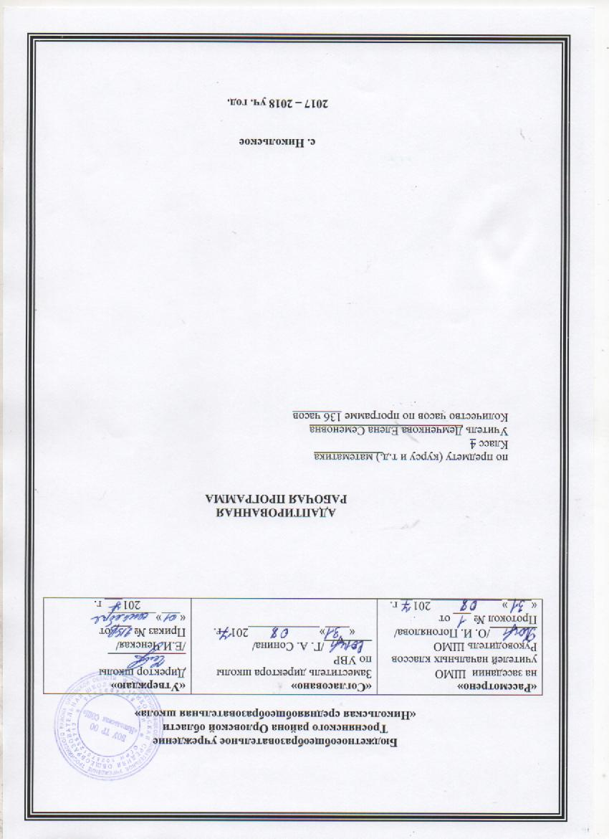

**Адаптированная рабочая программа по математике в 4 классе составлена на основе:** Федерального закона 273 об образовании в Российской Федерации, Федерального го­сударственного стандарта начального общего образования, про­граммы начального общего образования по математике авторов М.И. Моро, Ю.М. Колягина, М.А. Бантовой, Г.В. Бельтюковой, С.И. Волковой, С.В Степано­вой «Математика. 1-4 классы» (учебно-методический комплект «Школа России»),на основании Федерального государственного образовательного стандарта начального общего образования для детей с ограниченными возможностями здоровья с учѐтом Примерной адаптированной основной общеобразовательной программы начального общего образования обучающихся с задержкой психического развития и детей с ТНР.

**Нормативные документы, обеспечивающие реализацию программы:**

- Федеральный закон от 29.12.2012 №273-ФЗ «Об образовании в Российской Федерации;

- СанПин 2.4.2.2821-10 «Гигиенические требования к режиму образовательного процесса»;

- Приказ Министерства образования и науки Российской Федерации от 30.08.2010 №889, от 03.06ю2011 «1994 «О внесении изменений в федеральный базисный учебный план и примерные рабочие планы для образовательных учреждений Российской Федерации, реализующих программы общего образования;

- Приказ Министерства образования и науки Российской Федерации от 06.10.2009 №373 «Об утверждении и введение в действие федерального образовательного стандарта начального общего образования;

- Приказ Министерства образования и науки Российской Федерации от 26.11.2010 №1241 «О вне6сении изменений в ФГОС НОО, утвержденный приказом МО РФ от 06.10.2009 №373;

- Приказ Министерства образования и науки Российской Федерации от 22.09.2011 №2357 «О вне6сении изменений в ФГОС НОО, утвержденный приказом МО РФ от 06.10.2009 №373;

**Результаты изучения учебного предмета**

Программа обеспечивает достижение учащихся к концу 4 класса следующих личностных, метапредметных и предметных результатов:

**Личностные результаты**

– Чувство гордости за свою Родину, российский народ и историю России.

– Осознание роли своей страны в мировом развитии, уважительное отношение к семейным ценностям, бережное отношение к окружающему миру.

– Целостное восприятие окружающего мира.

– Развитую мотивацию учебной деятельности и личностного смысла учения, заинтересованность в приобретении и расширении знаний и способов действий, творческий подход к выполнению заданий.

– Рефлексивную самооценку, умение анализировать свои действия и управлять ими.

– Навыки сотрудничества со взрослыми и сверстниками.

– Установку наздоровый образ жизни, наличие мотивации к творческому труду, к работе на результат.

**Метапредметные результаты**

**1. Нумерация**

– читать, записывать и сравнивать числа в пределах миллиона; записывать результат сравнения, используя знаки > (больше), < (меньше), = (равно);

– представлять любое трехзначное число в виде суммы разрядных слагаемых.

**2. Арифметические действия**

– записывать и вычислять значения числовых выражений, содержащих 2–3 действия (со скобками и без них);

– выполнять устные вычисления в пределах 100 и с большими числами в случаях, сводимых к действиям в пределах 100;

– выполнять письменные вычисления (сложение и вычитание многозначных чисел, умножение и деление многозначных чисел на однозначное и двузначное числа), проверку вычислений;

– решать уравнения вида *х* ± 60 = 320, 125 + *х* = 750, 2000 – *х* = 1450, *х* – 12 = 2400, *х* : 5 = 420, 600 : *х* = 25 на основе взаимосвязи между компонентами и результатами действий;

– решать задачи в 1–3 действия;

– выполнять письменные вычисления (сложение и вычитание чисел в пределах миллиона, умножение двух-, трехзначного числа на однозначное, двузначное число);

– называть компоненты арифметических действий и читать простейшие числовые выражения (сумма, разность, произведение, частное);

– вычислять значения числового выражения, содержащего 2–3 арифметических действия, на основе знания правила порядка выполнения действий;

– решать простые текстовые задачи, раскрывающие смысл отношений «меньше на», «больше на», «меньше в», «больше в»;

– решать составные задачи.

**3. Величины**

– находить длину отрезка, ломаной, периметр многоугольника, в том числе прямоугольника (квадрата);

– находить площадь прямоугольника (квадрата), зная длины его сторон;

– узнавать время по часам;

– применять к решению текстовых задач знание изученных связей между величинами.

**4. Геометрические фигуры**

– распознавать и изображать (на клетчатой бумаге с помощью циркуля и линейки) простейшие геометрические фигуры (точка, отрезок, прямая, ломаная, окружность, круг, многоугольник);

– строить заданный отрезок;

– строить на клетчатой бумаге прямоугольник (квадрат) по заданным длинам сторон;

– измерять длину отрезка, ломаной;

– вычислять периметр и площадь многоугольника.

**Предметные результаты**

**1. Нумерация**

– названия и последовательность чисел в натуральном ряду (с какого числа начинается этот ряд и как образуется каждое следующее число в этом ряду);

– как образуется каждая следующая счетная единица (сколько единиц в одном десятке, сколько десятков в одной сотне и т. д., сколько разрядов содержится в каждом классе), названия и последовательность классов.

**2. Арифметические действия**

Понимать конкретный смысл каждого арифметического действия.

Обучающиеся должнызнать:

– названия и обозначения арифметических действий, названия компонентов и результата каждого действия;

– связь между компонентами и результатом каждого действия;

– основные свойства арифметических действий (переместительное и сочетательное свойства сложения и умножения, распределительное свойство умножения относительно сложения);

– правила о порядке выполнения действий в числовых выражениях, содержащих скобки и не содержащих их;

– правила нахождения значений буквенных выражений вида *а* ± 3, 8 · *r*, *b* :2, *a* ± *b*, *c* · *d*, *k* : *n* при заданных числовых значениях входящих в них букв;

– таблицы сложения и умножения однозначных чисел и соответствующие случаи вычитания и деления.

**3.Величины**

Иметь представление о таких величинах, как длина, площадь, масса, время, и способах их измерений; о выполнении арифметических действий с величинами (сложение и вычитание значений величин, умножение и деление значений величин на однозначное число).

Обучающиеся должнызнать:

– единицы названных величин, общепринятые их обозначения, соотношения между единицами каждой из этих величин;

– связи между такими величинами, как цена, количество, стоимость; скорость, время, расстояние и др.

**4.Геометрические фигуры**

Иметь представление о таких геометрических фигурах, как точка, отрезок, ломаная, многоугольник и его элементы (вершины, стороны, углы), углы и их виды: прямой, острый, тупой.

Обучающиеся должнызнать:

– определение прямоугольника (квадрата);

– свойство противоположных сторон прямоугольника;

– названия и обозначения единиц важнейших величин: длины (км, м, дм, см, мм), массы (кг, г), площади (кв. м, кв. см, кв. дм), скорости (км/ч, м/сек), времени (ч, мин, с).

***К концу 4-го года обучения обучающийся должен знать/уметь:***

* получить представление о натуральном числе и нуле, понять особенности натурального ряда чисел, научиться записывать и прочитывать натуральные числа в десятичной системе счисления;
* научиться выполнять устно и письменно вычисления с натуральными числами (в пределах миллиона);
* получить представление о свойствах операций над целыми неотрицательными числами, о взаимосвязи между операциями;
* научиться находить неизвестный компонент арифметического действия;
* усвоить смысл отношений «больше на ...», «меньше на ...», «больше в ... раз», «меньше в ... раз» и их связь с арифметическими действиями; научиться изображать на схемах эти отношения и использовать такие схемы при решении арифметических сюжетных задач;
* усвоить правила порядка выполнения действий в числовых выражениях со скобками и без скобок;
* научиться записывать решение текстовой задачи в виде выражения и по действиям, рассматривая эти записи как однозначные предписания последовательности (алгоритмы) действий;
* научиться соотносить геометрические фигуры и предметы окружающего мира; познакомиться с плоскими геометрическими фигурами и линиями (точка, прямая и кривая линии, отрезок, ломаная, угол, многоугольник, прямоугольник, квадрат, окружность, круг), простейшими пространственными фигурами (куб, призма, пирамида, шар, цилиндр, конус) и некоторыми их свойствами; научиться изображать геометрические фигуры на клетчатой бумаге;
* получить представление о величинах (длине, площади, объеме (вместимости), величине угла, массе, времени, стоимости) и их измерении;
* усвоить единицы величин и соотношения между ними; учиться складывать и вычитать величины, умножать и делить величину на число;
* приобрести опыт измерения и вычисления длины отрезка и периметра многоугольника, научиться строить отрезок заданной длины, вычислять площадь прямоугольника (квадрата) и треугольника;
* получить представление о зависимостях между величинами, характеризующими процессы движения, работы, «купли-продажи»;
* учиться решать традиционные текстовые задачи, используя знания этих зависимостей;
* получить первоначальные умения в построении простейших логических рассуждений, в выполнении мыслительных операций анализа, синтеза, сравнения, классификации и др.

**Содержаниепрограммы (4 класс) (136 часов)**

**Числаот 1 до 1000 Повторение**

Четыреарифметическихдействия. Порядокихвыполненияввыражениях, содержащих 2-4 действия. Письменныеприёмывычислений.

**Числа, которыебольше 1000**

**Нумерация**

Новаясчетнаяединица — тысяча.

Разрядыиклассы: классединиц, класстысяч, классмиллионовит. д. Чтение, записьисравнениемногозначныхчисел.

Представлениемногозначногочиславвидесуммыразрядныхслагаемых. Увеличение (уменьшение) числав 10, 100, 1000 раз.

**Величины**

Единицыдлины: миллиметр, сантиметр, дециметр, метр, километр. Соотношенияме­ждуними.

Единицыплощади: квадратныймиллиметр, квадратныйсантиметр, квадратныйдеци­метр, квадратныйметр, квадратныйкилометр. Соотношениямеждуними.

Единицымассы: грамм, килограмм, центнер, тонна. Соотношениямеждуними.

Единицывремени: секунда, минута, час, сутки, месяц, год, век. СоотношениямеждунимиЗадачинаопределениеначала, концасобытия, егопродолжительности.

**Сложениеивычитание**

Сложениеивычитание (обобщениеисистематизациязнаний): задачи, решаемыесло­жениемивычитанием; сложениеивычитаниесчислом 0; переместительноеисочетательноесвойствасложенияиихиспользованиедлярационализациивычислений; взаимосвязьукомпонентамиирезультатамисложенияивычитания; способыпроверкисложенияивычитания

Решениеуравненийвида:

х + 312 = 654 + 79,

729-х = 217 + 163,

х- 137 = 500-140.

Устноесложениеивычитаниечиселвслучаях, сводимыхкдействиямвпределах 100, иписьменное — востальныхслучаях.

Сложениеивычитаниезначенийвеличин.

**Умножениеиделение**

Умножениеиделение (обобщениеисистематизациязнаний): задачи, решаемыеумножениемиделением; случаиумножениясчислами 1 и 0; делениечисла 0 иневозможностьделенияна 0; переместительноеисочетательноесвойстваумножения, распределительноесвойствоумноженияотносительносложения; рационализациявычисленийнаосновеперестановкимножителей, умножениясуммыначислоичисланасумму, делениясуммыначисло, умноженияиделениячисланапроизведение; взаимосвязьмеждукомпонентамиирезультатамиумноженияиделения; способыпроверкиумноженияиделения.

Решениеуравненийвида 6 - х = 429 +120, х - 18 = 270-50, 360:х=630:7 наосновевзаимосвязеймеждукомпонентамиирезультатамидействий.

Устноеумножениеиделениенаоднозначноечисловслучаях, сводимыхкдействиямвпределах 100; умножениеиделениена 10, 100, 1000.

Письменноеумножениеиделениенаоднозначноеидвузначноечисловпределахмиллиона. Письменноеумножениеиделениенатрехзначноечисло (впорядкеознакомления).

Умножениеиделениезначенийвеличиннаоднозначноечисло.

Связьмеждувеличинами (скорость, время, расстояние; массаодногопредмета, количествопредметов, массавсехпредметовидр.).

Втечениевсегогодапроводится:

вычислениезначенийчисловыхвыраженийв 2 — 4 действия (соскобкамиибезних), требующихприменениявсехизученныхправилопорядкевыполнениядействий;

решениезадачводнодействие, раскрывающихсмысларифметическихдействий;

нахождениенеизвестныхкомпонентовдействий;

отношениябольше, меньше, равно,

взаимосвязьмеждувеличинами;

решениезадачв 2 — 4 действия:

решениезадачнараспознаваниегеометрическихфигурвсоставеболеесложных;

разбиениефигурыназаданныечасти; составлениезаданнойфигурыиз 2 — 3 еечастей;

- построениеизученныхфигурспомощьюлинейкиициркуля.

**Итоговоеповторение.**

**ТЕМАТИЧЕСКОЕПЛАНИРОВАНИЕ**

|  |  |  |
| --- | --- | --- |
| **№ урока** | **ТЕМА УРОКА** | **Кол- во часов** |
| **Числа от 1 до 1000. Повторение (14 ч)** | | |
| 1 | Нумерация. Счёт предметов. Разряды | 1 |
| 2 | Числовые выра­жения. Порядок выполнения дей­ствий | 1 |
| 3 | Нахождение суммы нескольких слагаемых | 1 |
| 4 | Алгоритм вычитания трёхзначных чисел | 1 |
| 5 | Приёмы письменного умножения трехзначных чисел на однозначные | 1 |
| 6 | Свойства умножения | 1 |
| 7 | Алгоритм письменного деления на однозначное число | 1 |
| 8 | Приёмы письменного деления | 1 |
| 9 | Приёмы письменного деления | 1 |
| 10 | Приёмы письменного деления | 1 |
| 11 | Диаграммы | 1 |
| 12 | «Что узнали. Чему научились» | 1 |
| 13 | **Контрольная работа по теме** «Повторение чисел от 1 до 1000.Четыре арифметических действия» | 1 |
| 14 | Анализ контрольной работы. Странички для любознательных. | 1 |
| **Числа, которые больше 1000. Нумерация (12 ч)** | | |
| 15 | Класс единиц и класс тысяч | 1 |
| 16 | Чтение многозначных чисел | 1 |
| 17 | Запись многозначных чисел.. | 1 |
| 18 | разрядные слагаемые. | 1 |
| 19 | Сравнение многозначных чисел | 1 |
| 20 | Увеличение и уменьшение чисел в 10, 100, 1000 раз | 1 |
| 21 | Закрепление изученного | 1 |
| 22 | Класс миллионов икласс миллиардов | 1 |
| 23 | Странички для любознательных. Что узнали. Чему научились | 1 |
| 24 | Проект: «Математика вокруг нас». Создание математического справочника «Наш город (село)» «Что узнали. Чему научились | 1 |
| 25 | **Контрольная работа №2 по теме  *«Нумерация»*** | 1 |
| 26 | Анализ контрольной работы.Закрепление изученного | 1 |
| **Величины (11 ч)** | | |
| 27-28 | Единица длины – километр. Таблица единиц длины. | 2 |
| 29 | Единицы площади: квадратный километр, квадратный миллиметр | 1 |
| 30 | Таблица единиц площади | 1 |
| 31 | Измерение площади фигуры с помощью палетки | 1 |
| 32 | Единицы массы - центнер, тонна. | 1 |
| 33 | Время. Единицы времени. | 1 |
| 34 | Решение задач на определение начала, продолжительности и конца события | 1 |
| 35 | Единица времени – секунда, век. | 1 |
| 36 | Что узнали. Чему научились | 1 |
| 37 | Контрольная работа по теме «Величины» | 1 |
| **Сложение и вычитание (12 ч)** | | |
| 38 | Анализ контрольной работы. Устные и письменные приемы вычислений | 1 |
| 39 | Нахождение неизвестного слагаемого | 1 |
| 40 | Нахождение неизвестного уменьшаемого, неизвестного вычитаемого | 1 |
| 41 | Нахождение нескольких долей целого | 1 |
| 42 | Решение задач | 1 |
| 43 | Задачи разных видов | 1 |
| 44 | Сложение и вычитание величин | 1 |
| 45 | Решение задач | 1 |
| 46 | Что узнали. Чему научились. | 1 |
| 47-48 | «Странички для любознательных». Задачи – расчёты. Что узнали. Чему научились | 1 |
| 49 | ***Контрольная работа № 4 по теме «Сложение и вычитание»*** | 1 |
| **Умножение и деление (72 ч)** | | |
| 50 | Анализ контрольной работы. Умножение и его свойства. Умножение на 0 и 1. | 1 |
| 51 | Письменные приемы умножения | 1 |
| 52 | Письменные приемы умножения. | 1 |
| 53 | Умножение чисел, запись которых оканчивается нулями. | 1 |
| 54 | Нахождение неизвестного множителя, неизвестного делимого, неизвестного делителя | 1 |
| 55 | Деление с числами 0 и 1 | 1 |
| 56-57 | Письменные приемы деления | 2 |
| 58 | Решение задач на увеличение (уменьшение) числа в несколько раз, выраженных в косвенной форме. | 1 |
| 59 | Закрепление изученного. Решение задач | 1 |
| 60 | Письменные приемы деления. Решение задач | 1 |
| 61-62 | Закрепление изученного. Что узнали. Чему научились | 2 |
| 63 | **Контрольная работа по теме «Умножение и деление на однозначное число»** | 1 |
| 64 | Анализ контрольной работы**.** | 1 |
| 65 | Задачи на пропорциональное деление | 1 |
| 66 | Скорость. Единицы скорости. Взаимосвязь между скоростью, временем, расстоянием | 1 |
| 67-69 | Решение задач на движение | 3 |
| 70 | Странички для любознательных. Проверочная работа. | 1 |
| 71 | Умножение числа на произведение | 1 |
| 72,73 | Письменное умножение на числа, оканчивающиеся нулями | 2 |
| 74 | Письменное умножение двух чисел, оканчивающихся нулями | 1 |
| 75 | Решение задач | 1 |
| 76 | Перестановка и группировка множителей | 1 |
| 77 | Что узнали. Чему научились | 1 |
| 78 | Контрольная работа | 1 |
| 79. | Анализ контрольной работы. Закрепление изученного | 1 |
| 80-81 | Деление числа на произведение. | 2 |
| 82 | Деление с остатком на 10, 100, 1 000. | 1 |
| 83 | Задачи на нахождение четвертого пропорционального, решаемые способом отношений. | 1 |
| 84-87 | Письменное деление на числа, оканчивающиеся нулями | 4 |
| 88 | Задачи на движение в противоположных направлениях | 1 |
| 89 | Закрепление изученного | 1 |
| 90 | «Что узнали. Чему научились». | 1 |
| 91 | ***Контрольная работа по теме «Умножение и деление на числа, оканчивающиеся нулями».*** | 1 |
| 92 | Проект «Составляем сборник математических задач и заданий | 1 |
| 93 | Анализ контрольной работы и рабо­та над ошибками. | 1 |
| 94 | Умножение числа на сумму. | 1 |
| 95,96 | Алгоритм письменного умножения многозначного числа на двузначное. | 2 |
| 97-98 | Решение задач. Закрепление | 2 |
| 99,100 | Умножение на трёхзначное число. | 2 |
| 101-103 | Закрепление изученного. | 2 |
| 104 | ***Контрольная работа по теме «Умножение на двузначное и трёхзначное число»*** | 1 |
| 105 | Анализ контрольной работы.. | 1 |
| 106 | Письменное деление на двузначное число | 1 |
| 107 | Письменное деление с остатком на двузначное число. | 1 |
| 108 | Письменное деление на двузначное число | 1 |
| 109 | Деление на двузначное число | 1 |
| 110 | Закрепление изученного. | 1 |
| 111-112 | Закрепление изученного.Решение задач | 2 |
| 113 | Письменное деление на двузначное число | 1 |
| 114-115 | Закрепление изученного Решение задач | 2 |
| 116 | **Контрольная работа на тему «Деление на двузначное число»** | 1 |
| 117-119 | Анализ контрольной работы Деление на трехзначное число. | 3 |
| 120 | Закрепление изученного | 1 |
| 121-122 | Деление с остатком. Деление на трехзначное число. Закрепление | 2 |
| 123-124 | Странички для любознательных. Готовимся к олимпиаде. | 2 |
| 125 | ***Контрольная работа № 9 по теме «Деление на трехзначное число»*** | 1 |
| 126 | Анализ контрольной работы. Что узнали. Чему научились». | 1 |
| **Повторение (10 ч)** | | |
| 127 | Нумерация. | 1 |
| 128 | Выражения и уравнения | 1 |
| 129 | Арифметические действия: сложение и вычитание. | 1 |
| 130 | Арифметические действия: умножение и деление | 1 |
| 131 | Правила о порядке выполнения действий. | 1 |
| 132-133 | Величины. Геометрические фигуры. | 2 |
| 134 | Задачи. | 1 |
| 135 | **Контрольная работа за 4 класс.** | 1 |
| 136 | Обобщающий урок. | 1 |

**АДАПТИРОВАННАЯ РАБОЧАЯ ПРОГРАММА 4 КЛАСС**

**ОКРУЖАЮЩИЙ МИР**

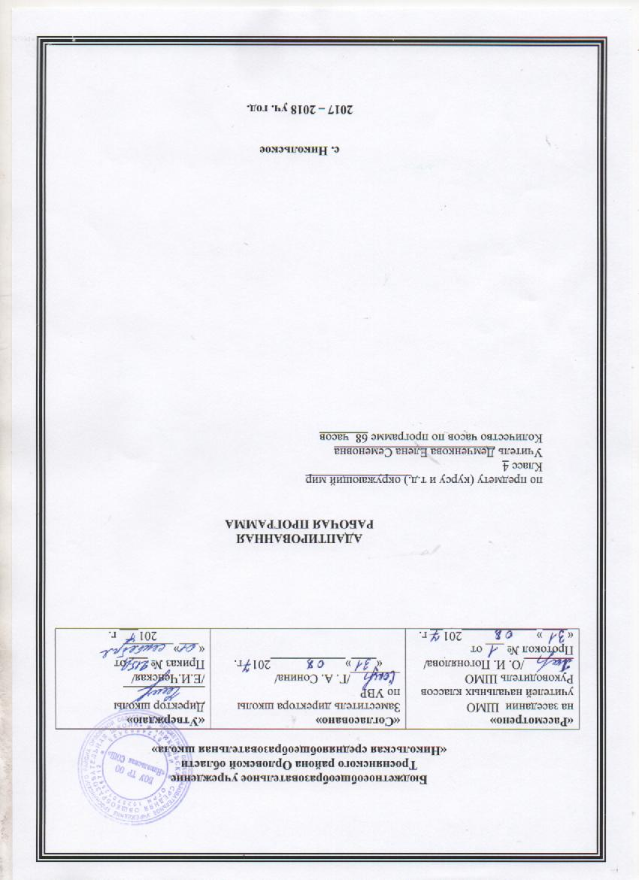

**Адаптированная рабочая программа по «Окружающему миру» в 4 классе разработана на основе** Федерального государ­ственного образовательного стандарта начального общего обра­зования, Концепции духовно-нравственного развития и воспи­тания личности гражданина России, планируемых результатов начального общего образования и авторской программыА.А.Плешакова. Окружающий мир: Рабочие программы 1-4 классы – М. Просвещение, 2011. на основании Федерального государственного образовательного стандарта начального общего образования для детей с ограниченными возможностями здоровья с учѐтом Примерной адаптированной основной общеобразовательной программы начального общего образования обучающихся с задержкой психического развития и детей с ТНР.

**Нормативные документы, обеспечивающие реализацию программы:**

- Федеральный закон от 29.12.2012 №273-ФЗ «Об образовании в Российской Федерации;

- СанПин 2.4.2.2821-10 «Гигиенические требования к режиму образовательного процесса»;

- Приказ Министерства образования и науки Российской Федерации от 30.08.2010 №889, от 03.06ю2011 «1994 «О внесении изменений в федеральный базисный учебный план и примерные рабочие планы для образовательных учреждений Российской Федерации, реализующих программы общего образования;

- Приказ Министерства образования и науки Российской Федерации от 06.10.2009 №373 «Об утверждении и введение в действие федерального образовательного стандарта начального общего образования;

- Приказ Министерства образования и науки Российской Федерации от 26.11.2010 №1241 «О вне6сении изменений в ФГОС НОО, утвержденный приказом МО РФ от 06.10.2009 №373;

- Приказ Министерства образования и науки Российской Федерации от 22.09.2011 №2357 «О вне6сении изменений в ФГОС НОО, утвержденный приказом МО РФ от 06.10.2009 №373;

**Планируемые результаты:**

**Личностные результаты:**

• формирование основ российской гражданской идентичности, чувства гордости за свою Родину, российский народ и историю России, осознание своей этнической ценностей многонационального гуманистических и демократических ценностных ориентации;

• формирование целостного, социально ориентированного взгляда на мир в его органичном единстве и разнообразии природы, народов, культур и религий;

• формирование уважительного отношения к иному мнению, истории и культуре других народов;

• овладение начальными навыками адаптации в динамично изменяющемся и развивающемся мире;

• принятие и освоение социальной роли обучающегося, развитие мотивов учебной деятельности и формирование личностного смысла учения;

• развитие самостоятельности и личной ответственности за свои поступки, в том числе в информационной деятельности, на основе представлений о нравственных нормах, социальной справедливости и свободе;

• формирование эстетических потребностей, ценностей и чувств;

• развитие этических нравственной отзывчивости, понимания и сопереживания чувствам других людей;

• развитие навыков сотрудничества со взрослыми и сверстниками в разных социальных ситуациях, умения не создавать конфликтов и находить выходы из спорных ситуаций;

• формирование установки на безопасный, здоровый образ жизни, наличие мотивации к творческому отношению к материальным и духовным ценностям.

**Метапредметные результаты:**

• овладение способностью принимать и сохранять цели и задачи учебной деятельности, поиска средств её осуществления;

• освоение способов решения проблем творческого и поискового характера;  
• формирование умения планировать, контролировать и оценивать учебные действия в соответствии с поставленной задачей и условиями её реализации; определять наиболее эффективные способы достижения результата;

• формирование умения понимать причины успеха/неуспеха учебной деятельности и способности конструктивно действовать даже в ситуациях неуспеха;

• освоение начальных форм познавательной и личностной рефлексии;

• использование знаково-символических средств представления информации для создания моделей изучаемых объектов и процессов, схем решения учебных и практических задач;

• активное использование речевых средств и средств информационных и коммуникационных технологий (ИКТ) для решения коммуникативных и познавательных задач;

• использование различных способов поиска (в справочных источниках и открытом учебном информационном пространстве сети Интернет), сбора, обработки, анализа, организации, передачи и интерпретации информации в соответствии с коммуникативными и познавательными задачами и технологиями учебного предмета «Окружающий мир»;

• овладение логическими действиями сравнения, анализа, синтеза, обобщения, классификации по родовидовым признакам, установления аналогий и причинно-следственных связей, построения рассуждений, отнесения к известным понятиям;

• готовность слушать собеседника и вести диалог; готовность признавать возможность существования различных точек зрения и права каждого иметь свою; излагать своё мнение и аргументировать свою точку зрения и оценку событий;

• определение общей цели и путей её достижения; умение договариваться о распределении функций и ролей в совместной деятельности; осуществлять взаимный контроль в совместной деятельности, адекватно оценивать собственное поведение и поведение окружающих;

• овладение начальными сведениями о сущности и особенностях объектов, процессов и явлений действительности (природных, социальных, культурных, технических и др.) в соответствии с содержанием учебного предмета «Окружающий мир»;

• овладение базовыми предметными и межпредметными понятиями, отражающими существенные связи и отношения между объектами и процессами;

• умение работать в материальной и информационной среде начального общего образования (в том числе с учебными моделями) в соответствии с содержанием учебного предмета «Окружающий мир».

**Предметные результаты**:  
• понимание особой роли России в мировой истории, воспитание чувства гордости за национальные свершения, открытия, победы;

• сформированность уважительного отношения к России, родному краю, своей семье, истории, культуре, природе нашей страны, её современной жизни;

• осознание целостности окружающего мира, освоение основ экологической грамотности, элементарных правил нравственного поведения в мире природы и людей, норм здоровье сберегающего поведения в природной и социальной среде;

• освоение доступных способов изучения природы и общества (наблюдение, запись, измерение, опыт, сравнение, классификация и др. с получением информации из семейных архивов, от окружающих людей, в открытом информационном пространстве);

• развитие навыков устанавливать и выявлять причинно-следственные связи в окружающем мире.

***К концу 4 класса учащиеся должны знать:***

-Земля — планета Солнечной системы, причины смены дня и ночи и времен года;

-способы изображения Земли, ее поверхности: глобус, гео­графическая карта;

-что изучает история, как историки узнают о прошлом, как ведется счет лет в истории; особенности исторической карты;

-некоторые современные экологические проблемы;

-природные зоны России;

-особенности природы своего края: формы земной поверх­ности, полезные ископаемые, водоемы, природные сообщества;

-исторические периоды: первобытное общество, Древний мир, Средние века, Новое время, Новейшее время;

-важнейшие события и великих людей истории;

-государственную символику и государственные праздники современной России; что такое Конституция; основные права ребенка.

***К концу 4 класса учащиеся должны уметь:***

Распознавать природные объекты; различать полезные ископаемые своего края, растения и животных, характерных для леса, луга, пресного водоема, основные сельскохозяйственные растения, а также сельскохозяйственных животных своего края;

- проводи наблюдения природных тел и явлений;

- в учебных и реальных ситуациях в доступной форме да­вать оценку деятельности людей с точки зрения ее экологи­ческой допустимости; определять возможные причины отри­цательных изменений в природе; предлагать простейшие прогнозы возможных последствий воздействия человека на природу; определять необходимые меры охраны природы, ва­рианты личного участия в сохранении природного окруже­ния;

- приводить примеры животных Красной книги России и международной Красной книги;

- соотносить год с веком, определять последовательность исторических событий;

- приводить примеры патриотизма, доблести, благородства на материале отечественной истории;

- приводить примеры народов России;

- самостоятельно находить в учебнике и дополнительных источниках сведения по определенной теме природоведчес­кого и обществоведческого характера, излагать их в виде со­общения, рассказа;

- применять иллюстрацию учебника как источник знаний, раскрывать содержание;

- иллюстрации;

- владеть элементарными приемами чтения географической и исторической карты.

**Содержание:**

**1.Земля и человечество ( 10ч):**

Мир глазами астронома. Планеты солнечной системы. Звездное небо – Великая книга природы. Мир глазами географа. Мир глазами историка. Когда и где? Мир глазами эколога. Природное сообщество «Водоем». Сокровища земли под охраной человечества. Всемирное наследие. Международная Красная книга.

**2.Природа России (11 ч).**

Равнины и горы России. Моря, озера и реки России. Природные зоны России. Зона арктических пустынь. Тундра. Леса России.

Растения и животные леса. Лес и человек. Зона степей. Пустыни. У Черного моря.

**3.Родной край – часть большой страны (13 ч).**

Родной край – часть большой страны. Наш край. Поверхность нашего края. Водные богатства нашего края. Наши подземные богатства. Земля-кормилица. Жизнь леса. Жизнь луга. Жизнь в пресных водоемах. Растениеводство в нашем крае. Проверим себя и оценим свои достижения. Животноводство в нашем крае. Презентация проектов.

**4.Страницы Всемирной истории (5 ч).**

В путь по реке времени. Мир древности: далекий и близкий. Средние века: время рыцарей и замков. Новое время: встреча Европы и Америки. Новейшее время: история продолжается сегодня.

**5. Страницы истории России (20 ч)**

Жизнь древних славян. Во времена Древней Руси. Страна городов. Из книжной сокровищницы Древней Руси. Трудные времена на русской земле. Русь расправляет крылья. Куликовская битва. Иван Третий. Мастера печатных дел. Патриоты России. Петр Великий. Михаил Васильевич Ломоносов. Екатерина Великая. Отечественная война 1812 года. Страницы истории 19 века. Россия вступает в 20 век. Страницы истории 1920-1930 годов. Великая война и великая Победа. Страна, открывшая путь в космос.

**6. Современная Россия (9 ч).**

Основной закон России и права человека. Мы – граждане России. Славные символы России. Такие разные праздники. Проверим себя и оценим свои достижения. Итоговая диагностическая работа. Путешествие по России (по Дальнему Востоку, на просторах Сибири, по Уралу, по северу европейской части, по Волге, по югу России). Презентация проектов.

**Тематическое планирование**

|  |  |  |
| --- | --- | --- |
| **№ п/п** | **Тема** | **Кол-во часов** |
| **Земля и человечество (10 ч)** | | |
| 1. | Мир глазами астронома | 1 |
| 2. | Планеты солнечной системы. | 1 |
| 3. | Звездное небо – Великая книга природы | 1 |
| 4. | Мир глазами географа | 1 |
| 5. | Мир глазами историка. | 1 |
| 6. | Когда и где? | 1 |
| 7. | Мир глазами эколога. | 1 |
| 8. | Природное сообщество «Водоем». | 1 |
| 9. | Сокровища земли под охраной человечества. Всемирное наследие. | 1 |
| 10 | Сокровища земли под охраной человечества. Международная Красная книга. | 1 |
| **Природа России (11 ч)** | | |
| 11 | Равнины и горы России | 1 |
| 12. | Моря, озера и реки России. | 1 |
| 13. | Природные зоны России. | 1 |
| 14 | Зона арктических пустынь. | 1 |
| 15 | Тундра. | 1 |
| 16 | Леса России. | 1 |
| 17 | Растения и животные леса. | 1 |
| 18 | Лес и человек. | 1 |
| 19 | Зона степей. | 1 |
| 20 | Пустыни. | 1 |
| 21 | У Черного моря. | 1 |
| **Родной край – часть большой страны (13 ч)** | | |
| 22 | Родной край – часть большой страны. | 1 |
| 23 | Наш край. | 1 |
| 24. | Поверхность нашего края. | 1 |
| 25 | Водные богатства нашего края. | 1 |
| 26 | Наши подземные богатства. | 1 |
| 27 | Земля-кормилица. | 1 |
| 28 | Жизнь леса. | 1 |
| 29 | Жизнь луга. | 1 |
| 30 | Жизнь в пресных водоемах. | 1 |
| 31 | Растениеводство в нашем крае. | 1 |
| 32 | Проверим себя и оценим свои достижения. | 1 |
| 33 | Животноводство в нашем крае. | 1 |
| 34 | Презентация проектов. | 1 |
| **Страницы Всемирной истории (5 ч)** | | |
| 35 | В путь по реке времени. | 1 |
| 36 | Мир древности: далекий и близкий. | 1 |
| 37 | Средние века: время рыцарей и замков | 1 |
| 38 | Новое время: встреча Европы и Америки. | 1 |
| 39 | Новейшее время: история продолжается сегодня. | 1 |
| **Страницы истории России (20 ч)** | | |
| 40 | Жизнь древних славян. | 1 |
| 41 | Во времена Древней Руси | 1 |
| 42 | Страна городов | 1 |
| 43 | Из книжной сокровищницы Древней Руси. | 1 |
| 44 | Трудные времена на русской земле. | 1 |
| 45 | Русь расправляет крылья. | 1 |
| 46 | Куликовская битва. | 1 |
| 47 | . Иван Третий | 1 |
| 48 | Мастера печатных дел. | 1 |
| 49 | Патриоты России. | 1 |
| 50 | Петр Великий. | 1 |
| 51 | Михаил Васильевич Ломоносов. | 1 |
| 52 | Екатерина Великая. | 1 |
| 53 | Отечественная война 1812 года. | 1 |
| 54 | Страницы истории 19 века. | 1 |
| 55 | Россия вступает в 20 век | 1 |
| 56 | Страницы истории 1920-1930 годов. | 1 |
| 57-58 | Великая война и великая Победа. | 2 |
| 59 | Страна, открывшая путь в космос. | 1 |
| **Современная Россия (9 ч)** | | |
| 60 | Основной закон России и права человека. Путешествие по России (по Волге, по югу России). Презентация проектов. | 1 |
| 61 | Мы – граждане России. | 1 |
| 62 | Славные символы России. | 1 |
| 63 | Такие разные праздники. | 1 |
| 64 | Проверим себя и оценим свои достижения. Итоговая диагностическая работа. | 1 |
| 65 | Путешествие по России (по Дальнему Востоку, на просторах Сибири) | 1 |
| 66 | Путешествие по России (по Уралу, по северу европейской части) | 1 |
| 67 | Путешествие по России (по Уралу, по северу европейской части , | 1 |
| 68 | Презентация проектов | 1 |

**Нормативные документы, обеспечивающие реализацию программы:**

- Федеральный закон от 29.12.2012 №273-ФЗ «Об образовании в Российской Федерации;

- СанПин 2.4.2.2821-10 «Гигиенические требования к режиму образовательного процесса»;

- Приказ Министерства образования и науки Российской Федерации от 30.08.2010 №889, от 03.06ю2011 «1994 «О внесении изменений в федеральный базисный учебный план и примерные рабочие планы для образовательных учреждений Российской Федерации, реализующих программы общего образования;

- Приказ Министерства образования и науки Российской Федерации от 06.10.2009 №373 «Об утверждении и введение в действие федерального образовательного стандарта начального общего образования;

- Приказ Министерства образования и науки Российской Федерации от 26.11.2010 №1241 «О вне6сении изменений в ФГОС НОО, утвержденный приказом МО РФ от 06.10.2009 №373;

- Приказ Министерства образования и науки Российской Федерации от 22.09.2011 №2357 «О вне6сении изменений в ФГОС НОО, утвержденный приказом МО РФ от 06.10.2009 №373;

**Планируемые результаты:**

**Личностные результаты:**

• формирование основ российской гражданской идентичности, чувства гордости за свою Родину, российский народ и историю России, осознание своей этнической ценностей многонационального гуманистических и демократических ценностных ориентации;

• формирование целостного, социально ориентированного взгляда на мир в его органичном единстве и разнообразии природы, народов, культур и религий;

• формирование уважительного отношения к иному мнению, истории и культуре других народов;

• овладение начальными навыками адаптации в динамично изменяющемся и развивающемся мире;

• принятие и освоение социальной роли обучающегося, развитие мотивов учебной деятельности и формирование личностного смысла учения;

• развитие самостоятельности и личной ответственности за свои поступки, в том числе в информационной деятельности, на основе представлений о нравственных нормах, социальной справедливости и свободе;

• формирование эстетических потребностей, ценностей и чувств;

• развитие этических нравственной отзывчивости, понимания и сопереживания чувствам других людей;

• развитие навыков сотрудничества со взрослыми и сверстниками в разных социальных ситуациях, умения не создавать конфликтов и находить выходы из спорных ситуаций;

• формирование установки на безопасный, здоровый образ жизни, наличие мотивации к творческому отношению к материальным и духовным ценностям.

**Метапредметные результаты:**

• овладение способностью принимать и сохранять цели и задачи учебной деятельности, поиска средств её осуществления;

• освоение способов решения проблем творческого и поискового характера;  
• формирование умения планировать, контролировать и оценивать учебные действия в соответствии с поставленной задачей и условиями её реализации; определять наиболее эффективные способы достижения результата;

• формирование умения понимать причины успеха/неуспеха учебной деятельности и способности конструктивно действовать даже в ситуациях неуспеха;

• освоение начальных форм познавательной и личностной рефлексии;

• использование знаково-символических средств представления информации для создания моделей изучаемых объектов и процессов, схем решения учебных и практических задач;

• активное использование речевых средств и средств информационных и коммуникационных технологий (ИКТ) для решения коммуникативных и познавательных задач;

• использование различных способов поиска (в справочных источниках и открытом учебном информационном пространстве сети Интернет), сбора, обработки, анализа, организации, передачи и интерпретации информации в соответствии с коммуникативными и познавательными задачами и технологиями учебного предмета «Окружающий мир»;

• овладение логическими действиями сравнения, анализа, синтеза, обобщения, классификации по родовидовым признакам, установления аналогий и причинно-следственных связей, построения рассуждений, отнесения к известным понятиям;

• готовность слушать собеседника и вести диалог; готовность признавать возможность существования различных точек зрения и права каждого иметь свою; излагать своё мнение и аргументировать свою точку зрения и оценку событий;

• определение общей цели и путей её достижения; умение договариваться о распределении функций и ролей в совместной деятельности; осуществлять взаимный контроль в совместной деятельности, адекватно оценивать собственное поведение и поведение окружающих;

• овладение начальными сведениями о сущности и особенностях объектов, процессов и явлений действительности (природных, социальных, культурных, технических и др.) в соответствии с содержанием учебного предмета «Окружающий мир»;

• овладение базовыми предметными и межпредметными понятиями, отражающими существенные связи и отношения между объектами и процессами;

• умение работать в материальной и информационной среде начального общего образования (в том числе с учебными моделями) в соответствии с содержанием учебного предмета «Окружающий мир».

**Предметные результаты**:  
• понимание особой роли России в мировой истории, воспитание чувства гордости за национальные свершения, открытия, победы;

• сформированность уважительного отношения к России, родному краю, своей семье, истории, культуре, природе нашей страны, её современной жизни;

• осознание целостности окружающего мира, освоение основ экологической грамотности, элементарных правил нравственного поведения в мире природы и людей, норм здоровье сберегающего поведения в природной и социальной среде;

• освоение доступных способов изучения природы и общества (наблюдение, запись, измерение, опыт, сравнение, классификация и др. с получением информации из семейных архивов, от окружающих людей, в открытом информационном пространстве);

• развитие навыков устанавливать и выявлять причинно-следственные связи в окружающем мире.

***К концу 4 класса учащиеся должны знать:***

-Земля — планета Солнечной системы, причины смены дня и ночи и времен года;

-способы изображения Земли, ее поверхности: глобус, гео­графическая карта;

-что изучает история, как историки узнают о прошлом, как ведется счет лет в истории; особенности исторической карты;

-некоторые современные экологические проблемы;

-природные зоны России;

-особенности природы своего края: формы земной поверх­ности, полезные ископаемые, водоемы, природные сообщества;

-исторические периоды: первобытное общество, Древний мир, Средние века, Новое время, Новейшее время;

-важнейшие события и великих людей истории;

-государственную символику и государственные праздники современной России; что такое Конституция; основные права ребенка.

***К концу 4 класса учащиеся должны уметь:***

Распознавать природные объекты; различать полезные ископаемые своего края, растения и животных, характерных для леса, луга, пресного водоема, основные сельскохозяйственные растения, а также сельскохозяйственных животных своего края;

- проводи наблюдения природных тел и явлений;

- в учебных и реальных ситуациях в доступной форме да­вать оценку деятельности людей с точки зрения ее экологи­ческой допустимости; определять возможные причины отри­цательных изменений в природе; предлагать простейшие прогнозы возможных последствий воздействия человека на природу; определять необходимые меры охраны природы, ва­рианты личного участия в сохранении природного окруже­ния;

- приводить примеры животных Красной книги России и международной Красной книги;

- соотносить год с веком, определять последовательность исторических событий;

- приводить примеры патриотизма, доблести, благородства на материале отечественной истории;

- приводить примеры народов России;

- самостоятельно находить в учебнике и дополнительных источниках сведения по определенной теме природоведчес­кого и обществоведческого характера, излагать их в виде со­общения, рассказа;

- применять иллюстрацию учебника как источник знаний, раскрывать содержание;

- иллюстрации;

- владеть элементарными приемами чтения географической и исторической карты.

**Содержание:**

**1.Земля и человечество ( 10ч):**

Мир глазами астронома. Планеты солнечной системы. Звездное небо – Великая книга природы. Мир глазами географа. Мир глазами историка. Когда и где? Мир глазами эколога. Природное сообщество «Водоем». Сокровища земли под охраной человечества. Всемирное наследие. Международная Красная книга.

**2.Природа России (11 ч).**

Равнины и горы России. Моря, озера и реки России. Природные зоны России. Зона арктических пустынь. Тундра. Леса России.

Растения и животные леса. Лес и человек. Зона степей. Пустыни. У Черного моря.

**3.Родной край – часть большой страны (13 ч).**

Родной край – часть большой страны. Наш край. Поверхность нашего края. Водные богатства нашего края. Наши подземные богатства. Земля-кормилица. Жизнь леса. Жизнь луга. Жизнь в пресных водоемах. Растениеводство в нашем крае. Проверим себя и оценим свои достижения. Животноводство в нашем крае. Презентация проектов.

**4.Страницы Всемирной истории (5 ч).**

В путь по реке времени. Мир древности: далекий и близкий. Средние века: время рыцарей и замков. Новое время: встреча Европы и Америки. Новейшее время: история продолжается сегодня.

**5. Страницы истории России (20 ч)**

Жизнь древних славян. Во времена Древней Руси. Страна городов. Из книжной сокровищницы Древней Руси. Трудные времена на русской земле. Русь расправляет крылья. Куликовская битва. Иван Третий. Мастера печатных дел. Патриоты России. Петр Великий. Михаил Васильевич Ломоносов. Екатерина Великая. Отечественная война 1812 года. Страницы истории 19 века. Россия вступает в 20 век. Страницы истории 1920-1930 годов. Великая война и великая Победа. Страна, открывшая путь в космос.

**6. Современная Россия (9 ч).**

Основной закон России и права человека. Мы – граждане России. Славные символы России. Такие разные праздники. Проверим себя и оценим свои достижения. Итоговая диагностическая работа. Путешествие по России (по Дальнему Востоку, на просторах Сибири, по Уралу, по северу европейской части, по Волге, по югу России). Презентация проектов.

**Тематическое планирование**

|  |  |  |
| --- | --- | --- |
| **№ п/п** | **Тема** | **Кол-во часов** |
| **Земля и человечество (10 ч)** | | |
| 1. | Мир глазами астронома | 1 |
| 2. | Планеты солнечной системы. | 1 |
| 3. | Звездное небо – Великая книга природы | 1 |
| 4. | Мир глазами географа | 1 |
| 5. | Мир глазами историка. | 1 |
| 6. | Когда и где? | 1 |
| 7. | Мир глазами эколога. | 1 |
| 8. | Природное сообщество «Водоем». | 1 |
| 9. | Сокровища земли под охраной человечества. Всемирное наследие. | 1 |
| 10 | Сокровища земли под охраной человечества. Международная Красная книга. | 1 |
| **Природа России (11 ч)** | | |
| 11 | Равнины и горы России | 1 |
| 12. | Моря, озера и реки России. | 1 |
| 13. | Природные зоны России. | 1 |
| 14 | Зона арктических пустынь. | 1 |
| 15 | Тундра. | 1 |
| 16 | Леса России. | 1 |
| 17 | Растения и животные леса. | 1 |
| 18 | Лес и человек. | 1 |
| 19 | Зона степей. | 1 |
| 20 | Пустыни. | 1 |
| 21 | У Черного моря. | 1 |
| **Родной край – часть большой страны (13 ч)** | | |
| 22 | Родной край – часть большой страны. | 1 |
| 23 | Наш край. | 1 |
| 24. | Поверхность нашего края. | 1 |
| 25 | Водные богатства нашего края. | 1 |
| 26 | Наши подземные богатства. | 1 |
| 27 | Земля-кормилица. | 1 |
| 28 | Жизнь леса. | 1 |
| 29 | Жизнь луга. | 1 |
| 30 | Жизнь в пресных водоемах. | 1 |
| 31 | Растениеводство в нашем крае. | 1 |
| 32 | Проверим себя и оценим свои достижения. | 1 |
| 33 | Животноводство в нашем крае. | 1 |
| 34 | Презентация проектов. | 1 |
| **Страницы Всемирной истории (5 ч)** | | |
| 35 | В путь по реке времени. | 1 |
| 36 | Мир древности: далекий и близкий. | 1 |
| 37 | Средние века: время рыцарей и замков | 1 |
| 38 | Новое время: встреча Европы и Америки. | 1 |
| 39 | Новейшее время: история продолжается сегодня. | 1 |
| **Страницы истории России (20 ч)** | | |
| 40 | Жизнь древних славян. | 1 |
| 41 | Во времена Древней Руси | 1 |
| 42 | Страна городов | 1 |
| 43 | Из книжной сокровищницы Древней Руси. | 1 |
| 44 | Трудные времена на русской земле. | 1 |
| 45 | Русь расправляет крылья. | 1 |
| 46 | Куликовская битва. | 1 |
| 47 | . Иван Третий | 1 |
| 48 | Мастера печатных дел. | 1 |
| 49 | Патриоты России. | 1 |
| 50 | Петр Великий. | 1 |
| 51 | Михаил Васильевич Ломоносов. | 1 |
| 52 | Екатерина Великая. | 1 |
| 53 | Отечественная война 1812 года. | 1 |
| 54 | Страницы истории 19 века. | 1 |
| 55 | Россия вступает в 20 век | 1 |
| 56 | Страницы истории 1920-1930 годов. | 1 |
| 57-58 | Великая война и великая Победа. | 2 |
| 59 | Страна, открывшая путь в космос. | 1 |
| **Современная Россия (9 ч)** | | |
| 60 | Основной закон России и права человека. Путешествие по России (по Волге, по югу России). Презентация проектов. | 1 |
| 61 | Мы – граждане России. | 1 |
| 62 | Славные символы России. | 1 |
| 63 | Такие разные праздники. | 1 |
| 64 | Проверим себя и оценим свои достижения. Итоговая диагностическая работа. | 1 |
| 65 | Путешествие по России (по Дальнему Востоку, на просторах Сибири) | 1 |
| 66 | Путешествие по России (по Уралу, по северу европейской части) | 1 |
| 67 | Путешествие по России (по Уралу, по северу европейской части , | 1 |
| 68 | Презентация проектов | 1 |

**Коррекционно-развивающие занятия**

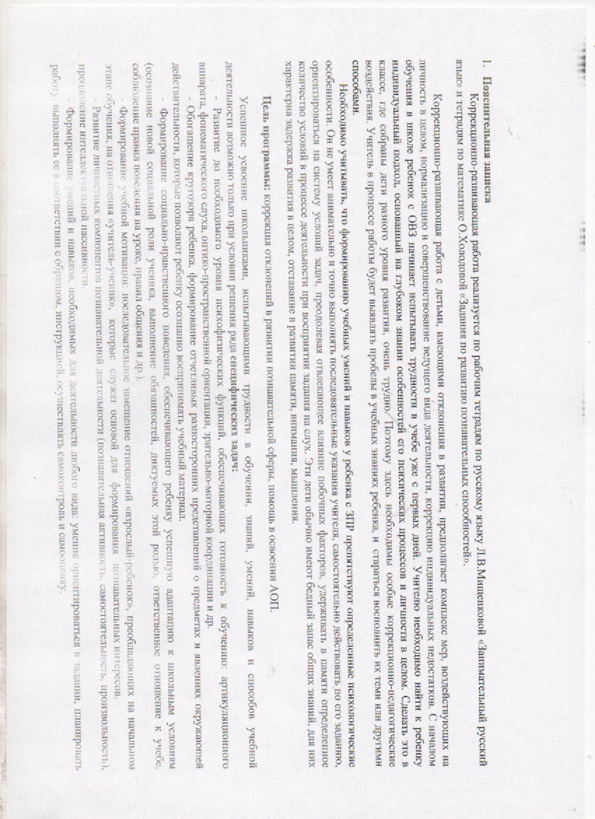

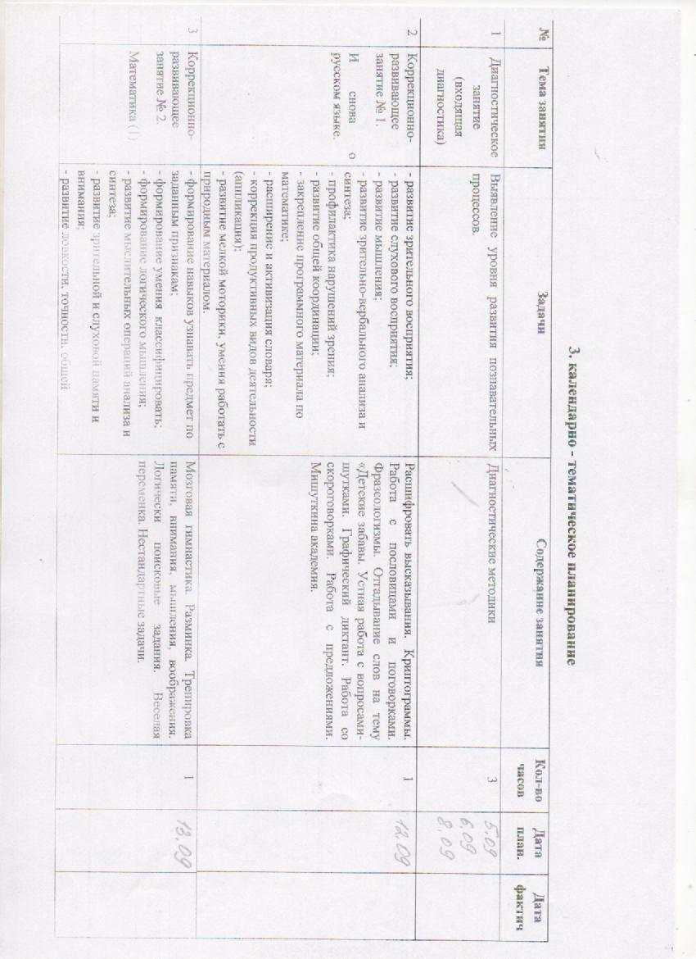

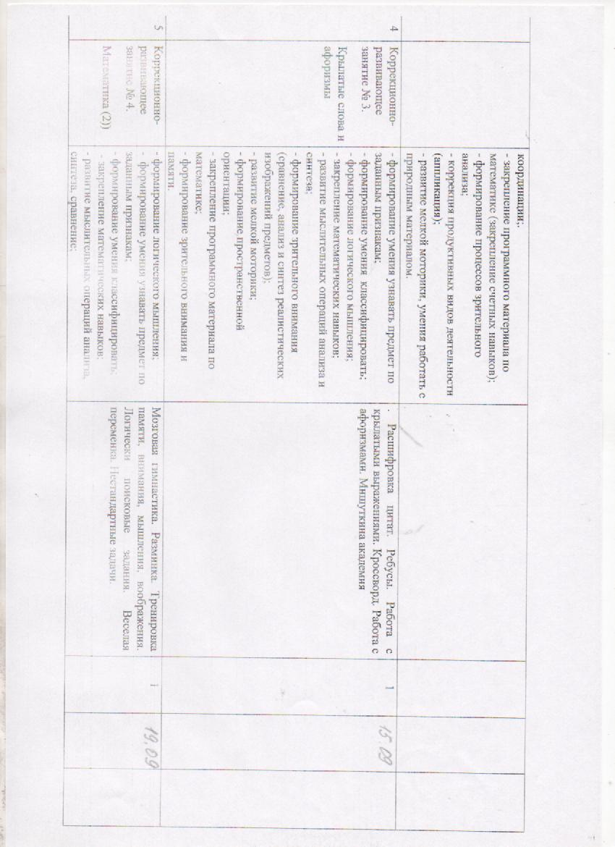

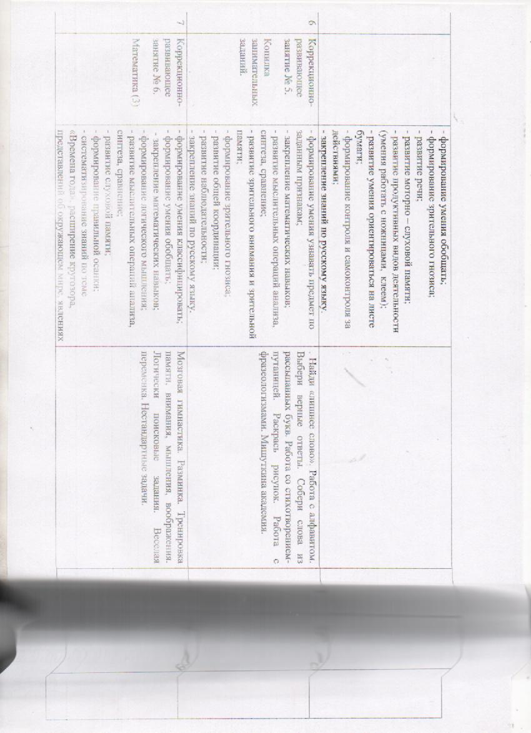

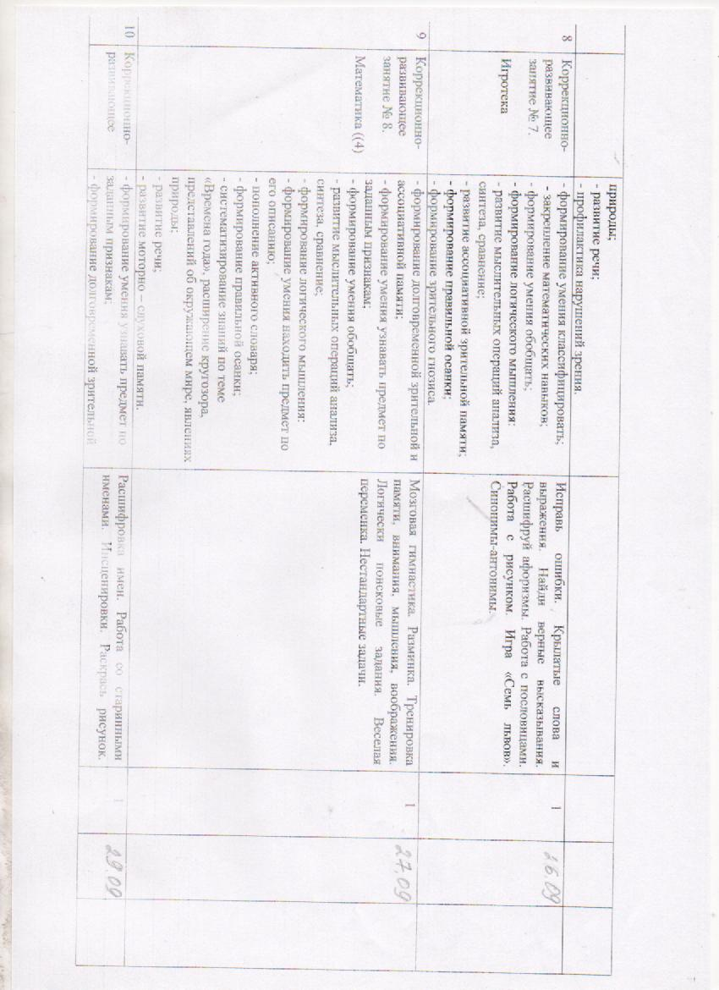

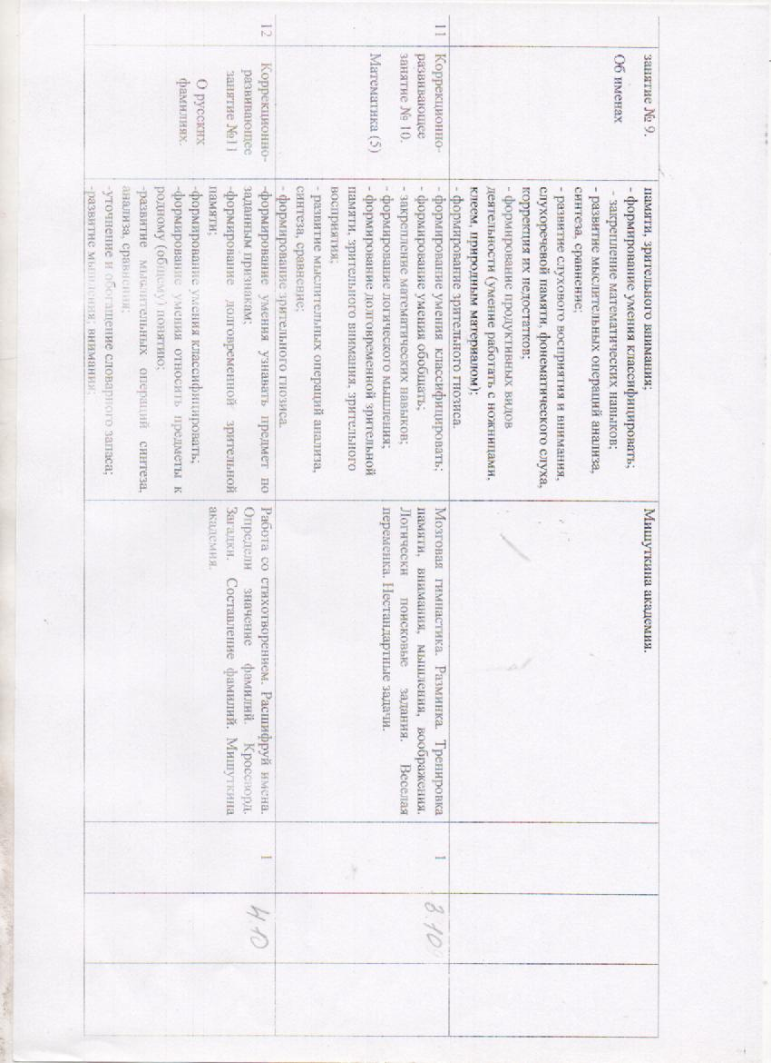

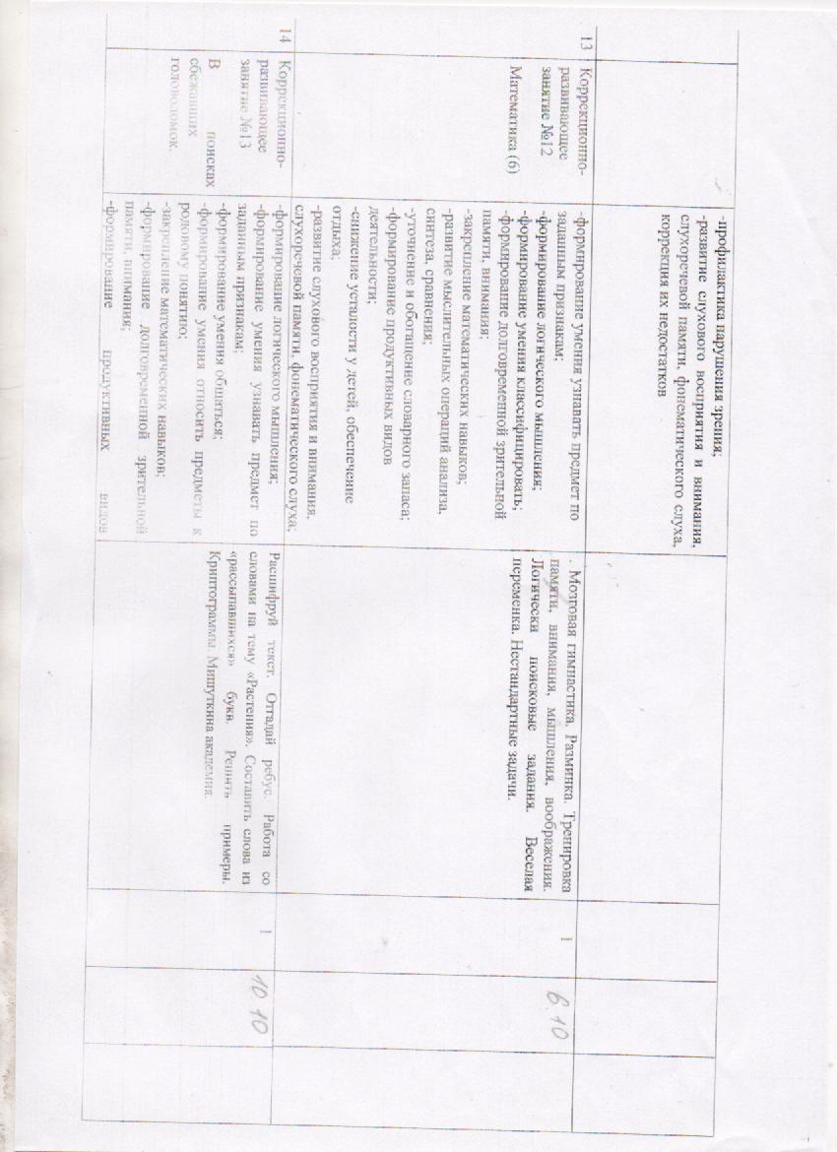

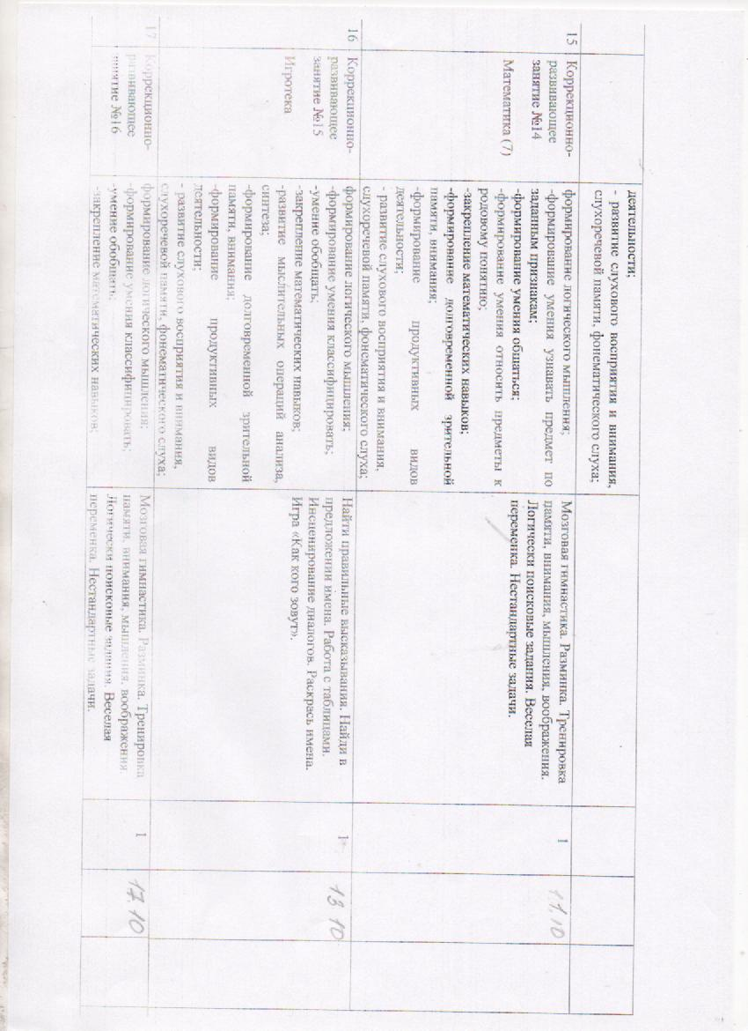

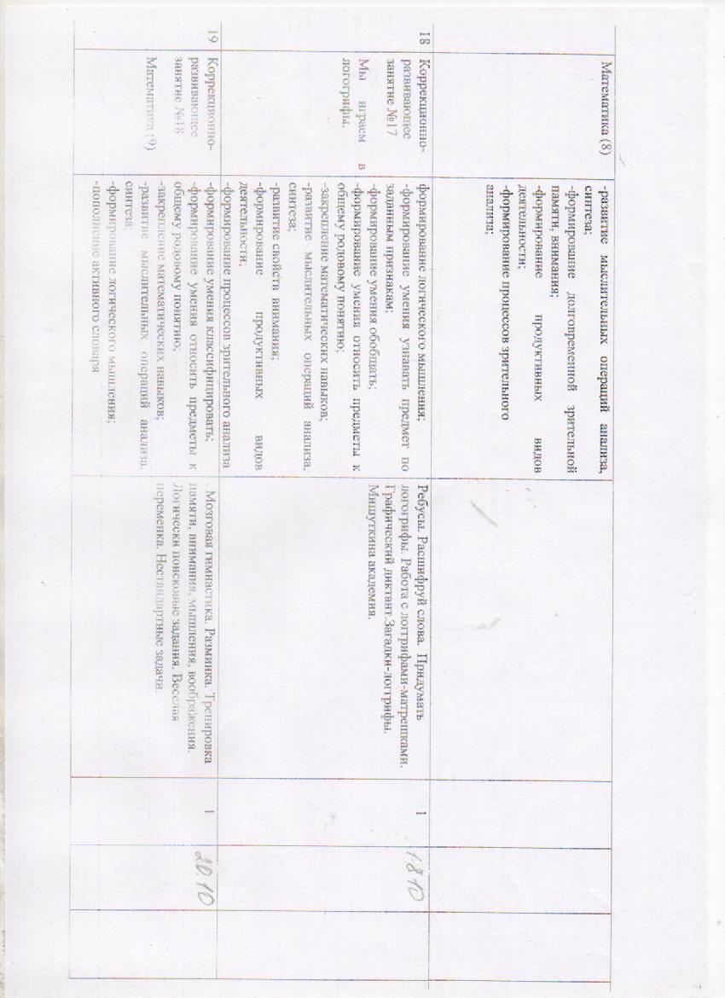

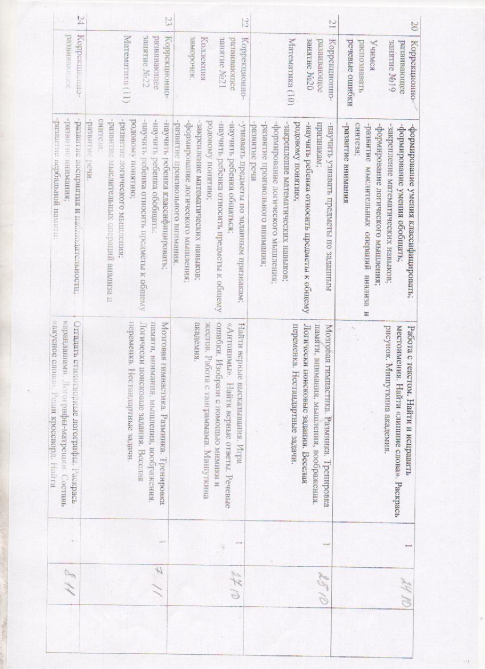

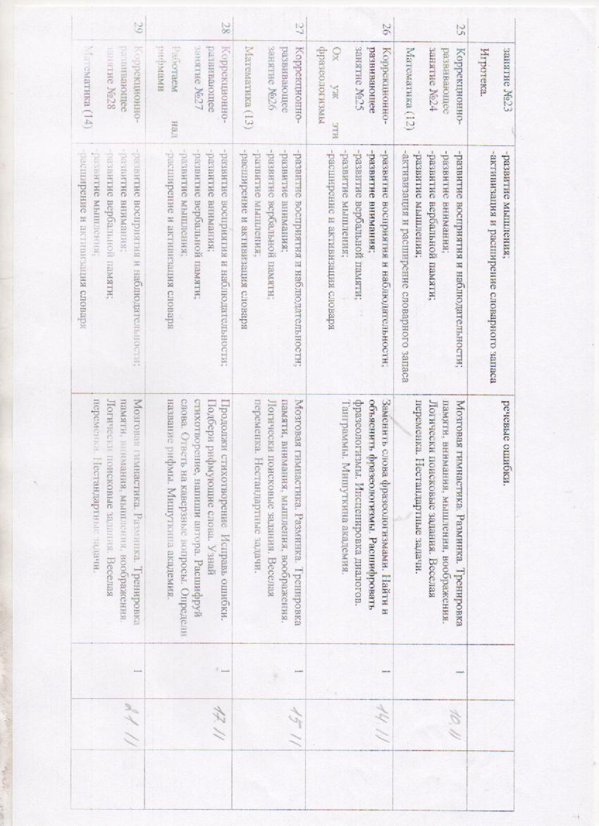

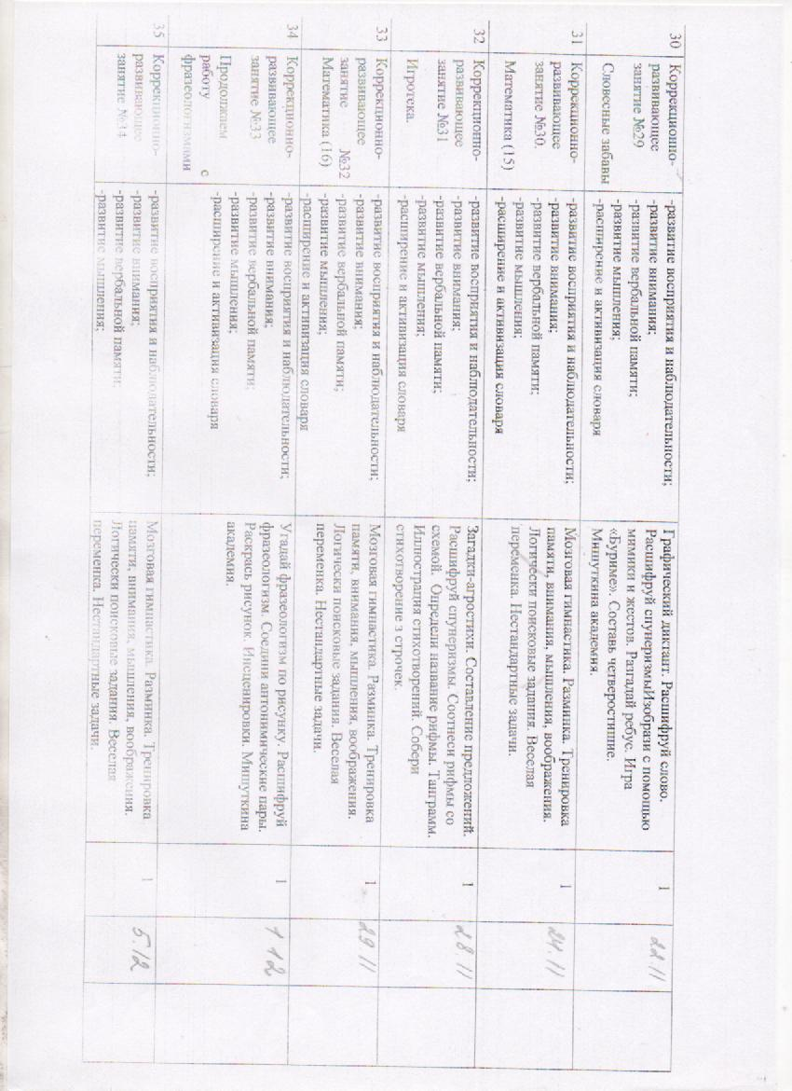

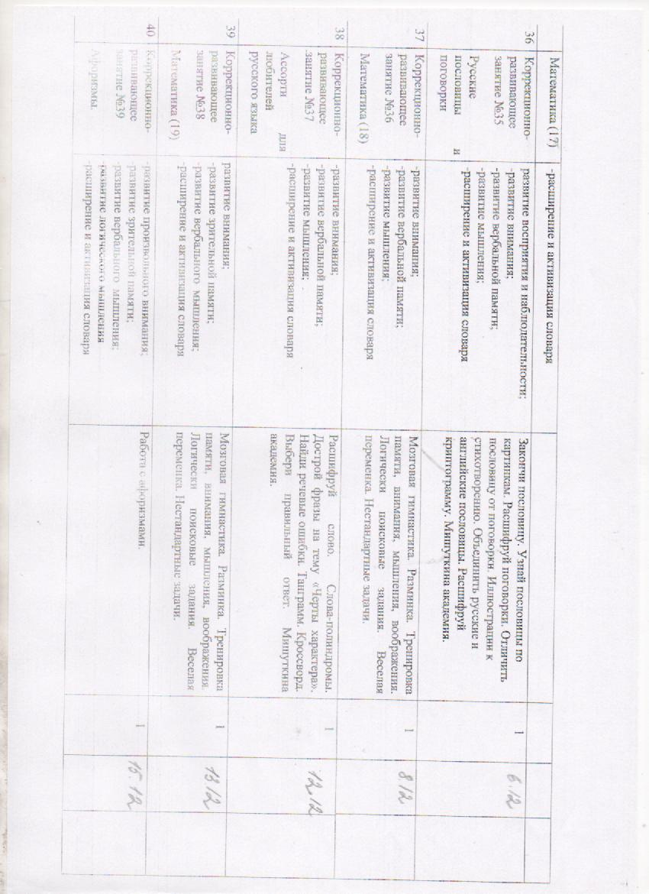

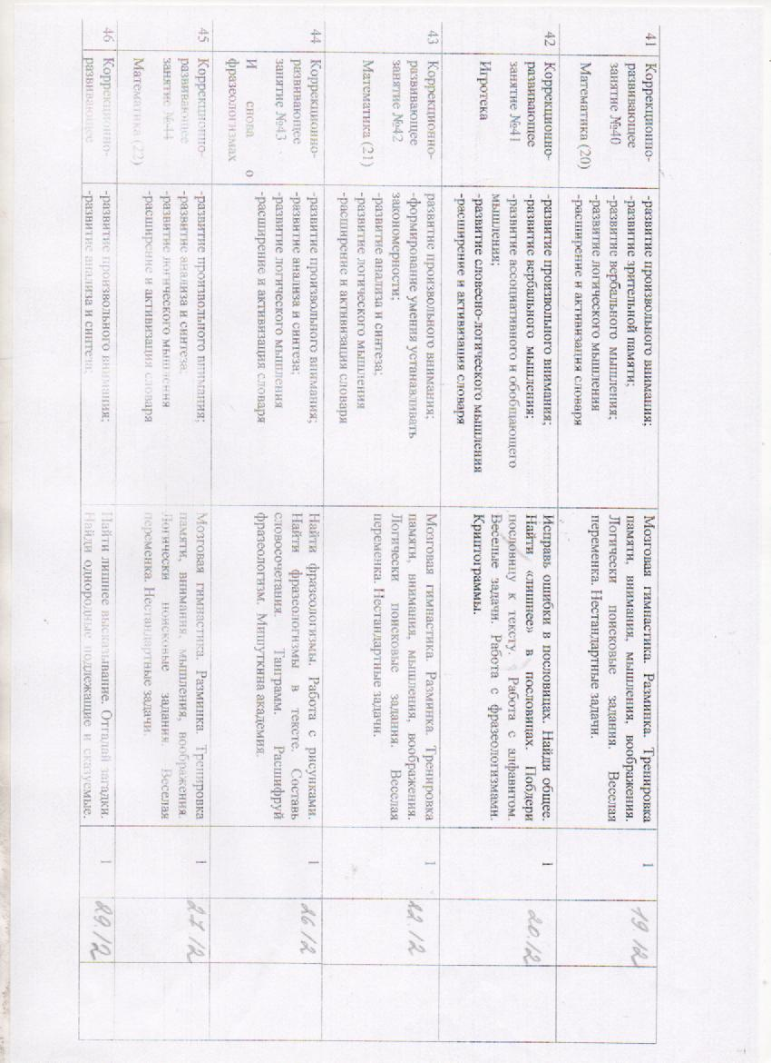

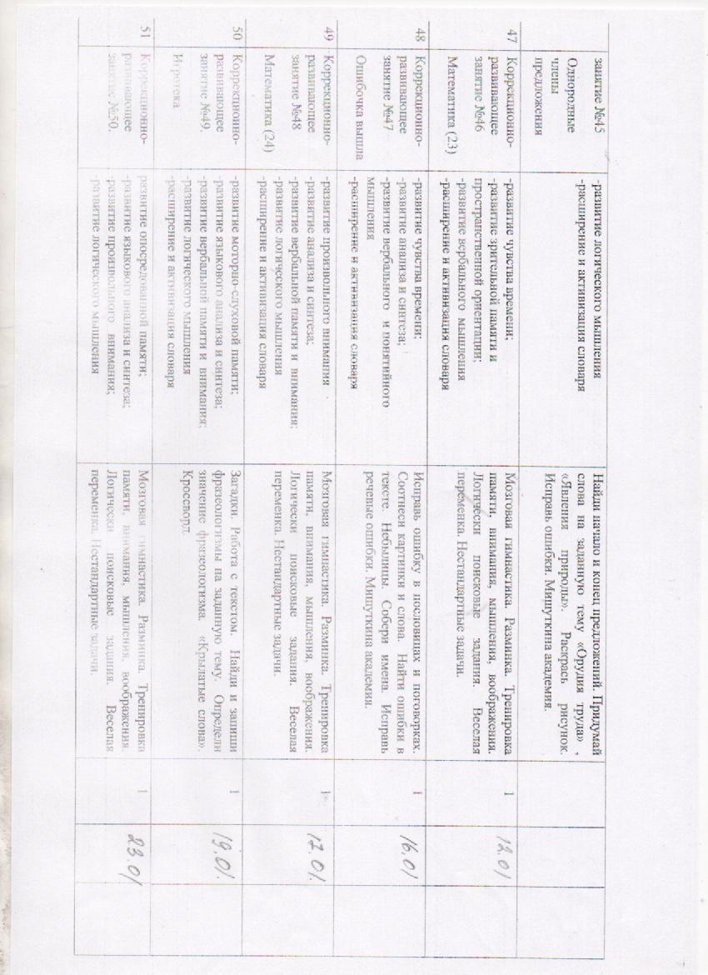

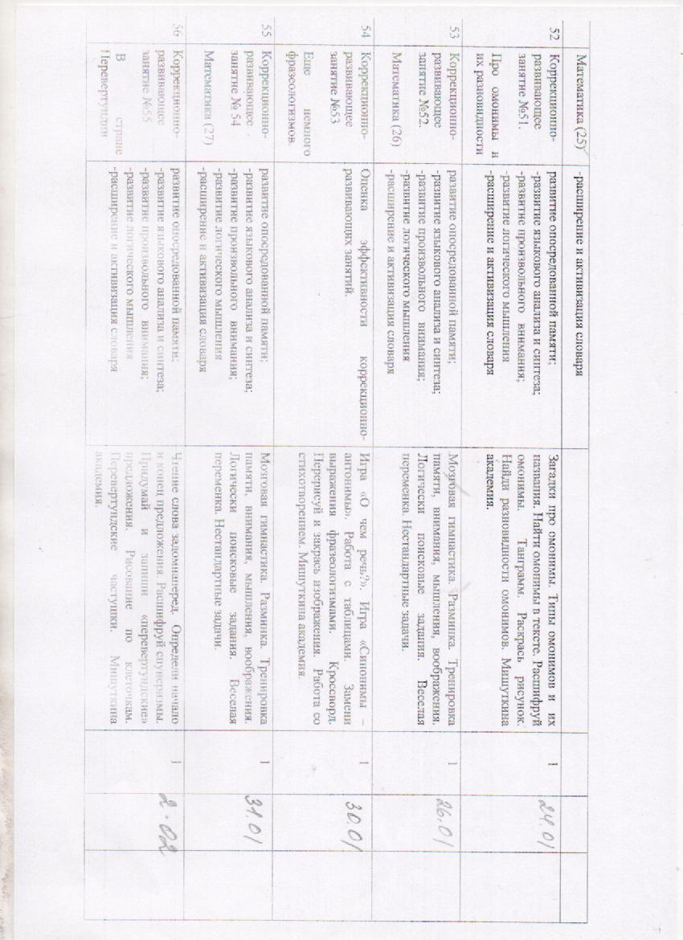

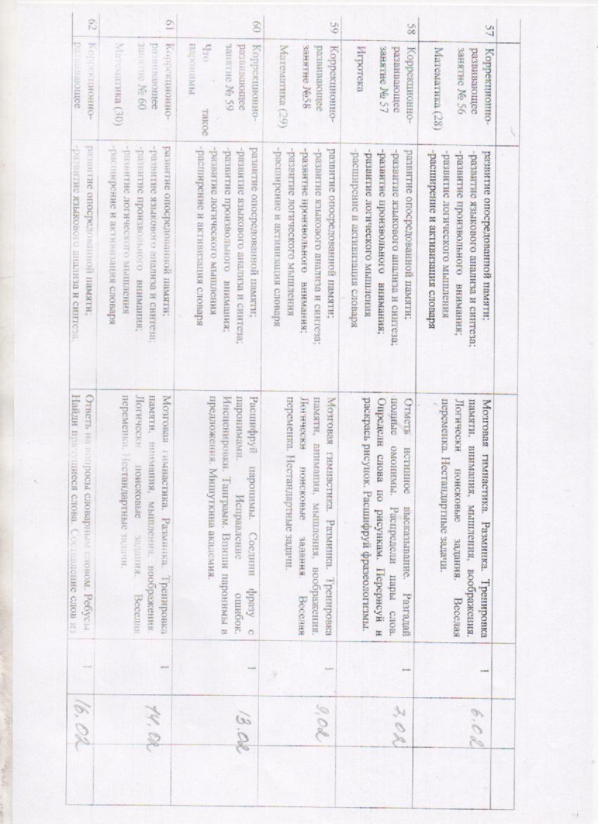

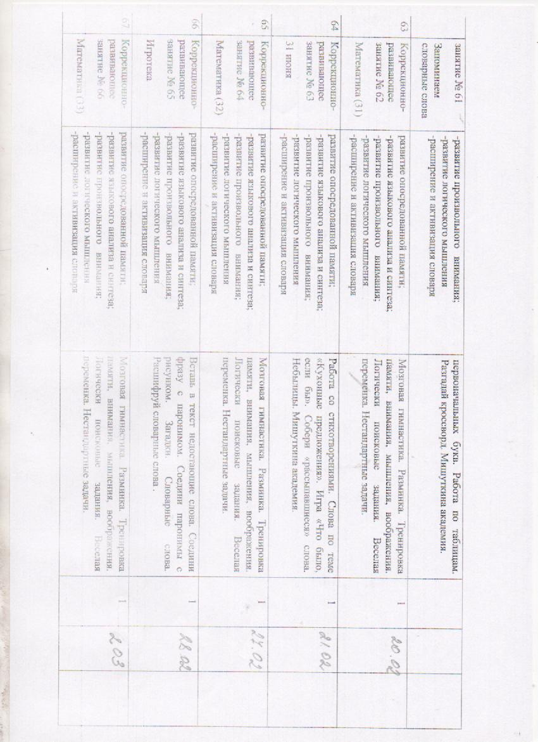

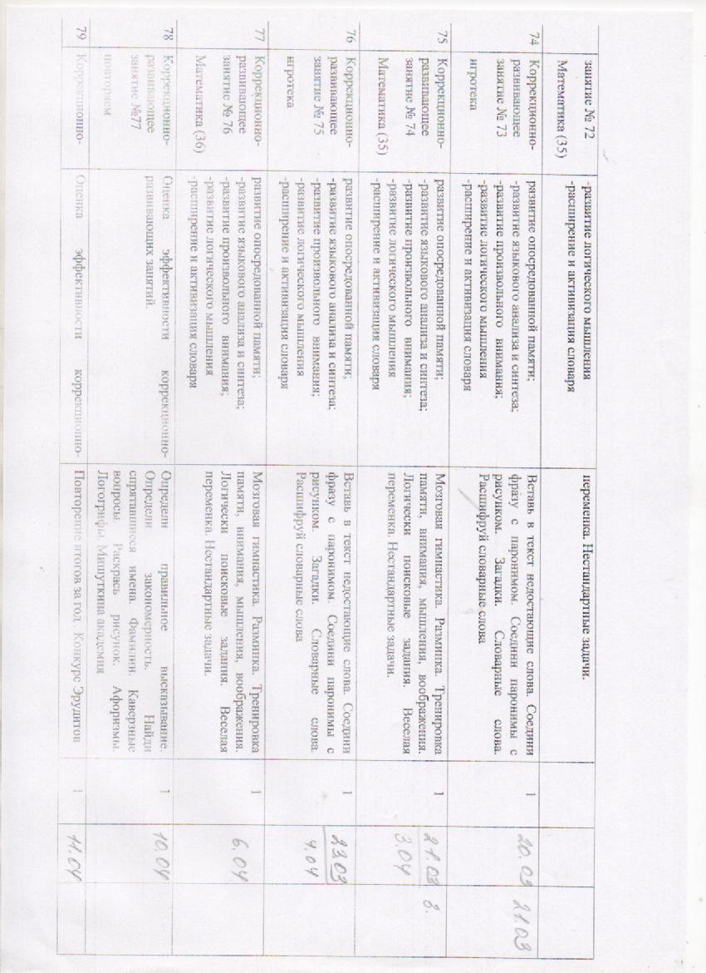

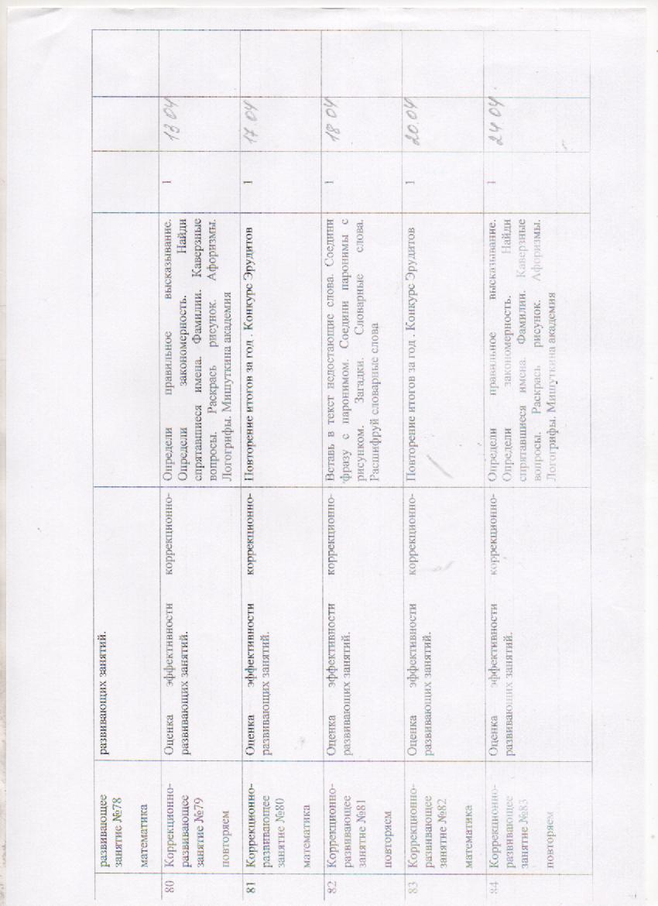

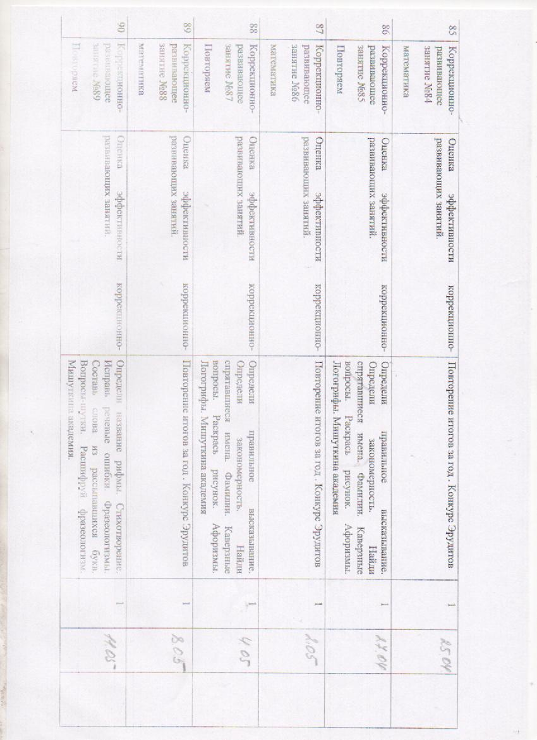

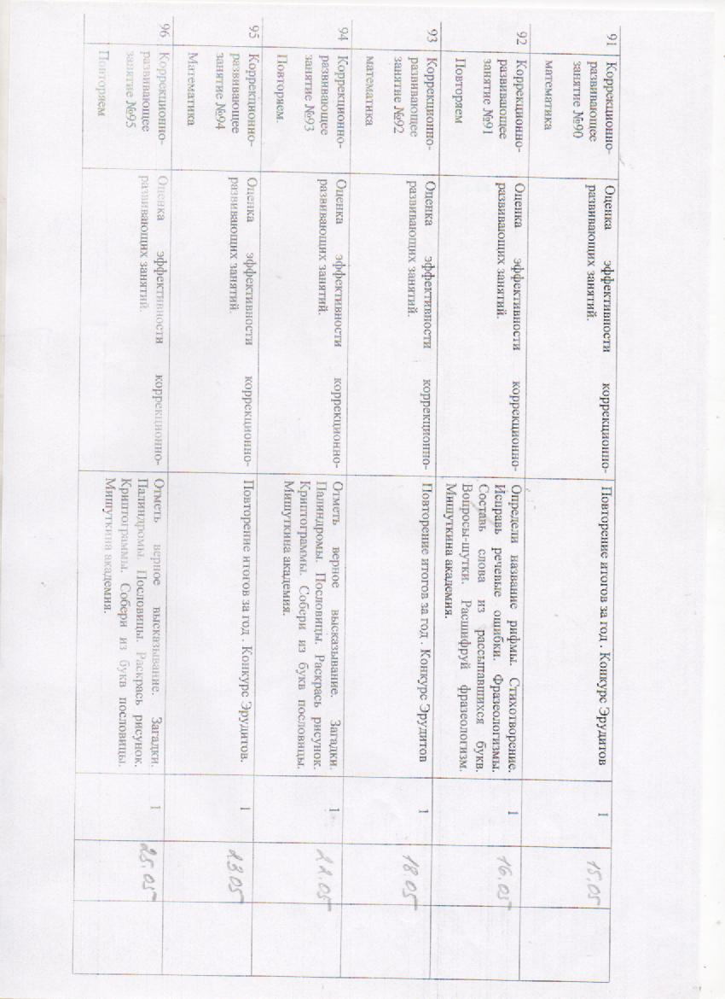

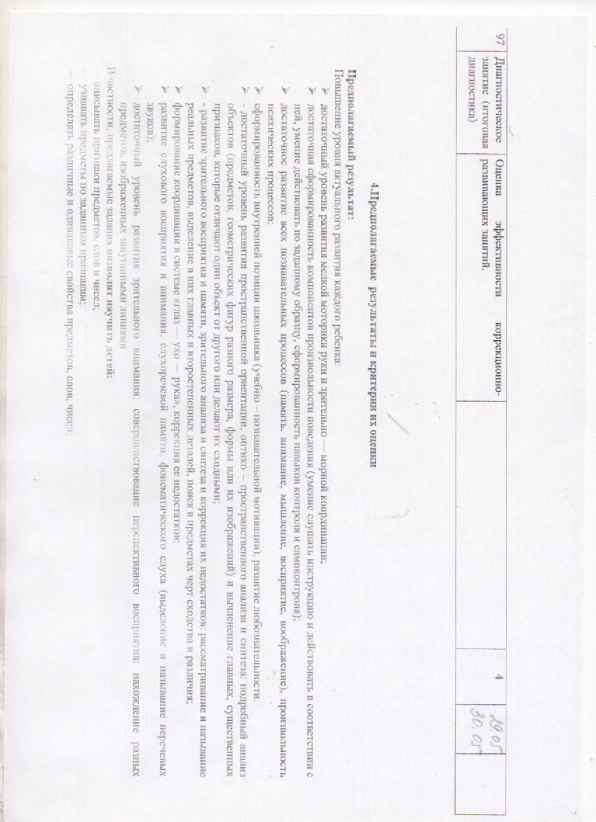

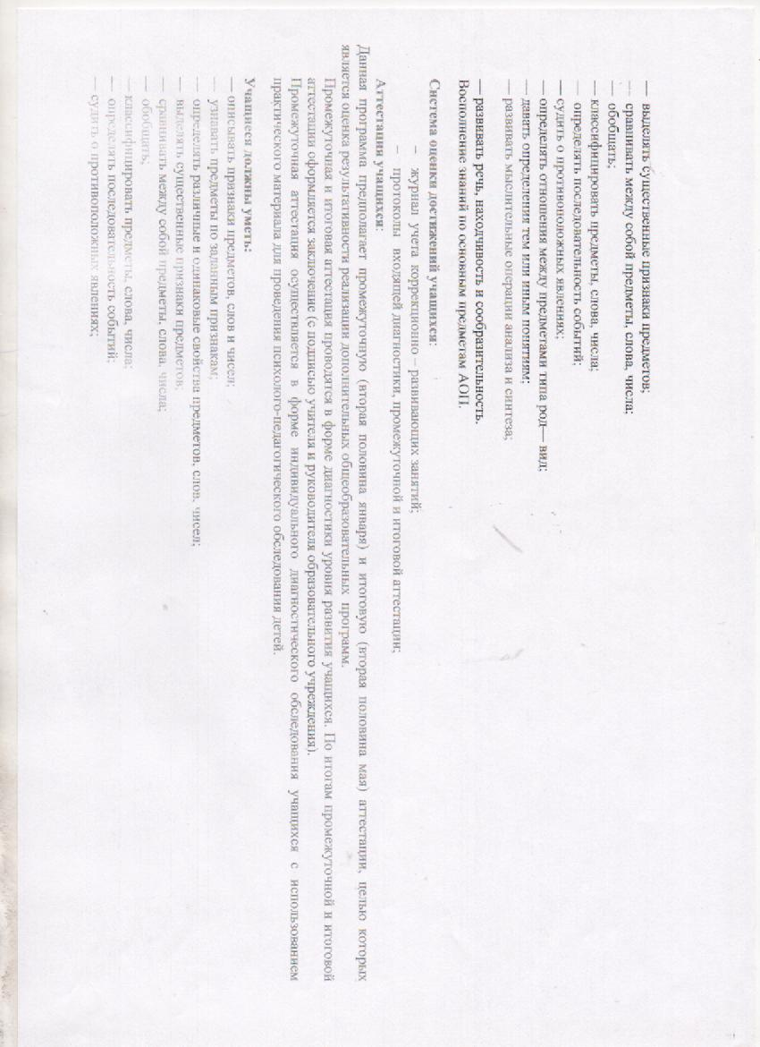

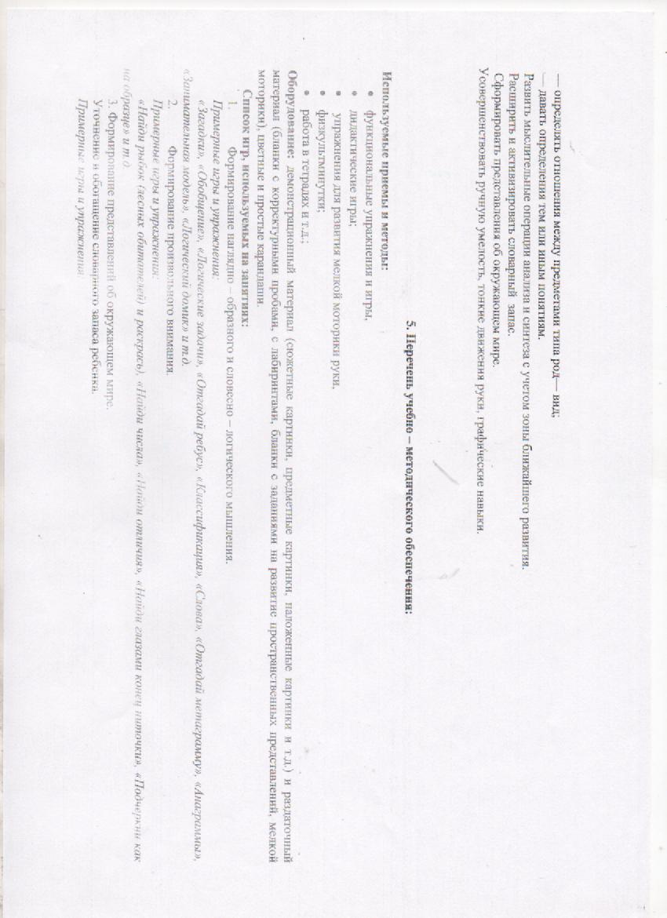

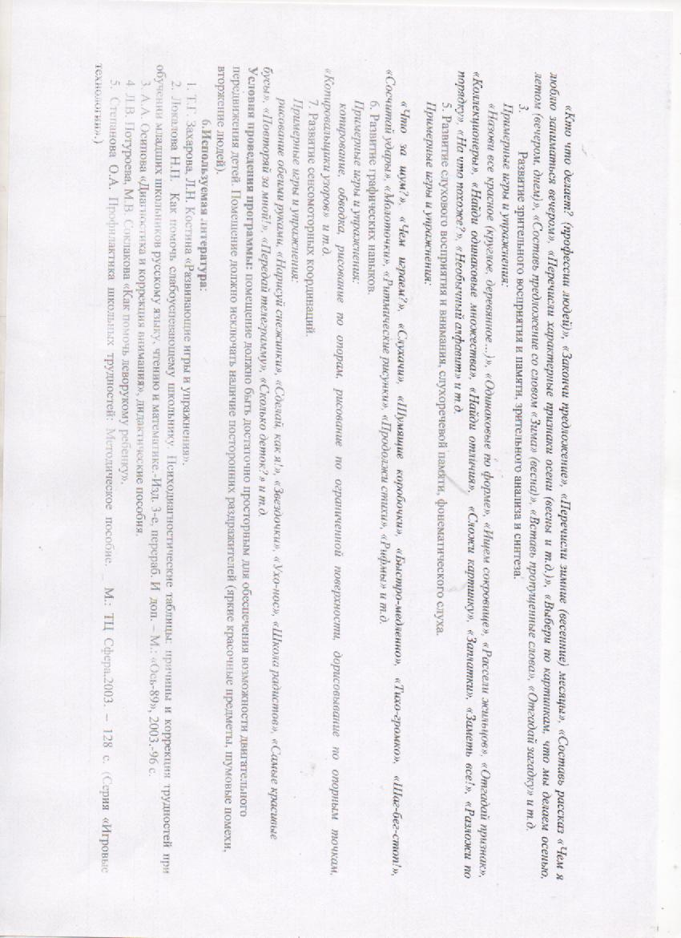

1. Статья 3 часть 1 Федерального закона Российской Федерации «Об образовании в Российской Федерации» N 273-ФЗ (в ред. Федеральных законов от 07.05.2013 N 99-ФЗ, от 23.07.2013 N 203-ФЗ).
2. Федеральный государственный образовательный стандарт начального общего образования, утвержденный Приказом Минобрнауки России от 06.10.2009 N 373 (зарегистрирован Министерством юстиции Российской Федерации 22 декабря 2009 г., регистрационный № 15785) (ред. от 18.12.2012) (далее –   
   ФГОС НОО).
3. Пункт 16 статьи 2 Федерального закона Российской Федерации «Об образовании в Российской Федерации» N 273-ФЗ (в ред. Федеральных законов от 07.05.2013 N 99-ФЗ, от 23.07.2013 N 203-ФЗ).
4. Е.Л. Гончарова, О.И. Кукушкина «Ребенок с особыми образовательными потребностями» <http://almanah.ikprao.ru/articles/almanah-5/rebenok-s-osobymi-obrazovatelnymi-potrebnostjami>
5. Федеральный государственный образовательный стандарт начального общего образования, утвержденный Приказом Минобрнауки России от 06.10.2009 N 373 (зарегистрирован Министерством юстиции Российской Федерации 22 декабря 2009 г., регистрационный № 15785) (ред. от 18.12.2012) (далее –   
   ФГОС НОО).
6. Раздел III ФГОС НОО.
7. Раздел III ФГОС НОО.
8. 1 Приказ Министерства здравоохранения и социального развития Российской Федерации (Минздравсоцразвития России) от 26 августа 2010 г. № 761н  Москвы«Об утверждении Единого квалификационного справочника должностей руководителей, специалистов и служащих, раздел «Квалификационные характеристики должностей работников образования». Опубликован 20 октября 2010 г. Вступил в силу 31 октября 2010 г. Зарегистрирован в Минюсте РФ 6 октября 2010 г. Регистрационный № 18638.
9. Использованы материалы В. Д. Шадрикова
10. Часть 2 статьи 99 Федерального закона Российской Федерации № 273-ФЗ «Об образовании в Российской Федерации» (в ред. Федеральных законов от 07.05.2013 №99-ФЗ, от 23.07.2013 № 203-ФЗ).
11. «Новая система оплаты труда работников образования. Модельная методика формирования системы оплаты труда и стимулирования работников государственных образовательных учреждений субъектов Российской Федерации и муниципальных образовательных учреждений» (утверждена Минобрнауки 22 ноября 2007 г.).
12. # П. п 10.9, 10.10 постановления Главного государственного санитарного врача РФ от 29 декабря 2010 г. N 189 г. Москва «Об утверждении СанПиН 2.4.2.2821-10 "Санитарно-эпидемиологические требования к условиям и организации обучения в общеобразовательных учреждениях"

   
13. Основанием являются требования ФГОС, требования и условия Положения о лицензировании образовательной деятельности, утверждённого Постановлением Правительства Российской Федерации от 31 марта 2009 г. № 277; Перечень учебного оборудования (Письмо департамента государственной политики в сфере образования «О Перечне учебного и компьютерного оборудования для оснащения общеобразовательных учреждений» от 01.04.2005 г. № 03-417); Перечни рекомендуемой учебной литературы и цифровых образовательных ресурсов; Перечни, утверждённые региональными нормативными актами и локальными актами ОУ, разработанными с учётом особенностей ООП образовательного учреждения.